Evolución de la emergencia sanitaria por COVID-19, en el componente zonal del SITP



Dirección Técnica de Buses

TRANSMILENIO S.A.

Bogotá D.C.

Octubre de 2020

Aprobó

Mario Leonardo Nieto Antolínez
Director Técnico de Buses

Revisó

Sonia Yaneth Silva Obando
Profesional Especializado de Coordinación Técnica Operativa – Dirección Técnica de Buses

Equipo de trabajo

Gilberto Antonio Padilla Castro
Profesional Especializado – Dirección Técnica de Buses

Claire Marcela Carrascal Baene
Profesional Especializado – Dirección Técnica de Buses

Javier Libardo Hernandez
Profesional Especializado – Dirección Técnica de Buses

Yezid Olave Navarro
Profesional Universitario – Dirección Técnica de Buses

Oscar Javier Quijano Barreto
Técnico Operativo – Dirección Técnica de Buses

Francisco Jose Becerra Chaves
Técnico Operativo – Dirección Técnica de Buses

Ana María Parra Martinez
Contratista Profesional - Dirección Técnica de Buses

Alimar Benítez Molina
Contratista Profesional - Dirección Técnica de Buses

Diego López Hernández
Contratista Profesional - Dirección Técnica de Buses

Anyi Milena Patarroyo Fonseca
Contratista Profesional - Dirección Técnica de Buses

Gustavo Adolfo Núñez Bohórquez
Contratista Profesional - Dirección Técnica de Buses

Juan Manuel Guio Burgos
Contratista Profesional - Dirección Técnica de Buses

Carlos Iván Mesa Manrique
Contratista Profesional - Dirección Técnica de Buses

Elkin Fabian Riaño Sánchez
Contratista Profesional - Dirección Técnica de Buses

Simón Moya Jiménez
Contratista Profesional - Dirección Técnica de Buses

Angela Liliana Ortega Pérez
Contratista Profesional - Dirección Técnica de Buses

Lucy Cucaita Cruz
Contratista Profesional - Dirección Técnica de Buses

Edwin Steve Cruz Hernández
Contratista - Dirección Técnica de Buses

Andrés Alonso Buitrago Ruíz
Contratista - Dirección Técnica de Buses

Contenido
INTRODUCCIÓN 10
1. EL PREÁMBULO DEL AISLAMIENTO PREVENTIVO 12
1.1. Reducción de la demanda por Declaración de Cuarentena Distrital 13
1.2. Las rigideces de la programación de servicios (rutas) 14
1.3. Demanda materializada en la Cuarentena Nacional 19
1.4. Extensión de la Cuarentena Nacional 20
1.5. Medidas de contención de la propagación de los virus posteriores al simulacro de aislamiento preventivo 21
2. MARCO NORMATIVO QUE RIGE EL AISLAMIENTO 23
3. ANÁLISIS DE LA DEMANDA 43
3.1. Evolución de la demanda en el componente zonal en cuarentena por COVID-19 43
3.2. Perfiles de demanda y ajustes a tableros de control para seguimiento de la operación en tiempo real. 45
3.3. Análisis del cambio en el valle (áreas bajo la curva) 59
3.4. Concentración espacial de la demanda en el pico AM, pico PM, valle, antes y después del aislamiento. Mapas de calor. 61
3.5. Paraderos de mayor demanda en picos am y pm en rutas de alta demanda 63
3.6. Líneas de Deseo 67
3.7. Análisis de restricción a la movilidad por género 72
3.8. Seguimiento a la demanda en localidades con cuarentena obligatoria 73
4. ANÁLISIS DE LA OFERTA 80
4.1. Evolución de la oferta en el componente zonal del SITP 80
4.2. Análisis de la ocupación por concesión SITP 85
4.3. Gestión en las modificaciones de escenarios de programación de buses 110
4.4. Resumen de acciones adelantadas desde el proceso de programación 114
4.5. Limitaciones y Restricciones en la gestión de las ocupaciones 117
4.6. Herramienta de curvas oferta - demanda 119
4.7. Suspensión temporal de servicios tipo día festivo 123
4.8. Suspensión de rutas nocturnas Expresas 127
4.9. Reducciones de oferta programada en franjas de cierre (horas nocturnas de la jornada del servicio) 129
4.10. Evolución de la oferta en el componente SITP Provisional 132
5. ANÁLISIS DE LA VELOCIDAD DE OPERACIÓN 134
5.1. Comparativo de la velocidad promedio día hábil 135
5.2. Comparativo de la velocidad promedio día sábado 136
5.3. Comparativo de la velocidad promedio día Domingos y Festivos 137
5.1. Evolución de las velocidades durante la cuarentena 137
6. ANÁLISIS DE LOS NIVELES DE SERVICIO 141
6.1. Evaluación Integral de la Calidad EIC 141
6.2. Justificación de la medición de la EIC. 151
7. GESTIÓN OPERATIVA DESDE CENTRO DE CONTROL DEL ENTE GESTOR 168
7.1. Esquema de seguimiento a la demanda en vía (interventoría en los puntos de mayor demanda). 168
7.2. Balance diario de la operación para ajustes en la programación (Briefing) 170
7.3. Reportes de ocupación a bordo – mensajes “Bus lleno” 175
7.4. Comunicación constante con los conductores para hacer recomendaciones de seguridad, operacionales y motivacionales. 177
7.5. Análisis viajes adicionales y eliminaciones por centro de control 178
7.6. Seguimiento estricto a los carros en convoy “Tp26” no autorizado 180
7.7. Seguimiento al cumplimiento de los itinerarios programados 181
7.8. Gestión de Puntos de Inicio de ruta conflictivos 183
8. GESTIÓN DESDE EL PROCESO DE FLOTA 184
8.1. Gestión desde el componente zonal 184
8.2. Gestión desde el componente SITP Provisional 189
9. ANÁLISIS DE LAS CONDICIONES DE SEGURIDAD 195
9.1. Eventos de seguridad: contexto general 196
9.2. Eventos de seguridad: primer periodo de aislamiento preventivo obligatorio por COVID-19 (20/03/2020-13/04/2020) 198
9.3. Eventos de seguridad: aislamiento por COVID-19 entre el 13 de abril y el 17 de mayo. 201
9.4. Eventos de seguridad: aislamiento por COVID-19 entre el 18 de mayo y el 7 de junio, componente Zonal. 205
9.5. Eventos de seguridad: aislamiento por COVID-19 entre el 14 de octubre y el 8 de noviembre en el SITP. 211
10. ESTRUCTURACIÓN Y CONTRATACIÓN NUEVA INTERVENTORÍA INTEGRAL SITP 216
10.1. Estructuración 216
11. CONCLUSIONES 224

Lista de Figuras

Figura 1. Vista del Tablero de Reporte Online (DTB) en enero de 2020. 46
Figura 2. Ajustes al tablero de Reporte Online (DTB), última semana de marzo de 2020. 47
Figura 3. Tablero de control “Demanda diaria en la cuarentena en el componente troncal y zonal”. 57
Figura 4. T11 07/03/2020 ruta-4030 69
Figura 5. T11_4030 11/05/2020 70
Figura 6. T11_4029 11/05/2020 entre 4am y 9am 71
Figura 7. Líneas de deseo para Ruta 599 con cenefa de origen y cenefa de destino. 71
Figura 8. Vista del tablero de control Matriz de viajes por Rutas. 72
Figura 9. Recorrido Habitual de la ruta T11 Alpes – Calle 222 108
Figura 10. Mapa de validaciones (círculos rojos) y descensos estimados (mapa calor) ruta T11 al inicio de la cuarentena 25/03/2020 (izquierda) y en el desarrollo de cuarentena nacional 11/05/2020 (derecha) 109
Figura 11. Recorrido de la ruta recortada T11 Alpes – Calle 134 110
Figura 1. Ruta 2-6 Guaymaral suspensión Festivos 124
Figura 2. Ruta 2-12 Tibabita Suspensión Festivos 125
Figura 3. Ruta TC31: Est. Av Rojas - La Estrada. Suspensión días festivos. 125
Figura 4 Ruta FF400: Marsella. Suspensión días festivos. 126
Figura 5. Comparativo antes – después gráfico Oferta – Demanda – Ocupación Ruta TC10 reducción oferta cierres 130
Figura 6. Comparativo Indicadores de eficiencia reducción de oferta en cierres Ruta TC10 130
Figura 24. Tablero validaciones componente zonal, DTB 170
Figura 25. Recortes de video de capacitación a conductores sobre uso de mensajes “Bus Lleno” 175
Figura 26. Recorte de pantalla de herramienta DTB Toolkit 176
Figura 27. Tablero convoy centro de control 180
Figura 28. Aplicativo SAE Operador – Sinóptico 181
Figura 29. Aplicativo SAE Operador – Tabla horario 182
Figura 30. Formato de seguimiento a viajes adicionales durante cuarentena 182
Figura 31. Fotografías de procesos de desinfección de flota zonal 185
Figura 32. Fotografías con ejemplos de la señalización al interior de los vehículos 186
Figura 33. Recomendaciones para realizar un correcto lavado de manos 190
Figura 34. Recomendaciones para el uso de tapabocas 191
Figura 35. Fotografías con señalización de sillas no permitidas para mantener distanciamiento seguro de los pasajeros. SITP Provisional 192
Figura 36. Fotografías de personal de desinfección en el interior de los vehículos SITP Provisional 193
Figura 37. Fotografía de pieza informativa con medidas de prevención al interior de los vehículos SITP Provisional 194
Figura 38. Ubicación geográfica de los eventos de atraco a mano armada con arma de fuego y arma blanca y hurtos simples, comparando registros de Antes (24/02/2020-19/03/2020) y Ahora (20/03/2020-13/04/2020) en el SITP de Bogotá 200
Figura 39. Comparación de eventos: hurtos y atracos 204
Figura 40. Ampliación de la Zonal de mayor incidencia 205
Figura 29. Distribución geográfica de eventos de seguridad Antes (Antes (27/02/2020-19/03/2020) y Ahora (10/07/2020-31/07/2020) registrados en el SITP de Bogotá registrados en el SITP de Bogotá 208
Figura 41. Distribución geográfica de eventos de seguridad Antes (Antes (27/02/2020-19/03/2020) y Ahora (17/05/2020-07/06/2020) registrados en el SITP de Bogotá registrados en el SITP de Bogotá 210
Figura 45. Distribución geográfica de eventos de seguridad Antes (17/02/2020-13/03/2020) y Ahora (14/10/2020-08/11/2020) registrados en el SITP de Bogotá. 212
Figura 45. Distribución geográfica de hurtos y atracos Antes (17/02/2020-13/03/2020) y Ahora (14/10/2020-08/11/2020) registrados en el SITP de Bogotá. 214

Lista de Tablas

Tabla 1. Evolución de indicadores operacionales en la primera etapa del aislamiento preventivo 20
Tabla 2. Porcentaje de ocupación y ocupación media de los componentes del SITP de Bogotá para el día 5 de mayo de 2020. 52
Tabla 3. Descripción del cálculo de los indicadores de ocupación para el Sistema: ZONAL + TRONCAL para el día 5 de mayo de 2020. 53
Tabla 4. Cronograma de aislamiento obligatorio por localidades 74
Tabla 4. Asignación de profesionales por concesión para el seguimiento de la programación 86
Tabla 5. Recorte de clasificación de rutas a partir del indicador de ocupación promedio día Hábil 11 de mayo 2020 89
Tabla 6. Indicadores operacionales día hábil simulacro vs inicio de la cuarentena Nacional 93
Tabla 7. Cuadro comparativo de caracterización ruta zonal T11 Alpes – Calle 222 107
Tabla 8. Comparación de cantidad de cambios de programación entre periodos habituales (febrero, marzo) versus el periodo en cuarentena (abril, mayo) 111
Tabla 9. Comparativo de cantidad de escenarios de programación de buses realizados en periodo habitual vs periodo cuarentena por concesionario 113
Tabla 10. Resumen de acciones periodo del 20 de marzo de 2020 al 26 de abril de 2020 114
Tabla 1. Indicadores de resultados rutas suspendidas temporalmente en días festivos 126
Tabla 2. Rutas nocturnas expresas implementadas por TMSA antes de la pandemia 127
Tabla 3. Indicadores de resultados suspensión rutas nocturnas expresas 129
Tabla 4. Balance de Reducción de kilómetros programados en franjas de cierre de operación 131
Tabla 23. Resultados ETIC enero a septiembre de 2020 142
Tabla 24. Puntos de Seguimiento Datos DTB. 168
Tabla 25. Tabla resumen de acciones a partir de balance diario de operación 171
Tabla 26. Temas tratados en las reuniones diarias entre el CCEG y programación de la DTB 172
Tabla 28. Equipos Entregados por parte de TMSA 222
Tabla 29. Tarjetas Funcionario requeridas en el proyecto 222

INTRODUCCIÓN

Este informe presenta los aspectos generales relacionados con las acciones implementadas en el componente zonal del Sistema Integrado de Transporte Público de Bogotá – SITP, a partir de la evolución que ha tenido la emergencia sanitaria generada por la aparición de COVID-19.

Con este documento se busca dar cuenta de las decisiones tomadas en términos de la capacidad ofrecida en cada momento de la coyuntura, considerando la información disponible con respecto a la demanda, el marco normativo surgido a raíz de la emergencia sanitaria y otros aspectos de la operación.

Asimismo, además de plasmar unas memorias de la crisis, este informe pretende servir como insumo para la planeación y ejecución de la operación de transporte público de pasajeros en un contexto de pandemia, en el que el servicio de transporte público masivo se ve afectado y restringido en su carácter esencial, en aras de propender por un mayor distanciamiento físico como medida adoptada para reducir la propagación del Coronavirus.

De otra arte, para facilitar el entendimiento de las decisiones tomadas en torno a la oferta de transporte, es necesario dividir el periodo de referencia de este informe en tres etapas. Por un lado, está la etapa previa al inicio del aislamiento preventivo, en donde se caracteriza la operación del sistema en condiciones habituales, abordada en el capítulo 1; por otro lado, el periodo inicial de aislamiento preventivo que comprende el periodo del 20 de marzo al 26 de abril; y, finalmente, por el momento, el periodo posterior al 27 de abril, en donde se presentó una demanda mayor a la observada durante la primera etapa debido a la reactivación gradual de algunos sectores de la economía, pero en todo caso inferior a la demanda habitual del sistema previo a la aparición del virus, debido al temor generalizado ante el posible contagio.

En consecuencia, considerando estos dos periodos diferentes en cuanto a la disponibilidad de información, niveles de restricción para los ciudadanos y avance del nivel de contagios en la ciudad, a continuación se procede a realizar un análisis del marco normativo, en términos de las leyes, decretos y circulares promulgadas durante la pandemia por los Gobiernos nacional y distrital ( capítulo 2); un análisis de la demanda (capítulo 3); de la oferta (Capítulo 4); de la evolución de la velocidad comercial del componente zonal (Capítulo 5); de las condiciones de operación y niveles de servicio (Capítulo 6); de la Gestión Operativa desde el centro de Control (Capítulo 7); de la gestión operativa desde los procesos relacionados con la flota así como las condiciones y protocolos de desinfección de la flota aplicados por los concesionarios (Capítulo 8); los aspectos relacionados con la seguridad en términos de hurtos en el sistema y manifestaciones de ciudadanos en búsqueda de auxilios alimenticios (Capítulo 9); y, finalmente, la gestión realizada por la Dirección en la estructuración para el proceso de contratación de la nueva interventoría para la supervisión del componente zonal del SITP (Capítulo 10).

EL PREÁMBULO DEL AISLAMIENTO PREVENTIVO

Ante el primer caso confirmado de COVID-19 en Colombia, diagnosticado el viernes 6 de marzo de 2020 en la ciudad de Bogotá, la demanda del componente zonal comenzó a tener un comportamiento atípico, comportamiento que se enmascaró un poco con los efectos de la restricción al uso del vehículo particular como producto de la alerta amarilla ambiental que comenzó a regir desde el 7 de marzo.

En principio se observó un aumento de la demanda que se fue diluyendo con el pasar de los días y con la aparición de nuevos casos de contagio en el país.

Gráfico 1. Evolución de la demanda del componente Zonal en días hábiles antes del aislamiento preventivo (Millones de validaciones)
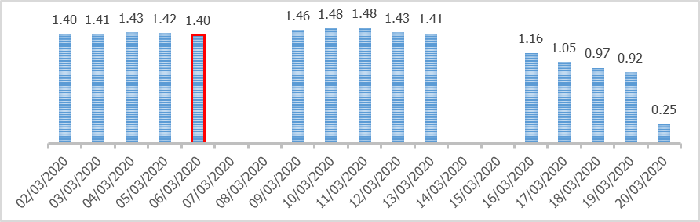
Fuente: DTB con información del FCS

Gráfico 2. Perfil de demanda diaria durante la propagación del virus antes del aislamiento.
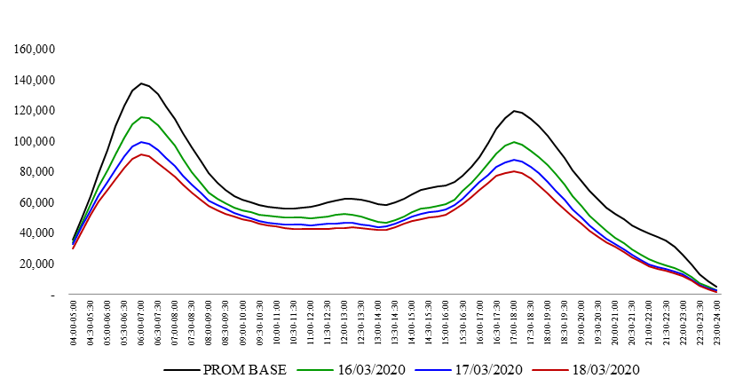
Fuente: Fuente: DTB con información del FCS

El componente zonal del Sistema Integrado de Transporte Público en Bogotá venía ofertando cerca de 830.000 kilómetros diarios con promedio de flota operada de 4.200 vehículos de diferentes tipologías, desde microbuses de 19 pasajeros hasta padrones con capacidad para transportar 80 pasajeros.

Con una capacidad transportadora de 1.336.241 (226.000) plazas diarias el zonal moviliza en un día hábil típico cerca de 1.450.000 usuarios, esto es 1.09 pasajeros por cada plaza disponible.

Esta relación entre pasajeros movilizados y plazas ofrecidas puede entenderse bien como un nivel de servicio o como un índice de aglomeración, para el contexto actual.

Al evidenciar la caída en la demanda surge en primer lugar la pregunta de qué hacer con la oferta, ¿deberíamos como Ente Gestor reducir la cantidad de kilómetros y plazas a ofertar?
Desde el punto de vista estrictamente fiscal la respuesta lógica en principio es sí, dado que con la caída en la demanda aumenta la presión sobre las finanzas del Distrito para honrar los pagos a los concesionarios de operación y recaudo del Sistema (mayor déficit del FET por menor recaudo).

Sin embargo, desde una perspectiva de salud pública es necesario responder a esta pregunta teniendo en consideración cual es el nivel de servicio que debemos ofertar, de tal manera que se garantice una distancia segura entre usuarios que claramente no está garantizada en las condiciones habituales de operación con 1.09 pasajeros por plaza ofrecida.

Hasta el día 19 de marzo se mantuvo la oferta constante en el componente zonal. No obstante, el 17 de marzo se realizó reunión con los concesionarios de operación para plantear diferentes cursos de acción ante mayores reducciones de demanda.

Reducción de la demanda por Declaración de Cuarentena Distrital

El día martes 17 de marzo sobre las 7 pm, la alcaldesa de Bogotá anunció un simulacro de cuarentena para los días 20 (viernes hábil no estacional ), 21 (sábado no estacional), 22 y 23 de marzo (domingo y festivo no estacional).

El objetivo del ejercicio desde el punto de vista del Gobierno Distrital fue establecer los mínimos necesarios para garantizar la continuidad de las actividades básicas, para el funcionamiento de la ciudad en un escenario de aislamiento obligatorio apuntando a una reducción de la propagación del virus.

Ante este nuevo panorama, el Ente Gestor se enfrentó a la decisión de ajustar la oferta de transporte en medio de un escenario de completa incertidumbre, principalmente porque no habían antecedentes de una medida similar en la ciudad, con lo cual no había forma de saber cuánta gente haría uso del sistema de transporte público para suplir sus necesidades de viaje, en ese momento aún no era claro qué grupos de la población estarían exentos de la medida y peor aún, no había como estimar algún grado de acatamiento o no de la restricción. Por otro lado, se percibía falta de articulación con el Gobierno Nacional, ante lo cual crecía la incertidumbre.

Si bien existen matrices que caracterizan los deseos de viaje de los bogotanos para un día típico, no existe ningún insumo que permita analizar los principales orígenes y destinos de los Bogotanos frente a una situación inédita como la que estaba por acontecer.

A lo anterior se suma una complejidad relacionada con la programación de flota y de conductores, que hace difícil modificar las programaciones de servicios intempestiva o repentinamente.

Las rigideces de la programación de servicios (rutas)

El ejercicio de programación de servicios en un sistema de transporte público como el de Bogotá no es trivial, pasa por optimizar el uso de 5100 vehículos (buses programados regularmente), distribuidos en 280 rutas, despachados a lo largo de todo el día (entre las 04:00 y las 23:00) y operados por un número aproximado de 11.000 conductores. De hecho, el ejercicio de programación de conductores es otro problema de optimización sujeto a sus propias restricciones, tales como la distribución de horas, los puntos de presentación, la rotación del personal, los descansos, los operadores nuevos y los inoperables, las vacaciones y los disponibles, conocimiento de los recorridos o trazados de las rutas, entre otros.

En el flujo de actividades necesarias para realizar una programación de servicios están involucrados los concesionarios de operación, el concesionario de Recaudo quien provee la infraestructura tecnológica para el control de la operación versus la programación y el Ente gestor, quien valida el cumplimiento de parámetros mínimos operacionales.

Para una programación habitual es necesario construir escenarios (cuadros) para cada tipo de día (Hábil, sábado y domingo o festivo) y para cada ruta. Esto requieren como mínimo 840 escenarios diferentes para operar 280 rutas en los diferentes tipos de día.

Los insumos necesarios para programar servicios son, entre otros, la velocidad de operación por franja horaria, la cantidad y tipología de vehículos disponibles, las frecuencias deseadas en función de la flota disponible y la demanda esperada, los horarios de operación, los tiempos de ciclo, los kilómetros en vacío de cada ruta, la ubicación de los depósitos (patios), la configuración de la ruta (circular o doble cabecera), además de los trazados dibujados en la red de toda la ciudad que es administrada en el Sistema de Ayuda a la Explotación (SAE), con la respectiva parametrización de los puntos de parada. Adicionalmente se requieren los costos operacionales.

Una vez definidos esos parámetros la optimización en un software especializado toma varias horas para cada escenario, es decir para cada ruta y cada tipo día. Entre más tiempo de cómputo mejor solución debido a que el problema matemáticamente consiste en la minimización de costos de operación sujeta a todas las restricciones y parámetros descritos anteriormente.

A manera de ejemplo, la optimización de una sola ruta con 20 vehículos, configuración de doble cabecera, y tipo día hábil, puede arrojar una solución óptima pasadas en promedio 3 horas, en lo cual también incide la experiencia del profesional de programación. Posteriormente, este escenario optimizado deberá pasar por un proceso de revisión y certificación por parte del Ente Gestor.

Una vez que se obtiene la programación de los servicios se procede a programar los conductores, lo cual representa otro problema de optimización con la restricción adicional de la distribución optima de flota que arroja el primer ejercicio.

Montar nuevas programaciones para el componente zonal requiere un estimado de 2520 horas/hombre-máquina, tarea que con un equipo de 27 profesionales con dedicación exclusiva toma entre 2 y 2,5 semanas.

Es necesario decir que en la operación del SITP no es posible asignar vehículos ni conductores a un servicio si no hay una programación cargada en el SAE, presentando inconvenientes para el registro de kilómetros ejecutados y validaciones por parte de los usuarios, con lo cual se requiere hacer todo el ejercicio anterior con el riesgo de no poder operar.

Por lo anterior, y ante la imposibilidad de generar en tan corto tiempo nuevos escenarios de programación, para los cuales en todo caso no habría certeza de la demanda, la Dirección Técnica de Buses en coordinación con los equipos de programación y operaciones de los concesionarios, planeó atender la contingencia haciendo uso de escenarios previamente construidos.

En un año, a medida que cambia la demanda por los periodos vacacionales (estacionalidad), existen distintos tipos de programación. Para demandas disminuidas por inicio del periodo de vacaciones el Sistema aplica programaciones denominadas de estacionalidad tipo I (color rosa en la gráfica siguiente) y para periodos donde la demanda ha disminuido más pronunciadamente se aplican programaciones denominadas de estacionalidad tipo II (color azul en la gráfica siguiente). El resto de las programaciones corresponden a periodos de demanda habitual (verde tenue en la gráfica siguiente).

En este orden de ideas, el componente zonal del Sistema cuenta con al menos 9 combinaciones de escenarios de programación de servicios, disponibles para su eventual utilización, haciendo algunos ajustes para cargar en el SAE previo al inicio de la operación el día 20 de marzo.

Gráfico 3. Demanda semanal y estacionalidades aplicadas en el componente zonal (Millones de validaciones/promedio día hábil año 2019)
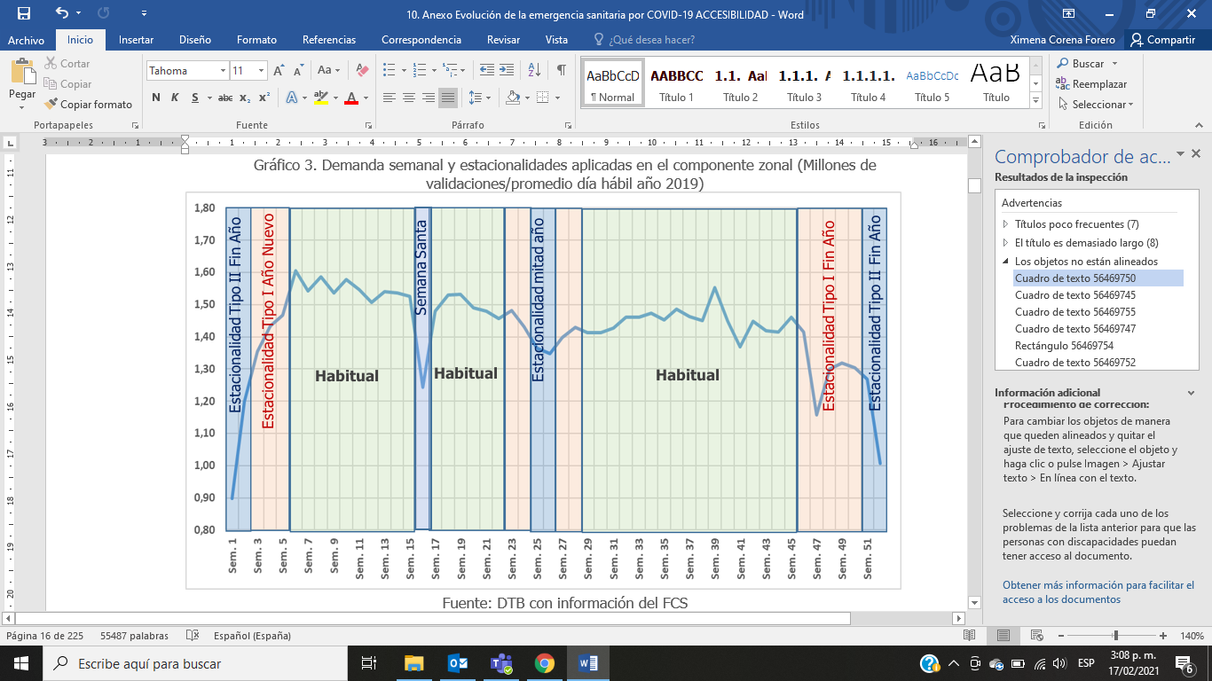
Fuente: DTB con información del FCS

Los días de la semana Santa tienen también programaciones especiales, ya que por ejemplo el viernes santo es un día festivo, de muy baja demanda y sin ciclovía en la ciudad.

Gráfico 4. Perfiles de demanda según estacionalidad. Día hábil.
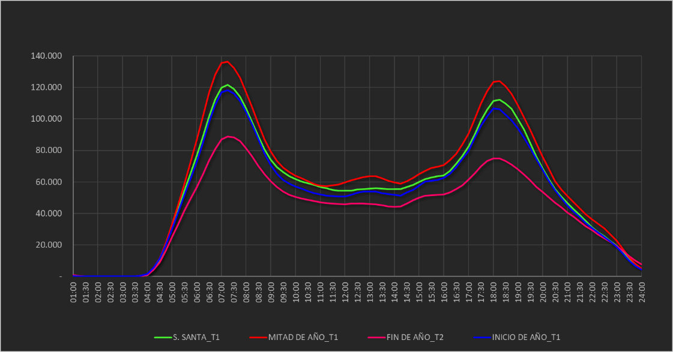
Fuente: DTB con información del FCS

Gráfico 5. Perfiles de demanda según estacionalidad. Sábado.
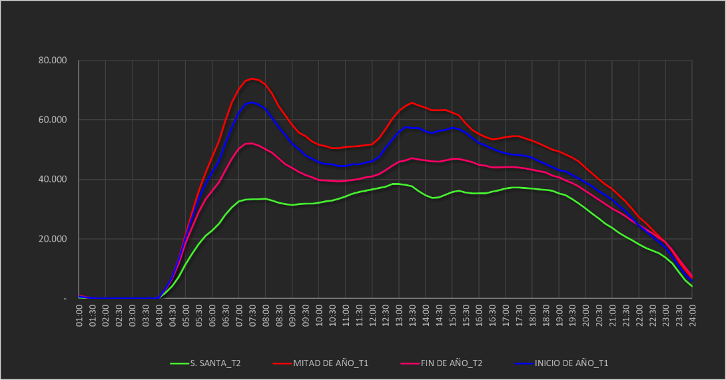
Fuente: DTB con información del FCS

Gráfico 6. Perfiles de demanda según estacionalidad. Domingo.
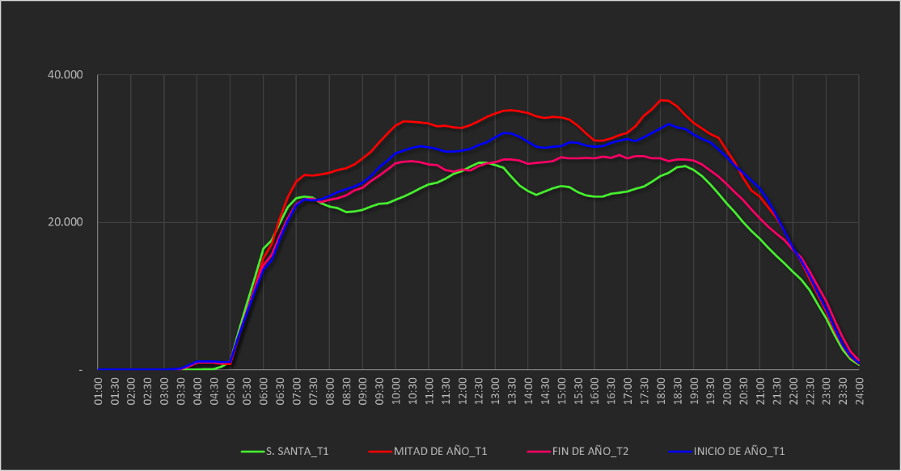 Fuente: DTB con información del FCS

Los domingos y festivos se programan teniendo en cuenta los corredores de ciclovía.

Con 2 días para cargar nuevas programaciones y la incertidumbre de cuanta gente tendríamos que atender, sin perder de vista el hecho que en la fase de avance del virus se deben evitar a toda costa las aglomeraciones, se decidió cargar las siguientes programaciones:

Viernes 20 de marzo: Programación de Sábado habitual, correspondiente a un 85% de la de la oferta de un día hábil.

Desde el sábado 21 hasta el lunes 23 de marzo: Programación de Domingo Estacional Tipo I. Correspondiente a un 62% de la oferta de un día hábil.

Lo anterior se tradujo en una reducción de la oferta de aproximadamente el 15% para el día viernes, con lo cual, si la demanda bajaba al 50%, pasaríamos de tener 1,09 a 0,64 pasajeros por cada plaza ofertada. De esta manera aliviaríamos las mayores presiones en el FET sin desatender el objetivo central del simulacro de aislamiento, que fue evitar la propagación del virus, reduciendo los niveles de aglomeración en los buses. Entre más bajara la demanda, ante la oferta definida, menor es el índice de aglomeración .

Demanda materializada en la Cuarentena Nacional

Durante los días del simulacro la demanda bajó a niveles del 18% de la demanda habitual, con lo cual el índice de aglomeración paso de 1.09 (línea superior verde clara) a 0,39 pasajeros por plaza ofertada (línea verde clara).

Gráfico 7. Perfiles de demanda en días típicos Vs Perfiles de demanda en cuarentena.
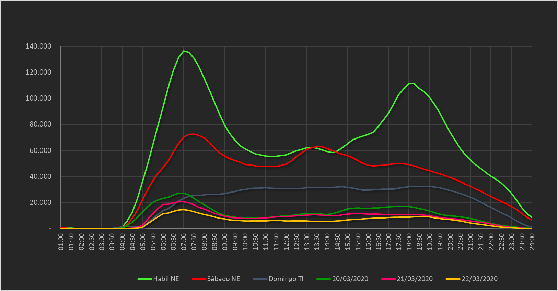 Fuente: DTB con información del FCS

En la tabla se puede observar cómo se reduce el IPP a pesar de las reducciones de oferta aplicadas.

Tabla 1. Evolución de indicadores operacionales en la primera etapa del aislamiento preventivo
 | Día típico* | 20/03/2020 | 21/03/2020 | 22/03/200 | 10/04/2020 | 13/04/2020 | 20/04/2020 | 27/04/2020
Índice de pasajeros por bus (IPB) | 344 | 73 | 75 | 57
Índice de pasajeros por kilómetros (IPK) | 1,75 | 0,37 | 0,38 | 0,29
Índice de pasajeros por plaza (IPP) | 1,09 | 0,19 | 0,23 | 0,16 | 0,15 | 0,34 | 0,37
Fuente: DTB con información del FCS y SAE. Nota: *=promedio día hábil primera semana de marzo de 2020

Extensión de la Cuarentena Nacional

El viernes 20 de marzo en horas de la noche el Gobierno Nacional anuncia el inicio de una cuarentena obligatoria entre el 25 de marzo y el 13 de abril, mientras que el simulacro de cuarentena del Distrito continuaba previsto para finalizar el lunes festivo 23 de marzo.

Una vez conocido el comportamiento de la demanda en con el simulacro de cuarentena durante un día hábil (viernes 20), para los días hábiles en la cuarentena se decidió cargar la programación de un viernes Santo, escenarios que ya venían siendo validados por el Ente Gestor dada la cercanía de la Semana Santa, lo cual representa una reducción de la oferta al 55% de un día habitual.

Con lo anterior, se espera que al materializarse una demanda del 10% pasaríamos a un índice de aglomeración de 0,21 y de mantenerse la demanda en niveles del 20% atenderíamos a los pasajeros con una ocupación cercana al 38% de lo ofertado.

Debido a que el martes 24 de marzo no tuvo restricción a la movilidad, se mantuvo una programación habitual previendo una salida masiva de los usuarios para dejar asuntos resueltos previo al inicio de la nueva cuarentena. Sin embargo, el sábado 21 de marzo en horas de la noche el presidente de la Republica junto con la alcaldesa de la ciudad, anunciaron la extensión del simulacro de aislamiento hasta el día martes 24 de marzo a las 23:59 horas, ante lo la Dirección Técnica de Buses y la Entidad no tuvo opciones para reaccionar desde la programación.

En resumen, para atender los 19 días de cuarentena decretados por el Gobierno nacional, TMSA en su calidad de Ente Gestor del SITP, consciente de las necesidades de transporte público que aún en cuarentena reflejaba la ciudad, optó por mantener recortes de oferta que permitieron bajo supuestos plausibles de demanda, mantener niveles de servicio acordes con los requerimientos de salud pública, orientados a evitar grandes aglomeraciones de usuarios. El hecho de adoptar oportunamente una regla clara de cara a la oferta de servicio para los días en cuarentena, además de favorecer la comunicación clara y oportuna a los usuarios, les permitió a los concesionarios de operación hacer sus previsiones financieras y operativas frente a una reducción cierta de los ingresos esperados.

No obstante, dicha decisión tiene un impacto sobre las finanzas públicas y sobre la salud financiera de los concesionarios de operación. Impacto que excede el alcance de este análisis técnico.

Medidas de contención de la propagación de los virus posteriores al simulacro de aislamiento preventivo

Después del 13 de abril con la finalización del primer periodo de cuarentena decretado por el Gobierno Nacional, fue necesaria la ampliación de la cuarentena obligatoria en el territorio nacional y en la ciudad de Bogotá inicialmente hasta el 27 de abril fecha a partir de la cual se decretó la habilitación de algunos sectores económicos como la construcción y las manufacturas para el reinicio de las actividades bajo protocolos de bioseguridad avalados por el Gobierno Distrital.

Adicionalmente, a partir del 27 de abril de 2020 el Gobierno Nacional y Distrital emitió recomendaciones para la operación del transporte público relacionadas con la ocupación permitida en un nivel no superior al 35% de la capacidad de los vehículos. Ese nivel de ocupación corresponde aproximadamente a la mitad de las sillas ocupadas y sin pasajeros de pie, lo cual se convirtió en el referente para gestionar la oferta en el componente zonal del SITP siendo necesario garantizar la máxima capacidad disponible con la totalidad de vehículos habilitados para la operación que permitieran atender la demanda sin sobrepasar los niveles de ocupación del 35%. Esta información se desarrollará en el capítulo de análisis de la demanda y en el capítulo de análisis de la oferta.

Otra de las medidas de gran impacto para la demanda y la operación del SITP corresponde a las cuarentenas sectorizadas en zonas y localidades de cuidado especial en las cuales se presentó un crecimiento exponencial de casos de COVID-19. Esta medida implementada por la Alcaldía de Bogotá restringió las actividades habilitadas en el resto de la ciudad en estas localidades permitiendo sólo la realización de las actividades de abastecimiento y de emergencia y fuerza mayor.

Las medidas de cuarentena sectorizadas permitieron además de reducir la velocidad de propagación del virus en la ciudad, dar un respiro a la oferta en el componente zonal del SITP debido al comportamiento creciente que venía presentando la demanda hasta cerca del 35% de la demanda diaria habitual con lo cual la capacidad transportadora estaba siendo exigida hasta el límite permitido del 35% de la ocupación.

MARCO NORMATIVO QUE RIGE EL AISLAMIENTO

A partir del mes de marzo de la presente vigencia, el estado colombiano inició la expedición de una serie de normas, tendientes a prevenir el contagio por Coronavirus COVID-19, fue así como la primera medida que se tomó, se basó en el aislamiento preventivo y cuarentena de las personas que arribaran al territorio nacional proveniente de la República Popular China, Francia, Italia y España.

Con posterioridad, y en atención a que la Organización Mundial de la Salud, le dio la categoría de pandemia al Coronavirus COVID-19, por su velocidad de propagación y escala de transmisión, el Ministerio de Salud y Protección Social declaró del Estado de Emergencia Sanitaria, situación en la cual se basó la expedición, entre otros, del decreto de Estado de Emergencia Económica, Social y Ecológica por el término de 30 días calendario.

Conforme al creciente número de contagios a nivel mundial, el gobierno nacional y la administración local, procedieron a expedir normas tendientes el aislamiento preventivo obligatorio por periodo definidos, los cuales han venido siendo prorrogados y que contemplaban excepciones, de acuerdo a las necesidades.

Ahora bien, en materia de transporte público masivo, se expidieron normas cuyo fin primordial sin lugar a dudas, estaban encaminadas a la prevención y control la propagación del virus COVID-19 y a la mitigación de sus efectos entre los usuarios del Sistema, no obstante, dichas normas tuvieron un impacto en el Sistema de Transporte Masivo, como se refleja en el cuadro adjunto.

Nro. | NORMA | FECHA DE EXPEDICIÓN | TEMA | ARTÍCULO ESPECÍFICO | IMPACTO SOBRE LA OPERACIÓN ZONAL DEL SITP
1 | Decreto Nacional N° 417 - Ministerio del Interior | 17 de marzo de 2020 | Por el cual se declara un Estado de Emergencia Económica, Social y Ecológica en todo el territorio Nacional. | Artículo 1: Declárese el Estado de Emergencia Económica, Social y Ecológica en todo el territorio nacional, por el término de treinta (30) días calendario, contados a partir de la vigencia de este decreto. | Se limita la realización de capacitaciones a operadores (conductores) de los concesionarios y se migra a formación en entornos virtuales y a distancia.
2 | Decreto Nacional N° 418 - Ministerio del Interior | 18 de marzo de 2020 | Por el cual se dictan medidas transitorias para expedir normas en materia de orden público. | Artículo 2: Aplicación de las instrucciones en materia de orden público del Presidente de la República. Las instrucciones, actos y órdenes del Presidente de la República en materia de orden público en el marco de la emergencia sanitaria por causa del coronavirus COVID-19, se aplicarán de manera inmediata y preferente sobre las disposiciones de gobernadores y alcaldes. Las instrucciones, actos y órdenes de los gobernadores se aplicarán de igual manera y con los mismos efectos en relación con los de los alcaldes.  Parágrafo 1: Las disposiciones que para el manejo del orden público expidan las autoridades departamentales, distritales y municipales, deberán ser previamente coordinadas y estar en concordancia con las instrucciones dadas por el presidente de la República.  Parágrafo 2: Las instrucciones, actos y órdenes emitidas por gobernadores, alcaldes distritales y municipales, deberán ser coordinados previamente con la fuerza pública en la respectiva jurisdicción.
3 | Decreto Nacional N° 420 - Ministerio del Interior | 18 de marzo de 2020 | Por el cual se imparten instrucciones para expedir normas en materia de orden público en virtud de la emergencia sanitaria generada por la pandemia de COVID-19. | Artículo 1. Objeto. El presente decreto establece instrucciones que deben ser tenidas en cuenta por los alcaldes y gobernadores en el ejercicio de sus funciones en materia de orden público en el marco de la emergencia sanitaria por causa del Coronavirus COVID-19, al decretar medidas sobre el particular.  Artículo 2. Prohibición de consumo de bebidas embriagantes y reuniones y aglomeraciones. Ordenar a los alcaldes y gobernadores que en el marco de sus competencias constitucionales y legales:  (...) 2.2. Prohíban las reuniones y aglomeraciones de más de cincuenta (50) personas, a partir de las seis de la tarde (6:00 p.m.) del día jueves 19 de marzo de 2020, hasta el día sábado 30 de mayo de 2020. (...) | Se limita la realización de capacitaciones a operadores (conductores) de los concesionarios y se migra a formación en entornos virtuales y a distancia.
4 | Decreto Nacional N° 457 - Ministerio del Interior | 22 de marzo de 2020 | Por el cual se imparten instrucciones en virtud de la emergencia sanitaria generada por la pandemia del Coronavirus COVID-19 y el mantenimiento del orden público. | Artículo 1: Aislamiento. Ordenar el aislamiento preventivo obligatorio de todas las personas habitantes de la República de Colombia, a partir de las cero horas (00:00 a.m.) del día 25 de marzo de 2020, hasta las cero horas (00:00 a.m.) del día 13 de abril de 2020, en el marco de la emergencia sanitaria por causa del Coronavirus COVID-19.  Para efectos de lograr el efectivo aislamiento preventivo obligatorio se limita totalmente la libre circulación de personas y vehículos en el territorio nacional, con las excepciones previstas en el artículo 3 del presente Decreto. | El aislamiento preventivo obligatorio ocasionó una reducción de la demanda del componente zonal del SITP a un 25% de la demanda habitual. Esto llevó a reducir la oferta programada de manera intempestiva para adaptarse a las nuevas condiciones de demanda del sistema.
 |  |  |  | Artículo 4. Movilidad. Se deberá garantizar el servicio público de transporte terrestre, por cable, fluvial y marítimo de pasajeros, de servicios postales y distribución de paquetería, en el territorio nacional, que sean estrictamente necesarios para prevenir, mitigar y atender la emergencia sanitaria por causa del Coronavirus COVID-19 y las actividades permitidas en el artículo anterior. (...) | Como un efecto adicional del aislamiento, las velocidades de operación del sistema se incrementaron en un promedio hasta un 26% en días hábiles, en un 12% los días sábados y en un 14% los días Festivos. Esta situación generó una oportunidad para mejorar la oferta comercial programada al permitir una recuperación más ágil de la flota para el servicio. Intensificando las medidas de control y regulación de las rutas durante la operación buscando que no se generara adelantos en los tiempos de ciclo, y cuidando que los conductores cumplan las medidas de prevención contra la pandemia.  Se limita la realización de capacitaciones a operadores de los concesionarios y se migra a formación en entornos virtuales y a distancia.
5 | Decreto Nacional N° 482 - Ministerio de Transporte | 26 de marzo de 2020 | Por el cual se dictan medidas sobre la prestación del servicio público de transporte y su infraestructura, dentro del Estado de Emergencia, Económica, Social y Ecológica. | Artículo 5. Transporte masivo. Durante el estado de emergencia económica, social y ecológica y el aislamiento preventivo obligatorio, se permite operar el servicio público transporte masivo. De acuerdo con el análisis de movilidad cada autoridad municipal, distrital o metropolitana, la oferta habilitada no podrá́ exceder en ningún caso cincuenta por ciento (50%) de la oferta máxima que se tenga en cada sistema. | A pesar de la reducción de demanda, esta norma limitó de manera importante la programación del servicio limitándose a máximo el 50% de la oferta habitual, en particular bajo la premisa de garantizar bajas ocupaciones a bordo de los vehículos para lo cual la oferta debía aumentarse de manera desproporcional respecto la demanda pues en condiciones habituales el diseño de oferta contempla la capacidad total de los vehículos, y no una capacidad reducida en casi un 70%, observando situaciones donde la ocupacion de los vehículos no garantiza el distanciamiento entre usuarios, a pesar de los esfuerzos realizados desde el control en los intervalos de las rutas.  En atención al artículo 9. se atende la no exigencia de los documentos asociados a los servicios ofrecidos por los organismos de apoyo al tránsito, licencia de operadores, RTM de vehículos, etc.
6 | Decreto Nacional N° 531 - Ministerio del Interior | 8 de abril de 2020 | Por el cual se imparten instrucciones en virtud de la emergencia sanitaria generada por la pandemia del Coronavirus COVID-19, y el mantenimiento del orden público. | Artículo 1. Aislamiento. Ordenar aislamiento preventivo obligatorio de todas las personas habitantes de República de Colombia, a partir cero horas (00:00 a.m.) del día 13 de abril 2020, hasta las cero horas (00:00 a.m.) del día de abril de 2020, en el marco de la emergencia sanitaria por causa del Coronavirus COVID-19. | Se continua con las medidas de supervisión al control y regulación de las rutas, verificando que se cumpla con la programación de los vehículos y buscando minimizar los adelantos en los tiempos de ciclo de las rutas generados por el incremento en las velocidades manejadas en la ciudad, adicionalmente se generan estrategias con el fin de mejorar el transporte para el personal del sector de la Salud (Rutas Red Hospitalaria desde 31 de marzo).
 |  |  |  | Para efectos de lograr el efectivo aislamiento preventivo obligatorio se limita totalmente la libre circulación de personas y vehículos en territorio nacional, con las excepciones previstas en el artículo 3 del presente Decreto.
 |  |  |  | Artículo 4. Movilidad. Se deberá garantizar el servicio público de transporte terrestre, por cable, fluvial y marítimo de pasajeros, de servicios postales y distribución de paquetería, en el territorio nacional, que sean estrictamente necesarios para prevenir, mitigar y atender la emergencia sanitaria por causa del Coronavirus COVID-19 y las actividades permitidas en el artículo anterior. (...) | Se limita la realización de capacitaciones a operadores de los concesionarios y se migra a formación en entornos virtuales y a distancia.
7 | Decreto Nacional N° 539 - Ministerio de Salud y Protección Social | 13 de abril de 2020 | Por el cual se adoptan medidas de bioseguridad para mitigar, evitar la propagación y realizar el adecuado manejo de la pandemia del Coronavirus COVID-19, en el marco del Estado de Emergencia Económica, Social y Ecológica. | Artículo 2. Obligaciones de las autoridades territoriales en materia de bioseguridad. Durante el término de la emergencia sanitaria declarada por el Ministerio de Salud y Protección Social, con ocasión de la pandemia derivada del Coronavirus COVID 19, los gobernadores y alcaldes estarán sujetos a los protocolos que sobre bioseguridad expida el Ministerio de Salud y Protección Social, en virtud de la facultad otorgada en el artículo anterior.  La secretaría municipal o distrital, o la entidad que haga sus veces, que corresponda a la actividad económica, social, o al sector de la administración pública del protocolo que ha de ser implementado, vigilará el cumplimiento del mismo. | Se limita la realización de capacitaciones a operadores de los concesionarios y se migra a formación en entornos virtuales y a distancia.
8 | Decreto Nacional N° 569 - Ministerio de Transporte | 15 de abril de 2020 | Por la cual se adoptan medidas sobre la prestación del servicio público de transporte y su infraestructura, dentro del Estado de Emergencia, Económica, Social y Ecológica. | Artículo 4. Transporte Masivo. Durante el término que dure el aislamiento preventivo obligatorio de que trata el Decreto 531 de 08 de abril 2020 o durante él término de cualquier aislamiento preventivo obligatorio decretado por el Gobierno nacional con ocasión la pandemia derivada del Coronavirus COVID-19, se permite operar servicio público transporte masivo para transporte pasajeros con fines de acceso a servicios de salud o prestación servicios de salud y a las personas que requieran movilizarse en los términos del Decreto 531 de 8 abril de 2020 o durante él término cualquier aislamiento preventivo obligatorio decretado por el Gobierno nacional. | Se continua con las medidas de supervisión al control y regulación de las rutas, verificando que se cumpla con la programación de los vehículos y buscando minimizar los adelantos en los tiempos de ciclo de las rutas generados por el incremento en las velocidades manejadas en la ciudad y procurando intervalos homogéneos en las rutas.
9 | Decreto Nacional N° 575 - Ministerio de Transporte | 15 de abril de 2020 | Por el cual se adoptan medidas para mitigar los efectos económicos generados por la pandemia Coronavirus COVID-19 en el sector transporte e infraestructura, en el marco del Estado de Emergencia, Económica, Social y Ecológica. | Capítulo 2  Servicio Público de Transporte Masivo (artículos 3, 4 y 5) | En las consideraciones de la norma se especificó la necesidad de restringir la oferta de servicios a un nivel de ocupación no superior al 35% de cada vehículo de servicio de transporte masivo. A partir de esta norma este lineamiento estableció un indicador de referencia para realizar la programación del componente zonal del SITP y además generó estrategias para hacer seguimiento a la evolución de la demanda del sistema generando alertas cuando se sobrepase el límite de ocupación establecido.  En efecto bajo este lineamiento, en el componente zonal se preparó un incremento de la oferta programada hasta el 100% de la capacidad disponible para garantizar las menores ocupaciones posibles y mitigar las condiciones de propagación del COVID-19 a partir de un horizonte cercano que correspondió al 27 de abril.
10 | Decreto Nacional N° 593 - Ministerio del Interior | 24 de abril de 2020 | Por el cual se imparten instrucciones en virtud de la emergencia sanitaria generada por la pandemia del Coronavirus COVID-19, y el mantenimiento del orden público. | Artículo 1. Aislamiento. Ordenar el aislamiento preventivo obligatorio de todas las personas habitantes de la República de Colombia, a partir de las cero horas (00:00 a.m.) del día 27 de abril de 2020, hasta las cero horas (00:00 a.m.) del día 11 de mayo de 2020, en el marco de la emergencia sanitaria por causa del Coronavirus COVID-19.  Artículo 5. Movilidad. Se deberá garantizar el servicio público de transporte terrestre, por cable, fluvial y marítimo de pasajeros, de servicios postales y distribución de paquetería, en el territorio nacional, que sean estrictamente necesarios para prevenir, mitigar y atender la emergencia sanitaria por causa del Coronavirus COVID-19 y las actividades permitidas en el artículo 3. (...) | A partir del 27 de abril se inició la reapertura gradual de algunos sectores como la Construcción y algunas manufacturas lo cual dio inicio a un comportamiento creciente de la demanda de usuarios, no obstante el Distrito estableció lineamientos para reorganizar la demanda y evitar la concentración de viajes en los periodos pico, se continua con las medidas de supervisión al control y regulación de las rutas, verificando que se cumpla con la programación de los vehículos y cuidando de atender la demanda y que no sobrepasen las capacidad del 35%
11 | Decreto Nacional N° 636 - Ministerio del Interior | 6 de mayo de 2020 | Por el cual se imparten instrucciones en virtud de la emergencia sanitaria generada por la pandemia del Coronavirus COVID-19, y el mantenimiento del orden público. | Artículo 1. Aislamiento. Ordenar el aislamiento preventivo obligatorio de todas las personas habitantes de la República de Colombia, a partir de las cero horas (00:00 a.m.) del día 11 de mayo de 2020, hasta las cero horas (00:00 a.m.) del día 25 de mayo de 2020, en el marco de la emergencia sanitaria por causa del Coronavirus COVID-19.  Para efectos de lograr el efectivo aislamiento preventivo obligatorio se limita totalmente la libre circulación de personas y vehículos en el territorio nacional, con las excepciones previstas en los artículos 3 y 4 del presente Decreto.  Artículo 6. Movilidad. Se deberá garantizar el servicio público de transporte terrestre, por cable, fluvial y marítimo de pasajeros, de servicios postales y distribución de paquetería, en el territorio nacional, que sean estrictamente necesarios para prevenir, mitigar y atender la emergencia sanitaria por causa del Coronavirus COVID-19 y las actividades permitidas en el artículo 3
12 | Decreto Nacional N° 637 - Presidencia de la República | 6 de mayo de 2020 | Por el cual se declara un Estado de Emergencia Económica, Social y Ecológica en todo el territorio Nacional. | Artículo 1. Declárese el Estado de Emergencia Económica, Social y Ecológica en todo el territorio nacional, por él término de treinta (30) días calendario, contados a partir de la vigencia de este decreto.  Artículo 3. El Gobierno nacional adoptará mediante decretos legislativos, además de las medidas anunciadas en la parte considerativa de este decreto, todas aquellas medidas adicionales necesarias para conjurar la crisis e impedir la extensión de sus efectos, así́ mismo dispondrá́ de las operaciones presupuestales necesarias para llevarlas a cabo. | Se limita la realización de capacitaciones a operadores de los concesionarios y se migra a formación en entornos virtuales y a distancia.
13 | Decreto Nacional N° 689 - Ministerio del Interior | 22 de mayo de 2020 | Por el cual se prorroga la vigencia del Decreto 636 del 6 de· mayo de 2020 "por el cual se imparten instrucciones en virtud de la emergencia sanitaria generada por la pandemia del Coronavirus COVID-19, y el mantenimiento del orden público". | Artículo 1. Prorroga. Prorrogar la vigencia del Decreto 636 del 6 de mayo de 2020 "Por el cual se imparten instrucciones en virtud de la emergencia sanitaria generada por la pandemia  del Coronavirus COVID-19, y el mantenimiento del orden público", hasta el 31 de mayo de 2020, y en tal medida extender las medidas allí́ establecidas hasta las doce de la noche  (12:00 pm) del día 31 de mayo de 2020. | Se limita la realización de capacitaciones a operadores de los concesionarios y se migra a formación en entornos virtuales y a distancia.
14 | Decreto Nacional N° 749 - Ministerio del Interior | 28 de mayo de 2020 | Por el cual se imparten instrucciones en virtud de la emergencia sanitaria generada por la pandemia del Coronavirus COVID-19, y el mantenimiento del orden público. | Artículo 1. Aislamiento. Ordenar el aislamiento preventivo obligatorio de todas las personas habitantes de la República de Colombia, a partir de las cero horas (00:00 a.m.) del día 1 de junio de 2020, hasta las cero horas (00:001 del día 1 de julio de 2020, en el marco de la
 |  |  |  | emergencia sanitaria por causa del Coronavirus COVID-19.
 |  |  |  | Artículo 7. Movilidad. Se deberá garantizar el servicio público de transporte terrestre, por cable, fluvial y marítimo de pasajeros, de servicios postales y distribución de paquetería, en el territorio nacional, que sean estrictamente necesarios para prevenir, mitigar y atender la emergencia sanitaria por causa del Coronavirus COVID-19 y las actividades permitidas en el artículo 3. (...)
15 | Decreto Nacional N° 768 - Ministerio de Transporte | 30 de mayo de 2020 | Por el cual se adoptan medidas sobre la prestación del servicio público de transporte y su | Artículo 2. Actividades de los Organismos de Apoyo a las Autoridades de Tránsito. (...)  Parágrafo. En los términos del presente artículo, los documentos de tránsito, incluyendo la licencia de conducción y el certificado de revisión técnico mecánica y de emisiones contaminantes, cuya vigencia expire, se entenderán prorrogados automáticamente durante el tiempo que duren suspendidos los referidos Organismos de Apoyo a las Autoridades de Tránsito, y hasta un mes (1) después de finalizada esta medida. Los tiempos que estén corriendo para la reducción de multa prevista en el artículo 136 de la Ley 769 de 2002, se suspenderán durante el estado de emergencia económica, social y ecológica y el aislamiento preventivo obligatorio. | En atención al artículo 2. se atende la no exigencia de los documentos asociados a los servicios ofrecidos por los organismos de apoyo al tránsito, licencia de operadores, RTM de vehículos, etc. Y se hace seguimiento a lo definido en su parágrafo.
16 | Decreto Distrital N° 81 - Alcaldía Mayor de Bogotá | 11 de marzo de 2020 | Por el cual se adoptan medidas sanitarias y acciones transitorias de policía para la preservación de Ia vida y mitigación del riesgo con ocasión de la situación epidemiológica causada por el Coronavirus (COVID-19) en Bogotá, D.C., y se dictan otras disposiciones. | ARTÍCULO 4. Conminar a la ciudadanía para que adopte las siguientes medidas, en procura de prevenir el contagio del Coronavirus (COVID-19):  (…)  II. De autocuidado colectivo:  (…)  d) Todas las estaciones y buses del sistema Transmilenio se lavarán y se desinfectarán diariamente.  e) Durante el día se desinfectarán estaciones y buses en horas valle de manera aleatoria. | *Los concesionarios de operación, de manera adicional a la obligación del lavado diario de los vehículos, como medida adoptada frente a la crisis sanitaria generada por el CORONAVIRUS están realizando la desinfección diaria de los mismo, utilizando desinfectantes y soluciones de hipoclorito. También realizando desinfecciones en horas valle.  *Con el fin de mantener una distancia prudencial (1 metro) entre usuarios se señalizó con cintas perimetrales y adhesivos, la zona del operador y algunas sillas.
17 | Decreto Distrital N° 87 - Alcaldía Mayor de Bogotá | 16 de marzo de 2020 | Por el cual se declara la calamidad pública con ocasión de la situación epidemiológica causada por el  Coronavirus (COVID-19) en Bogotá, D.C. | ARTÍCULO 1. Decretar la situación de Calamidad Pública en Bogotá, D.C. hasta por él término de seis (6) meses, con ocasión de lo expresado en la parte motiva del presente Decreto.
18 | Decreto Distrital N° 90 - Alcaldía Mayor de Bogotá | 19 de marzo de 2020 | Por el cual se adoptan medidas transitorias para garantizar el orden público en el Distrito Capital, con ocasión de la declaratoria de calamidad pública efectuada mediante Decreto Distrital 087 del 2020. | ARTICULO 2. Pan el cumplimiento de lo dispuesto en el artículo primero solo se permitirá́ la circulación de las personas y vehículos que se desempeñen o sean indispensables para prestar o recibir los siguientes servicios y labores:  (...) | Se limitan la realización de capacitaciones a operadores de los concesionarios y se migra a formación en entornos virtuales y a distancia.
p) Las personas que acrediten debidamente ser personal de Transmilenio S.A. y SITP, sus operarios, concesionarios, contratistas y personal de apoyo necesario para la - operación.
(...)
19 | Decreto Distrital N° 91 - Alcaldía Mayor de Bogotá | 22 de marzo de 2020 | Por medio del cual se modifica el Decreto 90 de 2020 y se toman otras disposiciones. | ARTÍCULO 1. Modificar el artículo 1 del Decreto Distrital 90 de 2020, el cual quedará así́:  “ARTÍCULO 1. LIMITAR totalmente la libre circulación de vehículos y personas en el territorio del Distrito Capital de Bogotá entre el día jueves 19 de marzo de 2020 a las 23:59 horas hasta el martes 24 de marzo de 2020 a las 23:59 horas, exceptuando las personas y vehículos indispensables para la realización de las siguientes actividades: | El simulacro de aislamiento preventivo decretado por la Alcaldía de Bogotá permitió conocer la demanda esperada ante un evento sin antecedentes, lo cual resultó útil en días posteriores a su publicación cuando el Gobierno Nacional decretó la cuarentena nacional, lo cual obligó a la DTB a reaccionar rápidamente para adaptar la programación del servicio en las semanas siguientes a la expedición de la norma.  Se limitan la realización de capacitaciones a operadores de los concesionarios y se migra a formación en entornos virtuales y a distancia.
20 | Decreto Distrital N° 92 - Alcaldía Mayor de Bogotá | 24 de marzo de 2020 | Por el cual se imparten las ordenes e instrucciones necesarias para la debida ejecución de la medida de aislamiento obligatorio ordenada mediante el Decreto 457 del 22 de marzo de 2020. | Artículo 1. Ordenar el aislamiento preventivo obligatorio de todas las personas habitantes de Bogotá D.C., a partir de las cero horas (00:00 a.m.) del día 25 de marzo de 2020, hasta las cero horas (00:00) del día 13 de abril de 2020, en el marco de la emergencia sanitaria por causa del Coronavirus COVID-19.  ARTICULO 2. Pan el cumplimiento de lo dispuesto en el artículo primero solo se permitirá́ la circulación de las personas y vehículos que se desempeñen o sean indispensables para prestar o recibir los siguientes servicios y labores:  (...) | Aplica el mismo impacto del Decreto Nacional 457 del 22 de marzo.
21 | Decreto Distrital N° 93 - Alcaldía Mayor de Bogotá | 25 de marzo de 2020 | Por el cual se adoptan medidas adicionales y complementarias con ocasión de la declaratoria de calamidad pública efectuada mediante Decreto Distrital 087 del 2020. | ARTICULO 12. La Secretaría Distrital de Movilidad, en su calidad de autoridad de Tránsito y Transporte, y la Empresa de Transporte Tercer Milenio - TRANSMILENIO S.A., en su calidad de ente gestor del Sistema Integrado de Transporte Público, ordenaran a las empresas de Servicio de Transporte Público Masivo (SITP troncal y SITP zonal) y a empresas del SITP Provisional (TPC):  1. Limpiar y desinfectar, por lo menos una vez al día, los buses y las cabinas de TransmiCable, especialmente los objetos y las superficies que entren en contacto de los usuarios.  2. Garantizar que al inicio y durante la operación la flota de buses se encuentre en condiciones de buena ventilación para la renovación del aire al interior del vehículo.  3. Promover acciones de auto cuidado, aseo y desinfección entre los conductores y personal vinculado al Sistema TransMilenio y SITP.  4. Retirar de los vehículos elementos susceptibles de contaminación (alfombras, tapetes, forros de sillas, entre otros).  5. Implementar procedimientos para evidenciar y alertar síntomas de COVlD-19 en conductores y personal vinculado al Sistema TransMilenio y SITP. | A través de mensajes a la flota se les recuerda mantener las ventanas y claraboyas abiertas en todo momento con el fin de exista circulación y renovación del aire dentro de los vehículos, se refuerza el seguimiento a la atención de las novedades presentadas con los conductores que presenten sintomatologías relacionadas con el COVID 19 durante la operación.  *Los concesionarios de operación, de manera adicional a la obligación del lavado diario de los vehículos, como medida adoptada frente a la crisis sanitaria generada por el CORONAVIRUS están realizando la desinfección diaria delos mismo, utilizando desinfectantes y soluciones de hipoclorito.  *Con el fin de mantener una distancia prudencial (1 metro) entre usuarios se señalizó con cintas perimetrales y adhesivos, la zona del operador y algunas sillas.  *Al inicio de la jornada se verifica el funcionamiento de los sistemas de recirculación de aire de los vehículos y la óptima operación de ventanas y escotillas.
 |  |  |  |  | *Los vehículos del Sistema utilizan en su interior materiales lavables que facilitan su aseo e impiden la acumulación de suciedad. No se utilizan tapetes ni otros elementos que acumulen suciedad.
22 | Decreto Distrital N° 106 - Alcaldía Mayor de Bogotá | 8 de abril de 2020 | Por el cual se imparten las ordenes e instrucciones necesarias para dar continuidad a la ejecución de la medida de aislamiento obligatorio en Bogotá D.C. | ARTÍCULO 1. Dar continuidad al aislamiento preventivo obligatorio de todas las personas en el territorio de Bogotá D.C., a partir de las cero horas (00:00 a.m.) del día 13 de abril de 2020, hasta las cero horas (00:00 a.m.) del día 27 de abril de 2020, en el marco de la emergencia sanitaria por causa del Coronavirus COVID-19.  En aras de lograr el efectivo aislamiento preventivo obligatorio, se limita totalmente la libre circulación de personas y vehículos en la ciudad de Bogotá D.C., con las excepciones previstas en el presente decreto. | Se limita la realización de capacitaciones a operadores de los concesionarios y se migra a formación en entornos virtuales y a distancia.
23 | Decreto Distrital N° 121 - Alcaldía Mayor de Bogotá | 26 de abril de 2020 | Por medio del cual se establecen medidas transitorias con el fin de garantizar la prestación del servicio público de transporte, la movilidad en la ciudad de Bogotá D.C. y el cumplimiento de los protocolos de bioseguridad para mitigar, controlar y realizar el adecuado manejo de la pandemia del Coronavirus COVID-19, durante el estado de calamidad pública declarado en el distrito capital y se toman otras determinaciones. | Artículo 3. Deberes de las empresas. En el Plan de Movilidad Segura — PMS cada empresa es responsable de coordinar, implementar y supervisar las siguientes acciones y medidas:  (...)  4. Movilización de sus empleados a través de convenios con Transmilenio S.A para zonas y horarios que no sean de alta congestión.  Finalmente, para la elaboración del PMS, las empresas deberán tener en cuenta: | Se generan estrategias en los vehículos mediante señalización y aislamiento de la cabina de los conductores, estikers informativos en las sillas de los vehículos que propendan por no uso de las mismas buscando el distanciamiento entre usuarios, así como recomendaciones impartidas por los conductores y acciones de regulación desde los centros de control propendiendo por rutas con intervalos homogéneos, y atención oportuna de la demanda.  *Con el fin de mantener una distancia prudencial (1 metro) entre usuarios se señalizó con cintas perimetrales y adhesivos, la zona del operador y algunas sillas.
a. El Sistema Integrado de Transporte Público (SITP) ofertará la flota necesaria para garantizar las medidas que dicte el sector salud en cuanto a promedio de distanciamiento mínimo entre usuarios en el sistema hasta llegar al 100% de la oferta disponible. En cuanto a la demanda, se deberá propender por maximizar la posibilidad de movilización de usuarios, coadyuvado por los sectores productivos y los mismos usuarios que garanticen la diferenciación de horarios. En la medida que existan aglomeraciones en estaciones o en la generalidad del sistema se tomaran las medidas a que haya lugar. Se estima que, dependiendo de las condiciones de llegada de usuarios al Sistema, así́ como de su ubicación geográfica, la demanda del sistema podrá́ ser cercana al 35% de la demanda general del Sistema anterior a la crisis de Salud Pública, sin embargo, esta cifra se revisará constantemente, dependiendo de las condiciones mencionadas anteriormente.
(...)
La Secretaría Distrital de Movilidad monitoreará el cumplimiento de lo establecido en el presente artículo y en caso de verificar incumplimientos o efectos negativos sobre el Sistema Integrado de Transporte Público, adoptará las medidas que sean de su competencia y coordinará con las demás autoridades del orden distrital las acciones necesarias para prevenir y reducir la exposición y riesgo de contagio por Coronavirus COVID-19.
24 | Decreto Distrital N° 126 - Alcaldía Mayor de Bogotá | 10 de mayo de 2010 | Por medio del cual se establecen medidas transitorias para el manejo del riesgo derivado de la pandemia por Coronavirus COVID-19 durante el estado de calamidad pública declarado en el distrito capital y se toman otras determinaciones. | ARTÍCULO 8.- CONDICIONES DE OCUPACIÓN DE LOS VEHÍCULOS EN EL TRANSPORTE TERRESTRE. A continuación, se relacionan las condiciones que durante el estado de calamidad pública declarado en el Distrito Capital deben observar los diferentes prestadores y usuarios del servicio de transporte, sin perjuicio de las demás medidas previstas en los protocolos de bioseguridad adoptados por las autoridades del orden nacional y distrital:  1. En el transporte público de pasajeros en vehículos, incluido el conductor, se deberá procurar mantener una distancia mínima de un (1) metro entre las personas al interior del vehículo.  (...)  3. Los responsables de las estaciones de alimentación del sistema masivo de transporte, establecerán y aplicarán los procedimientos y medidas organizativas necesarias para procurar el movimiento ordenado de los pasajeros a su paso por las instalaciones y así evitar las aglomeraciones. De igual manera, deberán reforzarse los mensajes y carteles en zonas en las que se puedan producir aglomeraciones, recordando la necesidad de mantener la distancia de seguridad y medidas de higiene.  ARTÍCULO 10. - LÍMITE DE VELOCIDAD. Establecer el límite máximo de velocidad en las vías del Distrito Capital en cincuenta kilómetros por hora (50 km/h) para la circulación de todos los vehículos. Se exceptúan de la anterior regulación: | Se mantiene el impacto relacionado en el Decreto Distrital 121, adicionalmente se incrementan mensajes frecuentes a los conductores recordando el cumplimiento frente a los límites de velocidad, dado que el aumento en las velocidades hace que se disminuyan los tiempos de ciclo de las rutas dificultando la optimización del recurso.  *Con el fin de mantener una distancia prudencial (1 metro) entre usuarios se señalizó con cintas perimetrales y adhesivos, la zona del operador y algunas sillas.
a) Los carriles o calzadas para el uso exclusivo de vehículos de transporte público masivo donde el límite es de 60 km/hora.
ARTÍCULO 13.- TRANSPORTE PÚBLICO COLECTIVO. Durante la vigencia del estado de calamidad pública declarado en Bogotá D.C., con ocasión de la pandemia por Coronavirus COVID-19 se permitirá́ la circulación de vehículos de transporte público colectivo sin restricción alguna en el perímetro urbano de Bogotá́. Por lo tanto, no se aplicarán las restricciones establecidas en el Decreto Distrital 444 del 14 de octubre de 2014 y en el Artículo 8o del Decreto Distrital 174 de 2006, corregido por el Decreto Distrital 325 del 16 de agosto de 2006.
Parágrafo 1. Las Secretarías Distritales de Movilidad y de Ambiente podrán recomendar el restablecimiento de la restricción a la circulación vehicular enunciada en este artículo con antelación a la superación de la calamidad pública declarada en el Distrito Capital, con base en los indicadores de ocupación del sistema de transporte público masivo, de congestión y de calidad del aire en la ciudad. Lo anterior, en el marco de los parámetros de salud pública definidos por las autoridades competentes.
Parágrafo 2. La Secretaría Distrital de Ambiente adoptará las medidas de seguimiento a las emisiones contaminantes de los vehículos de transporte público colectivo urbano de pasajeros en el componente provisional del SITP que operen durante la vigencia del estado de calamidad pública declarado en Bogotá D.C., con ocasión de la pandemia por Coronavirus COVID-19, de que trata el Decreto Distrital 444 del 14 de octubre de 2014 y en el Artículo 8o del Decreto Distrital 174 de 2006, corregido por el Decreto Distrital 325 del 16 de agosto de 2006.
25 | Decreto Distrital N° 131 - Alcaldía Mayor de Bogotá | 31 de mayo de 2020 | Por el cual se imparten lineamientos para dar continuidad a la ejecución de la medida de aislamiento obligatorio en Bogotá D.C. y se toman otras determinaciones. | ARTÍCULO 1.- AISLAMIENTO PREVENTIVO OBLIGATORIO. Dar continuidad al aislamiento preventivo obligatorio de todas las personas habitantes de Bogotá D.C., a partir de las cero horas (00:00 a.m.) del día 1 de junio de 2020, hasta las cero horas (00:00 a.m.) del día 16 de junio de 2020, en el marco de la emergencia sanitaria por causa del Coronavirus COVID-19. | Se limita la realización de capacitaciones a operadores de los concesionarios y se migra a formación en entornos virtuales y a distancia.
26 | Decreto Distrital N° 132 - Alcaldía Mayor de Bogotá | 31 de mayo de 2020 | Por el cual se adoptan medidas transitorias de policía para garantizar el orden público en la Localidad de Kennedy, con ocasión de la declaratoria de calamidad pública efectuada mediante Decreto Distrital 087 del 2020 por la pandemia de Coronavirus COVID-19 | ARTÍCULO 1.- LIMITAR totalmente la libre circulación de vehículos y personas en la localidad de Kennedy entre las cero horas (00:00 a.m.) del día lunes 01 de junio de 2020, hasta las cero horas (00:00 a.m.) del lunes 15 de junio de 2020, exceptuando las personas y vehículos indispensables para la realización de las siguientes actividades:  (...)  ARTÍCULO 2.- Para el cumplimiento de lo dispuesto en el artículo primero sólo se permitirá́ la circulación de personas y vehículos que se desempeñen o sean indispensables para prestar o recibir los siguientes servicios y labores:  (...)  ñ) Las personas que acrediten debidamente ser personal de Transmilenio S.A. y Sistema Integrado de Transporte Público, sus operarios, concesionarios, contratistas y personal de apoyo necesario para la operación. | La medida implicó desviar las rutas zonales que ingresaban al perímetro establecido en la Localidad de Kennedy alrededor de Corabastos. En un inicio, debido al corto tiempo de reacción los desvíos se realizaron de manera operativa, es decir no planificados desde la programación de buses, y luego desde el 9 de junio se incorporaron por programación dichos desvíos de manera gradual.
27 | Decreto Distrital N° 134 - Alcaldía Mayor de Bogotá | 2 de junio de 2020 | Por el cual se modifica el Decreto 131 del 2020 "Por el cual se imparten lineamientos para dar continuidad a la ejecución de la medida de aislamiento obligatorio en Bogotá D.C. y se toman otras determinaciones" | ARTÍCULO 3. Adiciónese el siguiente inciso al artículo 9 del decreto 131 de 2020:
 |  |  |  | Las autoridades de policía deberán enfocar sus actividades de vigilancia y control en la verificación del cumplimiento de las normas de bioseguridad establecidas en los Decretos Distrital 126 y 128 de 2020. En el caso de los ciudadanos se deberá verificar especialmente el cumplimiento del uso obligatorio del tapabocas y el distanciamiento social, y en el caso de los establecimientos de comercio y empresas, se vigilará el cumplimiento de los protocolos de bioseguridad, de transporte seguro, de los horarios y turnos, entre otros.
28 | Resolución N° 385 - Ministerio de Salud y Protección Social | 12 de marzo de 2020 | Por la cual se declara la emergencia sanitaria por causa del coronavirus COVID-19 y se adoptan medidas para hacer frente al virus. | Artículo 1°. Declaratoria de emergencia sanitaria. Declárase la emergencia sanitaria en todo el territorio nacional hasta el 30 de mayo de 2020. Dicha declaratoria podrá́ finalizar antes de la fecha aquí́ señalada o cuando desaparezcan las causas que le dieron origen o, si estas persisten o se incrementan, podrá́ ser prorrogada.
29 | Resolución N° 666 - Ministerio de Salud y Protección Social | 24 de abril de 2020 | Por medio de la cual se adopta el protocolo general de bioseguridad para mitigar, controlar y realizar el adecuado manejo de la pandemia del Coronavirus COVID-19. | Toda la resolución aplica a TMSA. | *Los concesionarios de operación, de manera adicional a la obligación del lavado diario de los vehículos, como medida adoptada frente a la crisis sanitaria generada por el CORONAVIRUS están realizando la desinfección diaria delos mismo, utilizando desinfectantes y soluciones de hipoclorito.  *Con el fin de mantener una distancia prudencial (1 metro) entre usuarios se señalizó con cintas perimetrales y adhesivos, la zona del operador y algunas sillas.  *Al inicio de la jornada se verifica el funcionamiento de los sistemas de recirculación de aire de los vehículos y la óptima operación de ventanas y escotillas.  *Los vehículos del Sistema utilizan en su interior materiales lavables que facilitan su aseo e impiden la acumulación de suciedad. No se utilizan tapetes ni otros elementos que acumulen suciedad.  *Se migra a capacitación en ambientes virtuales o a distancia para limitar la aglomeración de personas y garantizar el aislamiento, manteniendo una distancia prudente.
30 | Resolución N° 677 - Ministerio de Salud y Protección Social | 24 de abril de 2020 | Por medio del cual se adopta el protocolo de bioseguridad para el manejo y control del riesgo del Coronavirus COVID-19 en el sector transporte. | Toda la resolución aplica a TMSA. | *Los concesionarios de operación, de manera adicional a la obligación del lavado diario de los vehículos, como medida adoptada frente a la crisis sanitaria generada por el CORONAVIRUS están realizando la desinfección diaria delos mismo, utilizando desinfectantes y soluciones de hipoclorito.  *Con el fin de mantener una distancia prudencial (1 metro) entre usuarios se señalizó con cintas perimetrales y adhesivos, la zona del operador y algunas sillas.
*Al inicio de la jornada se verifica el funcionamiento de los sistemas de recirculación de aire de los vehículos y la óptima operación de ventanas y escotillas.
*Los vehículos del Sistema utilizan en su interior materiales lavables que facilitan su aseo e impiden la acumulación de suciedad. No se utilizan tapetes ni otros elementos que acumulen suciedad.
*Se migra a capacitación en ambientes virtuales o a distancia para limitar la aglomeración de personas y garantizar el aislamiento, manteniendo una distancia prudente.
31 | Resolución N° 129 - Secretaria de Movilidad | 27 de abril de 2020 | Por medio de la cual se restringe el uso del Sistema Integrado de Transporte Público de Bogotá, de acuerdo a lo establecido en el Decreto Distrital 121 de 2020. | Toda la resolución aplica a TMSA.
32 | Circular Conjunta N° 1 - Ministerio de Salud y Protección Social / Ministerio de Transporte | 11 de marzo de 2020 | Directrices para la prevención, detección y atención ante un caso de CORONAVIRUS (COVID-19). | Toda la resolución aplica a TMSA.
33 | Circular Externa N° 20201010125131 - Ministerio de Transporte | 2 de abril de 2020 | Implementación de los Decretos 457 y 482 de 2020 en relación al transporte. | 3. SERVICIO DE TRANSPORTE PÚBLICO MASIVO DE PASAJEROS | Se atende la no exigencia de los documentos asociados a los servicios ofrecidos por los organismos de apoyo al tránsito, licencia de conducción de operadores, RTM de vehículos, etc. Y se hace seguimiento a lo definido en su parágrafo.
34 | Circular Conjunta N° 4 - Ministerio de Transporte / Ministerio de Salud y Protección Social / Ministerio de Trabajo | 9 de abril de 2020 | Medidas preventivas y de mitigación para contener la infección respiratoria aguda por Coronavirus COVlD-19 | Aplican los numerales 1, 2, 4, 5, 7 y 8. | *Los concesionarios de operación, de manera adicional a la obligación del lavado diario de los vehículos, como medida adoptada frente a la crisis sanitaria generada por el CORONAVIRUS están realizando la desinfección diaria de los mismo, utilizando desinfectantes y soluciones de hipoclorito.
35 | Directiva Distrital N° 4 - Alcaldía Mayor de Bogotá | 26 de abril de 2020 | Instrucciones para el debido control y seguimiento de las disposiciones derivadas de la declaratoria de Emergencia Sanitaria por parte del Ministerio de Salud y Protección Social y lo dispuesto en el Decreto Nacional 593 de 2020. "Por el cual se imparten instrucciones en virtud de la emergencia sanitaria generada por la pandemia del Coronavirus COVID-19, y el mantenimiento del orden público.” | I. SECTOR MOVILIDAD | *Los concesionarios de operación, de manera adicional a la obligación del lavado diario de los vehículos, como medida adoptada frente a la crisis sanitaria generada por el CORONAVIRUS están realizando la desinfección diaria de los mismo, utilizando desinfectantes y soluciones de hipoclorito.
36 | Decreto Nacional N° 878 - Ministerio del Interior | 26 de junio de 2020 | Por el cual se modifica y prorroga la vigencia del Decreto 749 del 28 de mayo de 2020 "Por el cual se imparten instrucciones en virtud de la emergencia sanitaria generada por la pandemia del Coronavirus COVID-19, y el mantenimiento del orden público", modificado por el Decreto 847 del 14 de junio de 2020. | Artículo 2. Prorroga. Prorrogar la vigencia del Decreto 749 del 28 de mayo de 2020 "Por el cual se imparten instrucciones en virtud de la emergencia sanitaria generada por la pandemia del Coronavirus COVID-19, y el mantenimiento del orden público", modificado por el Decreto 847 del 14 de junio de 2020, hasta el 15 de julio de 2020, y en tal medida extender las medidas allí́ establecidas hasta las doce de la noche (12:00 pm) del día 15 de julio de 2020. | Continuidad en las restricciones de movilidad y de actividades económicas que mantienen reducciones de demanda importantes condicionadas al nivel de ocupación permitido del 35% y las limitaciones para los procedimientos de interventoría e inspecciones de flota.
37 | Decreto Nacional N° 990 - Ministerio del Interior | 9 de julio de 2020 | Por el cual se imparten instrucciones en virtud de la emergencia sanitaria generada por la pandemia del Coronavirus CQVID-19, y el mantenimiento del orden público. | Artículo 7. Movilidad. Se deberá garantizar el servicio público de transporte terrestre, por cable, fluvial y marítimo de pasajeros, de servicios postales y distribución de paquetería, en el territorio nacional, que sean estrictamente necesarios para prevenir, mitigar y atender la emergencia sanitaria por causa del Coronavirus COVI 0-19 y las actividades permitidas en el presente decreto.
38 | Decreto Nacional N° 1076 - Ministerio del Interior | 28 de julio de 2020 | Por el cual se imparten instrucciones en virtud de la emergencia sanitaria generada por la pandemia del Coronavirus COVID-19, y el mantenimiento del orden público. | Artículo 1. Aislamiento. Ordenar el aislamiento preventivo obligatorio de todas las personas habitantes de la República de Colombia, a partir de las cero horas (00:00 a.m.) del día 1 de agosto de 2020, hasta las cero horas (OO:OO) del día 1 de septiembre de 2020, en el marco de la emergencia sanitaria por causa del Coronavirus COVID-19. (...)  Artículo 7. Movilidad. Se deberá garantizar el servicio público de transporte terrestre, por cable, fluvial y marítimo de pasajeros, de servicios postales y distribución de paquetería, en el territorio nacional, que sean estrictamente necesarios para prevenir, mitigar y atender la emergencia sanitaria por causa del Coronavirus COVID-19 y las actividades permitidas en el presente decreto.
39 | Decreto Distrital N° 139 - Alcaldía Mayor de Bogotá | 11 de junio de 2020 | Por medio del cual se modifica en forma temporal la destinación del cobro del factor de calidad establecido en el Decreto Distrital 115 de 2003 | ARTÍCULO 1.- Objeto. Durante el término de vigencia de la calamidad pública decretada por el Gobierno Distrital, destínese el valor correspondiente al factor de calidad incluido en la tarifa del servicio público colectivo de pasajeros, a cubrir los costos operativos de los propietarios de los vehículos vinculados a las empresas de transporte que se encuentren prestando el servicio. Así las cosas, los valores recaudados por este concepto no formarán parte del patrimonio autónomo de que trata el artículo 25 del decreto 115 de 2003 y demás normas concordantes.
40 | Decreto Distrital N° 142 - Alcaldía Mayor de Bogotá | 15 de junio de 2020 | “Por el cual se adoptan medidas transitorias de policía para garantizar el orden público en las localidades de Bosa, Engativá, Suba y Ciudad Bolívar con ocasión de la declaratoria de calamidad pública efectuada mediante Decreto Distrital 087 del 2020 por la pandemia de Coronavirus COVID-19.” | ARTÍCULO 1.-MEDIDAS ESPECIALES. LIMITAR totalmente la libre circulación de vehículos y personas en los sectores que se describen a continuación de las localidades de Bosa, Engativá, Suba, y Ciudad Bolívar entre las cero horas (00:00 a.m.) del día 16 de junio de 2020, hasta las horas (00:00 a.m.) del día 30de junio de 2020.  ARTÍCULO 2.-EXCEPCIONES. Para el cumplimiento de lo dispuesto en el artículo primero sólo se permitirá el ingreso, la circulación de las personas y vehículos que se desempeñen o sean indispensables para prestar o recibir los siguientes servicios y labores: (…) | El inicio de las cuarentenas sectorizadas afectó el comportamiento de la demanda de usuarios en las zonas con restricciones, reduciendo la velocidad de crecimiento de la demanda global de la ciudad y mejorando las velocidades de operación que se iniciaban a afectar efecto del crecimiento del flujo vehicular.
 |  |  |  | o) Las personas que acrediten debidamente ser personal de Transmilenio S.A. y SITP, sus operarios, concesionarios, contratistas y personal de apoyo necesario para la operación.
41 | Decreto Distrital N° 143 - Alcaldía Mayor de Bogotá | 15 de junio de 2020 | “Por el cual se imparten lineamientos para dar continuidad a la ejecución de la medida de aislamiento obligatorio en Bogotá D.C. y se toman otras determinaciones” | “ARTÍCULO 1.- MEDIDA DE AISLAMIENTO PREVENTIVO OBLIGATORIO. Dar continuidad al aislamiento preventivo obligatorio de todas las personas habitantes de Bogotá D.C., a partir de las cero horas (00:00 a.m.) del día 16 de junio de 2020, hasta las cero horas (00:00 a.m.) del día 1 de julio de 2020, en el marco de la emergencia sanitaria por causa del Coronavirus COVID-19. En aras de lograr el efectivo aislamiento preventivo obligatorio se limita totalmente la libre circulación de personas y vehículos en la ciudad de Bogotá D.C., con las excepciones previstas en el artículo 3 del Decreto Nacional 749 de 2020”.  "ARTÍCULO 5. - TURNOS PARA ACTIVIDADES ECONÓMICAS. Con el fin de minimizar las aglomeraciones en el transporte público y mitigar la propagación del Coronavirus COVID-19, los sectores económicos exceptuados de la medida de aislamiento preventivo obligatorio deberán funcionar en los horarios descritos en el Anexo No. I del presente decreto, teniendo en cuenta la Clasificación Industrial Internacional Uniforme - CIIU de su actividad los cuales se enmarcan de la siguiente manera: (…)  “ARTÍCULO 19.- El presente decreto rige a partir de la fecha de su publicación en todo el territorio de Bogotá D.C., excepto en los cuadrantes identificados en las localidades de Suba, Bosa, Engativá y Ciudad Bolívar señalados en el Decreto 142 de 2020, deroga los artículos 1,2 y 3 del Decreto Distrital 126 del 10 de mayo de 2020, el artículo 2 del Decreto Distrital 128 de 2020, modifica los artículos 1,2,3,6 el numeral 4 del artículo 4 y el numeral 3 del artículo 5 del Decreto Distrital 123 de 2020, y deroga las disposiciones que le sean contrarias.” | Continuidad en las restricciones de movilidad y de actividades económicas que mantienen reducciones de demanda importantes condicionadas al nivel de ocupación permitido del 35% y las limitaciones para los procedimientos de interventoría e inspecciones de flota.
42 | Decreto Distrital N° 155 - Alcaldía Mayor de Bogotá | 29 de junio de 2020 | “Por el cual se adoptan medidas transitorias de policía para garantizar el orden público en las localidades de Bosa, Kennedy y Ciudad Bolívar con ocasión de la declaratoria de calamidad pública efectuada mediante Decreto Distrital 087 del 2020 por la pandemia de Coronavirus COVID-19.” | Artículo 1º.- MEDIDAS ESPECIALES. LIMITAR totalmente la libre circulación de vehículos y personas en los sectores que se describen a continuación de las localidades de Bosa, Kennedy y Ciudad Bolívar entre las cero horas (00:00 a.m.) del día 30 de junio de 2020, hasta las horas (00:00 a.m.) del día 14 de julio de 2020.  ARTÍCULO 2.- ALERTA NARANJA. Declarar en estado de alerta naranja el Portal de las Américas y por ende se disponen las siguientes medidas:  1. Deberá realizarse labores de lavado y desinfección del Portal, estaciones y buses de acuerdo con los protocolos establecidos.  2. Se suspende de manera temporal la ruta alimentadora 8-4 Corabastos.  3. Se establecerán por parte de Transmilenio y la Secretaría Distrital de Movilidad desvíos operacionales en rutas zonales, alimentadoras y del SITP provisional. | El inicio de las cuarentenas sectorizadas afectó el comportamiento de la demanda de usuarios en las zonas con restricciones, reduciendo la velocidad de crecimiento de la demanda global de la ciudad y mejorando las velocidades de operación que se iniciaban a afectar efecto del crecimiento del flujo vehicular.
4. Se intensificarán los procedimientos y medidas organizativas necesarias para procurar el movimiento ordenado de los pasajeros a su paso por las instalaciones y así evitar las aglomeraciones. De igual manera, deberán reforzarse los mensajes y carteles en zonas en las que se puedan producir aglomeraciones, recordando la necesidad de mantener la distancia de seguridad y medidas de higiene. (…)
Parágrafo 2. En aras de reducir el riesgo de contagio se considera necesario suspender la operación del sistema de transporte público masivo por catorce (14) días en las siguientes estaciones pertenecientes a la troncal de la Avenida de las Américas:
1. Patio Bonito.
2. Biblioteca El Tintal.
3. Transversal 86.
ARTÍCULO 3.- EXCEPCIONES. Para el cumplimiento de lo dispuesto en el artículo primero sólo se permitirá el ingreso, la circulación de las personas y vehículos que se desempeñen o sean indispensables para prestar o recibir los siguientes servicios y labores:
(...) ñ) Las personas que acrediten debidamente ser personal de Transmilenio S.A. y Sistema Integrado de Transporte Público, sus operarios, concesionarios, contratistas y personal de apoyo necesario para la operación.
43 | Decreto Distrital N° 162 - Alcaldía Mayor de Bogotá | 30 de junio de 2020 | “Por medio del cual se imparten lineamientos para dar continuidad a la ejecución de la medida de aislamiento obligatorio en Bogotá D.C. y se toman otras determinaciones” | Artículo 1.- MEDIDA DE AISLAMIENTO PREVENTIVO OBLIGATORIO. Dar continuidad al aislamiento preventivo obligatorio de todas las personas en el territorio de Bogotá D.C., a partir de las cero horas (00:00 a.m.) del día 1 de julio de 2020, hasta las cero horas (00:00 a.m.) del día 16 de julio de 2020, en el marco de la emergencia sanitaria por causa del Coronavirus COVID-19.  En aras de lograr el efectivo aislamiento preventivo obligatorio se limita totalmente la libre circulación de personas y vehículos en la ciudad de Bogotá D.C., con las excepciones previstas en el artículo 3° del Decreto Nacional 749 de 2020 y la modificación establecida en el artículo 1° del Decreto Nacional 847 de 2020.  ARTÍCULO 4°. - VIGENCIA. El presente decreto rige a partir de la fecha de su publicación en todo el territorio de Bogotá D.C., excepto en las UPZ de las localidades de Bosa, Kennedy y Ciudad Bolívar señalados en el Decreto Distrital 155 de 2020, y deroga el artículo 3 del Decreto 143 de 2020, y las disposiciones que le sean contrarias.
44 | Decreto Distrital N° 165 - Alcaldía Mayor de Bogotá | 6 de julio de 2020 | “Por medio del cual se modifica el parágrafo 2° del artículo 2° del Decreto 155 de 2020 “Por el cual se adoptan medidas transitorias de policía para garantizar el orden público en las localidades de Bosa, Kennedy y Ciudad Bolívar con ocasión de la declaratoria de calamidad pública efectuada mediante Decreto Distrital 087del 2020 por la pandemia de Coronavirus COVID-19.” | Artículo 1º.- Modificar el parágrafo 2° del artículo 2° del Decreto Distrital 155 de 2020, el cual quedara así:  “Parágrafo 2. En aras de reducir el riesgo de contagio se considera necesario suspender la operación del sistema de transporte público masivo por catorce (14) días en la estación Transversal 86, la cual pertenece a la troncal de la Avenida de las Américas.”
45 | Decreto Distrital N° 169 - Alcaldía Mayor de Bogotá | 12 de julio de 2020 | “Por medio del cual se imparten órdenes para dar cumplimiento a la medida de aislamiento preventivo obligatorio y se adoptan medidas transitorias de policía para garantizar el orden público en las diferentes localidades del Distrito Capital.” | ARTÍCULO 1.- MEDIDA DE AISLAMIENTO PREVENTIVO OBLIGATORIO. Dar continuidad al aislamiento preventivo obligatorio de todas las personas en el territorio de Bogotá D.C., a partir de las cero horas (00:00 a.m.) del día 16 de julio de 2020, hasta las once y cincuenta y nueve horas (11:59 p.m.) del día 31 de agosto de 2020, en el marco de la emergencia sanitaria por causa del Coronavirus COVID-19. En aras de lograr el efectivo aislamiento preventivo obligatorio se limita totalmente la libre circulación de personas y vehículos en la ciudad de Bogotá D.C., con las excepciones previstas en el artículo 3° del Decreto Nacional 990 de 9 de julio de 2020.  ARTÍCULO 12º.- MEDIDAS ESPECIALES. LIMITAR totalmente la libre circulación de vehículos y personas en las localidades, tanto dentro de la localidad como su salida a cualquiera otra, en las fechas y horas allí dispuestas: | Continuidad en las restricciones de movilidad y de actividades económicas que mantienen reducciones de demanda importantes condicionadas al nivel de ocupación permitido del 35% y las limitaciones para los procedimientos de interventoría e inspecciones de flota.
46 | Decreto Distrital N° 173 - Alcaldía Mayor de Bogotá | 22 de julio de 2020 | Por medio del cual se modifica el artículo 12 del Decreto 169 de 2020 “Por medio del cual se imparten órdenes para dar cumplimiento a la medida de aislamiento preventivo obligatorio y se adoptan medidas transitorias de policía para garantizar el orden público en las diferentes localidades del Distrito Capital” | Artículo 1°- Modificar el artículo 12 del Decreto 169 de 2020, el cual quedará así:  “ARTÍCULO 12º.- MEDIDAS ESPECIALES. LIMITAR totalmente la libre circulación de vehículos y personas en las localidades, tanto dentro de la localidad como su salida a cualquiera otra, en las fechas y horas allí dispuestas:
47 | Decreto Distrital N° 179 - Alcaldía Mayor de Bogotá | 31 de julio de 2020 | Por medio del cual se modifica el artículo 1 y 10 del Decreto 169 de 2020 "Por medio del cual se imparten órdenes para dar cumplimiento a la medida de aislamiento preventivo obligatorio y se adoptan medidas transitorias de policía para garantizar el orden público en las diferentes localidades del Distrito Capital." | Articulo 1- Modificar el artículo 1 del Decreto 169 de 2020, sí cual quedara así:  "ARTICULO 1.- MEDIDA DE AISLAMIENTO PREVENTIVO OBLIGATORIO. Dar continuidad al aislamiento preventivo obligatorio de todas las personas en el territorio de Bogotá D.C., a partir de las cero horas (00.00 a.m.) del día 1 de agosto de 2020, hasta las cero horas (00:00 a. m.) del día 1 de septiembre de 2020, en el marco de la emergencia sanitaria por causa del Coronavirus COVID-19.  En aras de lograr el efectivo aislamiento preventivo obligatorio se limita totalmente la libre circulación de personas y vehículos en la ciudad de Bogota D.C., con las excepciones previstas en el artículo 30 del Decreto Nacional 1076 de 28 de julio de 2020. (...) | Continuidad en las restricciones de movilidad y de actividades económicas que mantienen reducciones de demanda importantes condicionadas al nivel de ocupación permitido del 35% y las limitaciones para los procedimientos de interventoría e inspecciones de flota.
48 | Decreto Distrital N° 186 - Alcaldía Mayor de Bogotá | 15 de agosto de 2020 | Por medio del cual se adoptan medidas transitorias de policía para garantizar el orden público en diferentes localidades del Distrito Capital y se toman otras determinaciones. | Artículo 1.- MEDIDAS ESPECIALES. LIMITAR totalmente la libre circulación de vehículos y personas en las localidades señaladas a continuación, tanto dentro de estas como la salida de sus residentes a cualquiera otra localidad, en las fechas y horas que se disponen a continuación: (...) | El inicio de las cuarentenas sectorizadas afectó el comportamiento de la demanda de usuarios en las zonas con restricciones, reduciendo la velocidad de crecimiento de la demanda global de la ciudad y mejorando las velocidades de operación que se iniciaban a afectar efecto del crecimiento del flujo vehicular.
49 | Resolución N° 143 - Secretaria de Movilidad | 13 de mayo de 2020 | Por medio de la cual se restringe el uso del Sistema Integrado de Transporte Público de Bogotá, de acuerdo a lo establecido en el Decreto Distrital 126 de 2020 y se deroga la Resolución 129 del 27 de abril de 2020. | Toda la resolución aplica a TMSA.
50 | Resolución N° 844 - Ministerio de Salud y Protección Social | 26 de mayo de 2020 | Por la cual se prorroga la emergencia sanitaria por el nuevo Coronavirus que causa la COVID-19, se modifica la Resolución 385 del 12 de marzo de 2020, modificada por las Resoluciones 407 y 450 de 2020 y se dictan otras disposiciones. | Artículo 1: Prórroga de la emergencia sanitaria: Prorróguese la emergencia sanitaria en todo el territorio nacional hasta el 31 de agosto de 2020. Dicha prórroga podrá finalizar antes de la fecha qui señalada cuando desaparezcan las causas que le dieron origen o, si estas persisten o se incrementan, el término podrá prorrogarse nuevamente. | Continuidad en las restricciones de movilidad y de actividades económicas que mantienen reducciones de demanda importantes condicionadas al nivel de ocupación permitido del 35% y las limitaciones para los procedimientos de interventoría e inspecciones de flota.
51 | Decreto Nacional N° 1168 - Ministerio del Interior | 25 de agosto de 2020 | "Por el cual se imparten instrucciones en virtud de la emergencia sanitaria generada por la pandemia del Coronaviris COVID - 19, el mantenimiento del orden público y se decreta el aislamiento selectivo con distanciamiento individual responsable." | Artículo 1. Objeto. El presente Decreto tiene por objeto regular la fase de Aislamiento Selectivo y Distanciamiento Individual Responsable que regirá en la República de Colombia, en el marco de la emergencia sanitaria por causa del nuevo Coronavirus COVID 19.  Artículo 2. Distanciamiento individual responsable. Todas las personas que permanezcan en el territorio nacional deberán cumplir con los protocolos de bioseguridad de comportamiento del ciudadano en el espacio público para la disminución de la propagación de la pandemia y la disminución del contagio en las actividades cotidianas expedidos por el Ministerio de Salud y Protección Social. Así mismo, deberán atender las instrucciones que para evitar la propagación del Coronavirus COVID - 19, adopte o expidan los diferentes ministerios y entidades del orden nacional, cumpliendo las medidas de aislamiento selectivo y propendiendo por el autoaislamiento.  Artículo 6. Cumplimiento de protocolos para el desarrollo de actividades. Toda actividad deberá estar sujeta al cumplimiento de los protocolos de bioseguridad que establezca el Ministerio de Salud y Protección Social para el control de la pandemia del Coronavirus COVID-19. Así mismo, deberán atenderse las instrucciones que para evitar la propagación del Coronavirus COVID-19 adopten o expidan los diferentes ministerios y entidades del orden nacional.  Artículo 11. Vigencia. El presente Decreto rige a partir de las cero horas (00:00 a.m.) del día 1 de septiembre de 2020, hasta las cero horas (00:00 a.m.) del día 1 de octubre de 2020, y deroga el Decreto 1076 del 28 de julio de 2020.
52 | Decreto Distrital N° 192 - Alcaldía Mayor de Bogotá | 25 de agosto de 2020 | “Por el cual se prorroga la situación de calamidad pública en Bogotá D.C. declarada mediante Decreto Distrital 087 del 16 de marzo de 2020, con ocasión de la situación epidemiológica causada por el Coronavirus (COVID-19)." | Artículo 1. Prorrogar la situación de Calamidad Pública en Bogotá, D.C., declarada mediante Decreto Distrital 087 del 16 de marzo de 2020, por el término de seis (6) meses más contados a partir de la terminación del plazo inicialmente establecido, con ocasión de lo expresado en la parte motiva del presente decreto.
53 | Decreto Distrital N° 193 - Alcaldía Mayor de Bogotá | 26 de agosto de 2020 | "Por medio del cual se adoptan medidas transitorias de policía para garantizar el orden público en el Distrito Capital y mitigar el impacto social y económico causado por la pandemia de Coronavirus SARS-Cov-2 (COVID-19) en el periodo transitorio de nueva realidad." | ARTÍCULO 9.- OCUPACIÓN SISTEMA INTEGRADO DE TRANSPORTE PÚBLICO – SITP. Con el fin de garantizar la correcta prestación del servicio público de transporte en sus diferentes componentes y modalidades, se autoriza la ocupación del Sistema en un 50% en promedio. El esquema operacional cumplirá las medidas de bioseguridad que se dicten por parte de las autoridades competentes en el distrito.  ARTÍCULO 16.-VIGENCIA. El presente decreto rige a partir de su publicación y deroga el artículo 12 del Decreto Distrital 126 de 2020, el artículo 5 del Decreto Distrital 143 de 2020, modificado por el artículo 1 del Decreto Distrital 164 de 2020, el artículo 1 y 10 del Decreto Distrital 169 de 2020, modificado por el artículo 2 del Decreto Distrital 179 de 2020 y el Decreto Distrital 186 de 2020.
54 | Resolución N° 1462 - Ministerio de Salud y Protección Social | 25 de agosto de 2020 | Por la cual se prorroga la emergencia sanitaria por el nuevo Coronavirus que causa la COVID-19, se modifican las Resolución 385 y 844 de 2020 y se dictan otras disposiciones. | Artículo 1: Prorrogar la emergencia sanitaria en todo el territorio nacional hasta el 30 de noviembre de 2020. Dicha prórroga podrá finalizarse antes de la fecha aquí señalada cuando desaparezcan las causas que le dieron origen o, si estas persisten o se incrementan, el término podrá prorrogasre nuevamente.
55 | Resolución N° 1537 - Ministerio de Salud y Protección Social | 2 de septiembre de 2020 | Por medio de la cual se modifica la la Resolución 677 de 2020, en el sentido de sustituir el anexo técnico que adopta el protocolo de bioseguridad para el manejo y control del riesgo y de la enfermedad COVID-19 en el sector transporte. | Artículo 1: Modificar la Resolución 677 de 2020, en el sentido de sustiuir el anexo técnico que adopta el protocolo de bioseguridad para el manejo y control del riesgo y de la enfermedad COVID-19 en el sector transporte.
56 | Decreto Distrital N° 207 - Alcaldía Mayor de Bogotá | 21 de septiembre de 2020 | "Por medio del cual se imparten las instrucciones necesarias para preservar el orden público, dar continuidad a la reactivación económica y social de Bogota D.C., y mitigar el impacto causadopor la pandemia de Coronavirus SARS-Cov-2 (COVID-19) en el periodo transitorio de nueva realidad." | El presente decreto rige a partir de su publicación y deroga el Decreto Distrital 193 de 2020, excepto el numeral 2 del literal F del artículo 3, modificado por el artículo 1 del Decreto Distrital 202 de 2020 y el artículo 15.
57 | Decreto Distrital N° 208 - Alcaldía Mayor de Bogotá | 21 de septiembre de 2020 | “Por medio del cual se establece una medida transitoria de restricción de circulación vehicular en la ciudad de Bogota y se dictan otras disposiciones." | ARTICULO 1. VEHICULOS DE SERVICIO PARTICULAR. Establecer transitoriamente la medida de restricción a la circulación de vehículos automotores tipo automóvil, camioneta o campero de servicio particular, en el perímetro urbano de la ciudad de Bogota D.C., de lunes a viernes entre las 6:00 y las 8:30 horas y entre las 15:00 y las 19:30 horas, de acuerdo con el último dígito del número de placa única nacional del automotor. Estarán restringidos en los dias pares del calendario, los vehículos cuya placa termina en dígito par, incluido el número cero (0), y en los días impares del calendario estarán restringidos los vehículos cuya placa termine en dígito impar.  Parágrafo. La restricción dispuesta en el presente decreto no regirá durante los días festivos establecidos por la ley, y cuando excepcionalmente lo establezca el/la Alcalde/sa Mayor de Bogota, D.C.  ARTICULO 6°. VIGENCIA. El presente decreto rige a partir del dIa siguiente de su publicación en el Registro Distrital única y exclusivamente durante el estado de calamidd decretado por la administración distrital y deroga el artículo 14 del Decreto Distrital 193 de 2020.
58 | Decreto Distrital N° 216 - Alcaldía Mayor de Bogotá | 30 de septiembre de 2020 | “Por medio del cual se da continuidad a las medidas previstas en el Decreto Distrital 207 de 2020 ´Por medio del cual se imparten las instrucciones necesarias para preservar el orden público, dar continuidad a la reactivación económica y social de Bogotá D.C., y mitigar el impacto causado por la pandemia de Coronavirus SARS-Cov-2 (COVID-19) en el periodo transitorio de nueva realidad´ y se dictan otras disposiciones.” | ARTÍCULO 1. Dar continuidad a las medidas establecidas en el Decreto Distrital 207 de 2020 hasta las cero horas (00:00 a.m.) del día 1 de noviembre de 2020, de acuerdo con lo establecido en el Decreto Nacional 1297 de 2020.  ARTÍCULO 4.- OCUPACIÓN SISTEMA INTEGRADO DE TRANSPORTE PÚBLICO – SITP. Con el fin de garantizar la correcta prestación del servicio público de transporte de pasajeros en sus diferentes componentes, se autoriza la ocupación del Sistema en un 50% en promedio. El esquema operacional cumplirá las medidas de bioseguridad que se dicten por parte de las autoridades competentes en el distrito. (subraya, cursiva y negrita fuera del texto original)  Parágrafo. Está medida será revisada y ajustada en función de los avances o fases de la emergencia sanitaria por Coronavirus COVID-19, en los términos previstos en la Resolución 1537 de 2020 del Ministerio de Salud y Protección Social o la norma que la modifique o sustituya.
59 | Decreto Nacional N° 1297 - Ministerio del Interior | 29 de septiembre de 2020 | “Por el cual se prorroga la vigencia del Decreto 1168 de 25 de agosto de 2020 "Por el cual se imparten instrucciones en virtud de la emergencia sanitaria generada por la pandemia del Coronavirus COVID - 19, Y el mantenimiento del orden público y se decreta el aislamiento selectivo con distanciamiento individual responsable." | Artículo 1. Prórroga. Prorrogar la vigencia del Decreto 1168 del 25 de agosto de 2020 "Por el cual se imparten instrucciones en virtud de la emergencia sanitaria generada por la pandemia del Coronavirus COVID - 19, Y el mantenimiento del orden público y se decreta el aislamiento selectivo con distanciamiento individual responsable", hasta las cero horas (00:00 a.m) del día 1 de noviembre de 2020.
60 | Decreto Distrital N° 240 - Alcaldía Mayor de Bogotá | 31 de octubre de 2020 | "Por medio del cual se da continuidad a las medidas previstas en los Decretos Distritales 207 y 216 de 2020, para preservar el orden público, dar continuidad a la reactivación económica y social de Bogotá D.C., y mitigar el impacto causado por la pandemia de Coronavirus SARS-Cov-2 (COVID-19) en el periodo transitorio de nueva realidad." | ARTÍCULO 1. Dar continuidad a las medidas establecidas en el Decreto Distrital 207 y 216 de 2020 hasta las cero horas (00:00 a.m.) del día 1 de diciembre de 2020, de acuerdo con lo establecido en el Decreto Nacional 1408 de 2020.
61 | Decreto Nacional N° 1408 - Ministerio del Interior | 30 de octubre de 2020 | "Por el cual se prorroga la vigencia del Decreto 1168 de 25 de agosto de 2020 "Por el cual se imparten instrucciones en virtud de la emergencia sanitaria generada por la pandemia del Coronavirus COVID-19, y el mantenimiento del orden público y se decreta el aislamiento selectivo con distanciamiento individual responsable", prorrogado por el Decreto 1297 del 29 de septiembre de 2020." | Artículo 1. Prórroga. Prorrogar la vigencia del Decreto 1168 del 25 de agosto de 2020 “Por el cual se imparten instrucciones en virtud de la emergencia sanitaria generada por la pandemia del Coronavirus COVID-19, y el mantenimiento del orden público y se decreta el aislamiento selectivo con distanciamiento individual responsable”, que fuera prorrogado por el Decreto 1297 del 29 de septiembre de 2020, hasta las cero horas (00:00 a.m) del día 1 de diciembre de 2020.

ANÁLISIS DE LA DEMANDA

Evolución de la demanda en el componente zonal en cuarentena por COVID-19

La demanda del componente Zonal históricamente ha presentado fluctuaciones estacionales, es decir, caídas en la demanda por periodos de recesos en las universidades, festividades y eventos particulares que afecten la movilidad en la ciudad de Bogotá, como se puede observar en el Gráfico 3.

Sin embargo, un acontecimiento con el simulacro y la cuarentena obligatorias, decretados por autoridades locales y nacionales, para resguardad a la población a causa de la pandemia por COVID-19, no tiene precedentes en nuestra historia reciente y como era de esperarse, ha tenido un gran impacto en la movilidad y la demanda de los servicios prestados por el SITP, y en particular del componente zonal.
En principio, el reto que enfrentó esta Dirección fue ajustar su oferta a la demanda futura, partiendo de una total incertidumbre para dicha predicción. Los días de simulacro se asumieron como valores de referencia para iniciar los ajustes en la programación, como ya se ha comentado y se explica en detalle en el siguiente apartado. Sin embargo, los valores de demanda registrados en los 5 días de simulacro de cuarentena (del 20 al 24 de marzo de 2020) no reflejaron el comportamiento que se vería más adelante, con el inicio de una cuarentena obligatoria decretada por el presidente de la República de Colombia a partir del 25 de marzo de 2020, como se observa en el Gráfico 8.

Gráfico 8. Comportamiento de la demanda en el componente Zonal del SITP, con variaciones basadas en demanda habitual para día hábil. Periodo marzo 2020 – octubre 2020
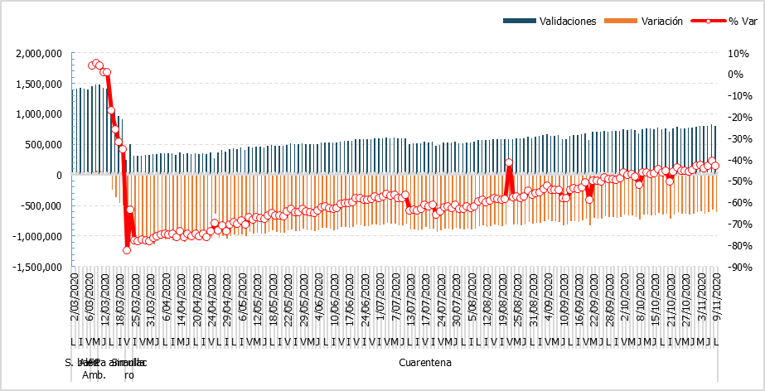
Fuente: DTB con información del FCS

En esta gráfica se observa que antes del inicio de cuarentena la demanda diaria se había incrementado, a raíz de medidas de Pico y Placa Ambiental (PP amb.) por la alerta amarilla en la contaminación del aire en la ciudad. Este incremento fue máximo de 5%, pero una vez ordenado el simulacro de cuarentena el 20 de marzo, la demanda decayó en 82,72% respecto a día típico hábil, valor más bajo de demanda en lo que va del componente Zonal de SITP, comparando con días similares y el valor más bajo de demanda en cuarentena en día hábil.

En términos absolutos, la reducción de la demanda en este periodo estuvo alrededor de un millón de validaciones. Con el paso de los días, y a la luz de nuevos decretos que exceptuaron otros sectores económicos en el cumplimiento del aislamiento obligatorio, se siguió evidenciando un incremento sostenido en el número de validaciones diarias, hasta el día 13 de julio, cuando la demanda sufrió una caída del 13.8% respecto a la semana anterior, por el inicio del aislamiento estricto por localidades (ver Gráfico 9).

Gráfico 9. Demanda del componente Zonal (Urbano, Complementario y Especial) en cuarentena y variaciones con respecto de su inicio el 20 de marzo de 2020
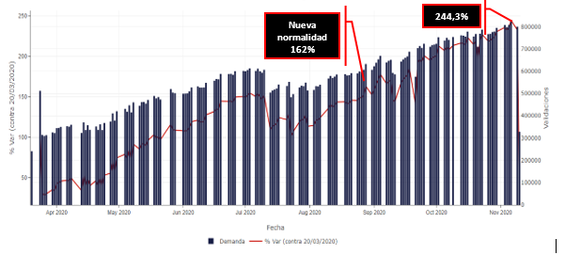
Fuente: DTB con información del FCS

Una vez inició el aislamiento obligatorio el 25 de marzo de 2020, la demanda con respecto al primer día de simulacro, sufrió un incremento del 29,8%, variación que obligó a los equipos de programación a realizar nuevos ajustes sobre lo planeado en los días previos del simulacro.

Por otro lado, medidas como pico y género, apertura de sectores económicos y aislamiento por localidades, generaron una mayor fluctuación e incertidumbre en el comportamiento de la demanda futura, lo que requirió de reportes en tiempo real de la demanda comparando con días referentes para entender los ajustes necesarios, y dar soporte a decisiones tomadas en caliente para reforzar zonas y rutas con mayor concentración de validaciones.

Ante esto, surgió la necesidad de automatizar reportes de demanda, tales como perfiles de validaciones por hora, ajustes a tableros visibles en el Centro de Control Maestro, que permitieron hacer un seguimiento a la demanda y, a su vez, realizar análisis comparativos para identificar variaciones importantes que se han venido atendiendo en la medida de lo posible, con los recursos disponibles y las restricciones en la oferta al 50% de lo programado habitualmente en los primeros días de cuarentena.

Perfiles de demanda y ajustes a tableros de control para seguimiento de la operación en tiempo real.

Ante la incertidumbre en la demanda esperada, y la imposibilidad de modelar estos valores al inicio de la cuarentena, el seguimiento en tiempo real se convirtió en la herramienta base para la toma de decisiones orientadas a mitigar y reducir riesgos de contagio entre los usuarios del componente Zonal del SITP, en los servicios Urbano, Complementario y Especial que están bajo la supervisión de la Dirección Técnica de Buses.

Ajustes a los tableros de control

En este sentido, los primeros ajustes se realizaron sobre el tablero de control Reporte Online (DTB) disponible en Qlik Sense, para la DTB. En este tablero, inicialmente se tenían validaciones en tiempo real organizadas mediante perfil de demanda cada 15 minutos, valores de IPB por concesionario, cumplimiento por concesionario, cumplimiento por ruta, indicadores globales de flota operada, validaciones acumuladas y cumplimiento, como se evidencia en la Figura 1.

Figura 1. Vista del Tablero de Reporte Online (DTB) en enero de 2020.
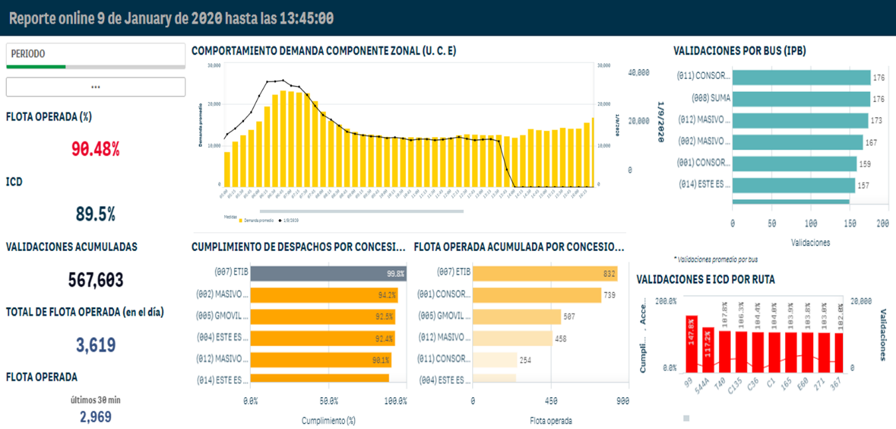
Fuente: Dirección Técnica de Buses

Para el este momento el tiempo entre carga era de aproximadamente una hora, y era consultada para conocer afectaciones en rutas por manifestaciones, cumplimiento de despachos por parte del concesionario, IPB y flota en operación.

En el momento que inició la cuarentena, se realizó un ajuste importante a este tablero con la finalidad de proveer una herramienta capaz de dar respuesta las necesidades que se presentaron por la variabilidad e incertidumbre de la demanda. Luego de varias modificaciones, se logró contar con un tablero que permite la representación geográfica de las validaciones en tiempo real, comparando con un día de referencia. La representación geográfica permite identificar en tiempo real los puntos de mayor concentración de la demanda, con la finalidad de generar alertas y emprender las acciones correctivas respectivas.

Adicionalmente, se incluyó la comparación de demanda por ruta para evaluar cambios entre la demanda habitual y los valores de demanda que se van presentando hasta la hora de actualización del tablero, junto con la flota operada por cada ruta, para facilitar la supervisión de la operación Zonal en tiempo real.

Figura 2. Ajustes al tablero de Reporte Online (DTB), última semana de marzo de 2020.
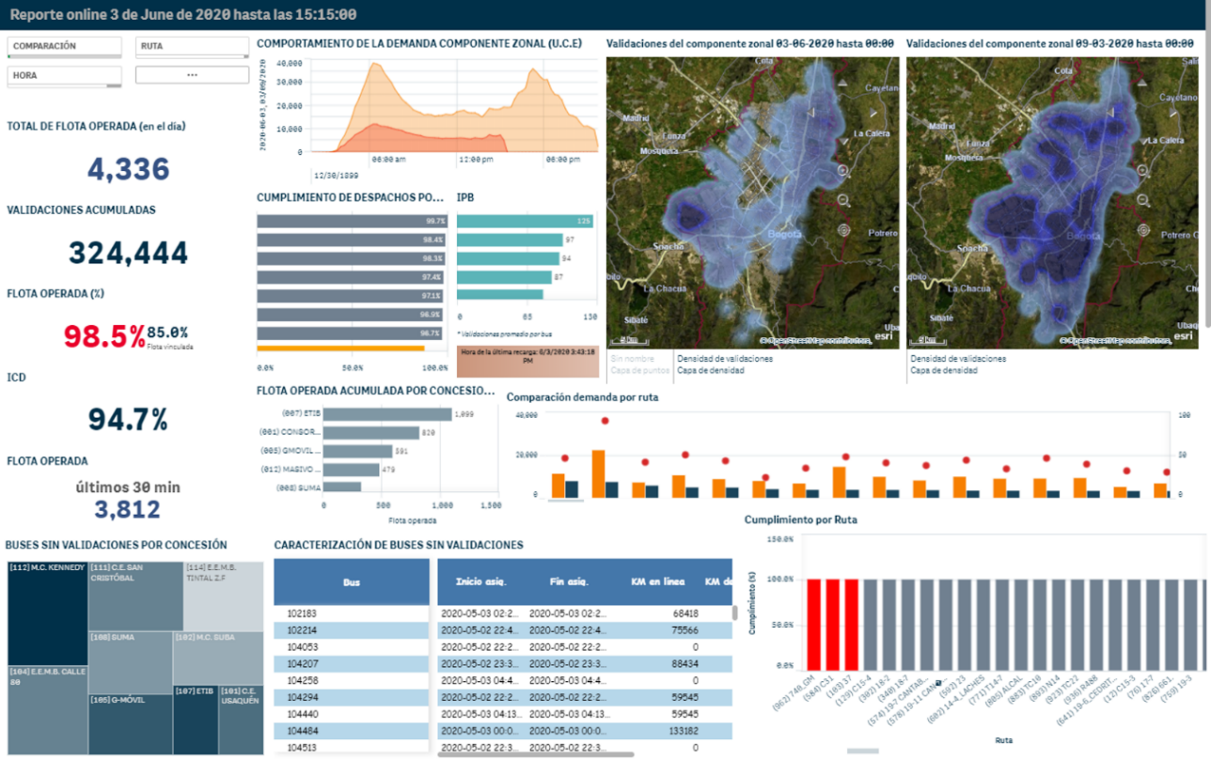
Fuente: Dirección Técnica de Buses

En la Figura 2 se comparan las validaciones del 3 de junio contra el 9 de marzo (día habitual), y se evidencia la disminución y la concentración de la demanda en las localidades de Kennedy, Ciudad Bolívar y Bosa, al sur de la ciudad, además, en el perfil de demanda (Comportamiento de demanda componente Zonal (U.C.E.)) se visualiza la importante caída de la demanda el 3 de junio frente a un día hábil con demanda habitual para el componente zonal, acumulada cada 25 minutos.

Perfiles de demanda

Para complementar la información disponible en el Centro de Control Maestro y los reportes de Demanda que envía Recaudo Bogotá cada hora, se automatizaron reportes de validaciones en tiempo real mediante perfiles de demanda (gráficos comparando días típicos con la demanda en tiempo real), estos perfiles de demanda adoptaron un carácter esencial a nivel directivo para la toma de decisiones.

A continuación, se presentan los perfiles de demanda implementados, las variaciones y las motivaciones que dieron lugar a estos ajustes.

En principio, el reporte de demanda para el componente Zonal, tenía como objetivo informar sobre variaciones en las validaciones, y determinar la tendencia y aglomeración en ciertas horas, como se visualiza en el gráfico siguiente:

Gráfico 10. Perfil de demanda del componente Zonal (Urbano, Complementario y Especial). Comparación día base (05/03/2020) y primera semana de cuarentena.
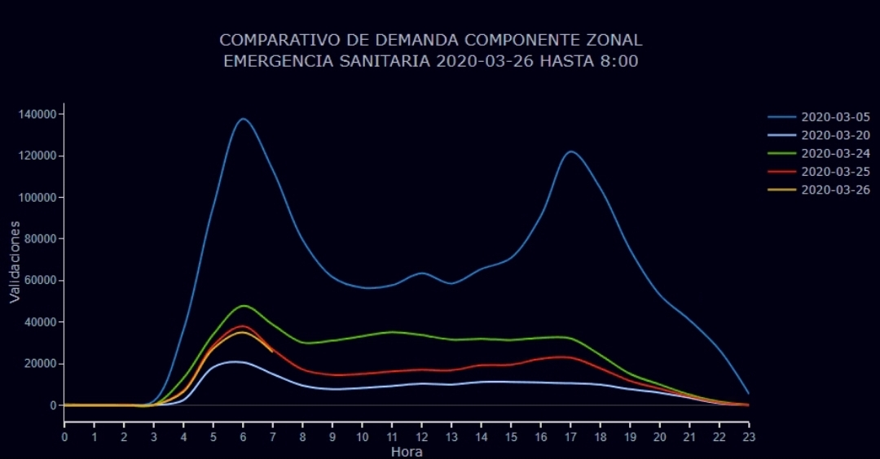
Fuente: Dirección Técnica de Buses

Este perfil permite dimensionar la caída de la demanda que se evidenció a partir del inicio del aislamiento por COVID-19. En día habitual la demanda presentaba picos muy marcados entre las 5:00 y las 8:00 y en la tarde entre las 16:00 y las 19:30, denominados pico AM y pico PM, respectivamente. Luego de la cuarentena, la afluencia de los usuarios se centró principalmente en horas de la mañana, en el pico AM.

Con la ampliación de las excepciones para que nuevos sectores productivos se incorporaran a las actividades económicas el día 13 de abril (primera prórroga de la cuarentena), la demanda pasó de 27% a 53% más respecto al primer día de cuarentena. Este aumento preocupó a la Alcaldesa de la ciudad y el día 17 de abril anunció el cierre de Transmilenio si éste superaba la ocupación del 35%, por convertirse este medio de transporte masivo en potencial fuente de contagio.

Gráfico 11. Perfil de demanda del componente Zonal (Urbano, Complementario y Especial). Comparación día base (03/03/2020), demanda del 14 y 21 de abril de 2020, con el 35% de la ocupación del día base.
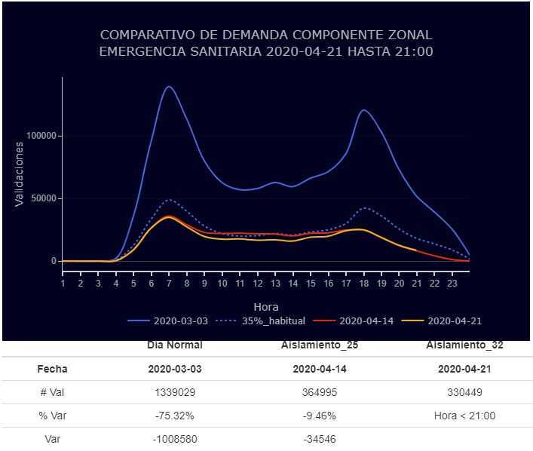
Fuente: Dirección Técnica de Buses

Dicho anuncio generó las primeras modificaciones en el perfil de demanda. Se adicionó el 35% de la demanda del día base para monitorear la medida anunciada por la Alcaldesa de Bogotá el día 17 de abril (ver Gráfico 11). Sin embargo, como se observa en hora valle, tomando esta medida del 35% como referencia, ya se estaba superando el límite establecido. Esto fue aún más crítico el día primero de mayo, donde la ocupación comparada de esta manera disparó las alarmas en el Sistema.

En el Gráfico 12 se observan las validaciones del 1° de mayo frente a dos domingos (01 de marzo y 26 de abril) entendiendo que el comportamiento habitual de festivos y domingos no presenta variaciones importantes, y que además la oferta en ambos días en la misma, no obstante, este día la demanda fue superior a la de un domingo en cuarentena y superó el 35% de la demanda del domingo base, usado como referencia.

Gráfico 12. Perfil de demanda del componente Zonal (Urbano, Complementario y Especial). Comparación día domingo base y 26 de abril y 1° de mayo de 2020, con el 35% de la ocupación del día base.
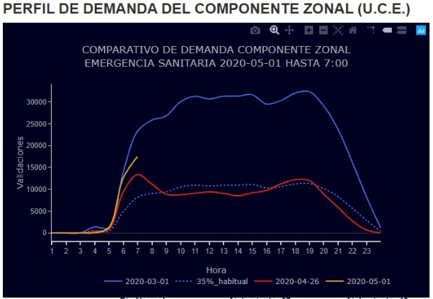 Fuente: Dirección Técnica de Buses

En consecuencia, se optó por recurrir a la oferta programada para tener mayor precisión de la capacidad de los buses que operan, entendiendo que a partir del 27 de abril lo ofertado y lo ejecutado es muy similar ya que los concesionarios presentan cumplimientos en fechas recientes que superan el 97%.

En el gráfico siguiente se visualiza el perfil de demanda en tiempo real para el 13 de mayo comparada con la demanda por hora del 6 de mayo y la oferta por hora (número de sillas ofertadas) y el 35% de la oferta.

Gráfico 13. Perfil de demanda y oferta del componente Zonal (Urbano, Complementario y Especial). Comparación demanda del 28 de mayo y 3 de junio de 2020, contra la oferta programada por hora y 35% de oferta.
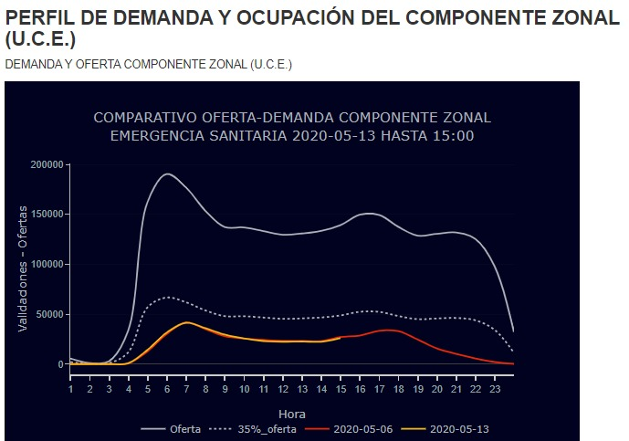
Fuente: Dirección Técnica de Buses

La cantidad de sillas ofertadas por hora, se construye con base en la cantidad de sillas según la tipología de los buses que inician su recorrido en la hora reportada.

Ante este perfil, la oferta para el 13 de mayo muestra que en promedio el componente Zonal registraba una ocupación que no excedía el 35% de la oferta en ninguna de las franjas horarias de la operación.

Para complementar este perfil de demanda (Gráfico 13), se propuso complementar el gráfico con medidas estadísticas que complementaran el seguimiento a la ocupación de los componentes Troncal y Zonal y del Sistema.

Metodología para la estimación de la ocupación media en los Componentes Troncal y Zonal del SITP.

La propuesta analizada y aceptada por gerencia y Recaudo Bogotá, consistió en comparar la demanda de la hora frente a la oferta en cada componente y en el sistema, de tal forma que se pueda diferenciar las horas de máxima ocupación, y un indicador acumulado de ocupación media del sistema, hasta la hora del reporte.

Porcentaje de ocupación por hora ($POh_{t}$): calculado como el cociente entre la demanda total en una hora y la oferta de la misma hora, con t = 4, 5, …, 23 horas, el cual se resume en la ecuación (1):
$${POh}_{t}=\frac{Demanda total_{t}}{Oferta_{t}}\% (1)$$
Ocupación media hasta la hora t (${PO}_{t}$): es el promedio geométrico del porcentaje de ocupación por hora, hasta la hora t (con t = 4, 5, …, 23). el cual se resume en la ecuación (2):
$${OM}_{t}= \sqrt[t]{POh_{4}*POh_{5}*…*POh_{t}} (2)$$

En la Tabla 2 se ilustra el resultado de los indicadores planteados para el día 5 de mayo de 2020, a las 11:00 p. m. en el caso de porcentaje de ocupación y a las 10:00 a. m. para la ocupación media por componente y consolidando la oferta y la demanda como sistema.

Tabla 2. Porcentaje de ocupación y ocupación media de los componentes del SITP de Bogotá para el día 5 de mayo de 2020.
Componente | $$PO_{23}$$ | $$POh_{10}$$
TRONCAL | 6,7% | 12%
ZONAL | 13,9% | 23,2%
TRONCAL + ZONAL | 9,4% | 13,2%
Fuente: Dirección Técnica de Buses

La interpretación de estos indicadores se describe brevemente a continuación:

$PO_{23}$ = 13,9% para el componente Zonal indica el porcentaje de ocupación promedio durante el día y hasta las 23 horas.

$P{Oh}_{10}$ = 13,2% para el Sistema (Zonal + Troncal) hacer referencia al porcentaje de ocupación respecto a la oferte a las 10 a.m.

La base de cálculo de ambos indicadores se acordó con Recaudo Bogotá para su inclusión en el reporte de demanda en tiempo real que esta entidad realiza cada hora para la entidad y medios de comunicación. En la siguiente tabla, se muestran los datos usados para estos cálculos.

Tabla 3. Descripción del cálculo de los indicadores de ocupación para el Sistema: ZONAL + TRONCAL para el día 5 de mayo de 2020.
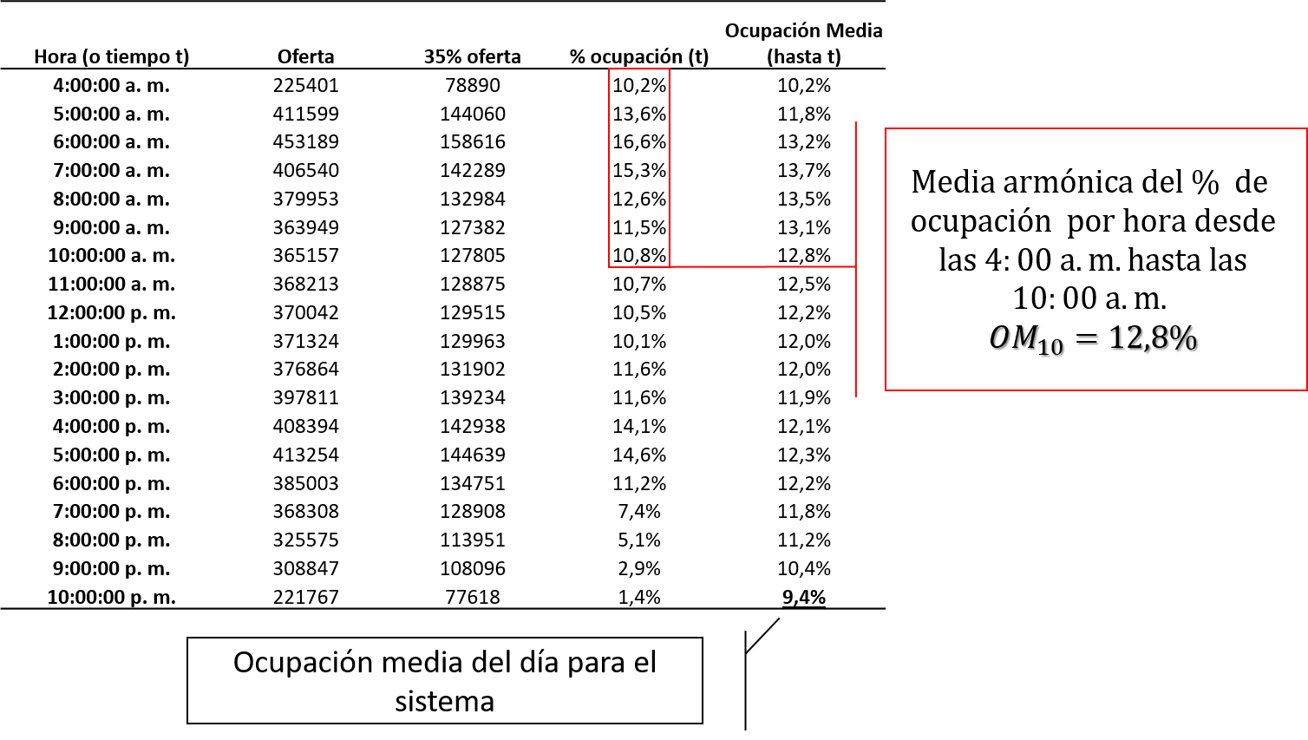
Fuente: Dirección Técnica de Buses

Para complementar lo anterior se generó un gráfico adicional que muestra el porcentaje de ocupación por hora (Ver Gráfico 14), que para el día 5 de mayo no supera el 25% en promedio, partiendo de la cantidad de sillas ofertadas en el componente Zonal (servicios Urbano, Complementario y Especial) en las diferentes horas del día.

Gráfico 14. Perfil de demanda y porcentaje de ocupación para el día 5 de mayo de 2020, frente el 27 de abril de 2020.
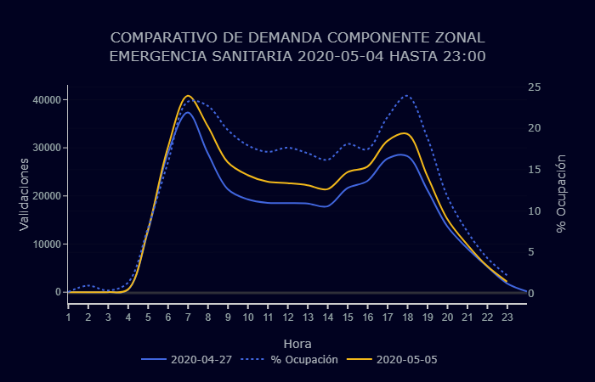
Fuente: Dirección Técnica de Buses

Las horas de mayor ocupación para el 5 de mayo en pico AM está entre 05:00:00 y 06:00:00 con un porcentaje de ocupación de 23,2%, entre las 17:00:00 y las 18:00:00 el porcentaje de ocupación fue de 23,9%, y la ocupación más baja durante el día se registró entre las 13:00:00 y las 14:00:00 con el 16,2%, en el componente Zonal (U.C.E.).

Este gráfico se complementa con la línea del 35% de la oferta (Ver Gráfico 13), porque permite visualizar la cercanía de la ocupación real con la máxima ocupación deseada en el componente Zonal, para mitigar y prevenir el contagio y propagación de COVID-19 entre los usuarios del Sistema.

Gráfico 15. Porcentaje de Ocupación, 35% de oferta y demanda de los días 24/04/2020 y 08/06/2020.
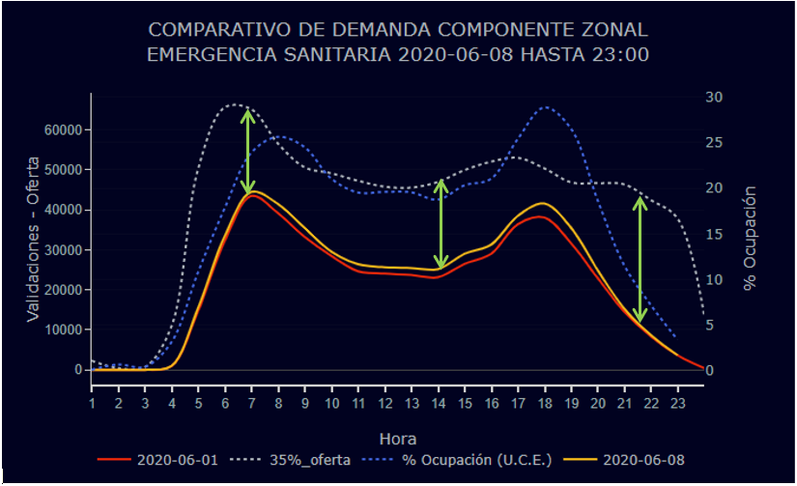Fuente: Dirección Técnica de Buses

Las líneas verdes que separan la demanda del 35% de ocupación permiten dimensionar la capacidad que aún tiene el componente Zonal para ofertarle a sus usuarios manteniendo el distanciamiento físico necesario para mitigar y prevenir el contagio por COVID-19 en los usuarios (Ver Gráfico 15).

Esto permite visualizar que en horas de la tarde (entre 17:00:00 y 18:00:00) la ocupación está alrededor del 29%, mientras que en la mañana (entre 07:00:00 y 08:00:00) la ocupación es de 25,7%. Aquí es posible plantearse cuestionamientos como: ¿por qué si la demanda es más alta en la mañana, la ocupación es mayor en la tarde? Y la respuesta es simple, en la tarde la oferta es menor por eso la ocupación en estas horas es más elevada.

Finalmente, el gráfico de demanda porcentual se construyó como un indicador de la ocupación de los componentes Zonal, Troncal y Sistema (Zonal + Dual), y su cálculo consistió en tomar la hora de mayor número de validaciones del día base de máxima demanda (11 de marzo 2020) como denominador de la ocupación, es decir demanda real por hora en tiempo real dividido entre la mayor demanda hora del día base, que finalmente dio origen al Gráfico 16.

Gráfico 16. Ocupación porcentual del componente Zonal y 35% de la demanda máxima en el día base (11/03/2020) y demanda de los días 24/07/2020 y 31/07/2020.
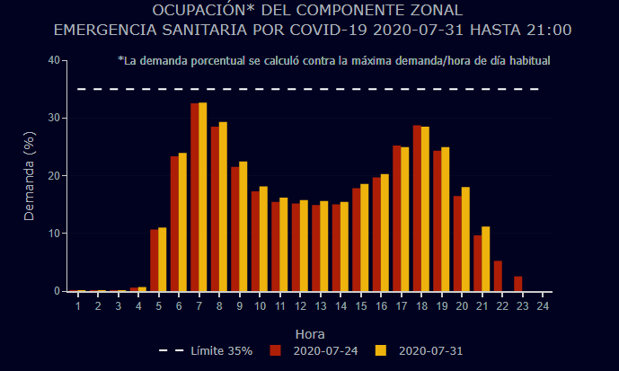 Fuente: Dirección Técnica de Buses

En el Gráfico 16 la ocupación porcentual aproxima la ocupación de los buses con base en la máxima ocupación registrada en una hora para los días de referencia, esto ayuda a un mejor acercamiento de la ocupación, en los términos manejados por la comunidad en general.

Ante la necesidad de hacer seguimiento a la demanda, por parte de medios de comunicación y organismos del estado, como consecuencia del anuncio de la Alcaldesa de la ciudad, la Entidad puso a disposición la demanda en tiempo real a través de un tablero de control publicado en la Página Web de TRANSMILENIO S.A. (Consultar en: https://www.transmilenio.gov.co/publicaciones/151647/reduccion-de-demanda-en-transmilenio-para-enfrentar-el-covid-19/) con trabajo colaborativo de los departamentos DTB, BRT, STS, TIC y Comunicaciones.

Esté tablero permite el acceso a la información de validaciones en tiempo real (retraso en la recarga de una hora) a público en general, el cual se compone de tres páginas, la primera contiene información del componente Troncal, en la segunda esta la información del Componente Zonal (Ver Figura 3) y en la tercera se muestra información del Sistema.

Los cambios descritos en el perfil de demanda, a partir del 1° de mayo de 2020 también se ven reflejados es la página web de Transmilenio, en el tablero de demanda diaria en cuarentena en el componente Troncal y Zonal.

Para el caso del Componente Zonal, la información dispuesta a los usuarios se centra en mostrar la concentración espacial de las cenefas con alta demanda (>120 validaciones) en pico AM (4:00:00 – 7:30:00) y pico PM (16:00:00 – 20:00:00), con el fin de advertir a los usuarios de los puntos de mayor concentración de personas en estos rangos horarios, para que en la medida de lo posible estos usuarios varíen su hora de viaje o utilicen servicios alternos con mejor riesgo de contagio.

Por otro lado, se muestran las rutas de mayor demanda en un top 10 de forma descendente, las validaciones acumuladas hasta la hora y los perfiles de demanda con el comparativo de validaciones para día base, semana anterior y las validaciones en tiempo real. También se presenta el último gráfico descrito, ocupación porcentual por hora para este componente.

Figura 3. Tablero de control “Demanda diaria en la cuarentena en el componente troncal y zonal”.
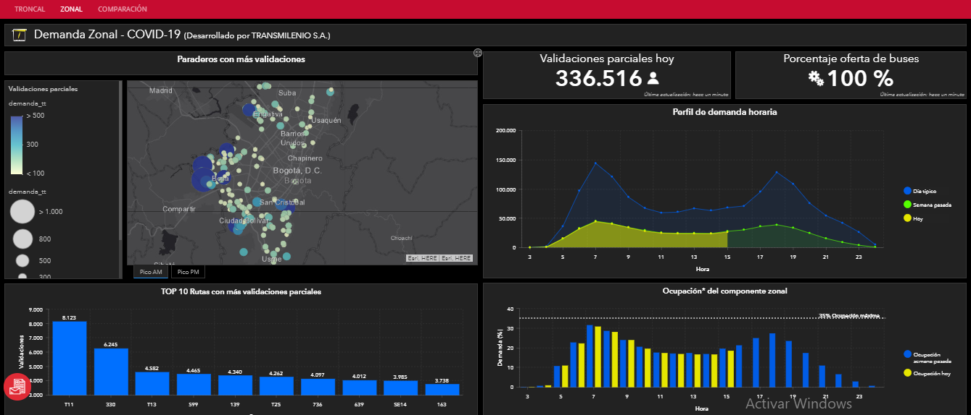
Fuente: Consultar en: https://www.transmilenio.gov.co/publicaciones/151647/reduccion-de-demanda-en-transmilenio-para-enfrentar-el-covid-19/. Fecha de consulta: 04/06/2020

Ventajas y desventajas de los perfiles de demanda de cara a la restricción del 35% de ocupación

Los perfiles de demanda son aproximaciones de la realidad de los servicios, es decir, los perfiles de demanda sirven de medición global del sistema en sus componentes Zonal y Troncal, y dado a que son indicadores generales muestran un valor que agrupa la realidad de los componentes. De cara a la operación, la demanda se ha venido desglosando por ruta, cenefa y cada 15 minutos para identificar aglomeraciones de validaciones, cenefas de alta demanda, concentración espacial de la misma, en general y por rutas, con el fin de tomar decisiones para mitigar y reducir el riesgo de contagio y propagación del COVID-19 entre los usuarios.

La ocupación del Componente debe ser medida a través de la cantidad de plazas ofertadas, es decir, con base en las sillas que se ofrecen por hora, no con base en la demanda, esto se debe a que en periodos valle (entre 8:00 a. m. y 4:00 p. m.) los buses no presentan una ocupación alta, de igual forma en hora pico la demanda alta puede estar en uno de los dos sentidos de la ruta, y muchas de las plazas ofertadas no se utilizan, en consecuencia, la demanda para un día en particular subestima la capacidad de los buses y en consecuencia la oferta real.

Ahora bien, partiendo de una estimación de la ocupación que relacione la capacidad ofertada con la demanda, resulta fundamental considerar el efecto del índice de rotación en los datos de demanda, el cual representa la manera en que la demanda de una ruta varía a lo largo de su recorrido, lo anterior, teniendo en cuenta que la demanda de usuarios en una ruta de transporte público no es fija e invariable desde el inicio del recorrido hasta el final del mismo.

Este índice de rotación se puede obtener a nivel de ruta e incluso a nivel de franja horaria- tipo de día y tiene un efecto importante en la estimación de la ocupación ya que, al simular el comportamiento variable de ascensos y descensos de pasajeros a lo largo de las rutas, permite obtener índices de ocupación más aproximados a la realidad. Los índices de rotación se obtienen mediante estudios de campo o mediante mecanismos de medición a bordo que identifiquen los ascensos y los descensos de pasajeros a lo largo de los recorridos.

La expresión para obtener el índice de rotación es:

$${Índice de Rotación }_{ruta x, periodo i}=\frac{{Demanda }_{ruta x, periodo i}}{{Volumen máximo}_{ruta x, periodo i}}$$
Índice de Rotación >=1

La demanda en la expresión indica el volumen total de pasajeros transportados en un determinado recorrido, mientras que el volumen máximo corresponde al volumen de pasajeros más alto presentado durante dicho recorrido.

Así mismo, una expresión adecuada para estimar la ocupación considerando el efecto del índice de rotación es la siguiente:
${Ocupación}_{ruta x}=\frac{{Volumen máximo }_{ruta x, periodo i}}{{Capacidad Ofertada}_{ruta x, periodo i} }$*100
En el siguiente gráfico se observa un ejemplo con la diferencia entre la estimación de la ocupación obtenida ciertamente mediante la afectación de la demanda por un índice de rotación, y la ocupación medida como una relación oferta – demanda directa. Es evidente que la relación oferta demanda sobreestima los niveles de ocupación al ignorar la rotación de la demanda en los recorridos.

Gráfico 17. Comparativo de curva estimada de ocupación considerando el índice de rotación versus curva de ocupación medida como relación oferta/demanda.
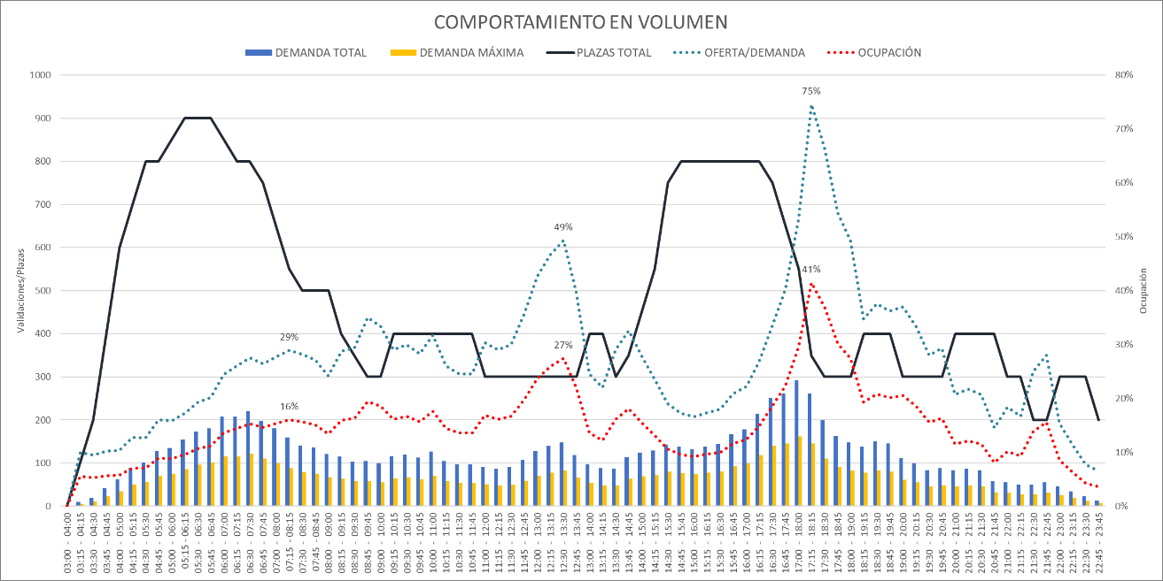
Fuente: Dirección Técnica de Buses

Si bien este método de cálculo de la ocupación es el más apropiado, obtener los índices de rotación sin mecanismos de medición de descensos a bordo de los vehículos implica retos en los cuales actualmente la Dirección Técnica de Buses se encuentra trabajando para estimar los índices de rotación y mejorar la aproximación a los índices de ocupación en las diferentes rutas.

A partir del decreto del inicio de la nueva normalidad el 27 de agosto, se ajustó el cálculo de la ocupación, a la metodología descrita en el apartado 3.2.3., con un nuevo nivel de ocupación máxima permitido (50%).

Análisis del cambio en el valle (áreas bajo la curva)

Una de las solicitudes de la Entidad a los entes estatales fue aplanar los picos en el perfil de demanda, es decir que la demanda en pico AM se desplace o sea similar la demanda en valle (entre 09:00:00 y 16:00:00) esto con el fin de movilizar mayor cantidad de gente a lo largo el día y provechar al máximo los servicios prestados.
En este sentido, el índice de Valle/Pico AM, establece la relación entre la demanda promedio en el valle sobre la máxima demanda/hora en pico AM; la meta será alcanzada en la medida que este indicador tienda a 1. Cuando que este índice se acerque a uno refleja que la cantidad de usuarios que ingresa al componente Zonal en valle es más similar al máximo atendidos en la hora pico AM de mayor demanda.

Gráfico 18. índice valle/pico AM en el componente Zonal
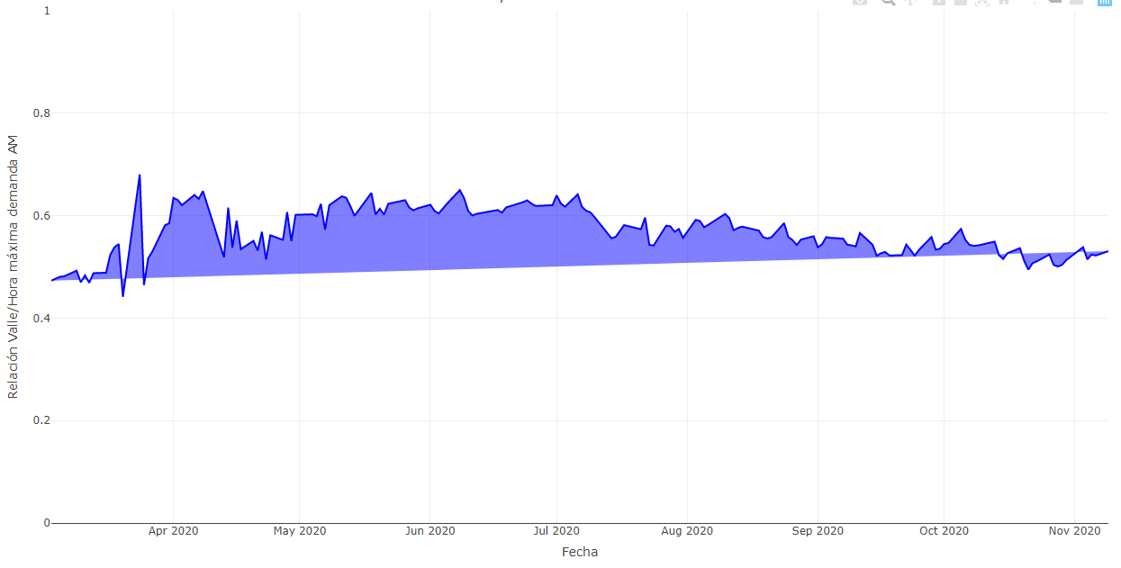
Fuente: Dirección Técnica de Buses

En el Gráfico 17 se aprecia que el índice ha presentado un incremento constante, pasando de 0,46 en la primera semana del mes de marzo hasta 0,64 en la primera semana del mes de junio, que refleja un 37% de aumento en valle frente a la máxima demanda en pico AM.

Para los meses siguientes a la nueva normalidad (27/08/2020) el valor del indicador comenzó a disminuir, y en la actualidad fluctúa alrededor de 0,55.

Adicionalmente, se estimó la ocupación en los picos AM y PM, dado que el perfil de demanda comienza a acentuar diferencias entre los picos y el valle.

Gráfico 19. Ocupación en los picos AM y PM en el componente Zonal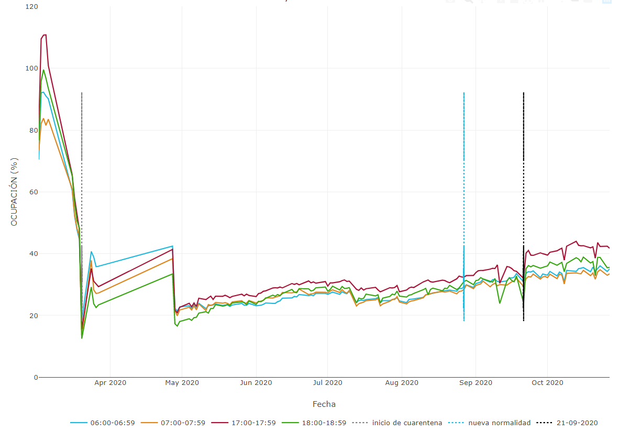
Fuente: Dirección Técnica de Buses

Con base en el gráfico anterior, la ocupación en el pico PM se viene incrementando más rápidamente que en el pico AM, en especial a partir del 21 de septiembre de 2020, con un incremento de 7 puntos porcentuales.

Concentración espacial de la demanda en el pico AM, pico PM, valle, antes y después del aislamiento. Mapas de calor.

En cuanto a la distribución espacial de las validaciones durante la cuarentena, en general ha predominado una concentración importante de las validaciones en la zona sur occidental y sur oriental de la ciudad.

Gráfico 19. Concentración de la demanda en Pico AM y PM el 06 de mayo de 2020
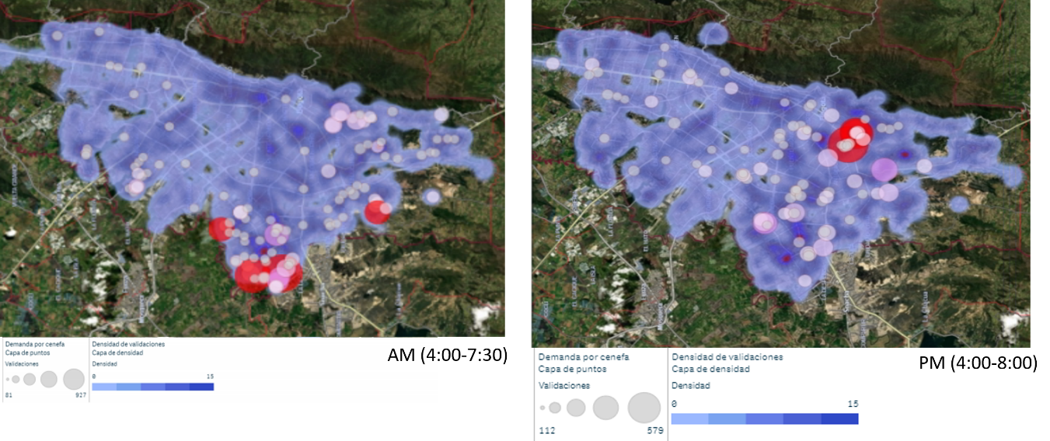
Fuente: Dirección Técnica de Buses

En la franja pico AM definida entre las 04:00 a.m. y las 07:30 a.m. se ha presentado una concentración importante de las validaciones en localidades como Bosa, Kennedy, Ciudad Bolívar y San Cristóbal. Este comportamiento podría estar asociado además de las condiciones socioeconómicas y de densidad, al tipo de actividades económicas predominantes en la población de estas localidades lo cual ha llevado a una movilidad más activa durante la cuarentena, comparada con la movilidad en las localidades con estratos socioeconómicos de clase media-alta como Usaquén, Suba Oriental, Puente Aranda y parte de Engativá y Fontibón.

Durante la franja pico PM entre las 04:00 p.m. y las 08:00 p.m. se presenta una concentración importante de las validaciones en la zona sur oriental sobre el corredor de la Avenida 1° de mayo principalmente con destino a la localidad de San Cristóbal además de otras concentraciones en Usme, Bosa, la Zona Industrial de las Américas y Ciudad Bolívar. Nuevamente en este periodo se evidencia una movilidad mucho menos activa en las localidades de la zona Centro, Norte, y Occidente de la ciudad.

En cuanto a las horas valle, la concentración espacial de la demanda no ha presentado mayor variación durante la cuarentena. En la siguiente imagen se presenta la localización de las validaciones en horas valle para diferentes periodos de la cuarentena, marzo, abril y mayo de 2020, donde se muestra una concentración marcada de la demanda en la zona Sur de la ciudad desde Kennedy, Bosa, Perdomo Ciudad Bolívar, Rafael Uribe, Antonio Nariño, Usme y San Cristóbal.

Gráfico 20. Cambios en la demanda en hora valle entre marzo y mayo.
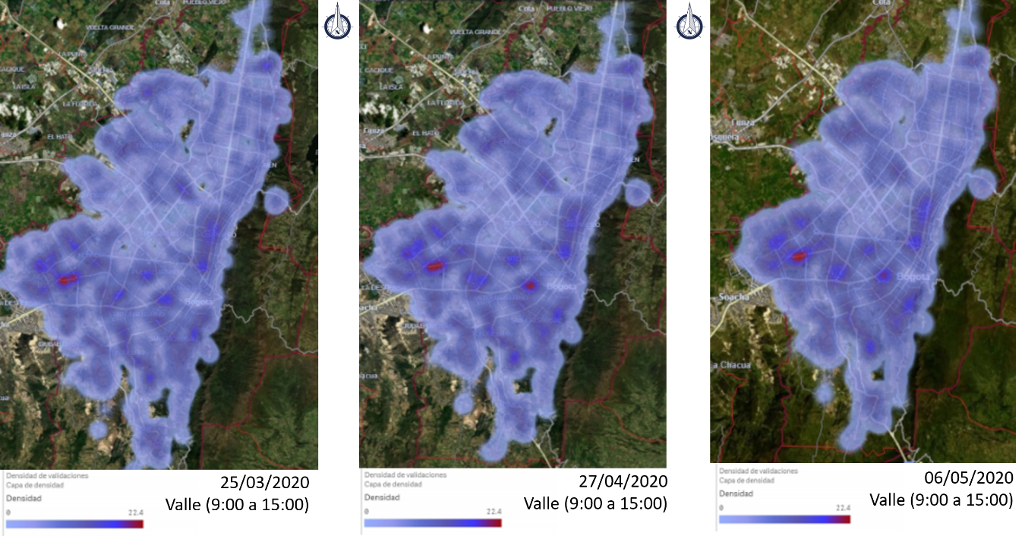 Fuente: Dirección Técnica de Buses

Paraderos de mayor demanda en picos am y pm en rutas de alta demanda

En las rutas de mayor demanda es de resaltar la localización y concentración de la misma en ambos picos. Aquí se muestra la ruta y los puntos rojos son las cenefas de mayor demanda (con más de 120 validaciones en el rango horario pico AM o PM).

A continuación, se presentan los mapas de calor de validaciones en las rutas con mayor demanda del componente zonal durante la cuarentena, donde se destacan los paraderos con más de 120 validaciones al día.

Ruta 94 Bosa San Diego – Suba Corpas
Pico a.m.: Concentración de validaciones en la cabecera de Bosa, Portal de las Américas, y en la Avenida Ciudad de Cali a la altura de la Biblioteca Tintal.
Pico p.m.: Concentración de demanda en la Avenida Ciudad de Cali con Avenida Las Américas y al interior de la localidad de Bosa.
Gráfico 21. Mapa de calor y paraderos de alta demanda para la ruta 94, en pico AM y en pico PM.
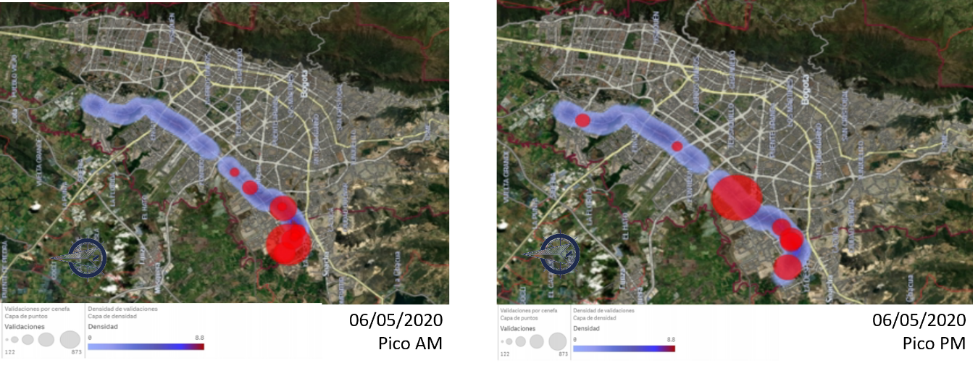
Fuente: Dirección Técnica de Buses

Ruta 139 Bosa San José – Juan Rey
Pico a.m.: Se presenta una concentración simétrica de las validaciones tanto en la cabecera de Bosa San José, Bosa Centro, y en la Cabecera Juan Rey y la conexión la Avenida 1° de mayo con carrera 10.
Pico p.m.: Se presenta una concentración marcada en el sector de la Avenida 1° de mayo desde el sector Restrepo, hasta la carrera décima y el Hospital San Blas.

Gráfico 22. Mapa de calor y paraderos de alta demanda para la ruta 139, en pico AM y en pico PM.
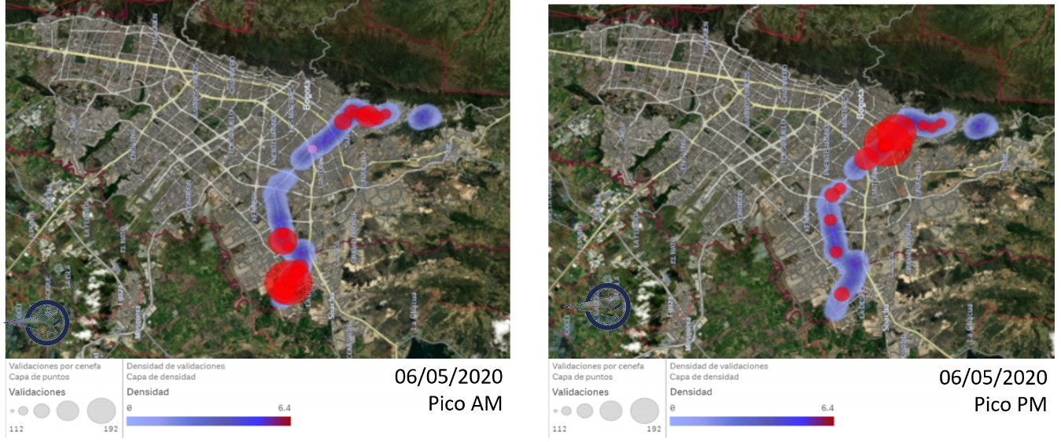
Fuente: Dirección Técnica de Buses

Ruta 330 El Uval – La Estrellita
Pico a.m.: Se presenta una concentración importante de validaciones cerca del Hospital Meissen y en las cabeceras de la Estrellita y el Uval.
Pico p.m.: La ruta presenta una distribución de las validaciones a lo largo del corredor de la Avenida Boyacá con algunos focos a la altura de la Calle 80, la Calle 13, la Autopista Sur, y Meissen.

Gráfico 23. Mapa de calor y paraderos de alta demanda para la ruta 330, en pico AM y en pico PM.
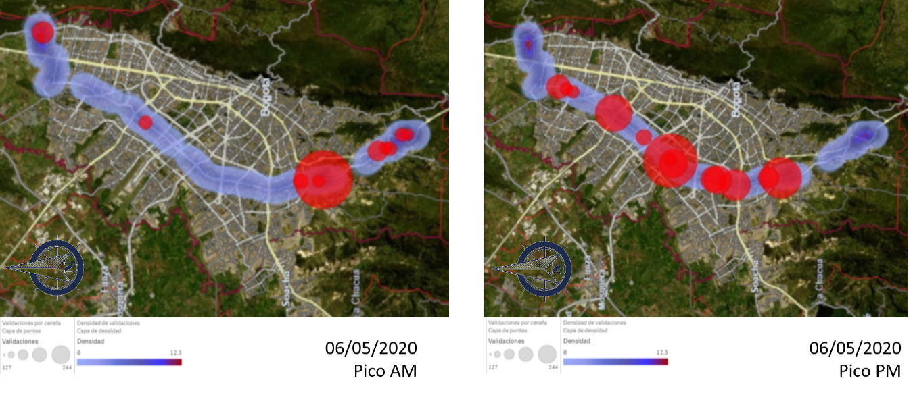
Fuente: Dirección Técnica de Buses

Ruta 599 Bosa San Diego – Suba Gaitana
Pico a.m.: La ruta presenta una concentración muy marcada de las validaciones desde la cabecera de Bosa San Diego.
Pico p.m.: Se presentan varios focos de validaciones, principalmente sobre la NQS con calle 13, La Alquería, sobre la Autopista sur hasta la entrada de Bosa la Estación.

Gráfico 24. Mapa de calor y paraderos de alta demanda para la ruta 599, en pico AM y en pico PM.
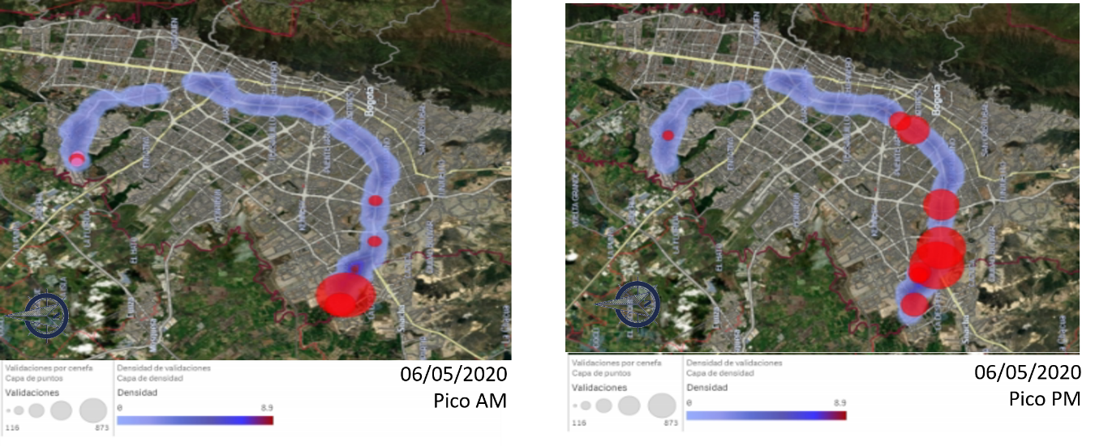
Fuente: Dirección Técnica de Buses

Ruta C53 Acacias Sur – Unicentro
Pico a.m.: La ruta presenta una concentración marcada de las validaciones en el sector de San Francisco y la Universidad Distrital.
Pico p.m.: En la jornada de máxima demanda de la tarde las validaciones se concentran a la altura de la Calle 100 con carrera 15.

Gráfico 25. Mapa de calor y paraderos de alta demanda para la ruta C53, en pico AM y en pico PM.
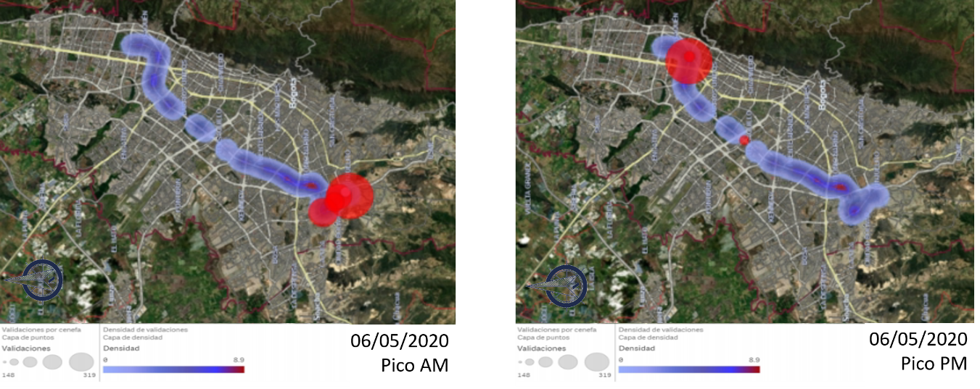
Fuente: Dirección Técnica de Buses

Ruta T11 Alpes – Calle 222
Pico a.m.: La ruta presenta una concentración importante en el sector de Alpes, CAI Vista Hermosa, CAI El Lucero y Meissen.
Pico p.m.: La ruta presenta varios focos en esta franja del día en la Autopista Norte con Calle 170, Autopista Norte con calle 134, en la NQS con calle 13, en el CAI Lucero, CAI Vista Hermosa.

Gráfico 26. Mapa de calor y paraderos de alta demanda para la ruta T11, en pico AM y en pico PM.
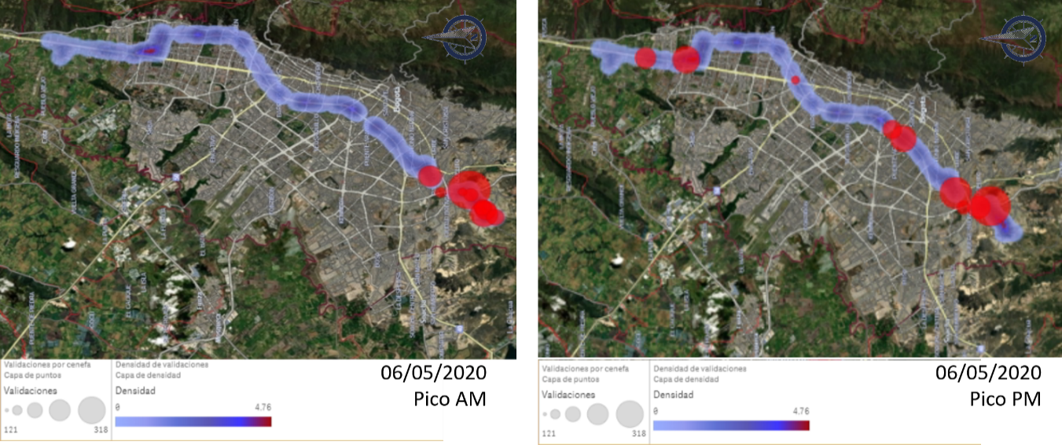
Fuente: Dirección Técnica de Buses

Ruta T13 Villa Cindy – Hospital San Blas
Pico a.m.: Se presenta una concentración marcada en la cabecera San Blas en San Cristóbal y en menor medida en Villa Cindy en Suba.
Pico p.m.: En esta jornada las validaciones se distribuyen en los dos sentidos de la ruta con unos focos en la Carrera Séptima con Calle 80 y en Suba Gaitana.

Gráfico 27. Mapa de calor y paraderos de alta demanda para la ruta T13, en pico AM y en pico PM.
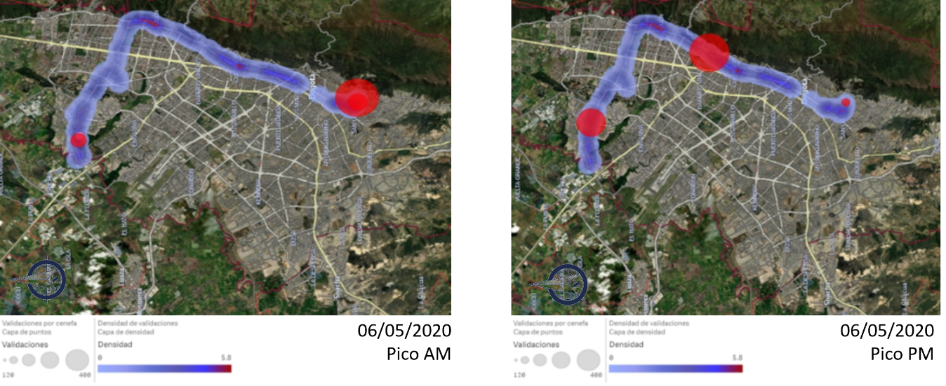
Fuente: Dirección Técnica de Buses

Líneas de Deseo

Poder conocer el comportamiento de los viajes al interior del sistema, permite ajustar de manera más precisa y oportuna los servicios ofertados según las necesidades de los usuarios. La Dirección Técnica de Buses, desde hace varios años, ha apoyado sus decisiones de programación en información de origen y destino de los usuarios, obtenida a través de aforos, y en ocasiones, mediante encuestas de movilidad que coordinan otros organismos del estado.

En la DTB, recientemente se cuenta con algoritmos computacionales capaces de estimar el origen y destino de los usuarios por medio del rastreo del número de las tarjetas de validación, dicha estimación representa una buena aproximación para los ascensos y descensos de los usuarios, por su similitud a lo obtenido en los aforos para algunas rutas. Este primer resultado ha sido denominado matriz semilla de ascensos y descensos para las rutas del componente Zonal del SITP - Bogotá.

Con base en los resultados de la matriz semilla, el equipo de programación de la DTB, pudo soportar la toma de decisiones, hecho particularmente importante, dada la incertidumbre con relación al comportamiento de la demanda en los días de aislamiento obligatorio por COVID-19, y la restricción de personal de aforos a la vía, por riesgos de contagio del COVID-19.

El análisis que se llevó a cabo para las rutas de alta demanda y alta ocupación, se describe con algunos ejemplos, con base en la visualización de ascensos y descensos en Qlik Sense.

Figura 4. T11 07/03/2020 ruta-4030
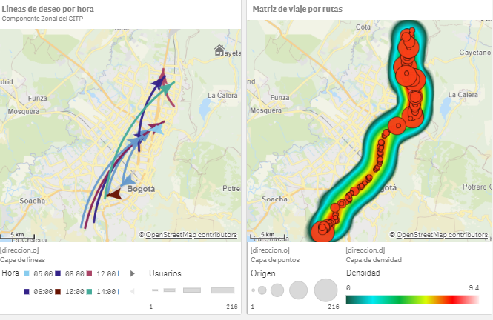
Fuente: Dirección Técnica de Buses

En la Figura 4 se muestra los ascensos (círculos rojos) en cada cenefa de la ruta T11, ruta de mayor demanda en el componente Zonal, antes del aislamiento obligatorio por COVID-19. En esta ruta, en una cenefa se acumularon hasta 216 validaciones en la misma cenefa (Cabecera Sur), con aglomeración de usuarios en la zona norte (entre la Av. el Dorado y el destino norte).

Por otro lado, las líneas de deseo muestran viajes que salen del Sur, cercanos a la cabecera de la ruta, y que descienden cerca del centro de la cuidad.

Figura 5. T11_4030 11/05/2020
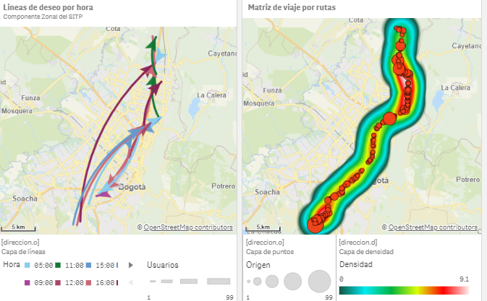
Fuente: Dirección Técnica de Buses

Al analizar la misma ruta T11, en aislamiento por COVID-19, se observa una fuerte reducción de la demanda (reducción del 63.8%), con variaciones pequeñas en el destino de los usuarios, Con viajes que siguen presentando ascensos en el Sur con descensos principalmente en la zona central de la ciudad, y retornos por la tarde entre el centro y cabecera del Sur (Ver Figura 5).

Al realizar el filtro en el tablero para las horas de mayor demanda, se evidencia que entre las 4:00 a. m. y las 9:00 a. m. los viajes en su mayoría van del Sur hasta la calle 109, con muy pocos descensos hacia el norte, como se observa en la Figura 6.

Figura 6. T11_4029 11/05/2020 entre 4am y 9am
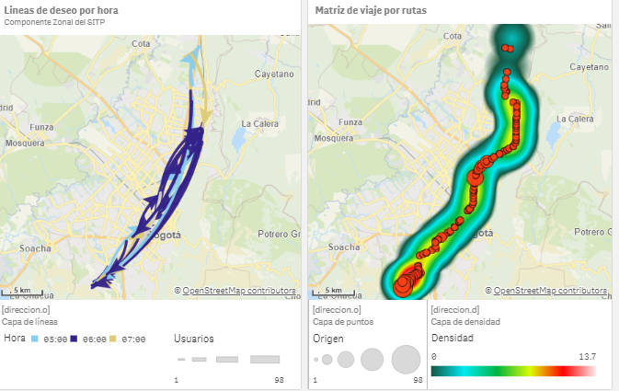
Fuente: Dirección Técnica de Buses

Figura 7. Líneas de deseo para Ruta 599 con cenefa de origen y cenefa de destino.
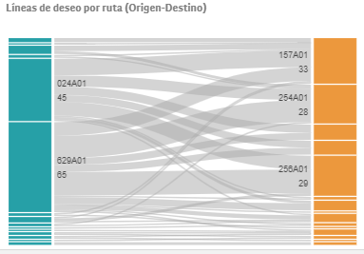
Fuente: Dirección Técnica de Buses

En la Figura 7 se puede visualizar la cenefa con mayor número de ascensos y sus destinos, así como la cenefa con mayor número de descensos y sus orígenes, adicionalmente, permite la descarga de la información para un análisis más preciso en el caso que se requiera.
En análisis similar al anterior, se puede realizar para todas las rutas, de manera interactiva con el apoyo del tablero en Qlik Sense, con filtro de rutas, sentido, fecha, hora, cenefas y visualización de ascensos y descensos de estas en diferentes formados, como se puede visualizar a continuación:

Figura 8. Vista del tablero de control Matriz de viajes por Rutas.
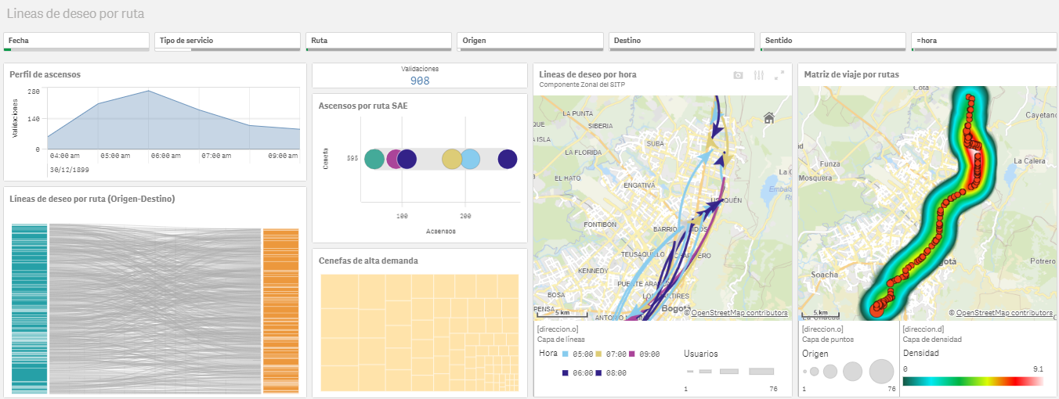
Fuente: Dirección Técnica de Buses

Análisis de restricción a la movilidad por género

A partir de 13 de abril y hasta el 11 de mayo se estableció la medida de Pico y Género en la Ciudad de Bogotá, y en términos de usuarios del Servicio Zonal se presentaron variaciones, con mayor número de usuarios en los días pares, con autorización para mujeres y 10,7% menos en días impares (con relación al promedio de validaciones en días pares).

Gráfico 28. Hitos de referencia de medida de pico y género respecto la evolución de la demanda zonal
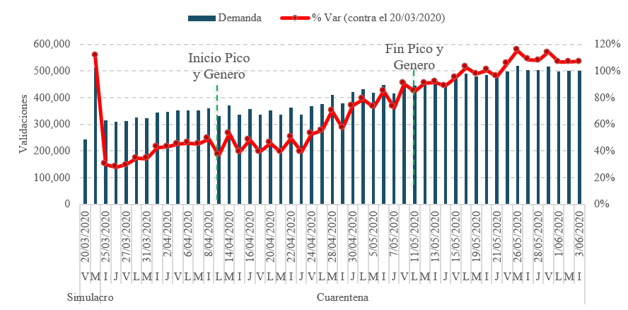
Fuente: Dirección Técnica de Buses

En Pico y Género, los días pares las validaciones fueron en promedio 379.762 (CV=15,1%) y en días impares alrededor de 338.826 (CV=16,7%), en el componente Zonal. Suponiendo que en este periodo los usuarios salieron ordenadamente y cumpliendo con lo establecido en el Decreto de Pico y Género, se podría decir que en días pares más impares salieron en promedio 718.588, de los cuales 52,85% en días pares y el restante 47.15% en días impares, esto está dentro de lo esperado para la ciudad de Bogotá, según cifras reportadas por el DANE (2018) que indica una mayor presencia de mujeres en la ciudad (52,2%) contra el 47,8% de hombres.

Lo reportado por el DANE explica el comportamiento de la demanda en los días en los que tubo vigencia la medida, con mayor presencia de usuarios en el componente zonal para días pares con mujeres en autorizadas para salir.

Seguimiento a la demanda en localidades con cuarentena obligatoria

Como parte de las medidas por alerta naranja, decretadas por la administración distrital para mitigar y prevenir el contagio por COVID-19, se establecieron cuarentenas estrictas en subconjuntos de localidades de Bogotá D.C., a partir del 13 de julio de 2020.

Esta medida en general, redujo la demanda con respecto a la semana anterior en el 13.8% en la primera semana de esta medida. La cuarentena estricta se priorizó en las localidades con mayores tasas de contagio y de propagación del virus, quedando organizadas de la siguiente manera:

Tabla 4. Cronograma de aislamiento obligatorio por localidades
Zonas | Periodo de aislamiento estricto | Localidades
Z1 | 13 al 26 de julio | Chapinero, Los Mártires, San Cristóbal, Tunjuelito, Rafael Uribe Uribe, Ciudad Bolívar, Santa Fe y Usme
Z2 | 23 de julio al 6 de agosto | Bosa, Antonio Nariño, Kennedy, Puente Aranda y Fontibón
Z3 | 31 de julio al 14 de agosto | Suba, Engativá y Barrios Unidos
Z4 | 16 al 30 de agosto | Barrios Unidos, Usaquén, Chapinero, Teusaquillo, Puente Aranda, Los Mártires, Santa Fe, La Candelaria y Antonio Nariño
Fuente: Dirección Técnica de Buses

Las localidades agrupadas en la Zona 1, con aislamiento desde el 13 al 26 de julio representan el 30.5% de las validaciones totales de los servicios Urbano, Complementario y Espacial en cuarentena.

En la Gráfico 17, se observa el comportamiento de las localidades en aislamiento entre el 13 y el 26 de julio de 2020. En la primera semana de aislamiento estricto, la reducción en la demanda con relación a la semana anterior estuvo entre el 18% y el 40%.

Las localidades que presentaron mayor reducción en la demanda fueron Santa Fe y los Mártires, mientras que Ciudad Bolívar presentó la menor reducción de manda con relación a la semana previa al aislamiento estricto.

Se evidenció mayor cumplimiento del decreto en los primeros días de la medida; la cantidad de validaciones por localidades se fue incrementando progresivamente, pero logró los valores previos al aislamiento dos semanas después de finalizado el aislamiento obligatorio.

Gráfico 29. Variación porcentual de demanda contra la semana anterior al inicio del aislamiento estricto en las localidades de la Z1.
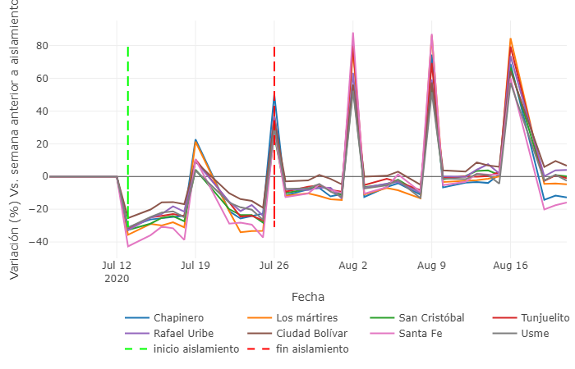
Fuente: Dirección Técnica de Buses

Las localidades con aislamiento estricto del 23 de julio al 6 de agosto, representan el 36% de las validaciones totales de los servicios Urbano, Complementario y Especial.

En este caso, se evidenció una reducción en la demanda en la primera semana que fluctuó entre 6% y 20% para las localidades con aislamiento obligatorio.

Las Localidades con mayor reducción de la demanda fueron Puente Aranda y Bosa mientras que Antonio Nariño y Fontibón presentaron las mayores fluctuaciones, con registros de demanda en fines de semana superiores a los registrados antes de la cuarentena.

Para este segundo grupo de localidades en aislamiento estricto, a diferencia de las primeras localidades, la reducción de la demanda sólo se evidenció durante la vigencia del decreto. Una vez finalizadas las dos semanas de aislamiento obligatorio, las localidades en día hábil, superaron en aproximadamente 10% la demanda antes de la cuarentena estricta (Ver Gráfico 18).
Gráfico 30. Variación porcentual de demanda contra la semana anterior al inicio del aislamiento estricto en las localidades de la Z2.
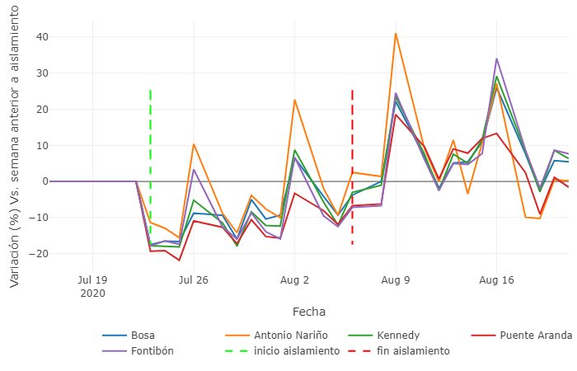
Fuente: Dirección Técnica de Buses

Para el tercer bloque de localidades en aislamiento estricto (Z3) conformado por Suba, Engativá y Barrios Unidos, la reducción de la demanda fue muy similar entre éstas. Y se mantuvo bastante estable en las dos semanas decretadas con disminución promedio del 20% en la primera semana y de 15% hacia el final del aislamiento.

Gráfico 31. Variación porcentual de demanda contra la semana anterior al inicio del aislamiento estricto en las localidades de la Z3.
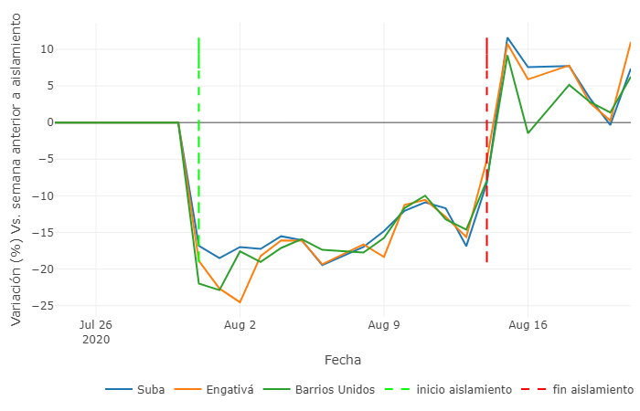
Fuente: Dirección Técnica de Buses
Como se evidencia en el Gráfico 19, la reducción de la demanda se consistente con lo evidenciado en el segundo bloque de localidades, una vez finalizado el periodo de aislamiento estricto, las localidades superan la demanda que se venía registrado antes del inicio de la cuarentena estricta.

      - Variación de la demanda en localidades con aislamiento obligatorio por segunda ocasión

En un decreto posterior, se activó la cuarentena estricta por segunda vez en las localidades de Chapinero, Santa Fe y Los mártires (incluidas en la Z1), Antonio Nariño y Puente Aranda (incluidas en la Z2) y Barrios Unidos (incluido en las localidades de la Z3).

Para esta nueva cuarentena, los efectos en la reducción de la demanda fueron significativamente inferiores. Se pasó de una reducción promedio en día hábil de 28% a 11% en la semana posterior al 16 de agosto, a pesar de lo anterior, hubo una reducción en la demanda en las zonas con cuarentena después de dos semanas sin cuarentena.

Gráfico 32. Localidades con aislamiento obligatorio en Z1 y el Z4.
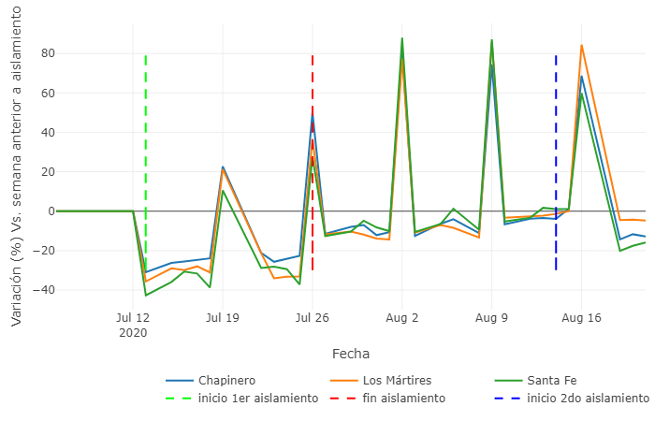
Fuente: Dirección Técnica de Buses

Las localidades de Antonio Nariño y Puente Aranda estuvieron en cuarentena estricta en el segundo bloque, entre el 23 de julio y el 6 de agosto, y repitieron el aislamiento estricto a partir del 16 de agosto y hasta el 30 de agosto.
Gráfico 33. Localidades con aislamiento obligatorio en Z2 y el Z4.
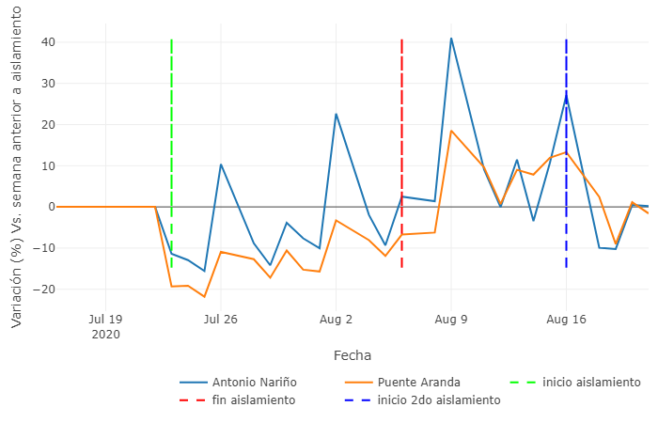
Fuente: Dirección Técnica de Buses

Puente Aranda presentó un comportamiento menos disperso, con reducción promedio de la demanda del 17% en la primera semana (Z2), y 6% menos en la segunda semana de Z2.

En el segundo período de aislamiento (Z4), la reducción evidenciada fue cercana a cero (Ver Gráfico 21).

Por su parte, la localidad de Barrios Unidos estuvo sometida a cuarentena estricta entre el 31 de julio y el 14 de agosto, y por segunda vez entre el 16 y el 30 de agosto. En esta localidad la demanda no disminuye en el segundo periodo de aislamiento, por el contrario, se incrementa aproximadamente 6% con relación a la demanda antes del primer aislamiento en día hábil (Ver Gráfico 22).

Para las localidades sometidas por segunda vez a cuarentena estricta se evidencia menor influencia del decreto sobre la demanda cuando menos tiempo haya transcurrido entre estos, lo que puede ser interesante para futuros decretos por localidades, y el efecto que se desee lograr.

Gráfico 34. Localidades con aislamiento obligatorio en Z3 y el Z4.
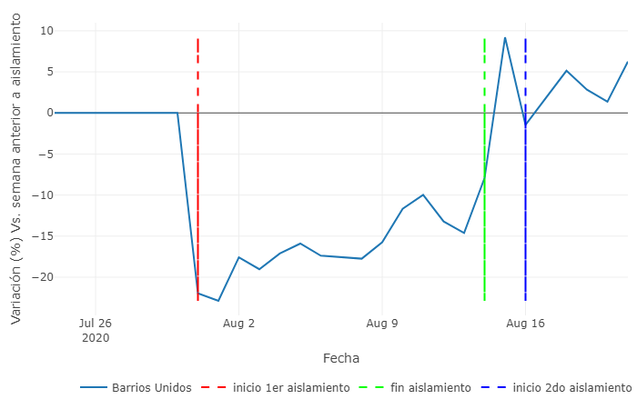
Fuente: Dirección Técnica de Buses

ANÁLISIS DE LA OFERTA

Evolución de la oferta en el componente zonal del SITP

En las siguientes cuatro (4) gráficas se observa la variación del kilometraje, la cantidad de flota, los despachos y las plazas programadas desde operación habitual del 02 de marzo y durante la cuarentena, en ellas se muestra la reducción a partir del 24 de abril, día en que se oficializo la cuarentena obligatoria; así mismo, con la reapertura de sectores de la economía el kilometraje programado aumenta a partir del 27 de hábil ya que se oferta el servicio con el 100% de la flota operativa.

• Evolución de kilómetros programados

Gráfico 35. Evolución kilómetros programados día hábil
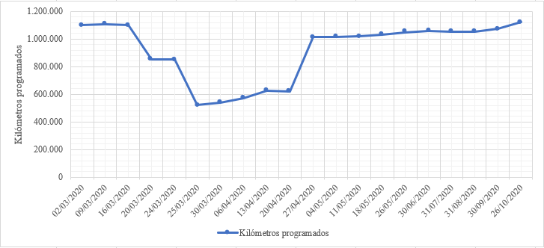
Fuente: Información de planificaciones de los servicios DTB

• Evolución de flota programada

Gráfico 37. Evolución flota programada día hábil
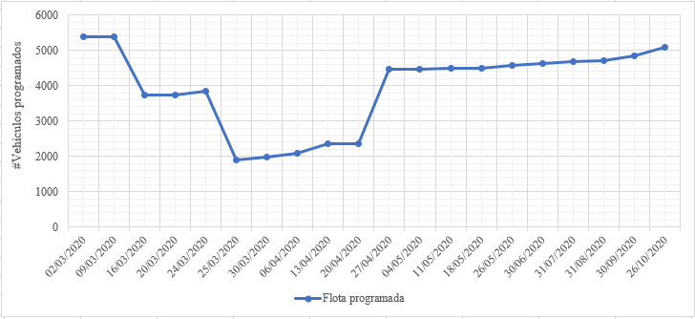
Fuente: Información de planificaciones de los servicios DTB

En las siguientes gráficas se muestra la variación de algunos indicadores operacionales como lo son el Índice de Pasajero por Kilómetro (IPK), Índice de Pasajero por bus (IPB), Índice de Pasajero por plaza (IPP); y así mismo el comportamiento de la demanda total diaria respecto a la oferta total, y en ellas se demarcan con las líneas naranja los hitos más relevantes en este periodo como lo fue el simulacro de cuarentena el 20 de marzo, el inicio por decreto de la cuarentena el 25 de marzo y la definición del límite de ocupación a partir del 27 de abril y con inicio progresivo de apertura económica y autorización de algunos sectores en la ciudad a partir del 11 de mayo.

• Índice de Pasajero por Kilómetro (IPK)

Gráfico 39. Evolución del IPK en cuarentena
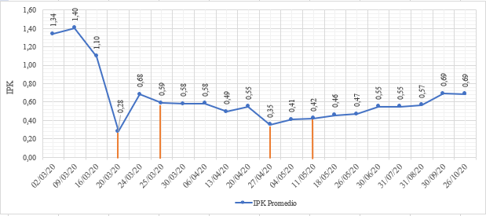
Fuente: Dirección técnica de buses

En la gráfica se observa una reducción de más de un punto en el índice de pasajero por kilómetro, pasando de un 1.4 en operación habitual a alcanzar un 0.35. Para el mes de octubre en promedio se alcanzó un 0.69.

• Índice de Pasajero por bus (IPB)

Gráfico 40. Evolución del IPB en cuarentena
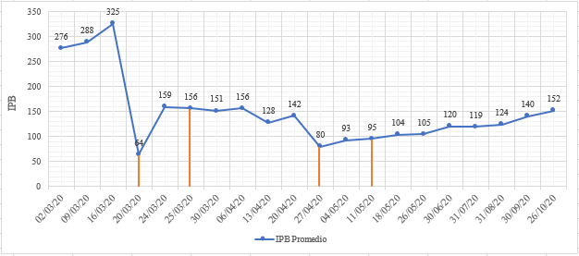
Fuente: Dirección técnica de buses

Respecto a la gráfica del IPB, se observa una variación negativa pasando de 325 alcanzando niveles de 80 pasajeros por bus. Sin embargo, en los últimos meses se ha observa una tendencia creciente alcanzando un IPB para el mes de octubre de 152.

• Índice de Pasajero por plaza (IPP)

Gráfico 41. Evolución del IPP en cuarentena
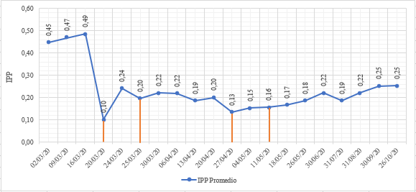
Fuente: Dirección técnica de buses

En la gráfica se observa una reducción, pasando de un 0.5 en operación habitual a un 0.13 y actualmente en un promedio de 0.17. En esta como en las anteriores gráficas se presenta un dato atípico, debido a la declaración de un simulacro de cuarentena el 20 de marzo, donde se presentó una reducción de demanda, pero se estaba ofertando con operación habitual.

En las anteriores gráficas se observa la reducción de los indicadores operacionales, teniendo en cuenta las restricciones de ocupación dadas por el gobierno Nacional y Distrital; sin embargo, en los últimos meses se ha visto un crecimiento teniendo en cuenta el aumento de la demanda por la reapertura de sectores de la economía en la ciudad; tal y como se puede observar también en la siguiente gráfica.

• Variación demanda total versus oferta total

Gráfico 42. Variación de demanda vs oferta total

Fuente: Dirección técnica de buses

A partir del mes de junio se ha evidenciado una condición de estabilización de la oferta general en el sistema, teniendo en cuenta que se dio la recuperación de flota para los concesionarios y por ende ya se está ofertando el máximo de la capacidad posible, cabe mencionar que se sigue evaluando la reducción en algunas rutas y aumento en otras para reforzar las rutas de alta demanda.

En la siguiente gráfica se observa la evolución de la demanda mensual en los últimos 6 meses en los cuales se ha visto modificada a programación de acuerdo a las medidas tomadas en cuarentena.

Gráfico 36. Variación de la oferta mensual
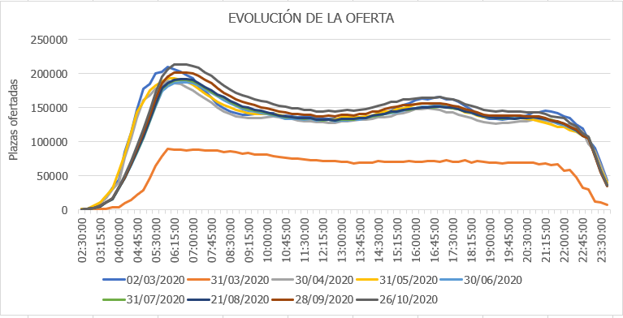
Fuente: Dirección técnica de buses

En la gráfica observa los cambios que ha tenido la programación de los servicios en el componente zonal, observando que el inicio de la cuarentena para finales del mes de marzo se presenta la menor oferta aproximadamente a un 50% de una operación normal, a partir del mes de abril se retoma la operación de toda la flota operativa para minimizar los niveles de ocupación y de esta manera mantener las rutas por debajo del 50% de ocupación permitida, en lo posible.

Como se observa la oferta en el pico de la mañana con respecto a una operación normal tuvo un desplazamiento hacia la derecha para reforzar en oferta las franjas de las 04:30 a 07:30 de la mañana, así mismo se han venido ampliando los intervalos en los cierres de operación con el fin de optimizar el recurso [vehículos] y de esta manera no tener sobreoferta.

Análisis de la ocupación por concesión SITP

Metodología de análisis de ocupaciones

Asignación de profesionales de programación por Concesión

Una vez se dio inicio al simulacro de cuarentena desde el 20 de marzo de 2020, surgió una necesidad atípica respecto unas condiciones normales consistente en la necesidad de adaptar la programación del servicio a un comportamiento totalmente desconocido e impredecible de la demanda del sistema.

Con el propósito de responder ágilmente a esta necesidad con la dedicación y el nivel de detalle necesario para garantizar un servicio seguro para los usuarios, desde la Dirección Técnica de Buses se conformó un grupo de Profesionales con experiencia en programación de buses y planeación del servicio encargados de hacer seguimiento y gestión a nivel de concesiones específicas del componente zonal del SITP.

Tabla 4. Asignación de profesionales por concesión para el seguimiento de la programación
CONCESIONARIO | ZONA / CONCESIÓN | N° RUTAS | RESPONSABLE
CONSORCIO EXPRESS | SAN CRISTÓBAL | 28 | PROFESIONAL 1
CONSORCIO EXPRESS | USAQUÉN | 64 | PROFESIONAL 1
ETIB | BOSA | 52 | PROFESIONAL 2
MASIVO CAPITAL | KENNEDY | 36 | PROFESIONAL 3
MASIVO CAPITAL | SUBA | 23 | PROFESIONAL 3
ESTE ES MI BUS | CALLE 80 | 20 | PROFESIONAL 4
ESTE ES MI BUS | TINTAL ZONAL FRANCA | 11 | PROFESIONAL 4
SUMA | CIUDAD BOLÍVAR | 29 | PROFESIONAL 4
GMÓVIL | ENGATIVÁ | 39 | PROFESIONAL 5
Fuente: Dirección Técnica de Buses

Este grupo de trabajo, se encuentra constantemente comunicado con el Director Técnico de Buses y los líderes del proceso de Programación y Operaciones para coordinar las estrategias planteadas en función de las necesidades cambiantes de cada semana del aislamiento preventivo.

Metodología de seguimiento y análisis de la ocupación (demanda-oferta)

El proceso para realizar el seguimiento al comportamiento de la ocupación en las diferentes rutas del componente zonal por parte del grupo de apoyo a la Programación del Servicio de la DTB implica de manera generalizada un flujo de actividades realizadas de manera sistemática por cada uno de los profesionales a cargo del seguimiento de cada una de las concesiones. El flujo de actividades se esquematiza en la siguiente gráfica.

Gráfico 43. Flujo de la metodología de seguimiento de las ocupaciones en las rutas del componente zonal del SITP

Fuente: Dirección Técnica de Buses

A continuación, se mencionan algunos aspectos importantes de las actividades que se llevan a cabo en el seguimiento de ocupaciones a nivel de concesionario y rutas.

- Procesamiento de Reportes y Entradas: Entre los principales reportes de información necesarios para realizar los análisis de ocupación se encuentran:

- Reporte de validaciones diarias por ruta. (Demanda): Reporte del concesionario de Recaudo con los ingresos de usuarios a cada ruta, horarios y paraderos.

- Reportes de Planificación Horario. (Oferta): Reportes generados desde el SAE con la cantidad de buses, cantidad de despachos, intervalos, entre otros.

- Reportes de "Bus Lleno": Estos son realizados por los conductores durante los recorridos una vez identifican que el vehículo ha alcanzado la ocupación límite establecida, correspondiente al 35% equivalente a la totalidad de sillas ocupadas, generando un registro en las bases del SAE.

- Balance Diario de la operación (Briefing): Reuniones diarias con los profesionales del centro de control del ente gestor para conocer el balance de las novedades identificadas en la operación para realizar los ajustes correspondientes en la programación.

A continuación, se presenta un ejemplo de la visualización de los reportes de “Bus lleno”, que corresponde al momento en que los vehículos alcanzan el 35% de ocupación en el cual los conductores registran una alerta mediante las unidades lógicas de los vehículos.

Gráfico 44. Mapa de calor de reportes de “Bus Lleno” realizados por los conductores. Ejemplo hábil Semana 11 de mayo
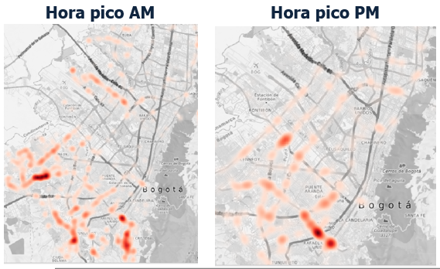
Fuente: Dirección Técnica de Buses

- Cálculo de indicadores para Análisis Comparativo: A partir de la información de los reportes se obtienen los siguientes indicadores que permiten identificar el nivel de aglomeración de usuarios a partir de los datos de oferta servida y demanda de usuarios:

- Ocupación Crítica Hora de máxima Demanda: Validaciones por ruta en la hora de máxima demanda / plazas ofertadas en la hora de máxima demanda)

- Ocupación Promedio: Promedio diario de validaciones por ruta y hora / plazas ofertadas por ruta y hora.

- Índice de Pasajeros x Plaza Transportada (IPP): Validaciones por ruta diario / plazas ofertadas diario.

- Demanda Total Día: Sumatoria de las validaciones diarios por ruta.

- Horas y paraderos de máxima demanda por ruta.

- Clasificación de rutas a partir de indicadores: Priorización de rutas a partir de la Demanda, ocupación Crítica y ocupación Promedio. Esto permite focalizar el análisis sobre las rutas que requieren de una rápida intervención. A continuación, se presenta un ejemplo de una tabla de clasificación de rutas a partir de la ocupación promedio día.

Tabla 5. Recorte de clasificación de rutas a partir del indicador de ocupación promedio día Hábil 11 de mayo 2020
.
Fuente: Dirección Técnica de Buses

- Análisis detallado de rutas priorizadas: A partir de la clasificación de rutas según los indicadores y, además producto de la constante retroalimentación que se presenta en la operación diaria con base en las novedades que se identifican mediante personal en vía y reportes de centro de control, se identifican las rutas que específicamente requieren de una intervención para mejorar su oferta y mitigar los riesgos de aglomeración de usuarios.

Una de las herramientas principales para este análisis detallado corresponde al gráfico de ocupaciones por franja horaria el cual permite identificar para un grupo de rutas los niveles de aglomeración estimados en diferentes momentos del día.

Los niveles de ocupación se indicaron como estimados debido a que corresponden a una relación entre la demanda de usuarios por ruta con un factor de rotación promedio del sistema de 1.2, y la oferta en plazas por ruta.

Gráfico 45. Gráfico de Ocupaciones por franja Horaria de rutas priorizadas. Ejemplo Semana 11 de mayo 2020.
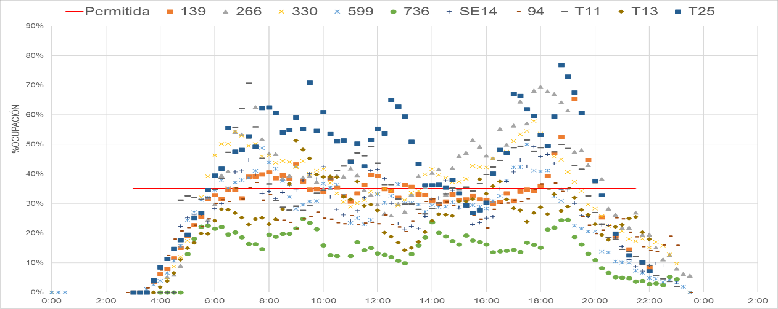
Fuente: Dirección Técnica de Buses

Otra de las herramientas utilizadas para el análisis detallado de rutas corresponde a los mapas de orígenes y destinos estimados a partir de los datos pasivos de validaciones en el sistema.

Gráfico 46. Ejemplo de mapa de calor con Orígenes-Destinos de la ruta T11 en Cuarentena
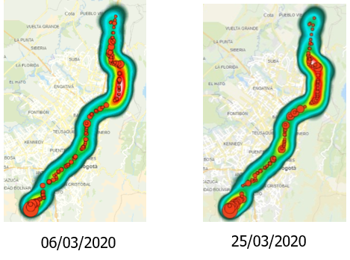
Fuente: Dirección Técnica de Buses

- Gestión con equipos de programación de los concesionarios: En esta etapa del proceso del seguimiento, resulta relevante la distribución de profesionales por concesión debido a la carga requerida por la cantidad de rutas por evaluar y la gestión necesaria para implementar los cambios.

Con la información recolectada y la experiencia de los concesionarios se definieron algunas estrategias desde la programación entre las que se encuentran como más relevantes las siguientes:

- Utilización de escenarios de programación de buses de periodos estacionales anteriores, para responder ante el cambio repentino de la demanda producto de la cuarentena.
- Balanceo de flota desde rutas de baja ocupación hacia rutas de alta ocupación.
- Programación con flota operativa efectiva, es decir eliminando los vacíos dejados por vehículos faltantes de los concesionarios. (aplicó desde 27 de abril).
- Cambios de horarios de operación ajustados a la demanda.
- Capacidad máxima de ocupación por vehículo (35%).
- Ajustes de tiempos de recorrido programados por mejoras en la velocidad comercial.
- Intervalos programados mejorados por efecto de reducción de tiempos de ciclo.
- Incremento de oferta comercial en rutas con alta demanda y alta ocupación.
- Apoyo para la implementación y operación de las rutas de atención a la red hospitalaria.

Reorganización de la oferta durante el inicio de la cuarentena Nacional

Durante los días del simulacro de cuarentena la demanda bajó a niveles del 18% de la demanda habitual, sin embargo, el martes 24 de marzo previo al inicio de la cuarentena Nacional el sistema presentó un comportamiento atípico a lo esperado respecto el viernes 20 de marzo con una demanda cercana 36% de la habitual. Posteriormente el comportamiento de la demanda mostró una tendencia a estabilizarse en un 25% de la demanda habitual, haciendo que cerca de 100 rutas superaran los estándares de ocupación, incluyendo las rutas de alta demanda donde se presentaron ocupaciones cercanas al 100% en la franja pico de la mañana.

Gráfico 47. Evolución de la Demanda Componente Zonal durante la Cuarentena Nacional (Millones de validaciones)
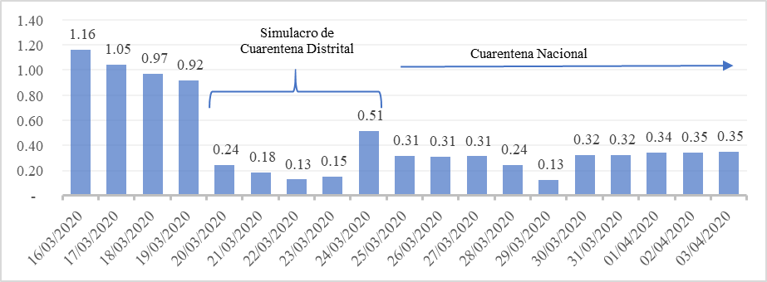
Fuente: DTB con información del FCS

A partir del 25 de marzo, el componente zonal contaba con una programación de viernes santo con un 55% de la oferta comercial habitual, acorde con lo mostrado por el simulacro de cuarentena, no obstante, el nuevo comportamiento de la demanda expuso algunas dificultades relacionadas con el horario de los servicios el cual estaba garantizado desde las 5 a.m., pero con zonas y rutas demandando el servicio en horarios habituales desde las 4 a.m.; y por otro lado dificultades con la oferta en la franja pico de la mañana en algunas rutas donde se presentaron demandas importantes.

Gráfico 48. Capacidad ofertada vs demanda primer día de cuarentena 25 de marzo 2020
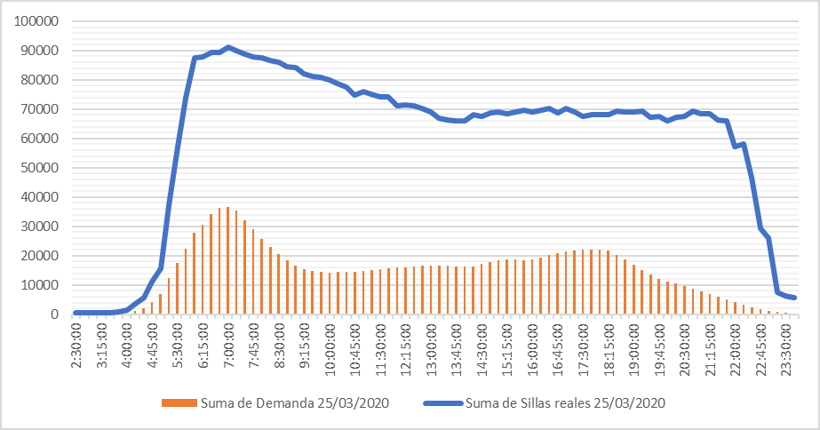
Fuente: DTB con información del FCS

La demanda materializada con el inicio de la cuarentena Nacional evidenció unos indicadores operacionales superiores al simulacro con un índice de aglomeración de 0.19 pasajeros por plaza y 165 pasajeros por vehículo versus un IPP de 0.10 y un IPK de 73 respectivamente.

Tabla 6. Indicadores operacionales día hábil simulacro vs inicio de la cuarentena Nacional
 | Día típico | 20/03/2020 | 25/03/2020
Índice de pasajeros por bus (IPB) | 344 | 73 | 165
Índice de pasajeros por kilómetro (IPK) | 1.75 | 0.24 | 0.58
Índice de pasajeros por plaza (IPP) | 0.48 | 0.10 | 0.19
Fuente: DTB con información del FCS

En este sentido, si bien el IPP promedio para el componente zonal era de 0.5 pasajeros/plaza, este indicador de aglomeración era variable dentro del conjunto de rutas siendo más crítico en las rutas de alta demanda y mostrando una relación directamente proporcional con el número de validaciones de las rutas, y con algunas excepciones en rutas especiales y complementarias caracterizadas por recorridos cortos y flotas reducidas.

Gráfico 49. Variación de la relación de Pasajeros / Plazas ofertadas en la Hora de Máxima Demanda con respecto a la demanda global día de la ruta
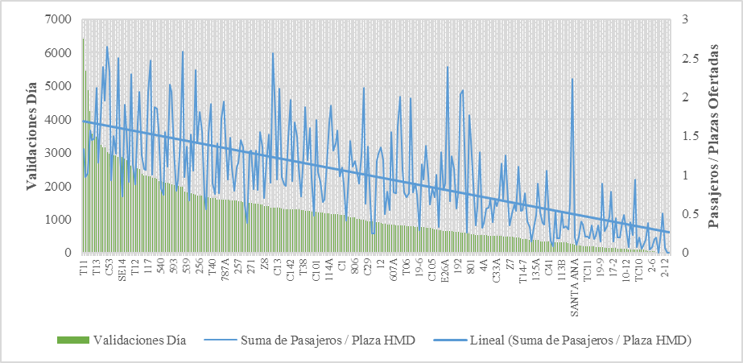
Fuente: DTB con información del FCS

En efecto, las rutas consideradas de alta demanda presentaron indicadores de aglomeración cercanos a 5 pasajeros / plaza ofertada lo cual fue confirmado por el centro de control y personal en vía evidenciando vehículos con altas ocupaciones de pasajeros en el pico am de la demanda.

Lo anterior motivó los cambios en la programación de manera prioritaria buscando mejorar el servicio en las rutas de alta demanda y en general en las rutas que mostraron una oferta insuficiente para brindar niveles de ocupación adecuados. Estos ajustes se iniciaron a implementar de manera gradual en la semana del 30 de marzo, 6 de abril y del 13 de abril de acuerdo con la priorización por alta demanda y con la capacidad de hacer nuevas programaciones por parte de los concesionarios.

Estrategia de programación en la primera etapa de la cuarentena desde el 20 de marzo

Teniendo en cuenta que una de las medidas de prevención de propagación del COVID-19, es el distanciamiento físico entre los usuarios, se buscó ajustar el servicio para reducir los porcentajes de ocupación en las rutas de alta demanda mediante cambios operativos (cambios no planificados) a la programación para mejorar el servicio en rutas de alta demanda incorporando vehículos adicionales en las franjas pico de acuerdo con el comportamiento de las validaciones o ingresos al sistema desde el inicio del aislamiento preventivo.
Estos ajustes operacionales iniciaron a aplicarse de manera gradual desde el 25 de marzo buscando responder al comportamiento que mostraban los usuarios, incluyendo refuerzos de flota en 109 rutas con el objetivo de reducir los niveles de aglomeración de los usuarios en las horas de máxima demanda.

No obstante, los ajustes a la oferta programada estuvieron supeditados a la medida tomada por el Ministerio de Transporte con el artículo 5 del Decreto 482 del 26 de marzo de 2020, dónde estableció que para el servicio público de transporte masivo durante el estado de emergencia y de aislamiento preventivo obligatorio la oferta habilitada no podrá exceder el cincuenta por ciento (50%) de la oferta máxima en cada sistema. Esta condición tuvo que ser acatada para el componente zonal del SITP, sin embargo, limitó las posibilidades de brindar una mejor oferta que garantizara una menor aglomeración de usuarios.

A continuación, se muestran los incrementos de la capacidad ofertada durante las primeras semanas de la cuarentena:

Gráfico 50. Evolución Demanda vs Capacidad Ofertada durante el inicio de la Cuarentena Nacional
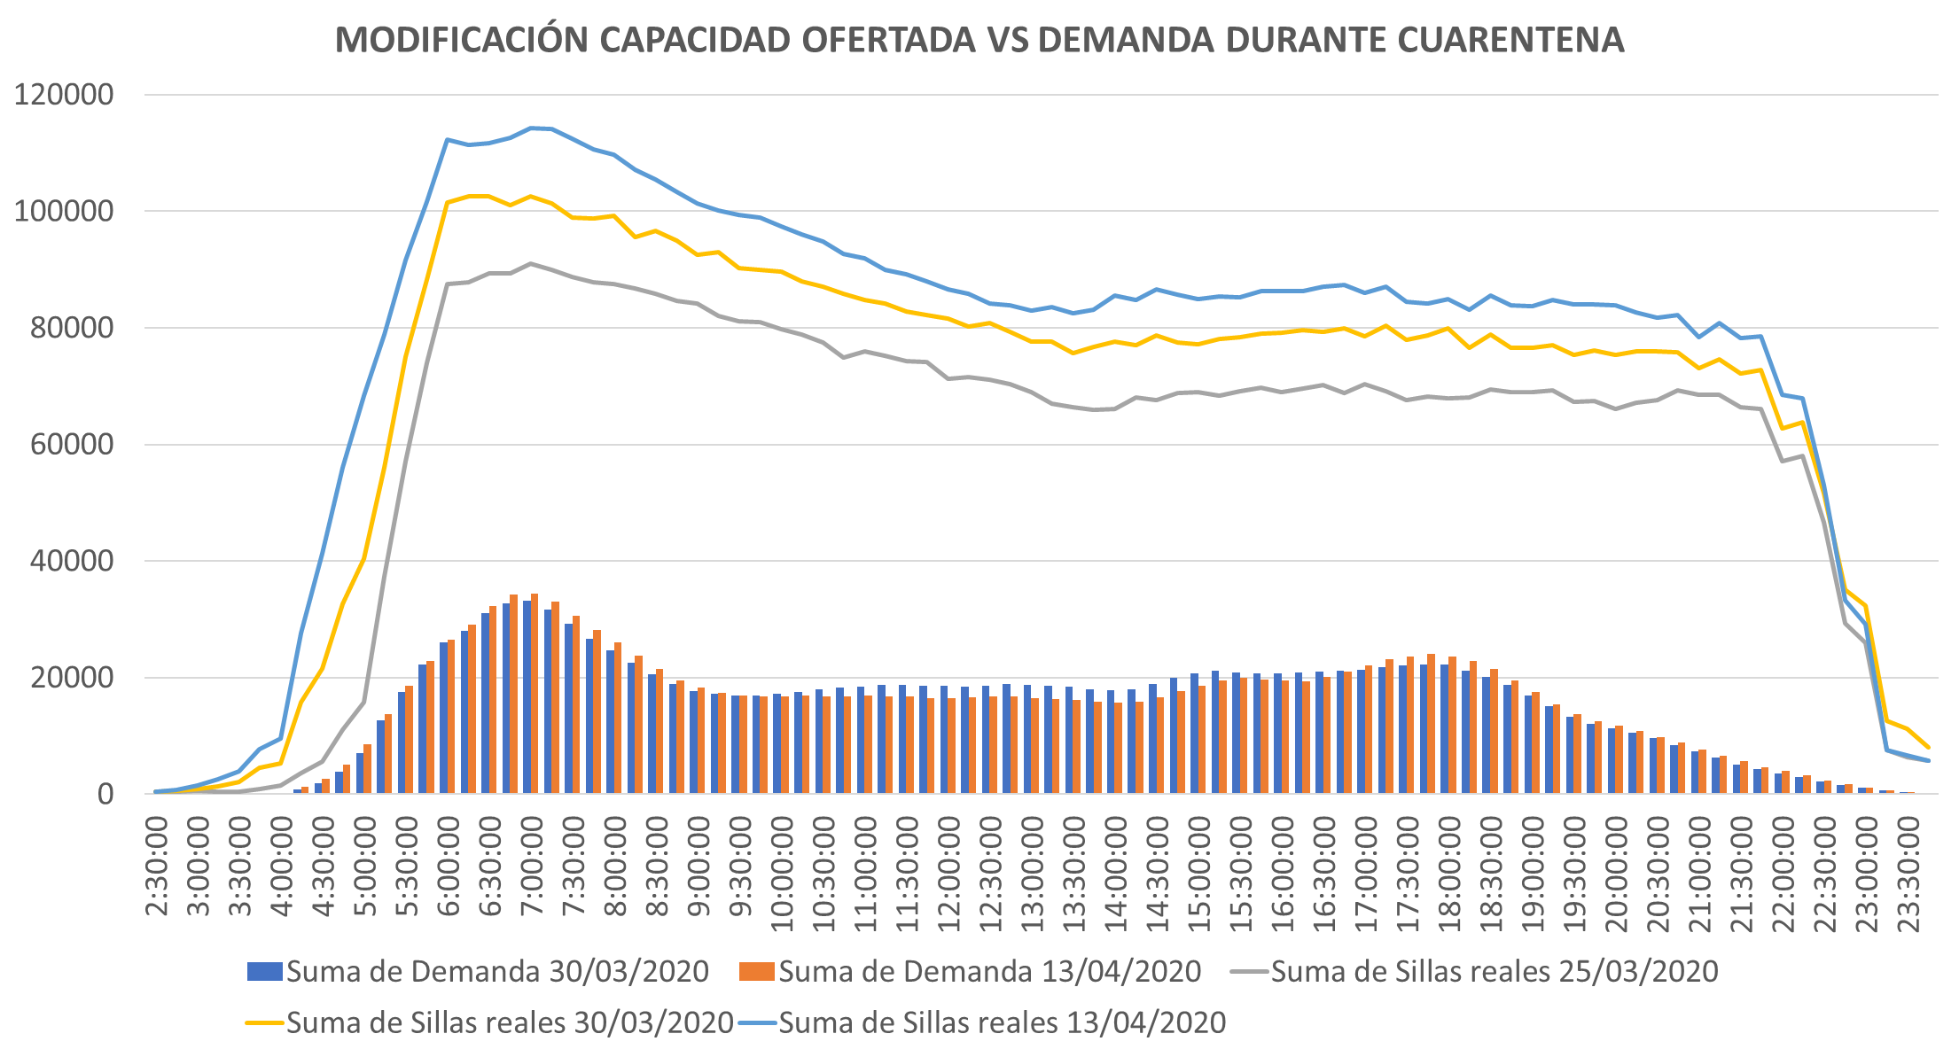
Fuente: DTB con información del FCS

Programación a partir de la reactivación del aparato productivo desde el 27 de abril

El 24 de abril se emitió el decreto nacional 593 del 15 de abril del 2020 en el cual se dio continuidad al aislamiento preventivo obligatorio de todas las personas habitantes de la República de Colombia, a partir de las cero horas (00:00 a.m,) del día 27 de abril de 2020, hasta las cero horas (00:00 a.m.) del día 11 de mayo de 2020, y en su artículo 3 establece que las autoridades permitirán el derecho de circulación de las personas en algunos casos o actividades que incluyen algunos de los sectores productivos del país.

Por lo anterior y teniendo en cuenta que el previo decreto 575 establecía restringir la oferta de servicios en un nivel de ocupación no superior al 35% de cada vehículo de servicio transporte masivo, se determina operar a partir del día 27 de abril con la totalidad de la flota operativa disponible.

En la siguiente gráfica se presenta la flota programada habitualmente y la flota programada a partir del día 27 de abril del 2020.

Gráfico 51. Comparación de flota programada habitual vs programada el 27.04.2020
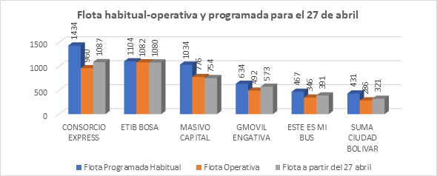
Fuente: Información de planificaciones de los servicios DTB

Teniendo en cuenta la gráfica presentada, se observa que la operación a partir del día 27 de abril inicio a funcionar con una totalidad de 4.206 vehículos correspondiente a 264 vehículos más de los que efectivamente operaban en la operación habitual. Lo anterior teniendo en cuenta que, aunque la totalidad de la flota programada era de 5104, debido a la disponibilidad de la flota se operaba en promedio con 3942 vehículos.

En la siguiente gráfica se muestra la cantidad de plazas ofertada en una temporada habitual frente a la flota programada a partir del 27 de abril del 2020.

Gráfico 52. Comparación plazas programadas habitual vs programada el 27.04.2020
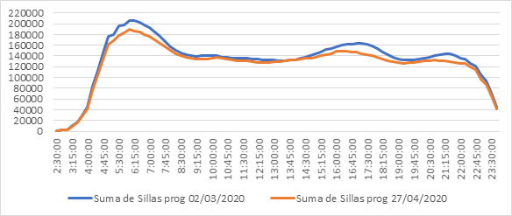
Fuente: Información de planificaciones de los servicios DTB

A partir de la semana del 27 de abril se han realizado cambios de programación, los cuales tienen como finalidad permitir en lo posible entre los usuarios a bordo de los móviles. En la siguiente gráfica se muestra una gráfica de plazas ofertadas semanalmente a partir de la fecha relacionada.

Gráfico 53. Plazas ofertadas semanalmente a partir del 27 de abril
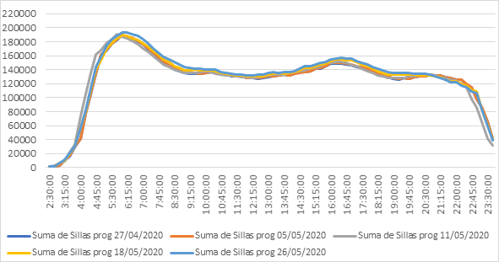
Fuente: Información de planificaciones de los servicios DTB

Como se observa en la gráfica se ha venido aumentando la oferta de viajes en las franjas de 06:00-09:00 am, en el pico pm de 15:00 a 20:00 y se redujo oferta después de las 21:00 horas.

Evolución de rutas priorizadas en gestión de ocupaciones

El monitoreo permanente de las ocupaciones semanales permite identificar la evolución de la saturación vehicular, así como plantear estrategias de mitigación enfocadas al comportamiento especifico de cada zona de operación.

La ocupación vehicular es determinada a partir de promedios de valores registrados por franja horaria en cada uno de los días de seguimiento, entendiendo que la alta fluctuación de demanda a partir de llegadas aleatorias de demanda en distintos instantes del día y afectadas directamente por la variabilidad de la oferta, permiten registrar en momentos dados porcentajes altos de ocupación y en otros bajos, por lo que no se podría definir como una saturación homogénea a lo largo del día, si no en instantes particulares donde se deberían puntualizar las medidas de mitigación reorganizando la oferta según su disponibilidad.

De forma más detallada, existen distintos comportamientos que difícilmente serian representables como un diagnóstico definitivo de las condiciones de capacidad para cada zona de operación; existen rutas que presentan alta demanda (superior a las 5.000 validaciones día) y a su vez alta ocupación, la cual se ha tratado de concentrar la mayor cantidad de flota para satisfacer los volúmenes de demanda, sin embargo, en otras ocasiones se puede encontrar que existen rutas de alta demanda pero no presentan saturaciones altas importantes, es decir, la demanda se distribuye uniformemente a lo largo del día evitando aglomeraciones en un punto específico del día. Por otra parte, existen rutas que presentan demandas medias y bajas (inferiores a las 5.000 validaciones día) que presentan definitivamente ocupaciones altas en gran parte del día, que básicamente han sido afectadas por la concentración de flota en rutas de alta demanda, degradando el número de vehículos asignado o simplemente su capacidad.

Desde otro ámbito, también se puede analizar el comportamiento de la aglomeración de forma temporal, se llegan a encontrar rutas que presentan saturaciones bastante significativas en periodo pico AM, concentradas en un rango entre 05:00 y 08:00 de la mañana aproximadamente, dependiendo la zona de análisis; se presentan otras rutas que presentan saturación alta solamente para el periodo pico PM y el cierre de operación y finalmente, otras rutas que definitivamente presentan durante todo el día altos porcentajes de ocupación. Para cada una de las anteriores clasificaciones de ruta, se han planteado estrategias con el fin de reducir estos indicadores de ocupación, por ejemplo, la concentración de unidades vehiculares en periodos pico AM y el traslado de estos mismos vehículos a rutas con altas saturaciones en picos PM; sin embargo, dar cumplimento al requerimiento máximo de ocupación se hace prácticamente imposible, porque para días hábiles ya se encuentra en operación prácticamente la totalidad de la flota operativa por concesionario, lo que se buscar, es trasladar en momentos del día esta flota según se requiera de acuerdo al seguimiento constante de ocupación.

Es por ello, que el siguiente análisis de ocupación hace referencia a valores medios encontrados en cada servicio, no queriendo transmitir que la operación se encuentra en estos valores absolutos, sino, que se pueden encontrar instantes del día en el que se sobrepasa la capacidad máxima permitida del 35%, el promedio permitiría identificar una necesidad puntual de fortalecer estrategias para mitigar las condiciones de ocupación según los recursos disponibles para cada concesión.

Como se muestra en el siguiente gráfico, la evolución de la ocupación semanal ha presentado un comportamiento creciente de forma general para todas las concesiones, especialmente Bosa que presenta el mayor incremento del indicador entre la semana 20 a 21; otro comportamiento muy diferente se presentó en las zonas operadas por Este Es Mi Bus y SUMA que debido a la incorporación de flota adicional que aún no había sido programada, se logró una reducción en los indicadores de saturación, en este mismo periodo. Para la semana 21, del 18 al 22 de mayo, las zonas de operación con mayor saturación son Bosa, Ciudad Bolívar y San Cristóbal que presenta con ocupaciones superiores al 20% de su capacidad, mientras que Kennedy, Suba, Usaquén, Engativá, Calle 80 y Tintal Zona Franca, presentan ocupaciones entre el 20% y el 15% de su capacidad.

Gráfico 54. Evolución Ocupación promedio por concesionario Semanas en cuarentena con apertura económica desde 27 de abril
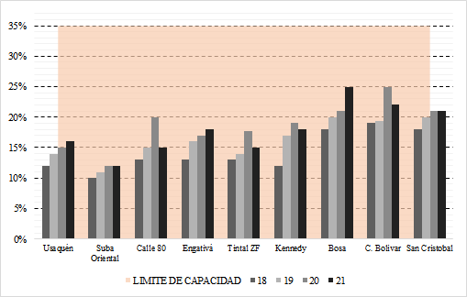
Fuente: Dirección Técnica de Buses

De forma particular, producto del seguimiento operacional, se han aplicado estrategias operativas que permitan maximizar la oferta y en algunas ocasiones garantizar la ocupación máxima permitida, por otra parte, el ejercicio también ha permitido identificar rutas que ya sobrepasaron la capacidad permitida y no es posible establecer estrategias debido a que ya no se cuenta con oferta suficiente para su mitigación. A continuación, se muestra particularmente para cada zona operacional, cuales han sido esos servicios intervenidos e identificados y que resultados se han obtenido, entendiéndolo desde la óptica del indicador medio de ocupación como se explicó anteriormente.

- Consorcio Express (Usaquén). Se puede identificar que los siguientes servicios presentan un comportamiento creciente permanente que sobre la semana 20 ya han logrado acercarse o sobrepasar la capacidad del 35%, a pesar que se aplicaron refuerzos sobre las rutas E44, 330 y T25, la demanda ha seguido incrementándose logrando acortar la diferencia de sillas disponibles para estas rutas en específico, en general, la ruta 330 presenta validaciones superiores de 7.500 al día, los servicios T25 y 639 se encuentran en el rango de 5.000 a 4.000 validaciones día y la ruta 341 y E44 inferior a las 3.000 validaciones día.

Gráfico 55. Evolución Rutas priorizadas Consorcio Express Usaquén 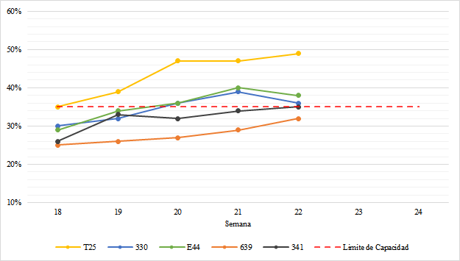
Fuente: Dirección Técnica de Buses

- Masivo Capital (Suba Oriental). Inicialmente, sobre la semana 19 se lograron identificar saturaciones superiores al 35% en las rutas E60 y T11, se lograron para la semana siguiente reducir esas ocupaciones, sin embargo, siguieron su comportamiento ascendiente y para la semana 22, las rutas 736, T11 y E70 ya superan el límite máximo permitido de capacidad.

Gráfico 56. Evolución Rutas priorizadas Masivo Capital Suba Oriental
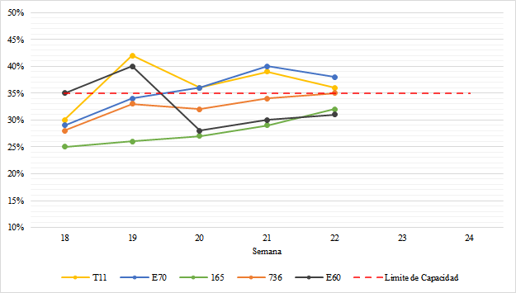
Fuente: Dirección Técnica de Buses

- Este Es Mi Bus (Calle 80). La zona de calle 80 no presenta inconvenientes en saturación, por lo general, esta zona se caracteriza por bajos indicadores de demanda, por lo tanto, a partir de la semana 21, se realizó un aumento de oferta proveniente de flota disponible que aun para el momento no estaba programada; así, los servicios 60, 621, 914, 540 y 201B, para la semana 21, ya arrojaron indicadores de saturación inferiores al 35%.

Gráfico 57. Evolución Rutas priorizadas Este Es Mi Bus Calle 80
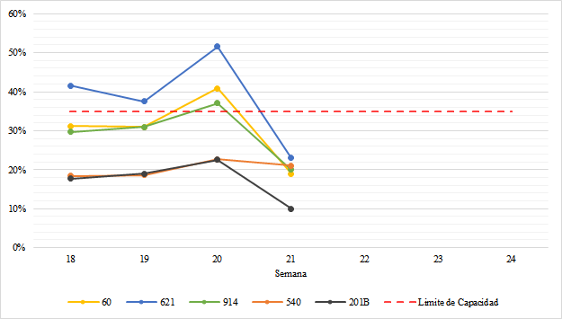
Fuente: Dirección Técnica de Buses

- Gmovil (Engativá). Se logra identificar, desde la semana 18, un comportamiento completamente creciente en las rutas SE6, 740, 577 y 802, llegando a la semana 21 al límite máximo de capacidad, por su parte, la ruta 614 durante el seguimiento, ha mantenido un comportamiento estable un poco superior al límite máximo de ocupación autorizado. Para la semana 22, se plantea el refuerzo de estas rutas con el fin de cumplir con los estándares de ocupación exigidos.

Gráfico 58. Evolución Rutas priorizadas Gmóvil
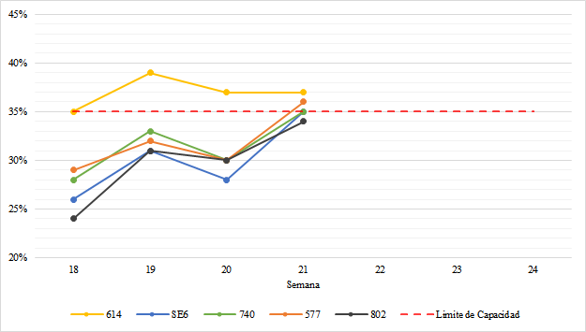
Fuente: Dirección Técnica de Buses

- Este es Mi Bus (Tintal Zona Franca). Al igual que Calle 80, las rutas pertenecientes a esta zona no presentan problemática de ocupación, dado el bajo volumen de demanda que maneja, el único caso que se logró identificar, es el de la ruta 688 que para la semana 20 logro alcanzar el máximo permitido. Para la semana 21, se reforzó la operación de esta ruta, con flota de reserva, logrando reducir este indicador.

Gráfico 59. Este Es Mi Bus Tintal Zona Franca
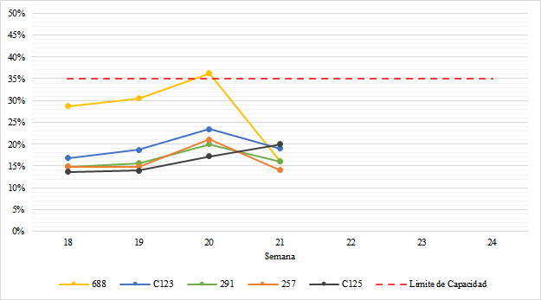
Fuente: Dirección Técnica de Buses

- Masivo Capital (Kennedy). De forma general, presenta un comportamiento creciente a lo largo de las semanas, la única ruta que supero el límite de capacidad fue la ruta T30A, sin embargo, los servicios 7, P62, 576 y 39 se acercan a la capacidad máxima, se mantendrá en constante monitoreo para las próximas semanas.

Gráfico 60. Evolución Rutas priorizadas Masivo Capital Kennedy
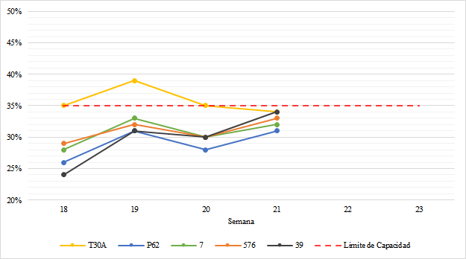
Fuente: Dirección Técnica de Buses

- ETIB (Bosa). Dado el alto volumen de demanda que maneja esta zona, desde el primer instante se logró identificar servicios que sobrepasaban el límite autorizado de capacidad, a pesar del trabajo constante buscando el refuerzo de estos servicios, no se ha llegado a alcanzar este máximo permitido, como se puede observar, en los servicios 117, 23, P3 y T24. Sin embargo, la flota de este operador a estado atendiendo rutas con una mayor cantidad de usuarios transportados, identificando que estos servicios con saturación alta se encuentran entre el rango de 4.000 y 5.000 validaciones/día, valores significativamente menores respecto a los servicios que se han atendido puntualizando la oferta disponible.

Gráfico 61. Evolución Rutas priorizadas ETIB Bosa
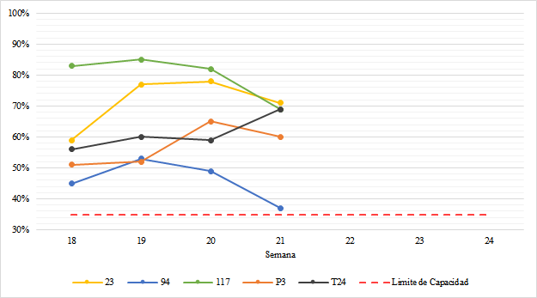
Fuente: Dirección Técnica de Buses

- SUMA (Ciudad Bolívar). Durante las semanas 18 y 20 se presentó un incremento constante en los indicadores de ocupación para Ciudad Bolívar, sin embargo, se resalta el trabajo que se ha llevado a cabo para garantizar las ocupaciones en rutas que presentan demandas medias y bajas, teniendo en cuenta, como en el caso de Bosa, que toda la oferta se ha enfocado en mantener los indicadores de ocupación para rutas con altos registros de validaciones como la T11 y 736; sin embargo, gracias al esfuerzo del concesionario recuperando unidades vehiculares, ya para la semana 21 se logró estabilizar en cierta medida los servicios 260, 16, P44, T04 y 266.

Gráfico 62. Evolución Rutas priorizadas SUMA Ciudad Bolívar
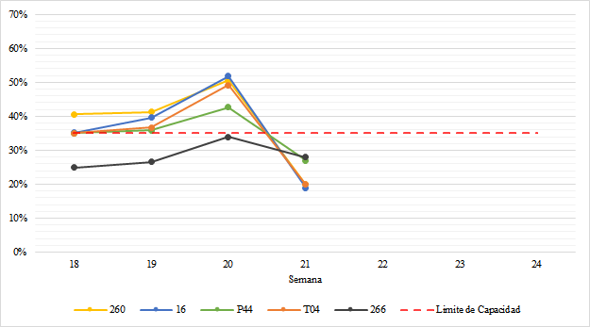
Fuente: Dirección Técnica de Buses

- Consorcio Express (San Cristóbal). Se identifican los servicios 111, T30B, 139, 148 y P62 como rutas en las cuales se trabajó para mantener las ocupaciones cercanas al 35%, sin embargo, a pesar del esfuerzo incorporando refuerzos operacionales, la tendencia creciente en el indicador se mantiene, logrando superar para la semana 22 el límite establecido de capacidad, para las próximas semanas se continuará con el monitoreo permanente para establecer nuevas medidas de ajuste.

Gráfico 63. Evolución Rutas priorizadas Consorcio Express San Cristóbal
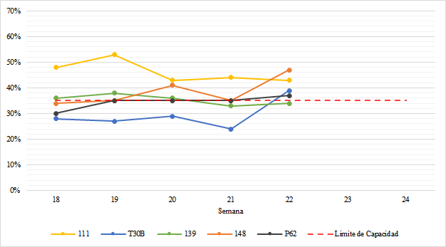
Fuente: Dirección Técnica de Buses

Desbalance en la ocupación entre concesiones

Las condiciones de ocupación evidentemente son variables según la zona de la ciudad, por lo tanto, lo son también a nivel de concesionario, dado que cada concesionario opera de manera preferencial en la zona correspondiente. Es así como con la ayuda de la gráfica mostrada se puede evidenciar que, en general, los concesionarios que operan en la zona sur, sur occidental y sur oriental de la ciudad, son los que presentan las mayores ocupaciones promedio y ocupaciones máximas.

En términos de demanda captada por cada uno de los concesionarios, se evidencia que zonas como Bosa, Usaquén y Kennedy registran los mayores volúmenes de validaciones diarias, sin embargo, zonas como Ciudad Bolívar y San Cristóbal, a pesar de tener volúmenes de validaciones inferiores presentan altas ocupaciones.

Gráfico 64. Variación de la ocupación entre los diferentes Concesionarios Zonales durante Cuarentena. Semana 18 de mayo.
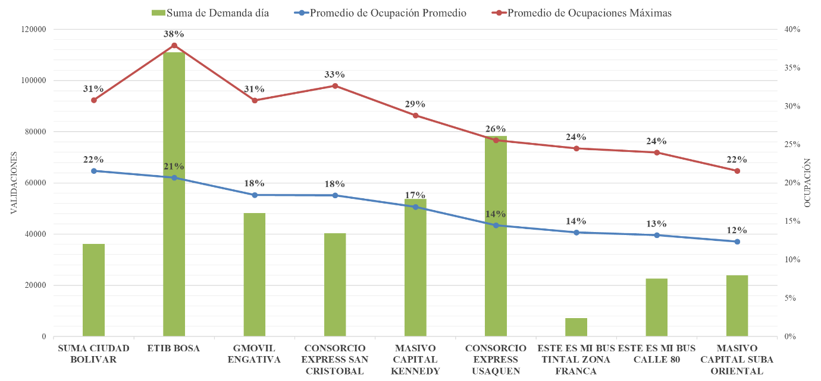
Fuente: DTB con información del FCS

Esta condición de desbalance entre concesionarios presentaría una oportunidad para trasladar recursos desde las concesiones con menores ocupaciones hacia las concesiones más exigidas por falta de flota y demanda de usuarios importantes. No obstante, un planteamiento como el anterior comprende varias restricciones de tipo jurídico relacionado con los contratos de concesión, y operacionales relacionados con la logística para el desplazamiento de los vehículos entre zonas, la disponibilidad de conductores, la familiarización y reconocimiento de rutas de los conductores, la adaptación de los vehículos a zonas diferentes, entre otras.

Caso especial: Estrategia de mejora de oferta ruta T11

Uno de los escenarios donde día a día se presentaban más novedades en la operación y ante el creciente número de usuarios que usaban las rutas en zonas de la ciudad donde el porcentaje de habitantes por Km2 es muy alto, como Ciudad Bolívar, Bosa y Kennedy, se estudió el caso específico de la ruta zonal que tiene más flota en periodo habitual, la cual es denominada T11 Alpes – Calle 222 Operada por el concesionario Suma y Masivo Capital, la cual recorre la ciudad de extremo sur a extremo norte, y es la ruta con mayor número de validaciones de usuarios en el componente zonal, esto sucede ya que usa vías arterias como la AV NQS AK novena y la Autopista Norte.

También es una ruta con un alto índice de rotación por lo que es muy atractiva para los usuarios que se ubican en la Localidad de Ciudad Bolívar y pueden conectar con el portal Tunal y las estaciones de la AV NQS.
Tabla 7. Cuadro comparativo de caracterización ruta zonal T11 Alpes – Calle 222
Nombre | Habitual | Cuarentena | Unidades
Extensión del recorrido | 85,704 | 85,704 | Kilómetros
Índice de Operadores por bus | 2,7 | 2,8 | Operadores/vehículo
Demanda en la zona sur Pico AM 4-7 AM | 2500 | 2300 | Validaciones entre las 03:00 -20:00
Índice de rotación de los usuarios | 1,3 | 1,3 | Usuarios/bus
Tiempo de recorrido | 6 | 4,5 | horas
Fuente: Dirección Técnica de Buses

Figura 9. Recorrido Habitual de la ruta T11 Alpes – Calle 222
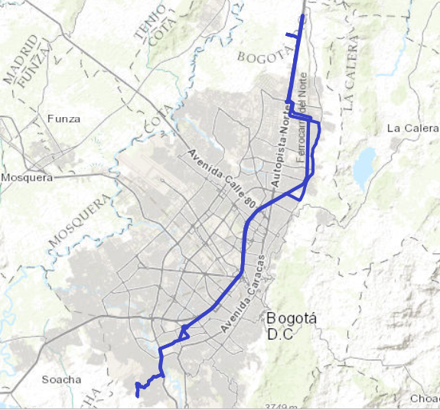
Fuente: Dirección Técnica de Buses

Por las características de la ruta y por las restricciones de ocupación decretadas a nivel nacional, la ruta T11 se mantuvo con unos indicadores crecientes siendo necesario incorporar vehículos adicionales para disminuir el porcentaje de ocupación. Sin embargo, el problema persistía ya que al colocar más vehículos los usuarios percibían la ruta más confiable y generaba mayor atracción. En segunda instancia se adicionaron más vehículos, pero no bajaban los niveles de ocupación ya que la demanda estaba concentrada en una zona y un periodo del día específico, no obstante, la flota disponible no era suficiente para garantizar ocupaciones aceptables.

Figura 10. Mapa de validaciones (círculos rojos) y descensos estimados (mapa calor) ruta T11 al inicio de la cuarentena 25/03/2020 (izquierda) y en el desarrollo de cuarentena nacional 11/05/2020 (derecha)
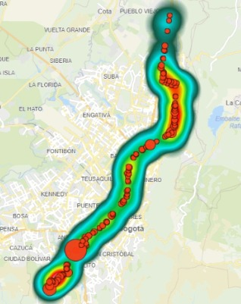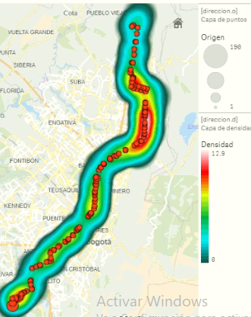
Fuente: DTB con información del FCS

A partir de estudios de campo y mediante un análisis del comportamiento de las validaciones para estimar el destino de viaje de los usuarios se pudo determinar que la mayoría de los orígenes de viaje en el pico am se presentan en Ciudad Bolívar y los destinos no se concentran después de la Calle 134 en la autopista norte. Por lo tanto, los vehículos deberían atender la demanda en un recorrido más corto, para así mejorar las frecuencias de paso y los tiempos de ciclo, con el fin de disminuir las ocupaciones en esa zona de la ciudad en el pico AM.

La Dirección Técnica De Buses diseño, estructuró y planteó una solución que consiste en crear una ruta idéntica a la T11, pero recortada a la altura de la Calle 134 para permitir una recuperación de oferta más rápida desde la cabecera sur. Dicha ruta operaría en simultáneo con la ruta T11 habitual pero sólo en el horario pico de la mañana y usando la flota disponible de la ruta T11 distribuida en los dos servicios.

Esta propuesta mejoraría la capacidad de oferta en un 18% de plazas diarias en el periodo pico de la mañana aproximadamente, además de las ventajas mencionadas a continuación:

- Cobertura uniforme de la demanda con base en la flota actual habitual
- Segregación de destino de los viajes de los usuarios
- Aprovechamiento adecuado de la flota
- Aumento de demanda por confiabilidad
- Mejora en los intervalos
- Disminución de la ocupación máxima permitida

Figura 11. Recorrido de la ruta recortada T11 Alpes – Calle 134
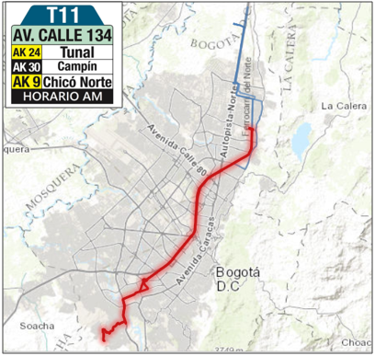
Fuente: Dirección Técnica de Buses

Gestión en las modificaciones de escenarios de programación de buses

La exigencia para el proceso de programación del servicio durante la cuarentena no tenía prevista la cantidad de cambios en los escenarios (cuadros) de programación de buses. De tal manera, en 2 meses de contingencia por la cuarentena se realizó una comparación del periodo habitual para los meses de febrero y marzo versus abril y mayo de 2020.

Tabla 8. Comparación de cantidad de cambios de programación entre periodos habituales (febrero, marzo) versus el periodo en cuarentena (abril, mayo)
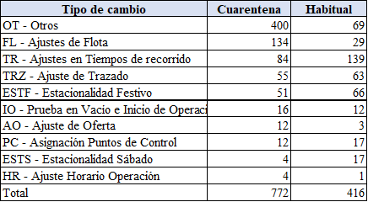
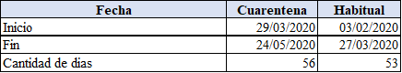
Fuente: Consolidado general de programación Dirección técnica de buses

Se determinó que en el flujo de trabajo habitual para inicio de año del equipo técnico de programación de la Dirección de Buses se validaron 416 escenarios de acuerdo con los cambios del diseño operacional y las solicitudes de los concesionarios.

Luego de decretar la pandemia en Colombia, a corte de 24 de mayo de 2020, pasados 56 días de cuarentena, este periodo tuvo un incremento del 54% con respecto al inicio de año, las gráficas siguientes muestran el comportamiento de cada periodo.

Gráfico 658. Comparativo Cuadros Validados Zonal
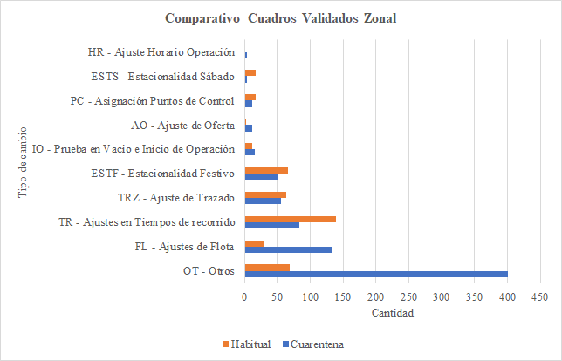Fuente: Consolidado general de programación Dirección técnica de Buses

La grafica muestra que 400 escenarios validados fueron exclusivamente por el tipo de cambio (IO – Otros) que corresponde a cuarentena, el cual fue el más recurrente en este periodo y se siguen realizando cambios que previamente el equipo táctico de programación zonal de la Dirección Técnica de Buses analiza, estudia y solicita a los concesionarios para que programen los ajustes y mejoras de acuerdo con la variación diaria de la operación.

La siguiente tabla muestra la distribución de los concesionarios de acuerdo con la cantidad de escenarios validados comparados con el periodo habitual, también las rutas asignadas a cada concesionario y el valor promedio de cambios por ruta en el periodo de cuarentena.

Tabla 9. Comparativo de cantidad de escenarios de programación de buses realizados en periodo habitual vs periodo cuarentena por concesionario
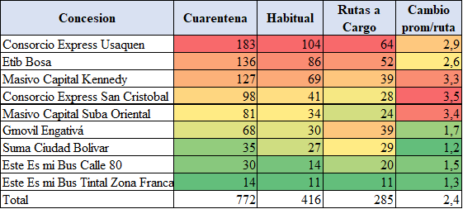
Fuente: Consolidado general de programación Dirección técnica de buses

Los colores más fuertes indican que un mayor volumen de cambios de programación respecto a los demás concesionarios.

Gráfico 66. Comparativo Cuadros Validados por concesión zonal 2020
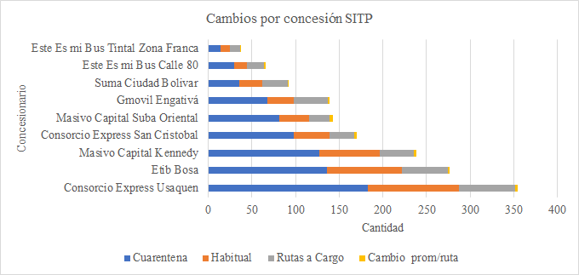Fuente: Consolidado general de programación Dirección técnica de buses
La grafica muestra que el concesionario Consorcio Express Usaquén es quien ha realizado más cambios, sin embargo, es el que más rutas tiene a cargo, por esto el volumen alto de cambios.

Resumen de acciones adelantadas desde el proceso de programación

A continuación, se presentan resumidas las principales acciones adelantadas desde los procesos de programación a lo largo de las semanas comprendidas en la cuarentena:

Periodo 1. Del 20 de marzo al 26 de abril de 2020.

Tabla 10. Resumen de acciones periodo del 20 de marzo de 2020 al 26 de abril de 2020
Periodo | Acciones | Restricciones
Periodo del 20 al 24 de marzo – Simulacro Distrital de aislamiento preventivo | Acuerdo con concesionarios para aplicar programaciones tipo festivo de Semana Santa debido a que no se contó con tiempo de reacción para diseñar una oferta acorde a la demanda esperada.  Seguimiento de la demanda diaria por ruta y velocidades comerciales para identificar estrategias de ajuste. | El anuncio del simulacro de cuarentena de manera intempestiva limitó la capacidad de adaptar de mejor manera la oferta a la demanda esperada.
Semanas del 25 de marzo al 5 de abril. | Debido a la configuración de la programación tipo Festivo que aplicó desde el 25 de marzo, fue necesario plantear refuerzos para las rutas que presentaron demanda antes de las 5 a.m. y en los picos donde la oferta no era suficiente. | Conocida la Resolución del Ministerio de Transporte, se limitó la oferta del SITP a máximo el 50% de la oferta habitual.  Los concesionarios reaccionaron rápidamente a la cuarentena enviando a una parcialidad de sus conductores y personal operativo a vacaciones lo cual limitó los recursos para los refuerzos necesarios.
Semana Santa  Del 6 al 12 de abril. | La condición de la Semana Santa permitió mantener la programación tipo utilizada para este periodo sin demandar mayores ajustes.  Se plantearon los escenarios post-Semana Santa ante un eventual levantamiento de la cuarentena hasta ese momento, que consideraba garantizar ocupaciones cercanas al 20% o al 35%. | El volumen de escenarios de programación de rutas necesarios para ajustar la oferta implico priorizar las rutas de alta demanda debido a la imposibilidad de ajustar la totalidad de rutas en un periodo corto y sin información estable sobre las proyecciones de demanda de las semanas venideras.
Semanas del 13 de abril al 26 de abril | Dada la importancia de garantizar las mínimas ocupaciones posibles, se definió la estrategia de programar la máxima flota operativa disponible desde el 27 de abril.  El lineamiento de oferta desde el 27 implicó planificar y priorizar las programaciones con cada concesionario para cada una de las rutas y cada uno de los tipos de día, sujeto a la definición de la flota efectiva real disponible según el reporte de cada concesionario.  Se inició a estandarizar el proceso de seguimiento y evaluación de ocupaciones de las rutas en las diferentes concesiones. | Nuevamente se presenta un cambio de políticas para la programación por lo cual, ante la imposibilidad de diseñar una oferta adaptada a la nueva demanda, se utilizaron programaciones en su mayoría correspondientes a la operación normalizada antes de la cuarentena y en casos específicos de rutas con mayores requerimientos, se diseñaron programaciones con velocidades ajustadas y mejoras de oferta.
Fuente: Dirección Técnica de Buses

Periodo 2. Del 27 de abril de 2020 en adelante

Periodo | Acciones | Restricciones
Semana del 27 de abril al 03 de mayo | Revisión de porcentajes de ocupación por franja horaria y por ruta para determinar rutas críticas, lo anterior con los informes de validación por cuarto de hora.  Elaboración y análisis de las curvas de oferta demanda para los días 27-28 de abril, y 02 y 03 de mayo.  Verificación del cumplimiento de las rutas, especialmente las de alta demanda.  Analizar las rutas que presentaban ocupación mayor al 35% de acuerdo a los estudios de ocupación visual realizados en campo por el grupo de aforos. | Negativa por parte de subgerencia técnica para realizar suspensiones de rutas de baja demanda para reforzar con más vehículos las rutas de mayor demanda.
Semana del 04 al 10 de mayo | Se propusieron refuerzos para algunas rutas que presentaban porcentajes de ocupación mayores al 35%, teniendo en cuenta la disponibilidad de recurso de los concesionarios.  Se solicitó eliminación de viajes en rutas de baja demanda para reforzar rutas de alta demanda para el concesionario consorcio express.  Se solicita ajuste de programación en valles y en cierres de operación a rutas de Masivo Capital, de acuerdo al análisis de ocupación.  Se solicitaron refuerzos a las rutas de alta demanda trasladando una flota de patios que tienen rutas de baja demanda para patios con rutas de mayor demanda, y así mismo el ajuste de tiempos con el fin de mejorar la oferta para el concesionario ETIB.  Se realizó análisis de la información proveniente el aplicativo que realiza consolidación de marcación de bus lleno por parte de los operadores. | Se tiene restricción en el préstamo de flota entre patios de un mismo concesionario o entre zonas de operación del mismo concesionario, debido a la logística que esto implica como: capacitación para los operadores en los recorridos de rutas de otros patios, no todos los operadores pueden manejar todas las tipologías, capacidad de los patios, llegada de operadores a los patios.
Semana del 11 al 17 de mayo | Se solicitaron ajustes en la programación de fin de semana tanto donde se requería refuerzo como en las rutas donde se estaba sobre ofertando de solicito la reducción de flota programada. Para programar los refuerzos solamente implicaba el ajuste de tiempos de recorrido para el concesionario ETIB.  Se consolida y se expone la propuesta de retornar la ruta T11 en la calle 134, en el pico de la mañana a fin de que los carros se retornen para reforzar la oferta en estas franjas horarias. Se expuso ante las áreas encargadas, ya que el cambio implica la divulgación de la información a los usuarios para evitar confusiones.  Se procesa información de ocupación y se expone propuesta de que concesionarios como este es mi bus o Gmovil que tienen un sobrante de flota actualmente debido a las bajas demandas de sus rutas, puedan prestar flota a las zonas de operación de la zona sur de la ciudad Ciudad Bolívar, para reforzar las rutas que actualmente superan el 35% de ocupación, y que debido a la disponibilidad de flota del concesionario a cargo de la zona no es posible reducir, aun con los esfuerzos realizados a diario.  Se plantea como alternativa apoyo del SITP provisional en la zona de ciudad Bolívar, sin embargo, una vez realizada una reunión se buscará agotar todas las alternativas con la flota zonal disponible en la totalidad del sistema. | Para la implementación de acciones como el retorno operativo de la ruta T11 en el norte para reforzar oferta en el sur en la hora pico AM, es necesario elaborar piezas de divulgación, socializar, concertar programación entre los concesionarios a cargo de la ruta ya que es compartida, cargar nueva programación de buses y conductores y capacitar a los operadores. Por lo anterior no es posible realizar este tipo de cambios de un día a otro.  Para propuestas de intercambio de flota entre zonas no es viable realizar el cambio rápidamente ya que implica aclaraciones jurídicas y económicas de acuerdo a las particularidades que rigen los contratos de concesión.  Teniendo en cuenta la apertura económica de sectores como la manufactura y la construcción la demanda en el sistema ha ido aumentando lo que genera que sea un reto mayor cada semana garantizar la ocupación del 35% en todos los puntos de la ciudad y durante todo el día.
Semana del 18 al 24 de mayo | De acuerdo al análisis de ocupación se inicia operación con viajes adicionales para rutas de Suma, Este es mi Bus y Consorcio express.  Ingresan cambios de programación solicitados al concesionario masivo capital con el fin de ajustar los valles y los cierres que se estaban sobre ofertando.  Se continua como todas las semanas revisando ocupación de todas las rutas para gestionar acciones de mejora con el concesionario a cargo, para todos los tipos de día hábil, sábado y festivo.  Para reforzar las rutas de alta demanda de revisan posibles degradaciones en flota en rutas de baja demanda. | Teniendo en cuenta que se debe garantizar en lo posible las ocupaciones en los buses menores al 35% esto implica un aumento de expediciones y por ende de kilometraje comercial; sin embargo, se tiene la advertencia desde subgerencia económica que no se pueden exceder mucho los kilómetros teniendo en cuenta que se debe propender por el equilibrio económico del sistema o FET. Y aun buscando reducciones en oferta donde no se requiere no se alcanza a nivelar totalmente con los aumentos de kilometraje programado por los refuerzos.
Fuente: Dirección Técnica de Buses

Limitaciones y Restricciones en la gestión de las ocupaciones

El seguimiento al comportamiento de la demanda en el inicio de la cuarentena mostró dos situaciones, por un lado, un conjunto de rutas que presentaban altas ocupaciones en las franjas pico, pero ocupaciones adecuadas en horas valle, y por otro lado un conjunto de rutas que registraron ocupaciones moderadas; a nivel general todo el sistema registro demandas bajas en el cierre de la operación.

Así las cosas, evidentemente los esfuerzos se enfocaron en la situación crítica, es decir, mejorar la oferta de las rutas con altas ocupaciones, inicialmente con refuerzos no programados para luego en semanas posteriores organizar la operación incorporando dichos refuerzos desde la programación misma.
A primera vista sería posible buscar un equilibrio reduciendo la oferta en las rutas con bajas ocupaciones para disponer de esos recursos para las rutas de altas ocupaciones. No obstante, este ejercicio presenta varias restricciones que no facilitan su ejecución:

- Partiendo de una programación montada en el SAE, eliminar recursos desde los centros de control implica una labor exigente para identificar el impacto que puede generar la reducción de determinado número de vehículos en el intervalo ofertado y en la ocupación de los vehículos, sobre todo cuando el sistema no cuenta con mediciones de ocupación vehicular.

- Las condiciones logísticas y operativas limitan la posibilidad de redistribuir los recursos de flota y conductores entre las diferentes rutas dado que incluso en un mismo concesionario pueden existir divisiones de unidades de negocio asociadas normalmente a los patios los cuales funcionan con determinada autonomía respecto los demás patios del mismo concesionario. Así, por ejemplo, reasignar un recurso de una ruta de baja demanda a una ruta de alta demanda en un mismo concesionario implica que el conductor conozca el recorrido de la ruta a reforzar, que la tipología vehicular permita operar la ruta a reforzar, los desplazamientos en vacío y puntos de presentación de los conductores, entre otros. Este mismo ejemplo entre diferentes concesionarios evidentemente representa un nivel superior de complejidad.

- Limitantes asociadas a la cantidad de flota de las rutas, debido a que normalmente las rutas que presentan bajas ocupaciones tienen una cantidad de vehículos reducida e inferior respecto las rutas de alta demanda, así una pequeña reducción de flota lleva a un incremento en mayor proporción de los intervalos y una reducción de la capacidad exponiendo la ruta a presentar altas ocupaciones.

Herramienta de curvas oferta - demanda

Dentro de las iniciativas de desarrollo de aplicativos y herramientas que permitan optimizar procesos y análisis de la información del sistema al interior de la dirección técnica de buses, se dio origen a la herramienta de tablero de curvas oferta – demanda, el cual se incorporó en el mes de Julio del 2020 para su uso por parte de las áreas de programación y táctico operativo de la DTB en su versión inicial.

El objetivo de esta herramienta es automatizar la construcción masiva de curvas oferta y demanda por ruta con actualizaciones semanales y diarias, el uso principal de la herramienta se basa en la revisión de la información de oferta, demanda y niveles de ocupación por ruta a fin de evaluar y propones mejoras en la programación de los servicios concertando previamente con los concesionarios.

Así mismo para fase V, la herramienta será un insumo base teniendo en cuenta que la programación se realizará desde Transmilenio S.A, por parte de las áreas de programación de las direcciones Técnicas.

A continuación, se describen las gráficas que se encuentran en el tablero y su aplicabilidad.

Curvas Oferta Demanda Global

- Perfil de oferta y demanda de los servicios U.C.E.
Figura 12. Perfil de oferta y demanda de los servicios U.C.E
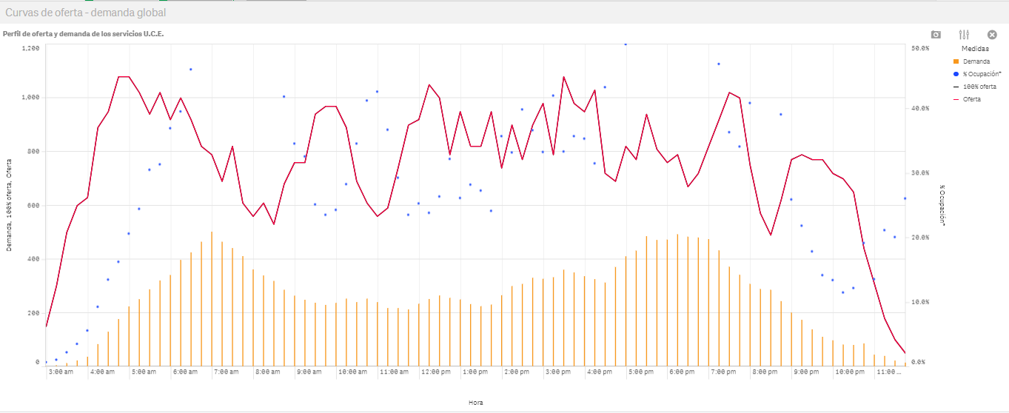
Fuente: Dirección Técnica de Buses

En la gráfica se observa la relación entre la oferta (sillas ofertadas) y demanda (validaciones), y en esta misma se observa el porcentaje de ocupación que es la relación entre la demanda/oferta, la cual permite evaluar de manera general el porcentaje promedio de ocupación del sistema en cada una de las franjas, lo cual permite en enfocar el análisis de refuerzo de flota en esas franjas, para permitir mayor espaciamiento entre los usuarios del sistema.

Adicionalmente, usando los filtros será posible analizar de manera independiente el comportamiento de cada concesión e incluso a nivel de ruta global, es decir sin discriminar los sentidos de operación de la ruta.

- %Ocupación * hora y por ruta
Figura 13. %Ocupación por hora y por ruta
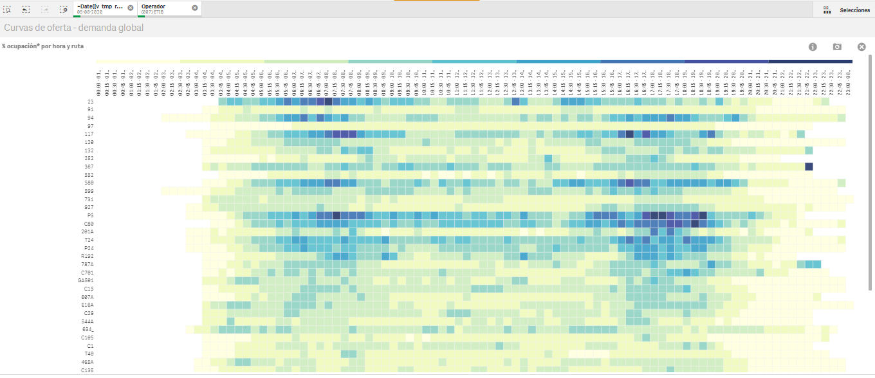
Fuente: Dirección Técnica de Buses

En este gráfico se visualiza para cada una de las rutas en operación en el sistema y por cada franja horaria la variación del porcentaje de ocupación en escala de color en la cual el color más oscuro representa las franjas en las cuales se presentan los mayores niveles de ocupación y el color más claro representan bajos porcentajes de ocupación. Por lo anterior el gráfico facilita visualmente la identificación y comparación rápida de las rutas y franjas más críticas, para realizar un análisis particular para evaluar la programación actual, específicamente en cuanto a cantidad de flota, tipología e intervalos a fin de optimizar y reforzar para reducir los niveles de ocupación.

Curvas Oferta Demanda Por Sentido

- Ocupación por rutas
Teniendo en cuenta que el ajuste de flota y tipología es mayormente posible en rutas del mismo concesionario, esta gráfica permite visualizar rápidamente la ocupación promedio por ruta, y clasificarlas de las que presentan la mayor ocupación a las de menor ocupación para así ejecutar los filtros específicos a las rutas de interés para visualizar las curvas oferta demanda, y facilitando la labor de organización de información para priorizar el énfasis y las acciones de mejora.

Figura 13. Visualización de ocupación por ruta en tablero de curvas Oferta - Demanda
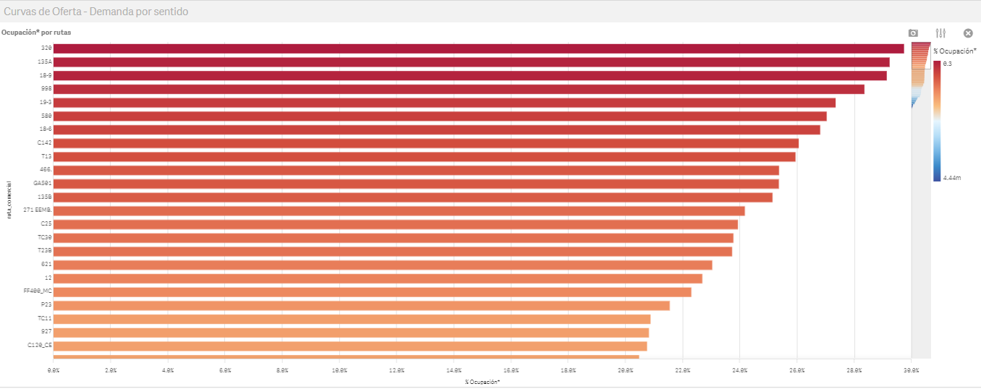
Fuente: Dirección Técnica de Buses

- Perfil de oferta y demanda de los servicios por sentido

Figura 14. Perfil de oferta y demanda de los servicios por sentido
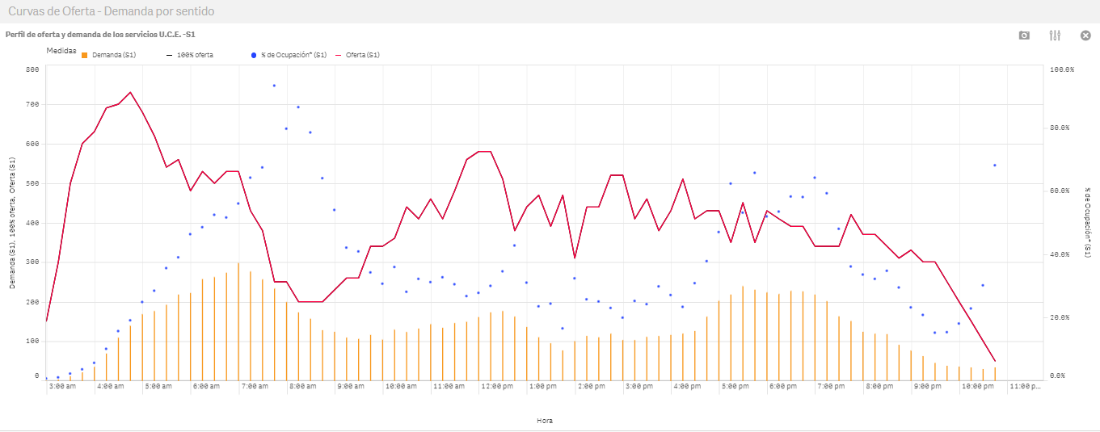
Fuente: Dirección Técnica de Buses

Las gráficas de oferta demanda por sentido, permiten evidenciar específicamente en que franja existe una oferta por exceso o por defecto con respecto a la demanda, lo cual permite evaluar en conjunto con los concesionarios la opción de reforzar con cantidad de vehículo o cambios de tipología, que se ve reflejado en un ajuste de intervalo y de capacidad ofertada cuando los niveles de ocupación también registrados en el gráfico están por encima de los permitidos.

En caso contrario es preciso también revisar si se está ofertando más de lo necesario con el fin de ampliar los intervalos para no operar con un recurso innecesario en vía.

Así mismo, este gráfico permite evaluar si es posible un ajuste de horarios, en caso de visualizarse que en los inicios o cierres de operación está sobre ofertado el servicio.

- Mapa de calor validaciones
Figura 15. Visualización de Mapa de calor validaciones en tablero de curvas Oferta - Demanda
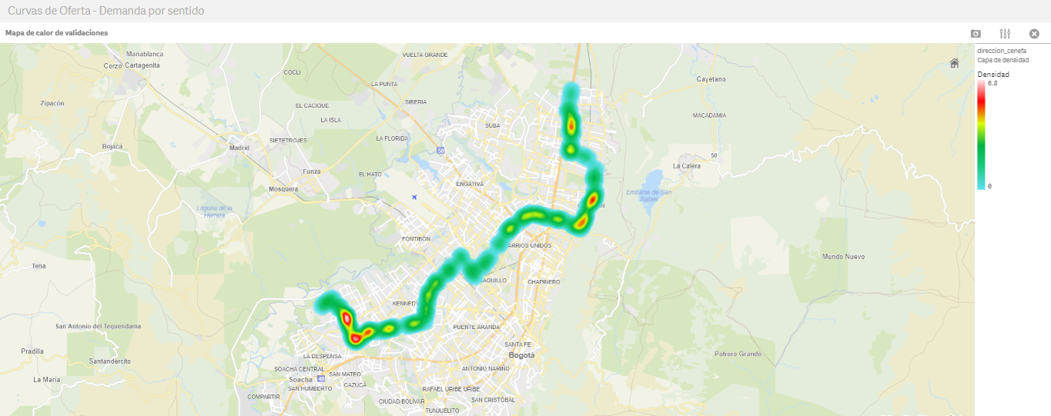
Fuente: Dirección Técnica de Buses

Entendiendo que los intervalos se basan en la salida de los vehículos desde cabecera pero que las validaciones se registran a lo largo del recorrido de la ruta, el mapa facilita visualmente identificar cuáles son los puntos de mayor demanda para realizar un ajuste en la programación ofertando desde cabecera anticipadamente más servicios a fin de permitir el acceso a los usuarios al servicio, así mismo se puede evaluar en esos puntos la posibilidad de programar refuerzos, que son vehículos con desplazamiento en vacío desde el patio al punto de alta demanda con el 100% de capacidad para permitir que los usuarios aborden el vehículo fácilmente.

Cabe mencionar que estos puntos serian objeto de un análisis de ascensos descensos para evidenciar que se hacen necesarios estos ajustes, ya que pueden visualizarse como puntos de alta demanda, pero con la capacidad ofertada actual pueden evacuarse.

- Líneas de deseo
Figura 16. Visualización de Líneas de deseo en tablero de curvas Oferta - Demanda
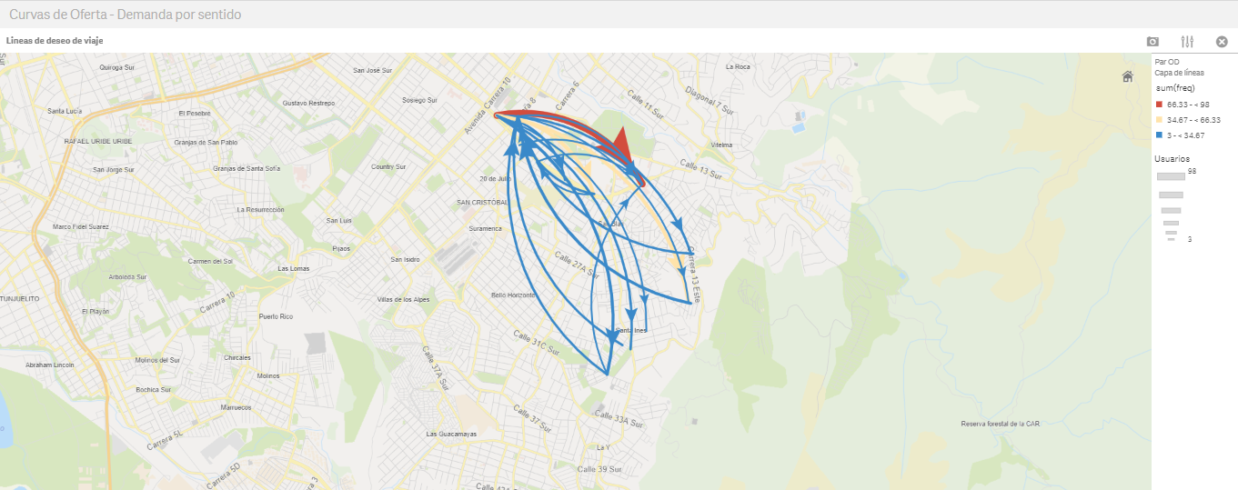
Fuente: Dirección Técnica de Buses

Para el análisis de cambio de trazado de las rutas o ajustes en la flota y tipologías ofertados es importante este gráfico ya que permite predecir de alguna manera el comportamiento de los usuarios que hacen uso de las rutas en operación, referentes específicamente a sus destinos.

Adicionalmente, la información representada por las líneas de deseo es útil para estimar las zonas donde se presentan ascensos y descensos representativos que induzcan a un cambio en los patrones de ocupación de los vehículos. Desde un punto de vista operacional, los sectores con una generación y atracción de viajes importantes resulta útil para la atención de estos puntos y el mejoramiento del servicio para atender estas demandas.

Suspensión temporal de servicios tipo día festivo

Con el inicio de la epidemia por COVID-19 en Bogotá desde finales de marzo de 2020 la demanda del componente zonal presentó una caída de hasta un 80% de la demanda habitual diaria que se encontraba en aproximadamente 1’500.000 usuarios; las cifras de demanda para mediados de octubre de 2020 se han recuperado hasta cerca de un 50% de la demanda diaria habitual. Esta reducción de demanda ha sido mas notoria en algunas zonas de la ciudad y en particular en el tipo día festivo en el cual se reduce la movilización de usuarios en aproximadamente un 50% respecto un día típico.
Bajo las premisas anteriores, se identificaron algunas rutas que en tipo día festivo registraron niveles de demanda muy bajos durante cuarentena, clasificados para la DTB en menos de 100 usuarios día, las cuales representan un uso ineficiente de los recursos dispuestos por los concesionarios y remunerados por el distrito, pero que no generan el beneficio social esperado.
Para un primer listado de rutas que presentaban ineficiencias en términos de demanda, sólo se viabilizó la suspensión para aquellas rutas que contaban con otras rutas paralelas en el SITP que pudieran atender los usuarios de las rutas a suspender.
A continuación, se presentan los mapas de recorrido y los indicadores de demanda de las rutas analizadas:

Figura 1. Ruta 2-6 Guaymaral suspensión Festivos
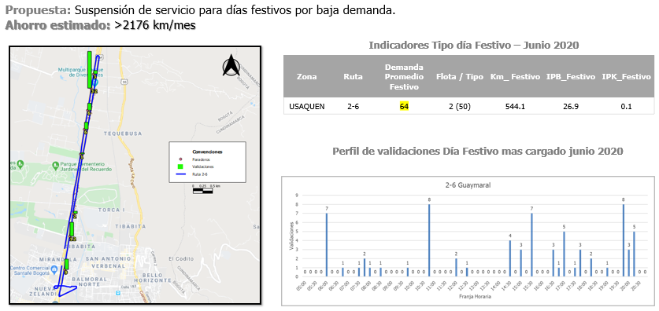
Fuente: Dirección Técnica de Buses - TMSA

Figura 2. Ruta 2-12 Tibabita Suspensión Festivos
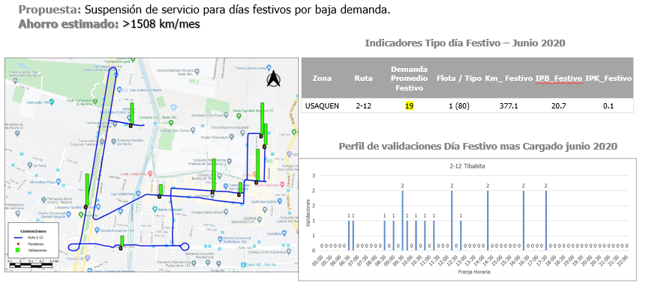
Fuente: Dirección Técnica de Buses - TMSA

Figura 3. Ruta TC31: Est. Av Rojas - La Estrada. Suspensión días festivos.
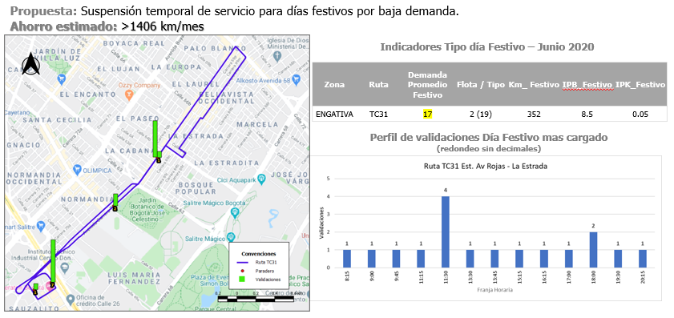
Fuente: Dirección Técnica de Buses - TMSA

Figura 4 Ruta FF400: Marsella. Suspensión días festivos.
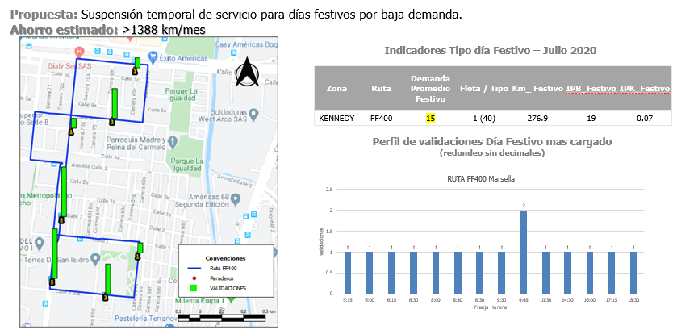
Fuente: Dirección Técnica de Buses - TMSA

Un análisis complementario de la entidad permite medir la tarifa técnica de las diferentes rutas del componente zonal, la cual representa el costo medio por usuario en términos de la remuneración considerando los ingresos por el recaudo y los pagos a los concesionarios. Este análisis determinó que algunas rutas presentaban tarifas técnicas desde $8.000 hasta $55.000 pesos mcte., lo cual indica el nivel de ineficiencia en el que incurre la entidad para operar estas rutas con niveles de demanda tan bajos.

Las rutas indicadas fueron suspendidas el 11 de octubre de 2020 luego de surtir un proceso de evaluación integral en la entidad y de realizar la socialización con los usuarios para informarles sobre las rutas alternas que podían tomar para desplazarse. En la siguiente tabla se presenta el balance con el cual se logró un ahorro de más de 6.000 kilómetros remunerados al mes y las tarifas técnicas elevadas que presentaban las rutas.

Tabla 1. Indicadores de resultados rutas suspendidas temporalmente en días festivos
Zona | Ruta | Demanda Dia Festivo (junio 2020) | Ahorro Km Programado / Mes | Tarifa Técnica
USAQUÉN | 2-6 | 64 | 2.176 | $21.532
USAQUÉN | 2-12 | 19 | 1.508 | $55.001
ENGATIVÁ | TC31 | 17 | 1.406 | $8.102
KENNEDY | FF400 | 15 | 1.196 | $15.730
TOTAL |  |  | 6.286
Fuente: Dirección Técnica de Buses - TMSA

Suspensión de rutas nocturnas Expresas

Con el fin de optimizar la operación, brindar mayor cobertura en horarios extendidos y disminuir los kilómetros de posicionamiento, TRANSMILENIO S.A. implementó las rutas expresas, las cuales consistían en recorridos desde los patios de los concesionarios a los puntos de inicio de las rutas escogidas como ruta base de la ruta expresa, en la siguiente tabla se detalla las condiciones iniciales de las rutas implementadas.

Tabla 2. Rutas nocturnas expresas implementadas por TMSA antes de la pandemia
Ruta expresa | Denominación | Concesionario | Ruta urbana | Flota | Fecha de implementación
N05 | Quintas del Sur - Guabal | SUMA SAS | 624 | 12(40) | 29-oct-18
N06 | Aeropuerto- Hayuelos | GMOVIL SAS | P500 | 7(50) 7(80) | 26-nov-18
N08 | Quintas del Sur - Alpes | SUMA SAS | T11 | 33(80) | 3-dic-18
N09 | Quintas del Sur – Paraíso | SUMA SAS | 736-742 | 38(50) 22(80) | 3-dic-18
N13 | Álamos Industrial – La Y | GMOVIL | 359 | 21(19) | 16-mar-19
N14 | Maranta – LA Y | GMOVIL | SE10 | 14(40) 16(50) | 16-mar-19
N15 | Compartir – Quintas del Sur | SUMA | 143 | 22(80) | 11-mar-19
N16 | Gaviotas – Est. 1ro de Mayo | CONSORCIO EXPRESS | T13 | 44(80) | 04-jun-19
N17 | Galicia | SUMA | 703 | 12(80) | 20-ago-19
Fuente: Dirección Técnica de Buses - TMSA

Estas rutas no generaron indicadores eficientes en términos de demanda como se presenta en la figura donde se muestra la evolución durante enero de 2020 y julio de 2020 en términos de demanda promedio diaria y en términos del indicador de Índice de Pasajeros por Kilómetro – IPK. Allí se identifica que sólo la ruta N16 presenta un comportamiento con una eficiencia aceptable respecto las demás rutas.

Gráfico 1. Evolución de indicadores de Demanda dia e IPK rutas Nocturnas expresas
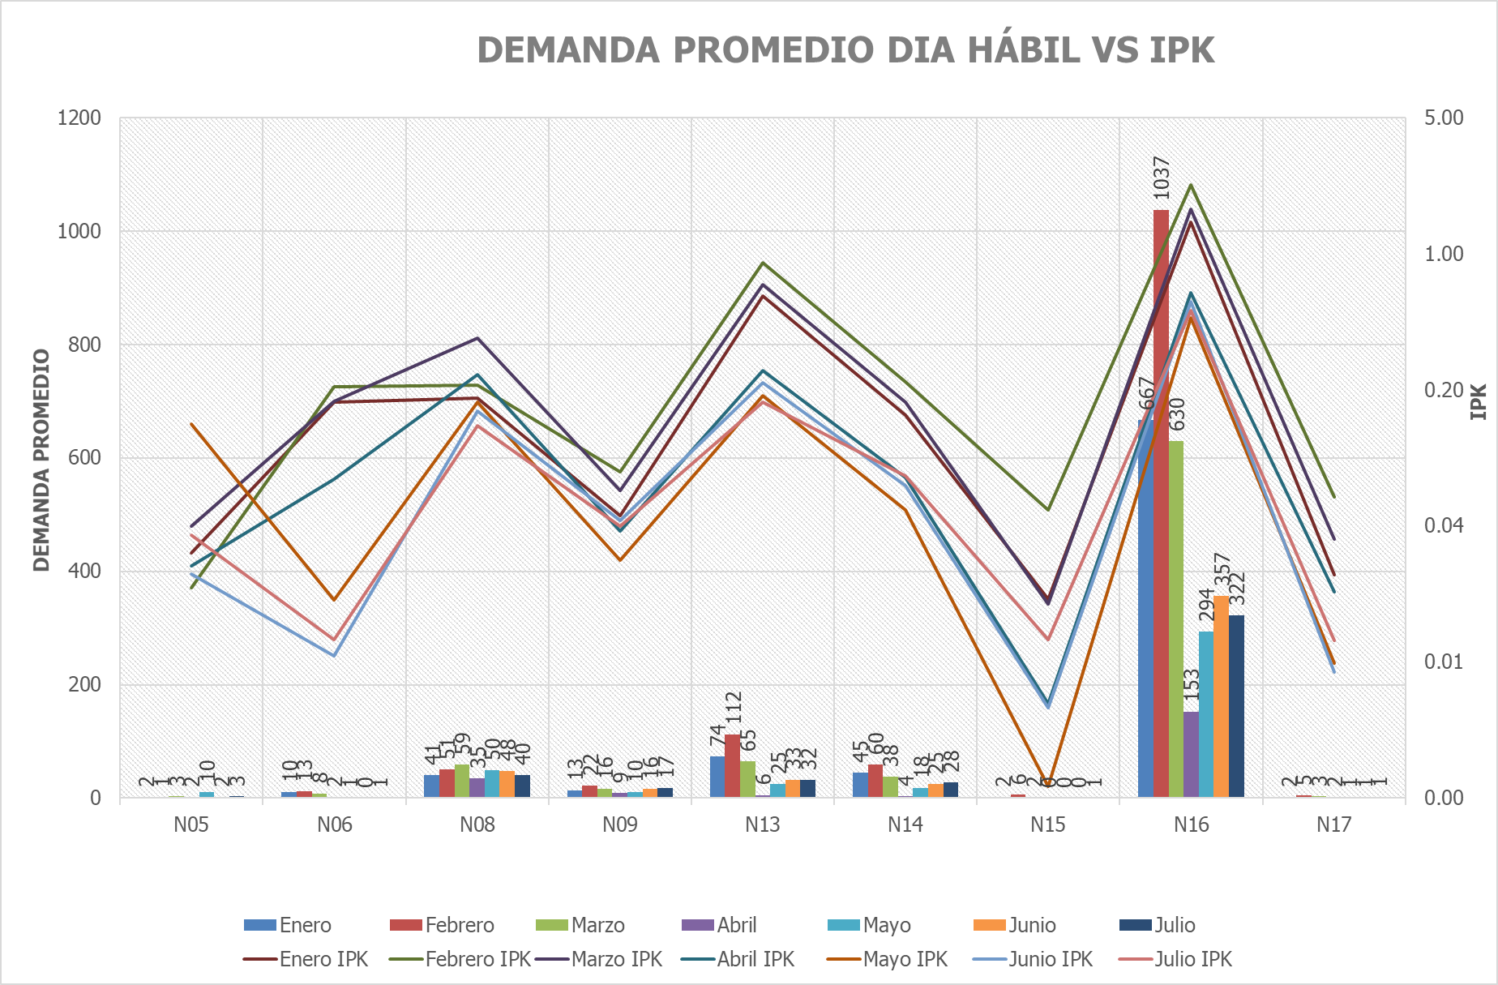
Fuente: Dirección Técnica de Buses - TMSA

Como análisis de la DTB se evidenció que estas rutas no movilizan la cantidad suficiente de pasajeros para generar un retorno de los ingresos que permitan un servicio costo-eficiente. A manera de ejemplo, la ruta N16, apoyo de la ruta T13, es el servicio que presenta mayor IPK (Índice de pasajeros por Kilómetro) con un valor de 0.85 e IPB (Índice de pasajeros por Bus) con un valor de 10, cuando el componente Zonal del SITP presenta en promedio un IPK de 1,65 e IPB de 269.

Con el sustento anterior, la entidad realizó un análisis integral de cobertura e indicadores, determinando que las rutas nocturnas expresas N05, N06, N08, N09, N13, N14, N15 y N17 dejarán de operar desde el 2 de noviembre de 2020. La ruta T16 continuará operando.

A continuación, se presentan los indicadores de ahorros de kilómetros remunerados al mes con las rutas suspendidas y las tarifas técnicas que manejaban estos servicios, con casos donde la tarifa por pasajero transportado llega hasta los $419.000 pesos mcte.

Tabla 3. Indicadores de resultados suspensión rutas nocturnas expresas
Ruta | Ahorro Km Programado / mes | Tarifa Técnica
N08 | 9,325 | $ 55,458
N09 | 12,742 | $ 84,003
N06 | 1,197 | $ 228,617
N05 | 2,631 | $ 74,748
N14 | 8,972 | $ 33,744
N13 | 4,371 | $ 13,941
N15 | 2,189 | $ 419,521
N17 | 3,472 | $ 244,113
Total | 44,899
Fuente: Dirección Técnica de Buses - TMSA

Reducciones de oferta programada en franjas de cierre (horas nocturnas de la jornada del servicio)

Como una iniciativa adicional para la optimización de los recursos del sistema y los pagos a los concesionarios, desde la Dirección Técnica de Buses se identificaron rutas que presentaban un margen de disminución de oferta en los cierres de operación (>19:00 horas) debido a baja demanda lo que genera un desaprovechamiento de los recursos.

En la siguiente gráfica se resalta la sobreoferta generada en horas de la noche producto de la programación elaborada por los concesionarios de operación zonal del SITP.

Gráfico 2. Gráfico Oferta Componente Zonal – demanda Día Hábil Agosto 2020.
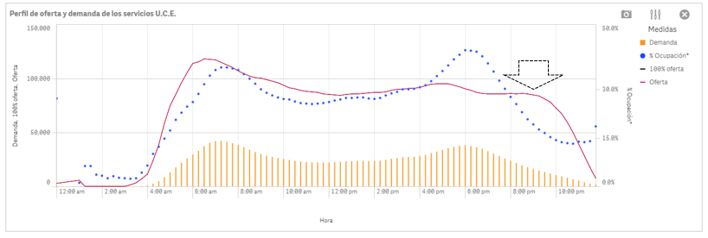
Fuente: Dirección Técnica de Buses - TMSA

A continuación, se presenta un ejemplo del análisis gráfico de sobreoferta identificado en una de las rutas evaluadas, donde la oferta representada en la línea roja se ajusta en particular en horas de la noche a los valores de demanda eliminando un exceso de oferta en términos de kilómetros comerciales:

Figura 5. Comparativo antes – después gráfico Oferta – Demanda – Ocupación Ruta TC10 reducción oferta cierres
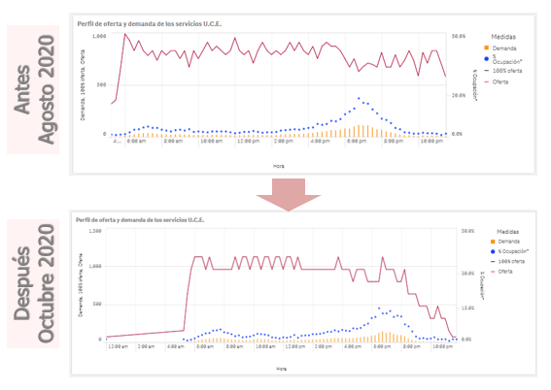
Fuente: Dirección Técnica de Buses - TMSA

Figura 6. Comparativo Indicadores de eficiencia reducción de oferta en cierres Ruta TC10
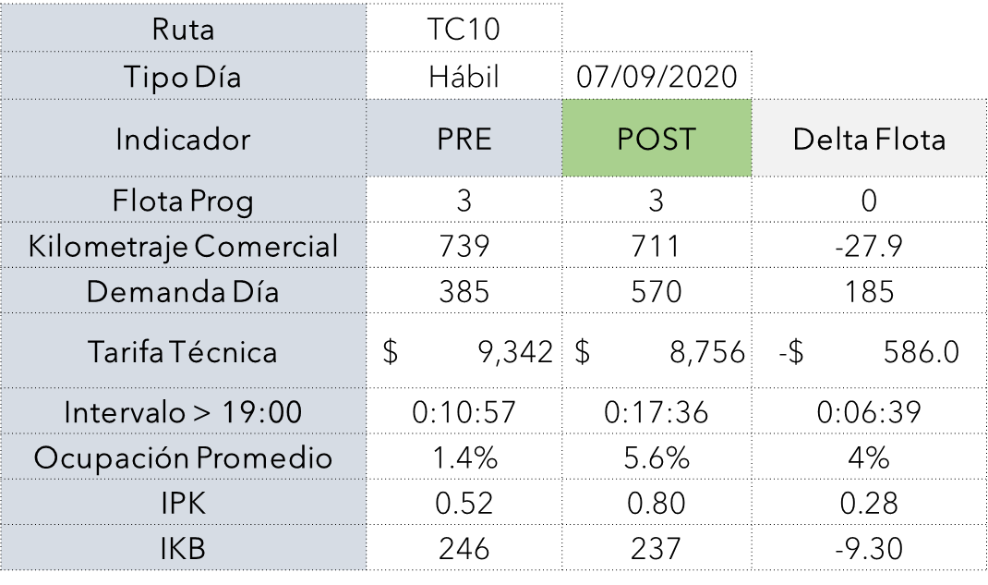
Fuente: Dirección Técnica de Buses - TMSA

Para las rutas identificadas, desde la DTB se realizó la gestión con los concesionarios para realizar los ajustes solicitados logrando un total de 67 escenarios de programación en las diferentes periodicidades de hábil, sábado y festivo.

Los escenarios de programación se implementaron gradualmente durante los meses de septiembre y octubre de 2020, y la entidad realizó un balance de los resultados a partir de la medición de los indicadores de eficiencia kilómetros programados, demanda de usuarios, intervalo programado, Tarifa técnica, IPK, IPK, Ocupación.

A continuación, se presenta el balance global en términos de kilometraje programado.

Tabla 4. Balance de Reducción de kilómetros programados en franjas de cierre de operación
Concesión | Km Hábil Semana | Km sábado | Km Domingo | Km Semana
C.E. San Cristóbal | - 484 | - 63 | - | - 547
C.E. Usaquén | - 4,141 | - 233 | - | - 4,374
Gmovil | - 2,124 | - 96 | - 78 | - 2,298
Masivo Kennedy | - 1,870 | - 807 | - 6 | - 2,684
Suma | - 10,013 | - | - 62 | - 10,075
Km Semana | - 18,632 | - 1,200 | - 147 | - 19,979
Fuente: Dirección Técnica de Buses - TMSA

Los resultados para las rutas analizadas muestran una reducción de cerca de 20.000 kilómetros programados a la semana (cerca de 80.000 kilómetros programados al mes), un aumento en la demanda del 24% y una reducción de la tarifa técnica del 9.4%.

Evolución de la oferta en el componente SITP Provisional

Evolución de la Flota y rutas en el SITP Provisional en cuarentena

En cuanto a la operación del SITP Provisional, esta se vio afectada con un impacto mayor respecto el componente Zonal del SITP durante la cuarentena debido a que los ingresos de las empresas del SITP Provisional dependen de manera exclusiva del pago de los pasajes a bordo de los usuarios, de allí que ante la caída dramática de los usuarios muchas empresas cesaran su operación. Al inicio de la cuarentena, entre el 25 de marzo y el 13 de abril la oferta se llegó a reducir hasta en un 87% en términos de rutas autorizadas y hasta en un 97% en términos de la flota operativa.

La oferta se fue incrementando hasta alcanzar a finales de abril un 71% de las rutas operativas correspondientes a 93 servicios con un 50% de la flota equivalente a 1610 vehículos de los 3233 aproximadamente, habilitados en periodos habituales.

Posteriormente, con el inicio de la reactivación de algunos sectores económicos, la oferta continúa incrementándose de junio y julio con una tendencia a la estabilidad con un promedio de 116 rutas y 2842 vehículos es decir un 89% de las rutas y un 85% de la flota habitual.

En el trimestre de agosto a septiembre, la operación de las rutas del SITP Provisional se ha estabilizado con un promedio de 3082 vehículos prestando servicio en 121 rutas, que, comparados con los parámetros operacionales registrados en marzo en la semana anterior al aislamiento obligatorio, equivalen al 95% y 92% respectivamente.

Gráfico 78. Evolución de la Oferta en el SITP Provisional durante cuarentena marzo 2020 - octubre 2020
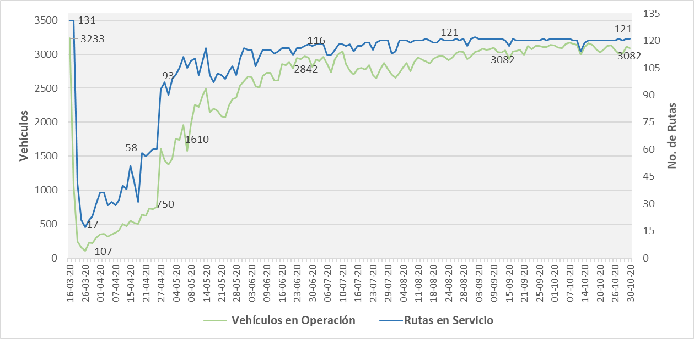
Fuente: Supervisión SITP Provisional – Dirección Técnica de Buses

Cobertura geográfica – Zonas desatendidas en cuarentena

Considerando la vulnerabilidad del SITP Provisional debido a la dependencia de los ingresos por pasajes, la reducción de oferta en la semana del 10 de abril representó una afectación importante a la cobertura del servicio en la ciudad pues solo se estaba prestando el servicio en 17 de las 131 rutas que conformaban el sistema de rutas del SITP Provisional, como se muestra en la siguiente imagen. Posteriormente, y a medida en que se han ido abriendo nuevos sectores económicos, el servicio retomó de manera importante la cobertura en la ciudad, durante el último trimestre se ha mantenido la operación de 121 rutas que equivalen a un poco más del 92% de la operación típica antes de pandemia.

Gráfico 79. Cobertura SITP Provisional durante cuarentena. Izquierda 10 abril 2020 - Derecha 28 mayo 2020
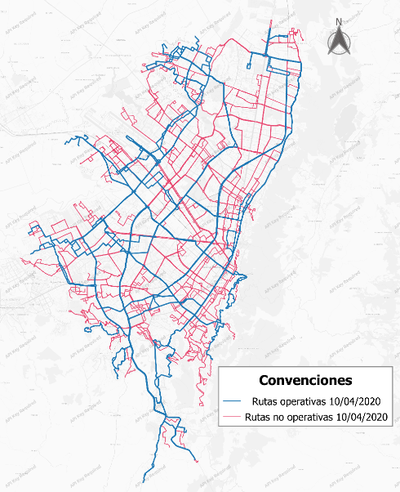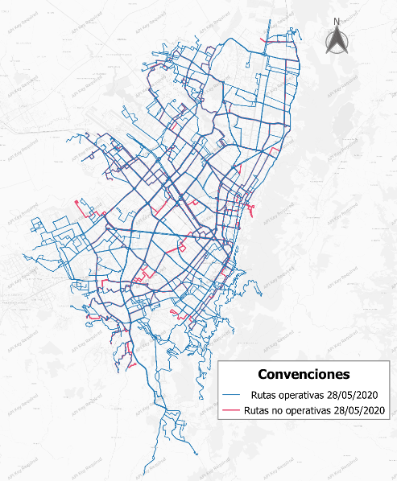Fuente: Supervisión SITP Provisional – Dirección Técnica de Buses

ANÁLISIS DE LA VELOCIDAD DE OPERACIÓN

Para el análisis de Velocidad Comercial Promedio se eligieron los siguientes días representativos por cada uno de los momentos o hitos más relevantes durante el periodo de Cuarentena.

Pre Cuarentena – marzo 06, 07 y 08
Simulacro – marzo 20, 21 y 22
Inicio Aislamiento Obligatorio – marzo 27, 28 y 29
Reactivación Gradual Económica – mayo 22, 23 y 24.
Antes de Inicio de Cuarentenas por Localidades – junio 12, 13 y 14.
Cuarentena por Localidades – julio 24, 25 y 26.
Finalización Cuarentena Obligatoria – agosto 14, 15 y 16.
Periodo de Aislamiento Selectivo – septiembre 18, 19 y 20.
Reinicio de Pico y Placa – octubre 18, 19 y 20

En el periodo Pre cuarentena se observan los promedios más bajos de las velocidades Comerciales, como consecuencia del alto tráfico de la ciudad.

Tanto en el periodo de Simulacro como en el periodo de Aislamiento Obligatorio, se evidenciaron los promedios más altos de las velocidades Comerciales, como consecuencia de la disminución del tráfico en la ciudad.

En el periodo de Reactivación Gradual Económica, se observa una disminución importante en las Velocidades Comerciales, sin llegar a los valores del periodo Pre cuarentena, debido a que, a pesar de reactivación gradual de algunos sectores, no se presenta el volumen habitual de vehículos particulares circulando en la ciudad.

En programación los cambios de velocidades comerciales a lo largo de los diferentes periodos, ha tenido una implicación directa, porque afectan directamente los tiempos de recorrido, al igual que los intervalos y por ende los tiempos de ciclo.

El aumento de las velocidades en los dos primeros periodos de la Cuarentena, impactó de manera directa la programación, produciendo una mejora la oferta, debido a que los viajes se realizaron en menos tiempo, recuperando más rápido la flota, haciendo los tiempos de ciclo más cortos y por consiguiente realizando más despachos. Sin embargo, los siguientes periodos, donde se evidencia la disminución gradual en la velocidad, obligó a replantear las programaciones definidas para los primeros periodos.

Comparativo de la velocidad promedio día hábil

Para los días hábiles, durante el periodo de cuarentena, presentó su mayor pico durante el Inicio de este, alcanzando un máximo de 25.18 Km/h en marzo 27.

La variación de la velocidad promedio en día hábil muestra un incremento de 26% entre la Velocidad Comercial Promedio medida antes de iniciar el periodo de cuarenta y la Etapa actual de Reactivación Gradual.

La velocidad promedio antes del inicio de la cuarentena por localidades, se encontraba en un promedio de 19.21 Km/h en junio 12, mostrando una disminución alrededor del 5% con respecto al inicio de la Cuarentena en marzo 27, donde se presentó una velocidad promedio de 24 Km/h.

La velocidad promedio durante la cuarentena por localidades, se encontraba en un promedio de 20.71 Km/h, mostrando una disminución alrededor del 14% con respecto al inicio de la Cuarentena en marzo 27, donde se presentó una velocidad promedio de 24 Km/h.

La velocidad promedio a la finalización del periodo de cuarentena obligatoria, se encontraba en un promedio de 19.34 Km/h, mostrando una disminución alrededor del 19% con respecto al inicio de la Cuarentena en marzo 27, donde se presentó una velocidad promedio de 24 Km/h.

La velocidad promedio durante el periodo aislamiento selectivo se encontraba en un promedio de 17.48 Km/h, mostrando una leve similitud con la velocidad antes del inicio de la emergencia sanitaria, la cual se presentaba una velocidad promedio de 16.46 Km/h al 04 de marzo, evidenciando una disminución alrededor del 6%.

La velocidad promedio obtenida una vez se retoma el Pico y Placa, se encontraba en un promedio de 18.27 Km/h, mostrando una mejora importante frente a la velocidad antes del inicio de la emergencia sanitaria (11% Aprox.), pero aún por debajo de la velocidad obtenida durante la finalización del periodo de cuarentena obligatoria (5% Aprox.).
Gráfico 80. Comparativo de velocidades Promedio por franja horaria día Hábil en periodos antes y durante la cuarentena.
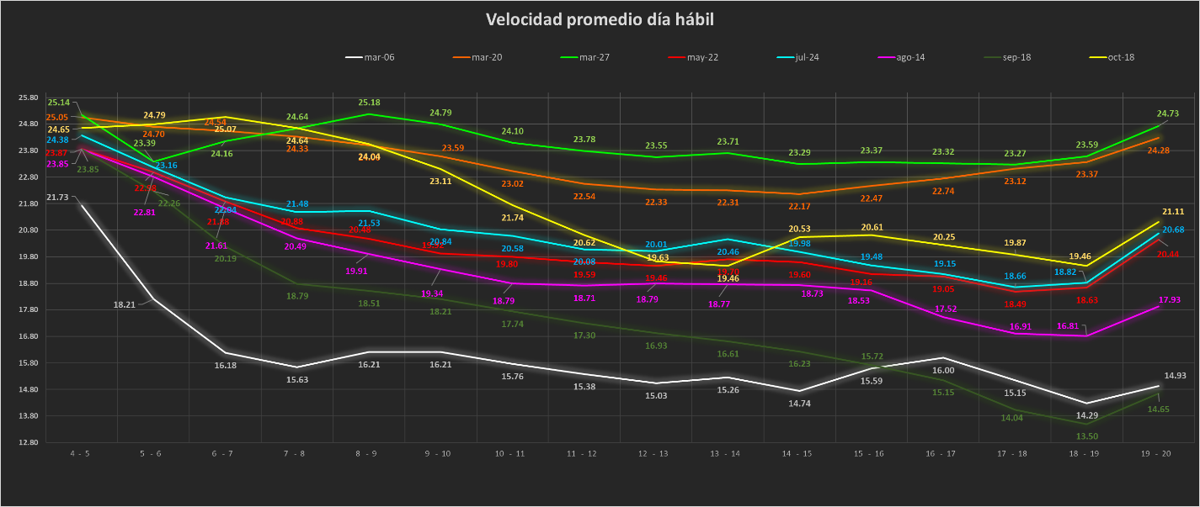
Fuente: Dirección Técnica de Buses

Comparativo de la velocidad promedio día sábado

Para el caso de los días sábados, la velocidad durante el periodo de cuarentena presentó su mayor pico durante el Simulacro de Cuarentena, alcanzando un máximo de 25.96 Km/h en marzo 21.

La variación de la velocidad promedio para los días sábado muestra un incremento de 12% entre la Velocidad Comercial Promedio medida antes de iniciar el periodo de cuarenta y la Etapa actual de Reactivación Gradual.

Gráfico 81. Comparativo de velocidades Promedio por franja horaria día sábado en periodos antes y durante la cuarentena.
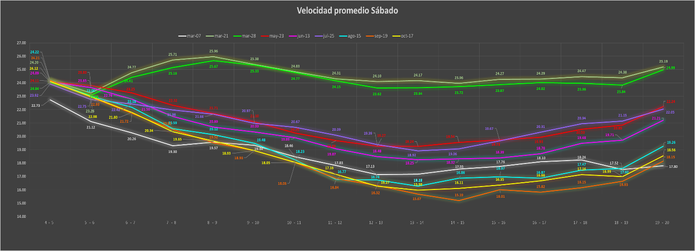
Fuente: Dirección Técnica de Buses

Comparativo de la velocidad promedio día Domingos y Festivos

La velocidad para los días no hábiles, domingos y festivos, presentó su mayor pico antes de la Reactivación de sectores económicos durante el Periodo de Cuarentena, alcanzando un máximo de 26.8 Km/h en marzo 29.

La variación de la velocidad promedio en domingos y festivos muestra un incremento de 14% entre la Velocidad Comercial Promedio medida antes de iniciar el periodo de cuarenta y la Etapa actual de Reactivación Gradual.

Gráfico 82. Comparativo de velocidades Promedio por franja horaria día Domingo y Festivos en periodos antes y durante la cuarentena.
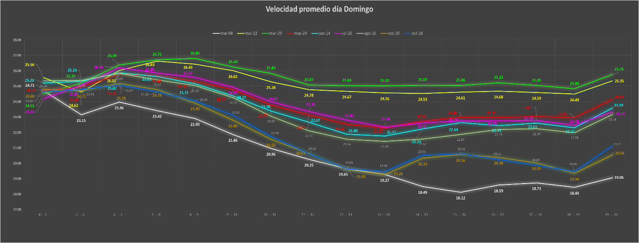
Fuente: Dirección Técnica de Buses

Evolución de las velocidades durante la cuarentena

A continuación, se presentan las gráficas que muestran la evolución del promedio de velocidad por tipo de día.

Gráfico 83. Evolución de la velocidad promedio en días tipo hábil durante la cuarentena
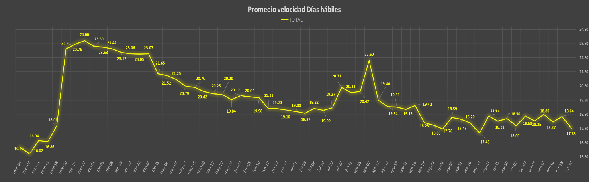
Fuente: Dirección Técnica de Buses

Gráfico 84. Evolución de la velocidad promedio en días tipo sábado durante la cuarentena
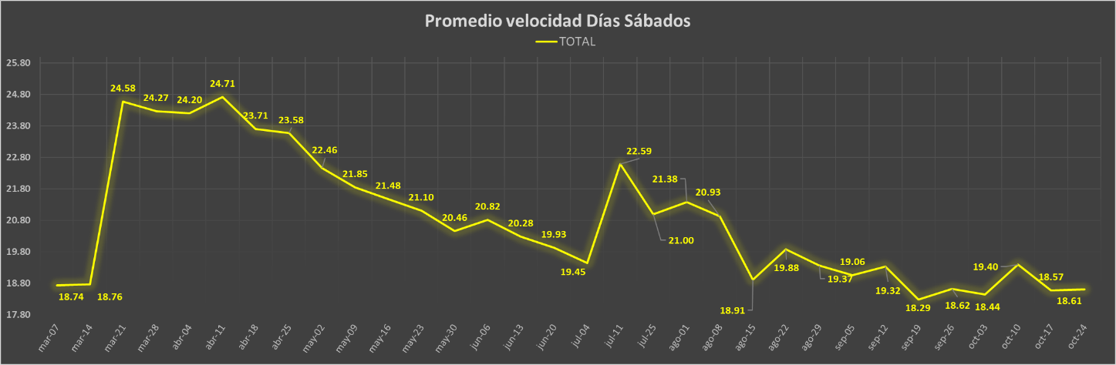
Fuente: Dirección Técnica de Buses

Gráfico 85. Evolución de la velocidad promedio en días tipo Domingo-Festivo durante la cuarentena
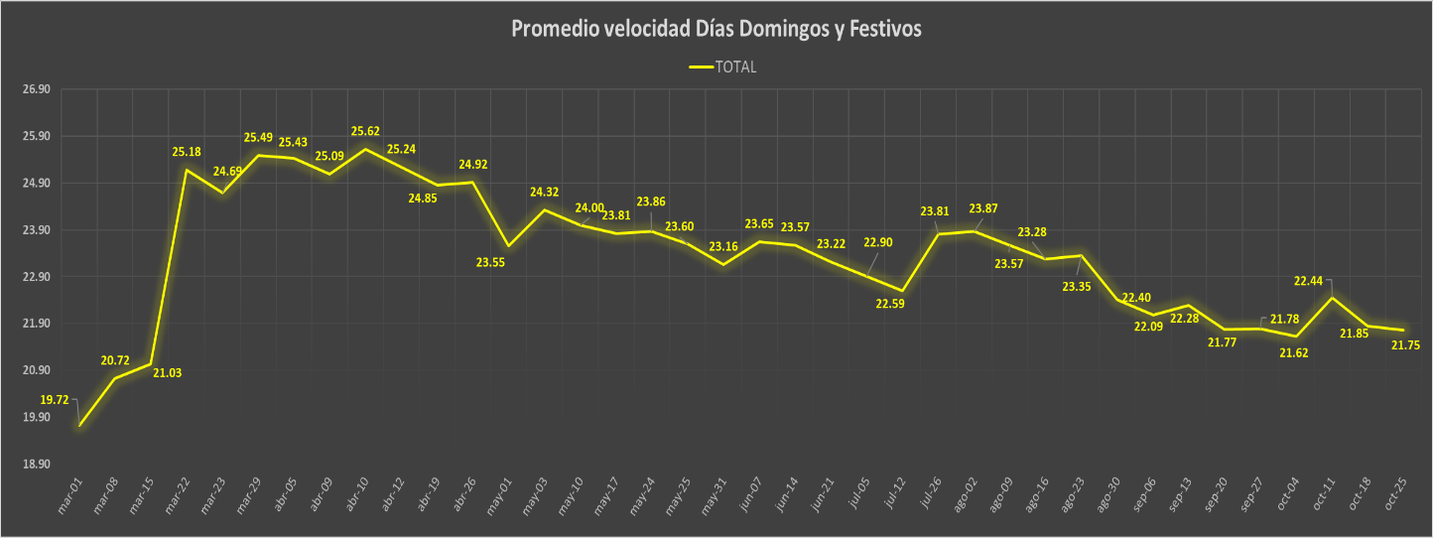
Fuente: Dirección Técnica de Buses

Con base en la información provista en las gráficas de Evolución Velocidad Comercial, se evidencia claramente la identificación de tres momentos o hitos relevantes a analizar durante el periodo de Cuarentena.

Un primer hito, correspondiente al Simulacro Preventivo, en el que se aprecia un incremento aproximado del 30% en la Velocidad Comercial promedio.

Un segundo hito, correspondiente al Periodo entre el 27 de marzo y el 22 de abril que da paso al Aislamiento Obligatorio, donde se aprecia un leve incremento en la Velocidad Comercial promedio al inicio del periodo, manteniendo leves variaciones tendientes a la baja, que al final del periodo produce que la velocidad comercial promedio termine levemente por debajo de la apreciada en el primer hito.

Un tercer hito, posterior al 27 de abril, correspondiente a la Reactivación Gradual de los Sectores económicos, se aprecia un decrecimiento aproximado del 6% equivalente en la velocidad comercial promedio, con relación al hito inmediatamente anterior.

Un cuarto hito, antes del 15 de junio, correspondiente al Inicio de Cuarentena por Localidades, se aprecia un decrecimiento aproximado del 5% equivalente en la velocidad comercial promedio, con relación al hito inmediatamente anterior.

Un quinto hito, posterior al 15 de junio, correspondiente al periodo de Cuarentena por Localidades, se aprecia un incremento aproximado del 8% equivalente en la velocidad comercial promedio con relación al hito inmediatamente anterior.

Un sexto hito da inicio con el fin de la Cuarentena obligatoria hacia el 30 de agosto, donde se aprecia un decrecimiento aproximado del 5% con relación al hito inmediatamente anterior.

Un séptimo hito es analizado con el inicio del aislamiento selectivo a partir del 01 de septiembre, donde se aprecia un nuevo decrecimiento aproximado del 3% con respecto al hito inmediatamente anterior

Finalmente, con el retorno de la medida de Pico y Placa a partir del 06 de octubre, se aprecia una recuperación aproximada del 7% con relación al hito inmediatamente anterior.

Con base en estos análisis, se puede concluir que actualmente las programaciones de flota, así como los tiempos de ciclo, deben continuar reajustándose acorde a la nueva realidad, puesto que si bien no se puede regresar a un escenario inicial, dadas las condiciones actuales, tampoco se puede garantizar la regulación adecuada del servicio con base en los dos primeros momentos identificados, dado que se genera una situación intermedia en cuanto a la situación de movilidad de la ciudad, apreciados en la reducción de la Velocidad Comercial Promedio.

ANÁLISIS DE LOS NIVELES DE SERVICIO

Evaluación Integral de la Calidad EIC

La Evaluación Integral de la Calidad - EIC, es una herramienta que entrega información cuantitativa del desempeño de los Concesionarios del Componente Zonal, valorando su capacidad para gestionar adecuadamente sus recursos y el cumplimiento de los índices y valores de referencia establecidos, dando cuenta de la calidad con la que se presta el servicio.

Pese a que la ciudad enfrenta la crisis de salud más compleja de los últimos tiempos, la cual ha generado la disminución significativa de la demanda, el Sistema TransMilenio continúa operando para garantizar que las personas que lo requieren puedan llegar a sus lugares de destino, en este sentido, es deber de la Entidad y de los concesionarios de operación, propender por la prestación del servicio en condiciones de calidad y seguridad para los usuarios. Por lo anterior, es importante para TRANSMILENIO S.A., efectuar la medición de la Evaluación Integral de la Calidad EIC, con el fin de hacer seguimiento a los niveles de servicio de la operación zonal, requerido para garantizar la adecuada prestación de este.

Es preciso resaltar que la mayoría de los índices que se evalúan en la EIC se miden en función del kilometraje que recorren; es decir, que están directamente asociados a la magnitud de la operación de cada concesionario y pese a la situación de contingencia, se siguen obteniendo datos estadísticamente representativos, que permiten dar continuidad a la medición, esto en el marco de lo enunciado en el Manual de Niveles de Servicio.

- “Cuando por alguna circunstancia, para un periodo de evaluación de la EMIC determinado, no sea posible calcular uno o varios de los indicadores de la Evaluación Mensual Integral EMIC, se procederá al cálculo de la EMIC de la siguiente manera: se asigna al indicador, o a los indicadores, que no se pueden calcular una ponderación de 0%.
- La suma de las ponderaciones que originalmente tenía el indicador o los indicadores que no se pueden calcular, se distribuirá proporcionalmente de acuerdo con las ponderaciones, en los indicadores que sí sea posible medir, de tal forma que la suma de los factores de ponderación siempre será el 100%.

Nota: Las circunstancias a las que se refiere el anterior párrafo obedecen a causas de fuerza mayor que imposibiliten la obtención de datos estadísticamente representativos.” (subrayado fuera del texto original).

Ahora bien, con el fin de reconocer situaciones particulares y sobreesfuerzos que están haciendo los concesionarios, propendiendo por generar los mejores escenarios, se han venido generando los ajustes identificados, tanto en la programación, como en el tratamiento de la información base de los indicadores, que permitan una medición objetiva de la calidad y de la gestión de los concesionarios.

Asimismo, se resalta que en el marco del procedimiento contractual (debido proceso) que se adelanta entre las partes para revisar la información base para el cálculo de los indicadores y de la EIC, los concesionarios cuentan con un espacio para observar aquellas situaciones que considere contrarias o que requieran un análisis particular aportando las evidencias y soportes que permitan controvertir los registros o hallazgos que componen cada indicador. Es así como el procedimiento dispuesto para la medición de la Evaluación Integral de la Calidad les garantiza a los concesionarios, la oportunidad para observar y soportar las situaciones que considere pertinentes para la adecuada medición de los niveles de servicio.

Para el Ente Gestor es importante que los usuarios puedan acceder a un servicio de transporte que se preste en condiciones de seguridad, confiabilidad de la flota, cumplimiento de itinerarios y de lineamentos técnicos; en resumen, que evidencien calidad en esa prestación del servicio.

Teniendo en cuenta que la Evaluación Integral de la Calidad ha definido un periodo mensual (EMIC) y otro trimestral (ETIC), el inicio del aislamiento por la vida el 20 de marzo de 2020, tuvo efecto sobre el resultado de la evaluación de marzo a septiembre de 2020 y por ende de la evaluación del primer, segundo y tercer trimestre de 2020.

Tabla 23. Resultados ETIC enero a septiembre de 2020
Fuente: Dirección Técnica de Buses

* Los datos de la EMIC de septiembre de 2020 y de la ETIC del tercer periodo son preliminares dado que a la fecha de presentación del presente informe no ha finalizado el trámite del procedimiento contractual (debido proceso) con los concesionarios.
Se precisa que conforme con los tiempos establecidos para el procedimiento contractual, el último periodo con resultados preliminares (en que las observaciones de los concesionarios no han sido remitidas ni resueltas) es septiembre de 2020.

De manera general, los indicadores mejoraron desde el mes de abril de 2020, para mayor detalle, se relaciona el desempeño por indicador:

Índice de Cumplimiento de Servicios – ICS

En el siguiente gráfico se puede apreciar que, durante el segundo y tercer trimestre de 2020 se presentó una mejora significativa en los resultados del Índice de Cumplimiento de Servicios en las zonas de operación y a nivel de Sistema, en comparación con los resultados obtenidos en el primer trimestre del 2020.

Durante julio, agosto y septiembre de 2020, en cuanto a los resultados a nivel de Sistema se alcanzaron resultados superiores al Valor Estándar con resultados de 96.02%, 97.28% y 93.69% respectivamente.

Gráfico 86. Índice de Cumplimiento de Servicios (ICS) – UCE
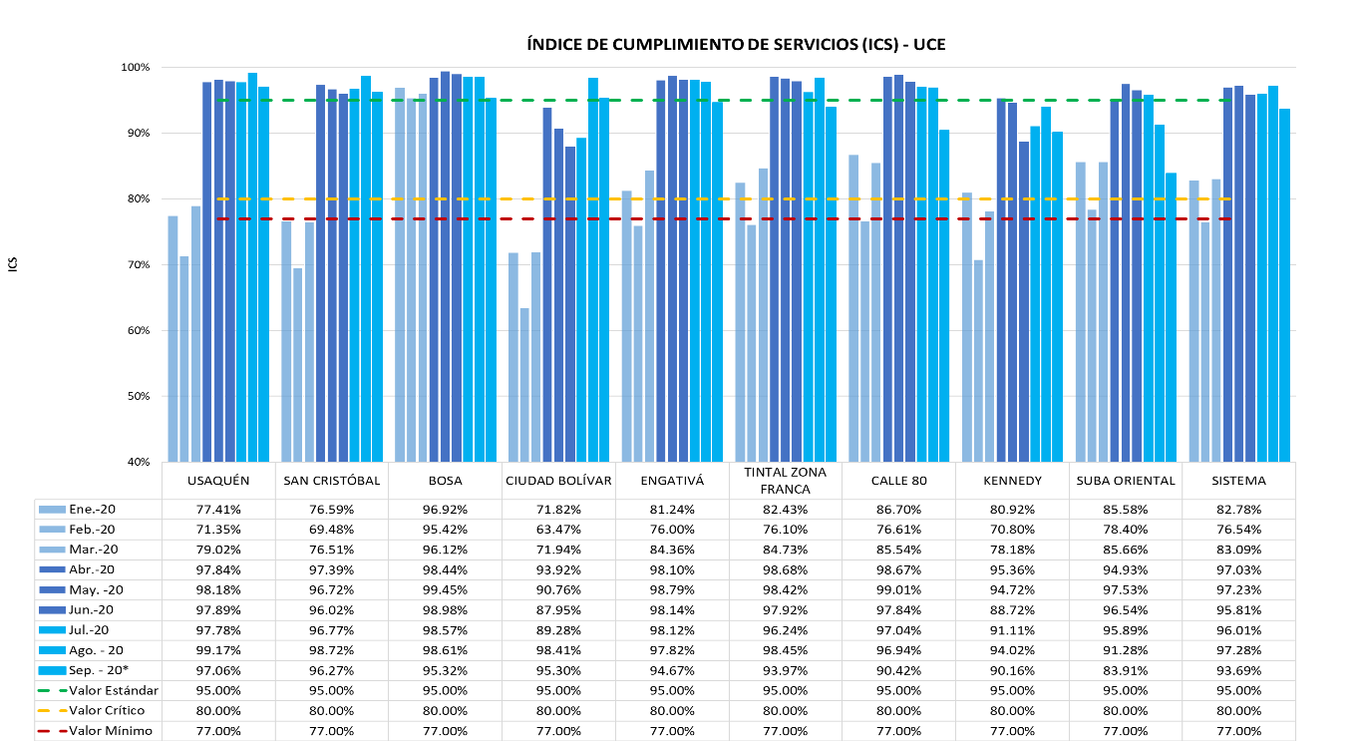
Fuente: Dirección Técnica de Buses

* Los datos de septiembre de 2020 y son preliminares dado que a la fecha de presentación del presente informe no ha finalizado el trámite del procedimiento contractual (debido proceso) con los concesionarios.

Índice de Regularidad del Intervalo – IRI

Como se puede observar en el siguiente gráfico, durante el segundo y tercer trimestre de 2020 se presentó una mejora significativa en los resultados del Índice de Regularidad de Servicios en las zonas de operación y a nivel de Sistema, en comparación con los resultados obtenidos en el primer trimestre del 2020.

Durante el periodo de abril a septiembre de 2020, todos los concesionarios de operación (zonas Bosa, Engativá, Tintal Zona Franca, Usaquén, Calle 80, Suba Oriental, San Cristóbal, Ciudad Bolívar y Kennedy) con excepción de Ciudad Bolívar presentaron resultados que cumplen con el Valor Estándar (69%).

Durante julio, agosto y septiembre de 2020 en cuanto a los resultados a nivel de Sistema se obtuvieron resultados superiores al Valor Estándar con resultados de 77.98%, 80.88% y 77.06% respectivamente.

Gráfico 87. Índice de Regularidad del Intervalo (IRI) - Zonal
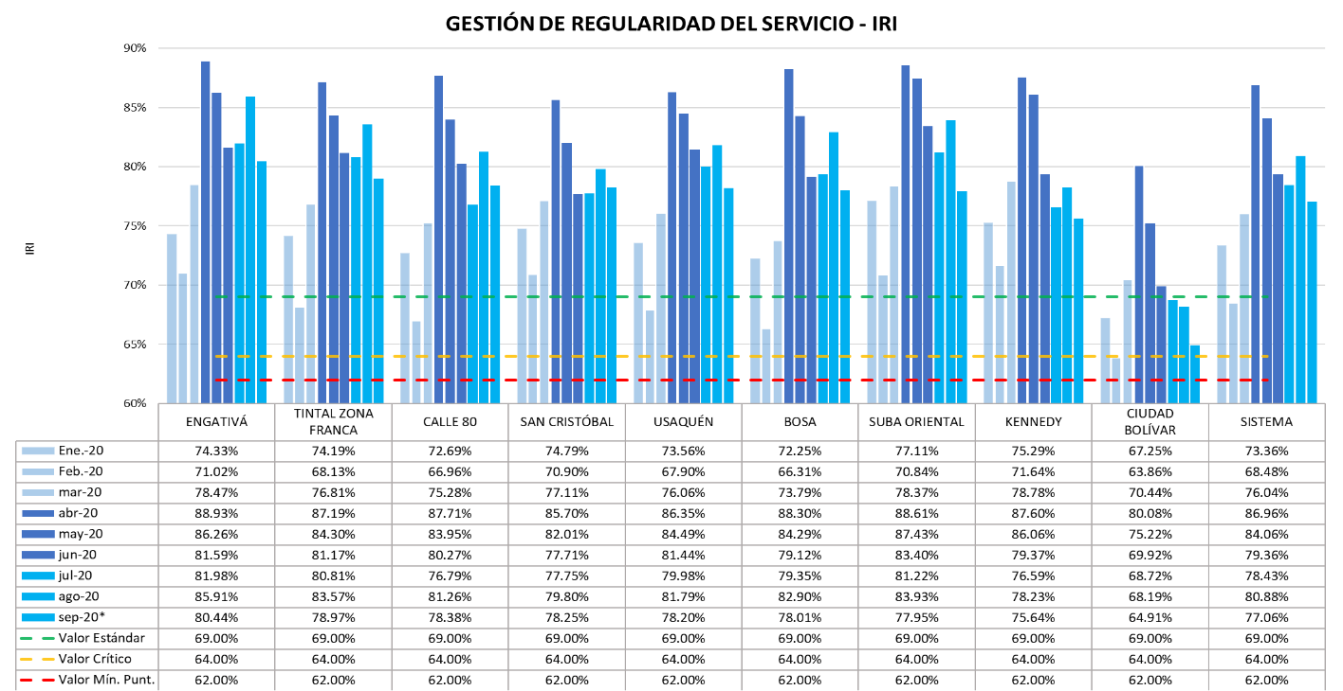
Fuente: Dirección Técnica de Buses

* Los datos de septiembre de 2020 y son preliminares dado que a la fecha de presentación del presente informe no ha finalizado el trámite del procedimiento contractual (debido proceso) con los concesionarios.

Índice de Severidad Vial – ISV

En el gráfico que se presenta a continuación, se puede observar que durante el segundo y tercer trimestre de 2020 se presentó una mejora significativa en los resultados del Índice de Severidad Vial en las zonas de operación y a nivel de Sistema, en comparación con los resultados obtenidos en el primer trimestre del 2020.

Durante el periodo de abril a septiembre de 2020, todos los concesionarios de operación (zonas Bosa, Engativá, Tintal Zona Franca, Usaquén, Calle 80, Suba Oriental, San Cristóbal, Kennedy y Ciudad Bolívar) con excepción de mes de septiembre para las zonas Kennedy y San Cristóbal presentaron resultados que cumplen con el Valor Estándar (0.66).

En cuanto a los resultados a nivel de Sistema se alcanzaron resultados que cumplen con el Valor Estándar con resultados de 0.41, 0.46 y 0.55 en julio, agosto y septiembre de 2020 respectivamente.

Gráfico 88. Índice de Seguridad Vial (ISV) – Zonal
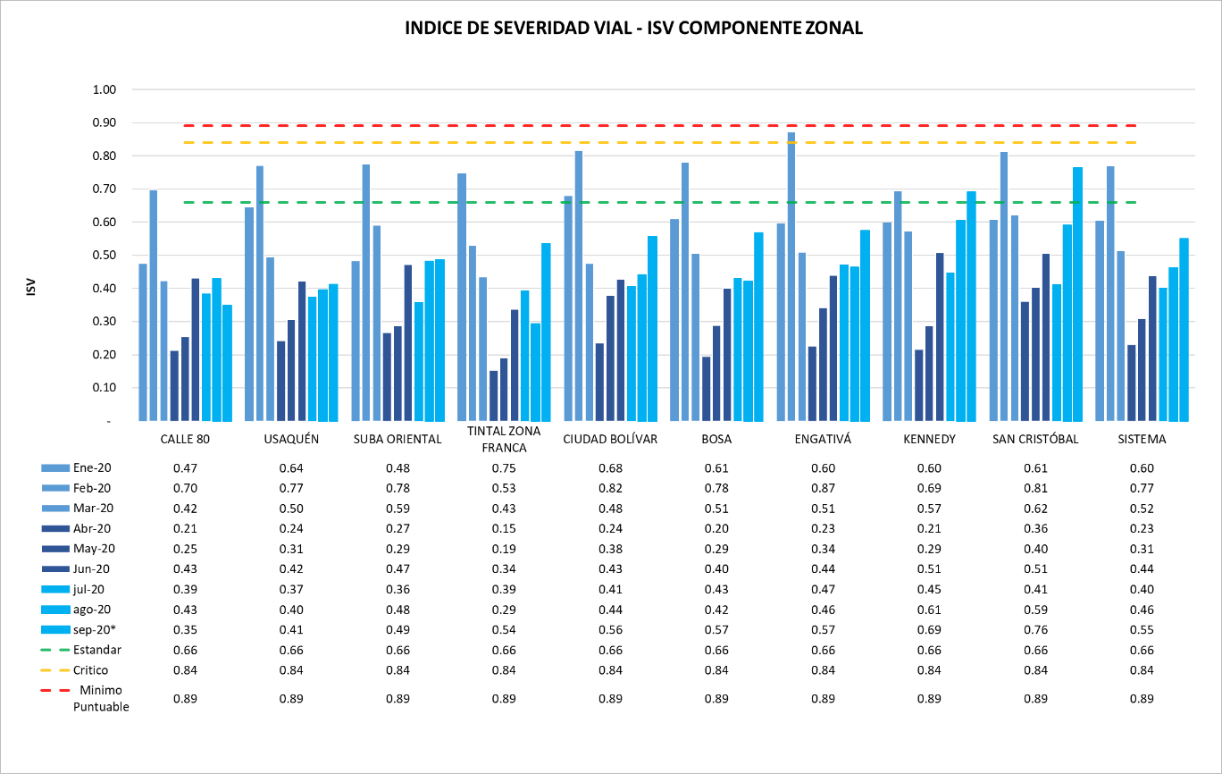
Fuente: Dirección Técnica de Buses

* Los datos de septiembre de 2020 y son preliminares dado que a la fecha de presentación del presente informe no ha finalizado el trámite del procedimiento contractual (debido proceso) con los concesionarios.

Índice de Conductas Operacionales – ICO

Tal y como se puede apreciar en el siguiente gráfico, durante el segundo y tercer trimestre de 2020 se observa una mejora significativa en los resultados del Índice de Conductas Operacionales en las zonas de operación y a nivel de Sistema, en comparación con los resultados obtenidos en el primer trimestre del 2020.

En cuanto a los resultados a nivel de Sistema para los meses de julio y agosto se obtuvieron resultados que cumplen con el Valor Estándar (11) con resultados de 5.57 y 5.34 respectivamente. Durante el mes de septiembre de 2020 el resultado fue de 18.52, ubicándose en el rango de valor Crítico sin alcanzar el valor Estándar.

Gráfico 89. Índice de Conductas Operacionales (ICO) - Zonal
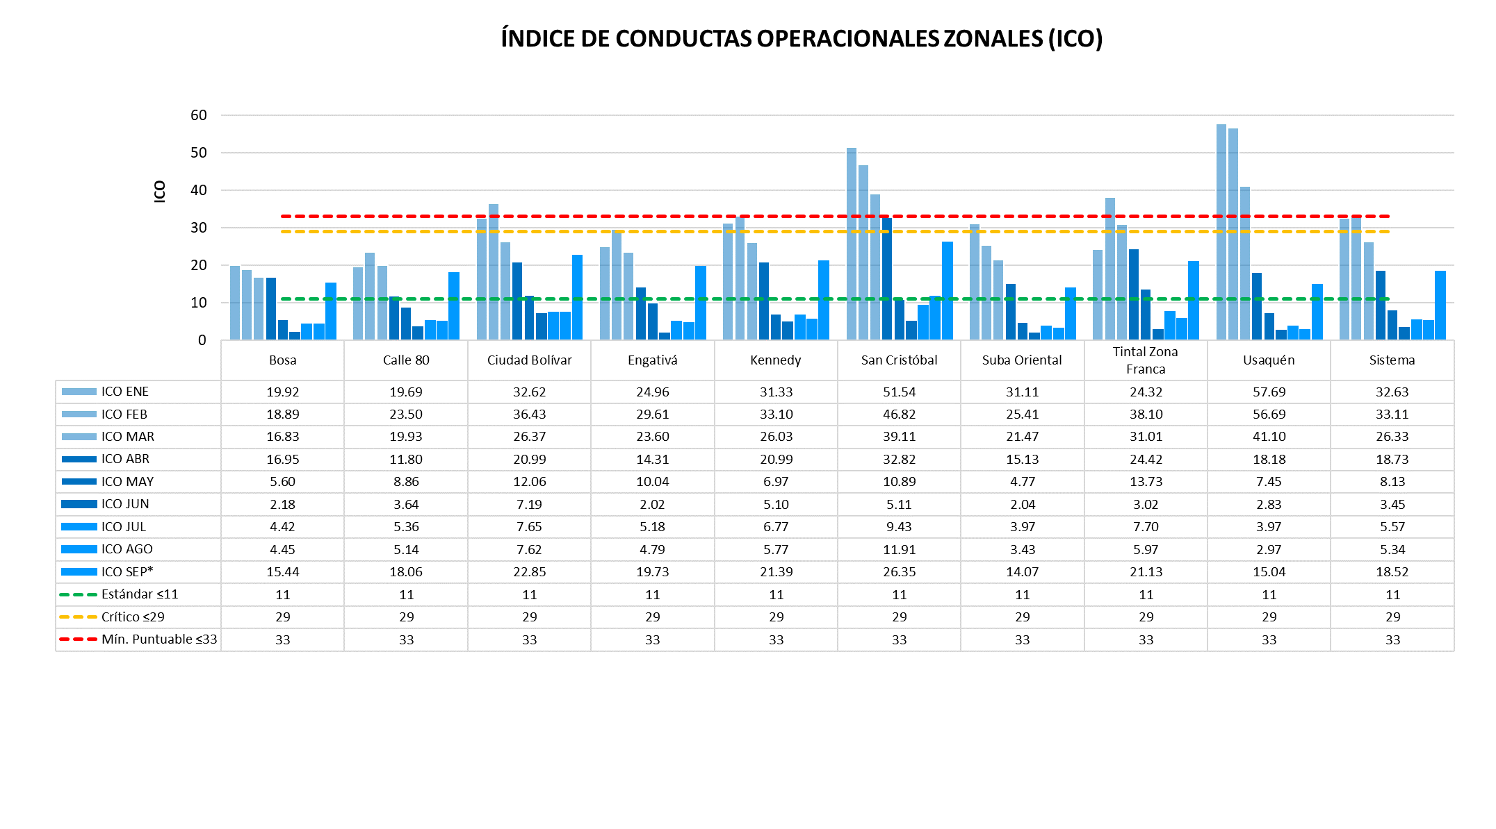
Fuente: Dirección Técnica de Buses

* Los datos de septiembre de 2020 y son preliminares dado que a la fecha de presentación del presente informe no ha finalizado el trámite del procedimiento contractual (debido proceso) con los concesionarios.

Distancia Promedio entre Varados – DPV

En el siguiente gráfico se puede apreciar que, durante el segundo y tercer trimestre de 2020 se observa una mejora significativa en los resultados del Índice de Distancia Promedio entre Varados en las zonas de operación y a nivel de Sistema en comparación con los resultados obtenidos en el primer trimestre del 2020.

Durante el periodo de julio a septiembre de 2020, los concesionarios que operan las zonas Bosa, Calle 80, Engativá, Kennedy, San Cristóbal, Suba Oriental, Tintal Zona Franca y Usaquén, presentaron resultados que cumplen con el Valor Estándar (4.015). Por otra parte, los concesionarios de las zonas Ciudad Bolívar durante dos de los tres meses presentaron resultados que se ubicaron en el rango de Valor Crítico sin alcanzar el Valor Estándar.

En cuanto a los resultados a nivel de Sistema se alcanzaron resultados superiores al Valor Estándar con resultados de 6690, 7276 y 6181 respectivamente.

Gráfico 90. Distancia Promedio entre Varados (DPV) – UCE
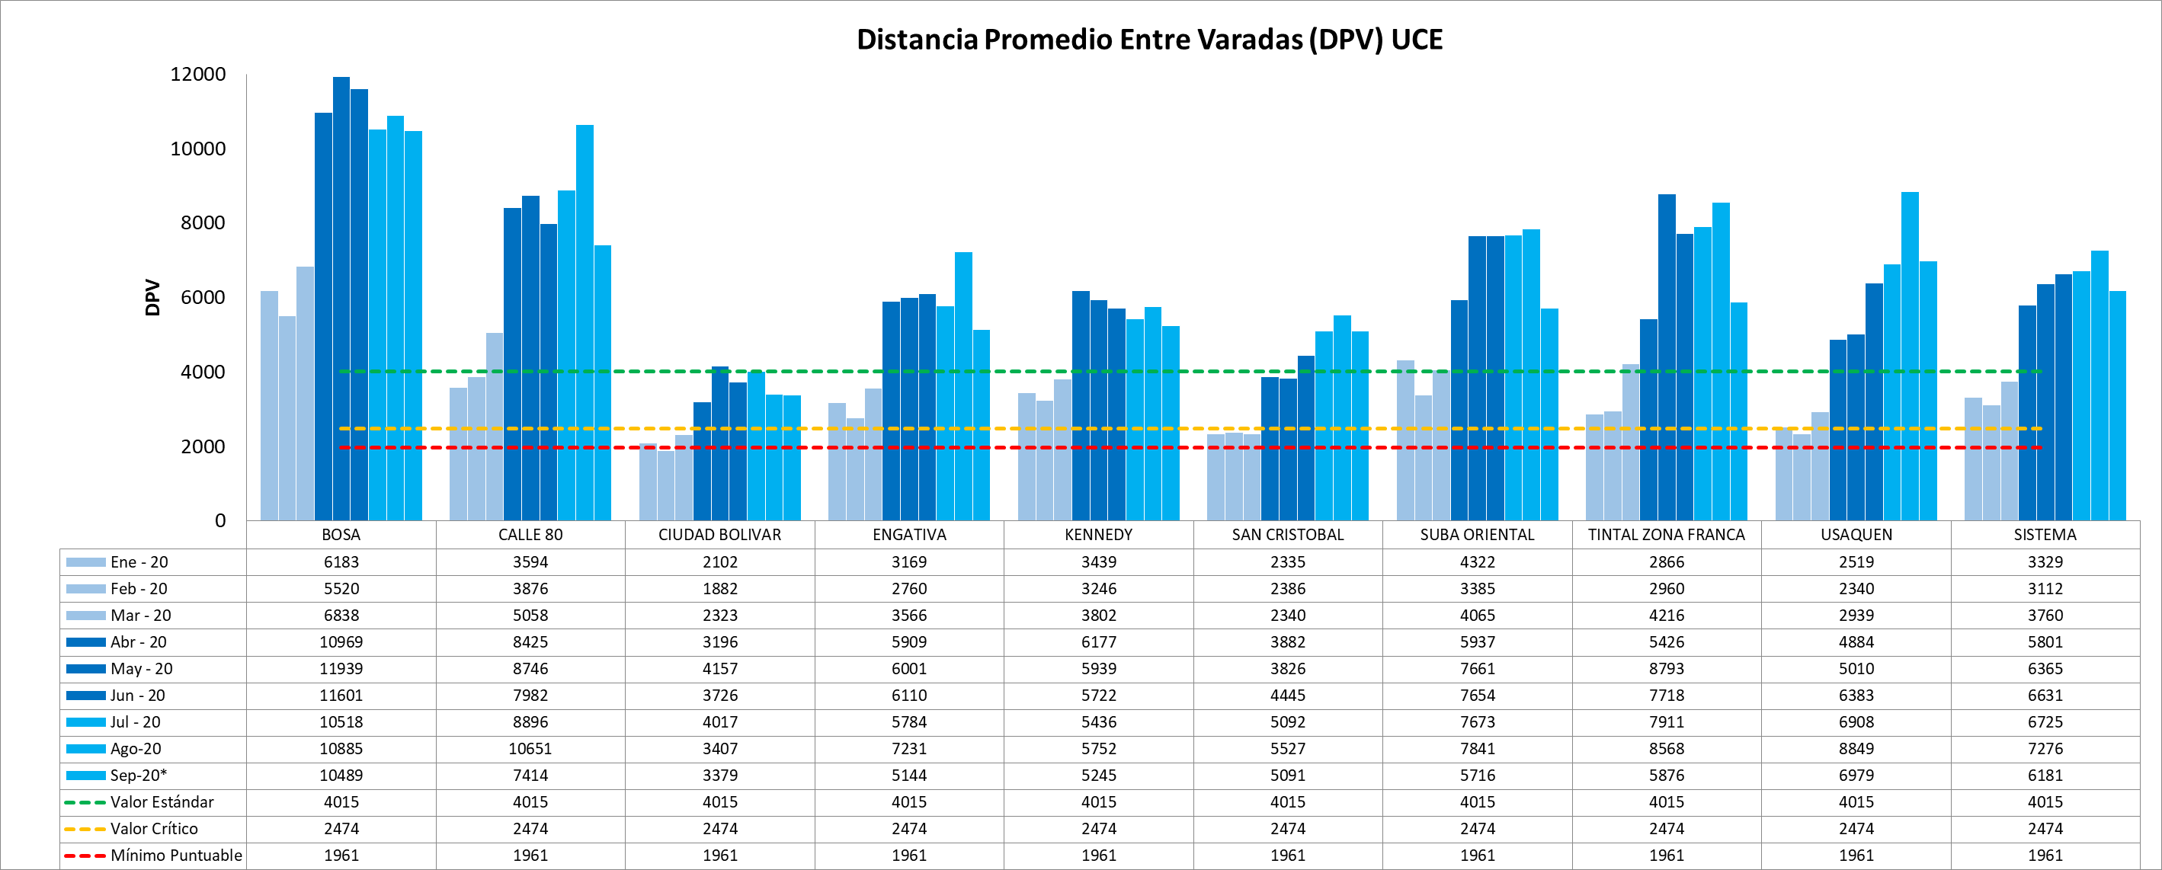
Fuente: Dirección Técnica de Buses

* Los datos de septiembre de 2020 y son preliminares dado que a la fecha de presentación del presente informe no ha finalizado el trámite del procedimiento contractual (debido proceso) con los concesionarios.

Análisis de valores atípicos por manifestaciones con base en el ICK.

De acuerdo con la metodología definida, para identificar variaciones significativas en el ICK en los días de manifestaciones en las diferentes zonas concesionadas del componente Zonal del SITP, se tiene como información base

- El ICK diario por zona entre el 1 de julio y el 31 de diciembre de 2019 (periodo base vigente para el cálculo de los valores de referencia de los indicadores de la EMIC), sin valores atípicos, es decir, se eliminan 21, 22 y 23 de noviembre de 2019.

- Días sin manifestaciones desde el 1 de enero al 30 de junio de 2020.

Límite inferior aceptable para el ICK en días con manifestaciones (𝐿𝐼𝑗):

- Separando el tipo día (hábil, sábado y domingos/festivos), se construye el límite inferior para el ICK en días con manifestaciones haciendo uso de la siguiente ecuación:

$LI_{j}<Q_{1j}- 1.5*(Q_{3j}-Q_{1j})$.

Donde, j = 1 (hábil), 2 (sábado) y 3 (domingo/festivo). LI= límite inferior o valor mínimo admitido para ICK en días con manifestaciones. $Q_{1j}$=Cuartil 1 del j-ésimo tipo día sin manifestaciones en la información base. $Q_{3j}$=Cuartil 3 del j-ésimo tipo día sin manifestaciones en la información base.

El ICK en días con manifestaciones para el mes de junio será considerado atípico, si es menor al $LI_{j}$ (según el tipo día comparado).

Gráfico 84. Distribución diaria del ICK
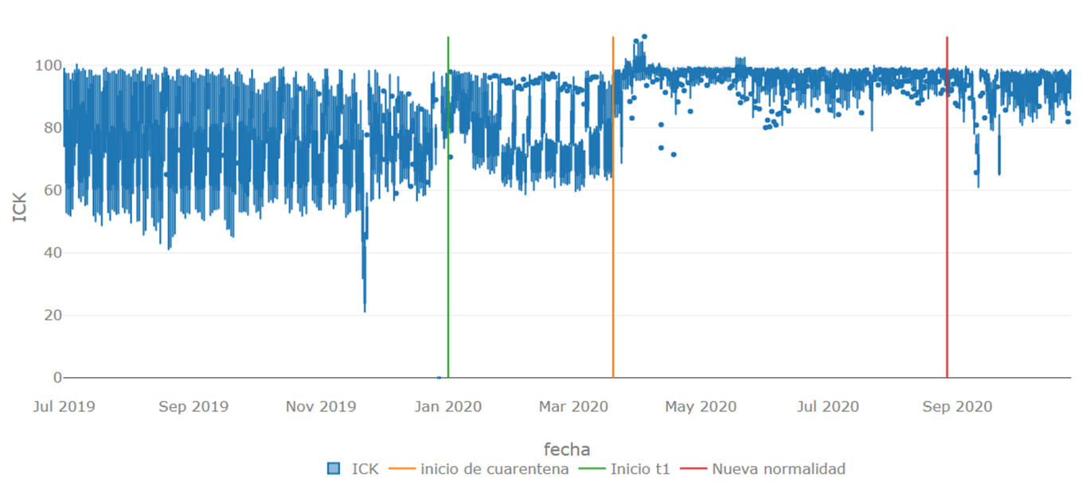
Fuente: Dirección Técnica de Buses

Gráfico 85. Distribución diaria del ICK con manifestaciones
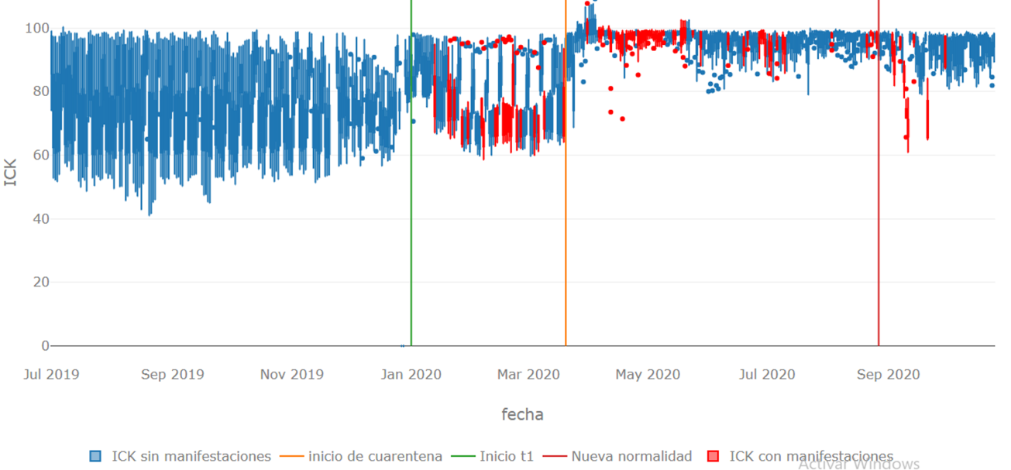
Fuente: Dirección Técnica de Buses

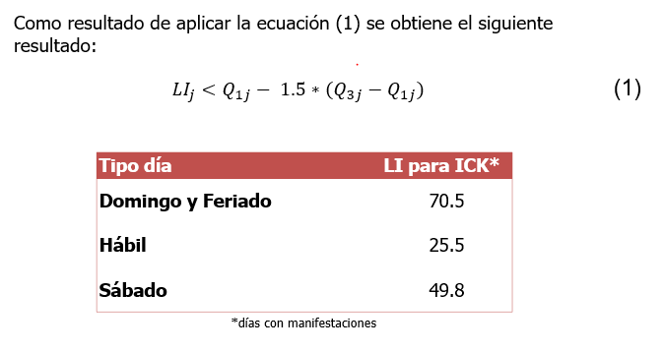

Gráfico 86. Distribución ICK diario por operador, en días hábiles con manifestaciones
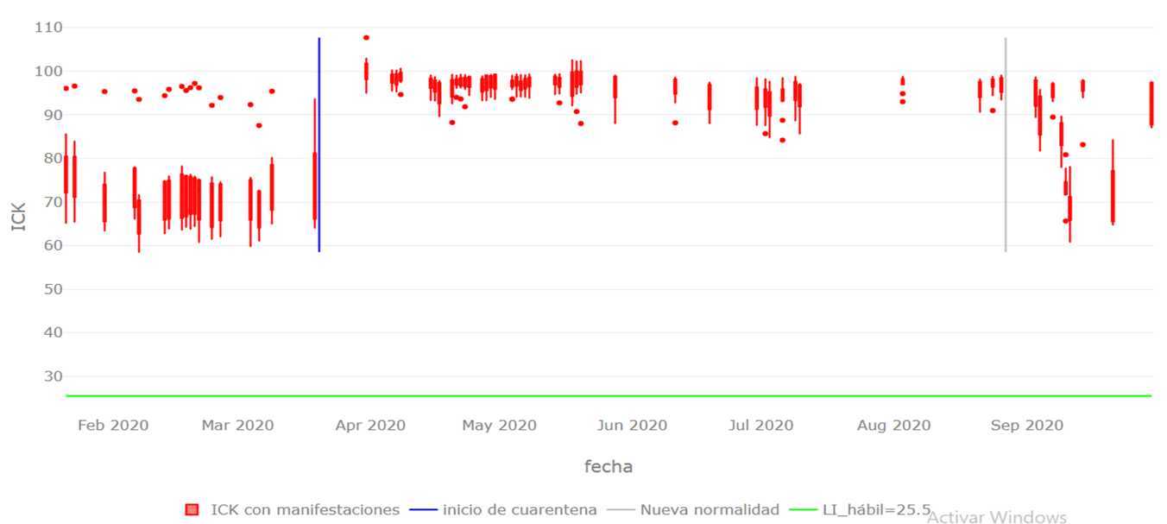
Fuente: Dirección Técnica de Buses

Gráfico 87. Distribución ICK diario por operador, en sábados con manifestaciones
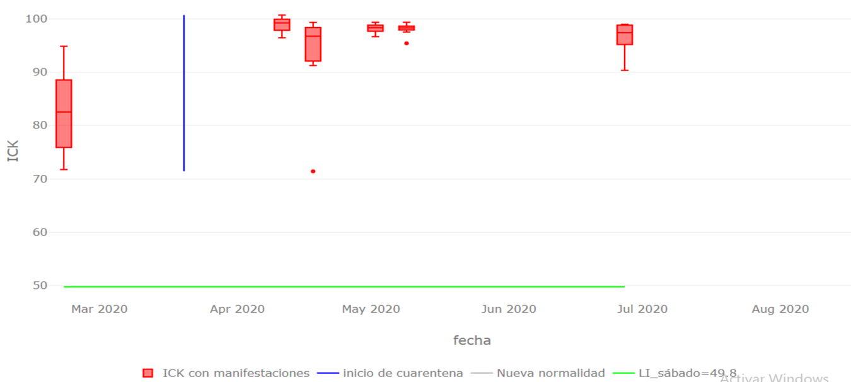
Fuente: Dirección Técnica de Buses

Gráfico 88. Distribución ICK diario por operador, en domingos y festivos con manifestaciones
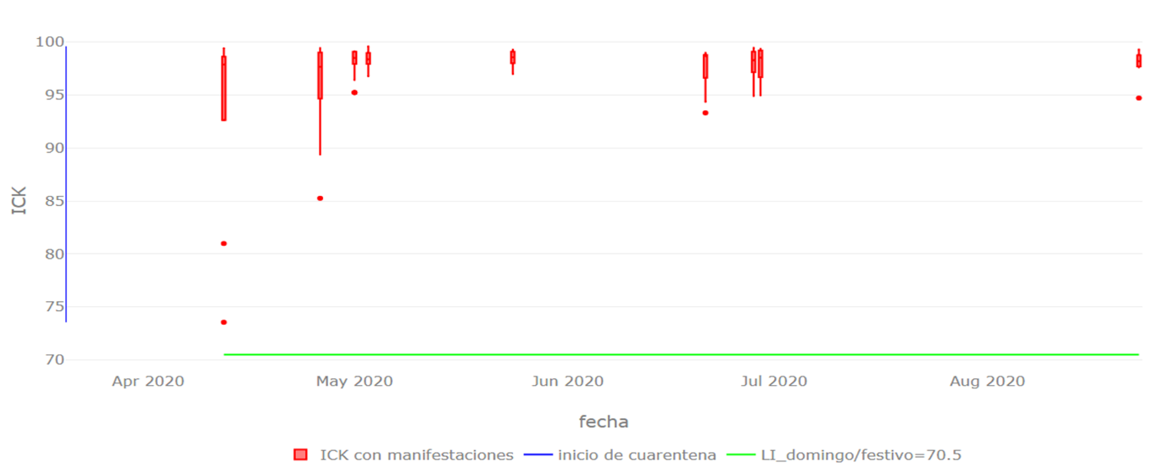
Fuente: Dirección Técnica de Buses

Una vez aplicada la metodología, no se identificaron datos atípicos que hayan tenido efectos significativamente desfavorables en la prestación del servicio, pues se evidencian valores del ICK dentro de lo esperado en la información base para el indicador.

Justificación de la medición de la EIC.

A continuación, se presenta un análisis realizado por las diferentes áreas de las Direcciones Técnicas de Seguridad, BRT y Buses sobre la importancia de la medición de cada indicador que conforma la Evaluación Integral de la Calidad EIC:

Gestión de Seguridad Vial:

Es preciso resaltar que la contingencia actual no tiene afectación en la gestión de seguridad vial, puesto que el cumplimiento de las acciones de manejo preventivo adoptadas y realizadas por los operadores en vía, obedece al resultado del cometido que de manera permanente adelantan los distintos concesionarios, con el objeto de motivar un comportamiento adecuado en todos los actores viales.

Dicha labor puede seguir siendo adelantada, implementando herramientas tecnológicas u otras herramientas de comunicación que permitan dar continuidad a los planes que en materia de seguridad vial vienen desarrollando los concesionarios.

En primera instancia, se considera necesario resaltar que el Índice de Severidad Vial ISV tiene en cuenta los eventos de siniestralidad en los que se ven involucrados los vehículos de cada una de las concesiones y su medición se da en función del kilometraje recorrido por los mismos, lo que supone, que una reducción en el número de kilómetros reduce también la exposición al riesgo y por ende el indicador no debería verse impactado de manera negativa.

Con el fin de fortalecer este postulado, preliminarmente, se han realizado análisis en los que se tienen en cuenta los datos levantados de manera periódica, evidenciando que la medición de la EMIC no tendría impactos negativos para los concesionarios, sin embargo, la realización de la actividad aporta información relevante relacionada con la incidencia de la emergencia sobre las características de la seguridad vial del Sistema.

Se considera necesario, con el fin de mantener condiciones adecuadas de seguridad vial en las vías del Distrito, tener en cuenta que las condiciones bajo las que se desarrolla la operación en periodos atípicos generan cambios en la operación principalmente por las siguientes razones:

- Debido a que la interacción entre usuarios se reduce de manera importante, suele generarse una falsa sensación de seguridad en los conductores, quienes pueden modificar sus hábitos de conducción por esta causa. Es posible evidenciar reducción en la atención del conductor, reducción de maniobras habituales seguras, así como el incremento de hábitos no adecuados.

- El exceso de confianza (que se deriva de lo descrito en el numeral anterior), puede hacer que los conductores omitan algunas de las acciones preventivas que desarrollan durante la conducción en un día típico.

- Las velocidades promedio se incrementan por la reducción del volumen vehicular presente en las vías del Distrito, lo que incrementa la probabilidad de materialización de los riesgos asociados a la velocidad (reducción del tiempo de reacción del conductor en un evento de tránsito, reducción de distancias de visibilidad de parada, incremento de la fuerza del impacto en caso de interacción con personas o vehículos entre otras).

- Este incremento en velocidades promedio y velocidades puntuales (esta última por parte de terceros), incrementa de manera exponencial el riesgo en cuanto a la severidad de los eventos, y así las posibilidades de tener siniestros con presencia de víctimas (lesionadas y fatales). Es responsabilidad de Transmilenio S.A, no solo continuar tomando todas las medidas necesarias para evitar siniestros viales, sino incrementar los esfuerzos para que estas situaciones no se presenten.

- Los viajes pueden hacerse monótonos, lo que puede causar fatiga en el conductor, haciendo que su sistema sensorial disminuya su atención.

- Finalmente, es de suma importancia tener en cuenta que los riesgos descritos en los numerales anteriores, son también susceptibles a los demás usuarios de las vías, ya que el usuario promedio (ciclista, motociclista, peatón o conductor), cuenta también con una operación atípica, en la que el volumen de personas en las vías es mínimo y por lo cual sus comportamientos cambian. Es por esta razón que nuestros equipos en vía deben, no solo mantener sus hábitos, sino incrementar su estado de alerta, ya que la susceptibilidad de ocurrencia de un evento vial aumenta.

Es necesario tener en cuenta que, si bien se ha disminuido la demanda en la operación del sistema, el servicio no ha sido suspendido en la contingencia sanitaria, por lo que es necesario ofrecer la más alta calidad y seguridad a los usuarios.

Gestión de Cumplimiento de Servicios:

Uno de los elementos principales para la adecuada medición del desempeño de los indicadores de la EIC, es el indicador de Gestión de Cumplimiento de Servicios (35%) que evalúa la observancia de la programación por parte del concesionario de manera que esta responda a las necesidades de los usuarios con base en parámetros establecidos de cumplimiento de kilómetros ICK y de despachos ICD, con un peso porcentual del 35% sobre el ponderado total de los indicadores de la EIC.

Si bien la contingencia afecta la cantidad de kilómetros programados acorde a la demanda, la medición de la ejecución se hace en la misma proporción, esto gracias a la escalabilidad del sistema de transporte en función de la oferta de servicios que siempre buscará satisfacer las necesidades del usuario.

Como se mencionó anteriormente, la programación de viajes ha venido siendo ajustada a las necesidades de los usuarios y según los lineamientos establecidos por las autoridades Nacionales y Distritales, con respecto a condiciones de prestación del servicio de trasporte.

Por otra parte, para los días que no se pudo realizar dicho ajuste, el Ente Gestor autorizó creación de viajes adicionales y la eliminación de los viajes no realizados por “Baja Demanda”, los cuales no afectaron el indicador de ICS, por cuanto no se tuvieron en cuenta en los kilómetros y despachos programados, permitiendo así continuar con su medición, en pro siempre de buscar un mecanismo de control y alerta que facilite la mejora de la prestación del servicio. Dichos ajustes generaron condiciones favorables para el cumplimiento de los servicios en términos de la cantidad de flota operativa necesaria para su ejecución, sumado al efecto generado por el incremento de la velocidad comercial.

El índice de Cumplimiento de Servicios - ICS pretende medir una correcta prestación del servicio a los usuarios del SITP en su componente Zonal, si bien es cierto que al comienzo del Simulacro Vital definido y adoptado por La Alcaldía Mayor de Bogotá (Mediante el Decreto 090 de 2020, con el cual se establecieron los lineamientos bajo los cuales se regiría la ciudad desde el jueves 19 de marzo, y hasta las 11:59 P.M. del lunes 23 de marzo de 2020) hubo desfases en los servicios programados al no haber estado acordes con la demanda esperada en condiciones del simulacro por la vida y posteriormente la cuarentena nacional, rápidamente los equipos de programación ajustaron las curvas de oferta y demanda para contar con una programación apropiada a la realidad de la ciudad.

La oferta comercial en kilómetros programados inicio la cuarentena nacional en un 47% del kilometraje habitual para los días hábiles, el cual fue ajustado gradualmente con mejoras en las rutas de alta demanda para evitar altos niveles de aglomeración de usuarios.

De otro lado, el Índice de cumplimiento de Despachos - ICD, que forma parte de los factores que ponderan el ICS, mide la cantidad de viajes o despachos de servicios que salieron del punto de inicio de recorrido y fueron dispuestos para prestar el servicio a los usuarios; es decir cuenta los servicios que efectivamente fueron despachados.

La ponderación busca hacer que efectivamente se preste un servicio y no solamente se hagan recorridos sumando kilometraje ineficiente, sino que busca atender los requerimientos de movilidad de los ciudadanos.

Como se mencionó anteriormente, el hecho de que actualmente la ciudad y la nación, en general, tengan problemas con una emergencia sanitaria no es óbice para que un asunto tan importante para el goce del derecho fundamental de la movilidad ciudadana sea prestado sin alguna consideración de calidad; en conclusión, es dable efectuar las mediciones pactadas contractualmente con los concesionarios, pues ello procura en últimas el bienestar de la ciudadanía.

Gestión de Regularidad del Servicio

A través de este Índice de Regularidad del Servicio - IRI se evalúa la gestión del concesionario para regular las frecuencias en los servicios, garantizando así la debida prestación de estos.

Teniendo en cuenta que la medición de este indicador se hace sobre los despachos efectivamente ejecutados (Con hora de Inicio) por el concesionario, se debe efectuar dentro de unos itinerarios prestablecidos que son garantes de generar una frecuencia para cubrir la demanda y mantener una satisfacción de calidad; así mismo es importante considerar un servicio regular cuando sea comparado frente al anterior y este no se desvíe más del 50%.

Ahora bien, frente a la emergencia sanitaria, es importante responder a los lineamientos establecidos para la no propagación del COVID-19 dentro del servicio de trasporte público, por ende, el SITP debe cumplir los protocolos establecidos por la Alcaldía Mayor de Bogotá; es por ello, que los Concesionarios, deben garantizar el número de despachos y su vez mantener una frecuencia regular para que así los usuarios se vean beneficiados con la prestación del servicio logrando seguir su aislamiento preventivo de seguridad dentro del sistema.

Gestión de Mantenimiento

El indicador evalúa la calidad en la prestación del servicio sin perjuicio de la cantidad de flota operada y las condiciones técnicas – operativas. A nivel general y de acuerdo con el Manual Niveles de Servicio Componente Zonal, este indicador evalúa la condición de la flota vinculada al Sistema que se refleja en la disposición de vehículos seguros y confiables para la operación de las rutas.

Este indicador, depende de dos variables “Varadas” y “km ejecutado”, este kilometraje ejecutado se obtiene en proporción directa a la flota operada de acuerdo con la programación, para el caso del periodo en el cual se inicia la cuarentena por emergencia a partir del 20 de marzo, los kilometrajes ejecutados se redujeron acorde con la flota operada atendiendo las modificaciones de programación dada la reducción de la demanda.
Es importante para la Entidad, la medición de este indicador a través del cual se evalúa que las condiciones de los vehículos que salen a prestar servicio a los usuarios se encuentren en las condiciones adecuadas. Esto debido a que tanto la no disponibilidad de la flota, como una falla durante la operación afectan de forma importante y negativa la operación diaria y la prestación del servicio.

Gestión de Conducta Operacional

TRANSMILENIO S.A., en su función de supervisión y control de la operación y con el objetivo de mejorar continuamente la prestación del servicio a los usuarios en el componente zonal ha definido dos (2) fuentes para realizar dicha supervisión en tiempo real, primero desde la supervisión en vía y patios de operación y segundo, desde los Centros de Control (Del Ente Gestor y Concesionario de Operación). Dichas supervisiones permiten tener mayor cubrimiento y conocimiento de las situaciones que se presentan en la vía y el desempeño de los Concesionarios en el cumplimiento de los niveles de servicio acordados contractualmente.

Es así, como se pueden identificar infracciones o conductas, que impactan el desempeño operacional de los concesionarios, a través de las cuales se mide y consolida el Índice de Conductas Operacionales - ICO. Frente a la Contingencia del COVID-19, se observa la disminución de la frecuencia de estas infracciones como consecuencia de la disminución de los kilómetros efectivamente ejecutados, es decir, disminuye la ocurrencia de infracciones en la medida en que disminuyen los servicios o rutas programadas, pues la oferta de servicios fue ajustada, porque en aislamiento obligatorio y con la permanencia de las personas en sus casas, se requiere que la oferta del servicio público de transporte de pasajeros en la ciudad sea menor.

En la medida que se preste el servicio público de transporte, se continuará midiendo el Índice de Conductas operacionales, dado que la supervisión constante a los comportamientos indebidos de un operador o a las fallas recurrentes de los vehículos, conducirán a lograr los estándares de servicio esperados, más aún en una situación de contingencia como la del COVID-19 donde se espera que el adecuado desempeño operativo contribuya a la movilidad de pasajeros en condiciones óptimas.

En relación con las conductas que pueden afectar la calidad del servicio y en particular las afectaciones en seguridad vial y operacional, atributos del servicio que no pueden desmejorarse en el período o períodos que dure la contingencia por COVID-19, siendo claro que debe prestarse un servicio seguro en todo momento. De otra parte, no es justificable una desmejora en las conductas operacionales, con base en la Contingencia del COVID-19, por cuanto la misma no tiene una incidencia directa que conlleve al operador de bus a optar por cualquiera de los comportamientos tipificados y objeto de seguimiento mediante este indicador.

Es preciso resaltar que el Índice de Conductas Operacionales, tiene en cuenta las conductas operacionales detectadas para cada una de las concesiones y se mide en función del kilometraje recorrido; es decir, que este indicador está directamente asociado a la magnitud de la operación de cada concesión. Ahora bien, pese a la situación actual, se siguen obteniendo datos estadísticamente representativos, que permiten dar continuidad a la medición.

Se hace particularmente importante mantener el seguimiento a este indicador, ya que, ante un bajo flujo vehicular en la ciudad, puede incentivar a la comisión de conductas contrarias a la seguridad vial por parte de los operadores, tales como la omisión de PARE, semáforos en rojo, excesos de velocidad, entre otras.

De otra parte, el ICO y el análisis de los diferentes comportamientos en los aspectos de seguridad, permite a la Entidad y a los concesionarios, tomar acciones con el fin de corregir los hábitos inadecuados de conducción y así mismo lograr un mejor desempeño del ISV.

Análisis infracción i6026 “transitar con exceso de velocidad”.

El exceso de velocidad bien sea por velocidad excesiva (conducir por encima del límite de velocidad establecido) o por velocidad inapropiada (conducir demasiado rápido de acuerdo con las condiciones de la vía, pero dentro de los límites), está considerado casi de forma unánime como el mayor factor de riesgo de los siniestros viales. Por este motivo, las políticas y los programas de control de la velocidad tienen un papel clave en los esfuerzos para mejorar los indicadores de seguridad vial.

La velocidad es un factor de riesgo clave en los siniestros viales, e incrementa tanto la posibilidad de que ocurra un siniestro como la gravedad de las lesiones de quienes lo sufren. Además, la velocidad “engaña”, ya que en su percepción como factor de riesgo influyen muchas circunstancias, como las características del vehículo, la hora del día, las condiciones climáticas o el diseño y el estado de la vía por la que se circula.

Cuando se conduce a velocidad excesiva aumenta la probabilidad de que el conductor pierda el control del vehículo, ya que tiene menos capacidad para anticipar los peligros. También impide que otros usuarios de la vía pública puedan prever adecuadamente el comportamiento del auto.

Por lo anterior se realizó un mapa de calor en ArcGIS para identificar específicamente las zonas en las que se presenta la infracción I6026 en la ciudad de Bogotá de marzo a octubre 2020; periodo en el cual se está desarrollando la pandemia COVID-19.

Análisis infracción i6026 general marzo a octubre 2020.

Para el periodo comprendido entre el mes de marzo y octubre generaron 634 infracciones correspondientes al tipo de novedad I6026 “Transitar con exceso de velocidad”. El mapa de calor que se relaciona a continuación muestra la localidad donde se generan más infracciones por exceso de velocidad, en este estudio general del periodo comprendido entre marzo a octubre 2020.
Gráfico 1. Mapa de calor ArcGIS infracción I6026 (marzo a octubre 2020)
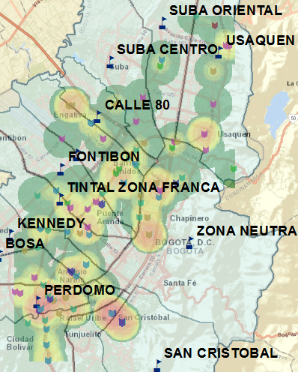
Fuente: Dirección Técnica de Buses.

De acuerdo con el mapa de calor anterior podemos evidenciar que en la zona Perdomo se evidencia mayor densidad de infracciones I6026, seguido de la zona Tintal Zona franca, Fontibón y Engativá.
En la zona Perdomo se generaron más incurrencias para la infracción I6026” Transitar con exceso de velocidad”; los cuales se detallan a continuación las direcciones donde ocurrieron esta clase de eventos relacionados con el área de Seguridad:

Gráfico 2. Delimitaciones zona Perdomo más frecuente I6026 (marzo a octubre 2020)
Entre la Carrera 2 hasta la Carrera 14 Entre la carrera 28 hasta la carrera 37a
y la Calle 11 sur hasta la Calle 28 sur y la Calle 48ª sur hasta la Calle 36ª sur
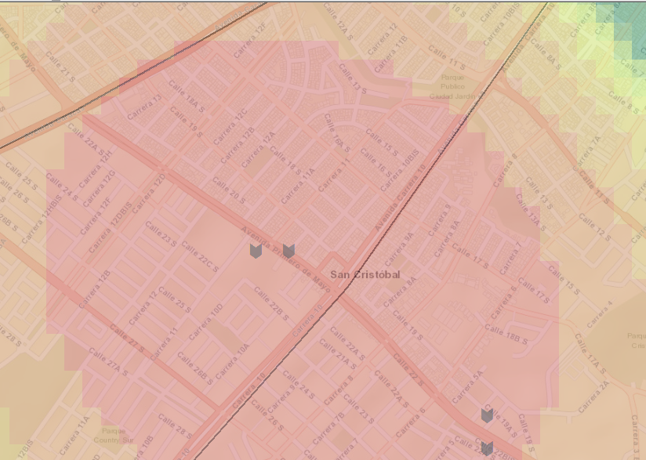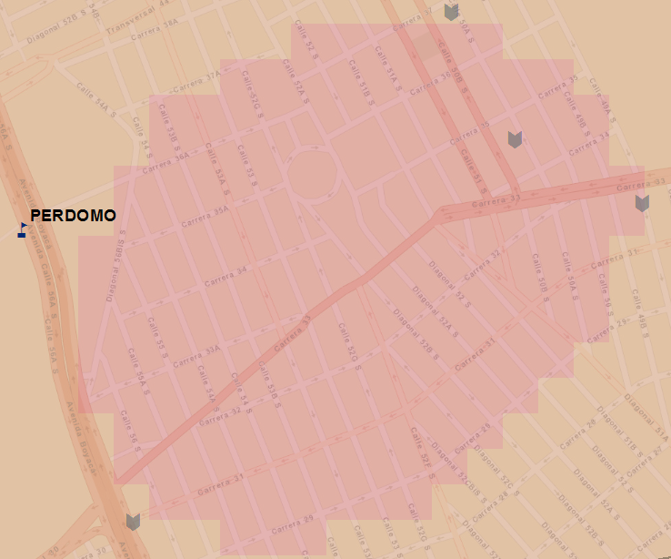
Fuente: Dirección Técnica de Buses.

Análisis infracción i6026 marzo 2020.

Para el periodo comprendido entre el mes de marzo se generaron 124 infracciones correspondientes al tipo de novedad I6026 “Transitar con exceso de velocidad”. El mapa de calor que se relaciona a continuación muestra la localidad donde se generan más infracciones por exceso de velocidad generados en el mes de marzo.
Gráfico 3. Mapa de calor ArcGIS infracción I6026 (marzo 2020)
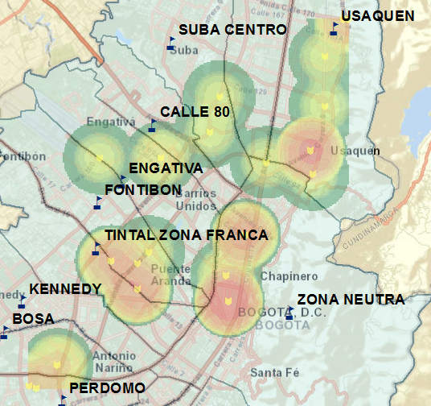
Fuente: Dirección Técnica de Buses.

De acuerdo con el mapa de calor anterior podemos evidenciar que en la zona Neutra se evidencia mayor densidad de infracciones I6026, seguido de la zona Usaquén y Tintal Zona franca.

En la zona Neutra se generaron más incurrencias para la infracción I6026” Transitar con exceso de velocidad”; los cuales se detallan a continuación las direcciones donde ocurrieron esta clase de eventos relacionados con el área de Seguridad:

Gráfico 4. Delimitaciones zona Neutra más frecuente I6026 (marzo 2020)
Entre la Carrera 5ª hasta la Carrera 33
y la Calle 49 hasta la Calle 24
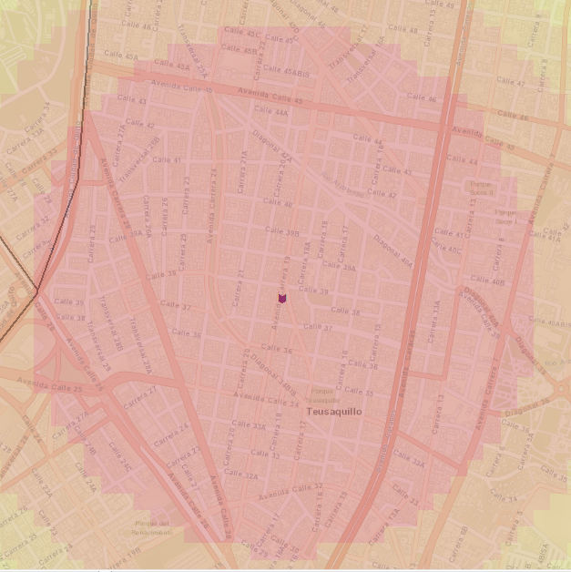
Fuente: Dirección Técnica de Buses.

Análisis infracción i6026 abril 2020.

Para el periodo comprendido entre el mes de abril se generaron 149 infracciones correspondientes al tipo de novedad I6026 “Transitar con exceso de velocidad”. El mapa de calor que se relaciona a continuación muestra la localidad donde se generan más infracciones por exceso de velocidad generados en el mes de abril.

Gráfico 5. Mapa de calor ArcGIS infracción I6026 (abril 2020)
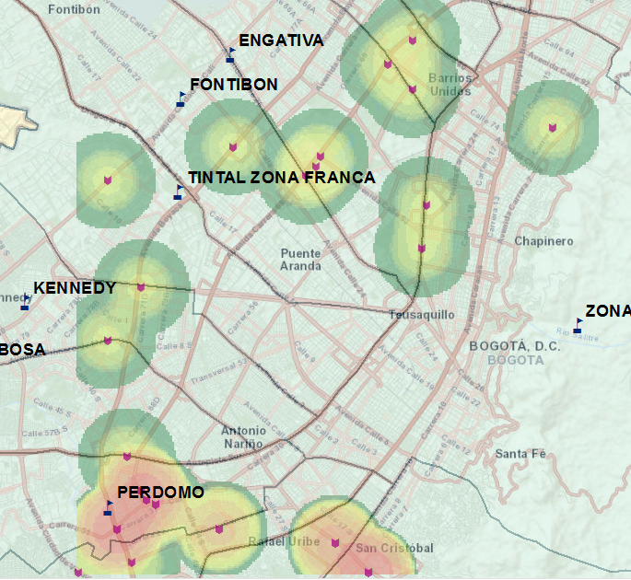
Fuente: Dirección Técnica de Buses.

De acuerdo con el mapa de calor anterior podemos evidenciar que en la zona Perdomo se evidencia mayor densidad de infracciones I6026, seguido de la zona Neutra.
En la zona Perdomo se generaron más incurrencias para la infracción I6026” Transitar con exceso de velocidad”; los cuales se detallan a continuación las direcciones donde ocurrieron esta clase de eventos relacionados con el área de Seguridad:

Gráfico 6. Delimitaciones zona Neutra más frecuente I6026 (abril 2020)
Entre la Carrera 27 hasta la Carrera 38a
y la Calle 49ª sur hasta la Avenida Boyacá.
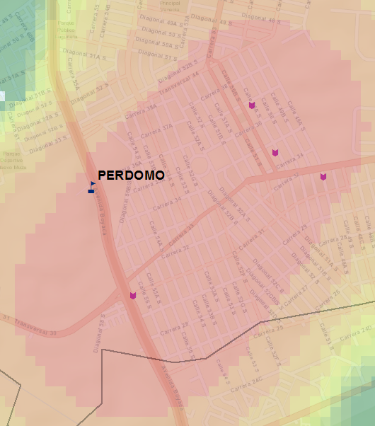
Fuente: Dirección Técnica de Buses.

Análisis infracción i6026 mayo 2020.

Para el periodo comprendido entre el mes de mayo se generaron 227 infracciones correspondientes al tipo de novedad I6026 “Transitar con exceso de velocidad”. El mapa de calor que se relaciona a continuación muestra la localidad donde se generan más infracciones por exceso de velocidad generados en el mes de mayo.

Gráfico 7. Mapa de calor ArcGIS infracción I6026 (mayo 2020)
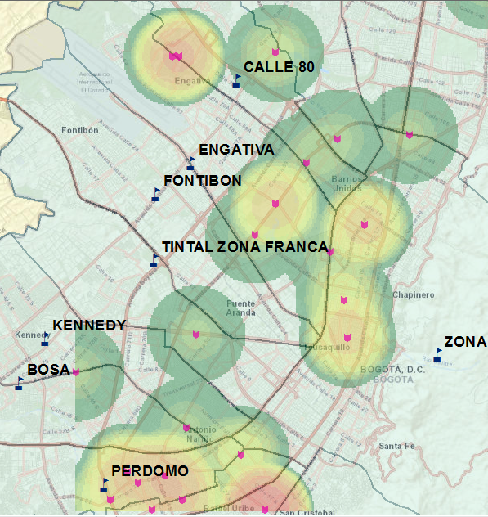
Fuente: Dirección Técnica de Buses.

De acuerdo con el mapa de calor anterior podemos evidenciar que en la zona Perdomo se evidencia mayor densidad de infracciones I6026, seguido de la zona Engativá.
En la zona Perdomo se generaron más incurrencias para la infracción I6026” Transitar con exceso de velocidad”; los cuales se detallan a continuación las direcciones donde ocurrieron esta clase de eventos relacionados con el área de Seguridad:

Gráfico 8. Delimitaciones zona Neutra más frecuente I6026 (mayo 2020)
Entre la Carrera 7 hasta la Carrera 16
y la Calle 11 sur hasta la Calle 27 sur.
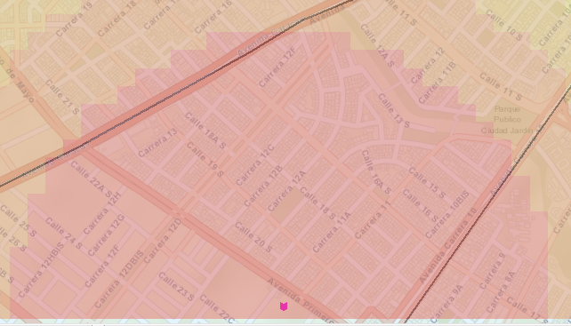
Fuente: Dirección Técnica de Buses.

Análisis infracción i6026 junio 2020.

Para el periodo comprendido entre el mes de junio no se generaron infracciones correspondientes al tipo de novedad I6026 “Transitar con exceso de velocidad”.

Análisis infracción i6026 julio 2020.

Para el periodo comprendido entre el mes de julio se generó 1 infracción en la zona Suba Oriental correspondiente al tipo de novedad I6026 “Transitar con exceso de velocidad”. Por lo anterior no se efectúa mapa de calor de acuerdo con los criterios de densidad; los cuales se permiten con datos mayores a uno.

Análisis infracción i6026 agosto 2020.

Para el periodo comprendido entre el mes de agosto se generaron 6 infracciones correspondientes al tipo de novedad I6026 “Transitar con exceso de velocidad”. El mapa de calor que se relaciona a continuación muestra la localidad donde se generan más infracciones por exceso de velocidad generados en el mes de agosto.
Gráfico 9. Mapa de calor ArcGIS infracción I6026 (agosto 2020)
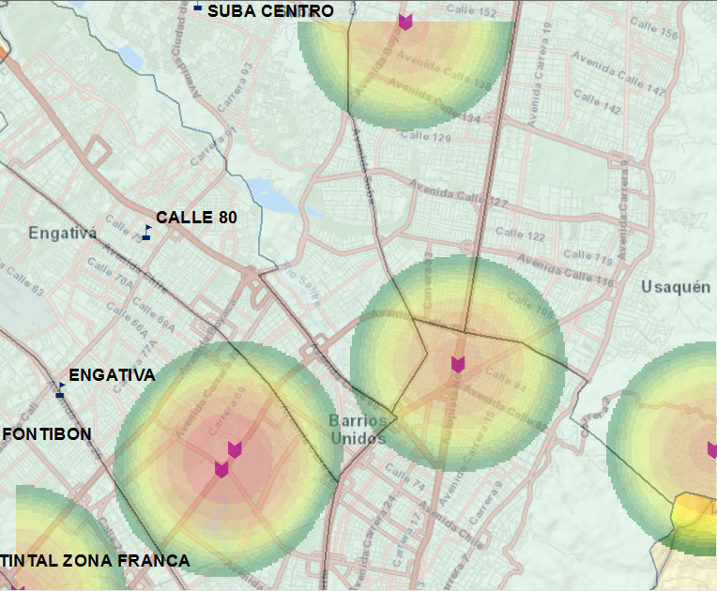
Fuente: Dirección Técnica de Buses.

De acuerdo con el mapa de calor anterior podemos evidenciar que en la zona Engativá se evidencia mayor densidad de infracciones I6026, seguido de la zona Tintal Zona Franca Suba Oriental y Calle 80.
En la zona Engativá se generaron más incurrencias para la infracción I6026” Transitar con exceso de velocidad”; los cuales se detallan a continuación las direcciones donde ocurrieron esta clase de eventos relacionados con el área de Seguridad:

Gráfico 10. Delimitaciones zona Neutra más frecuente I6026 (agosto 2020)
Entre la Avenida Carrera 68
y la Avenida Calle 63.
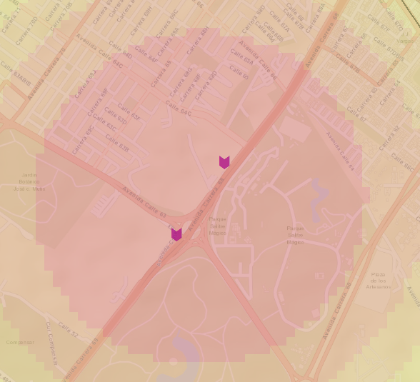
Fuente: Dirección Técnica de Buses.

Análisis infracción i6026 septiembre 2020.

Para el periodo comprendido entre el mes de septiembre se generaron 45 infracciones correspondientes al tipo de novedad I6026 “Transitar con exceso de velocidad”. El mapa de calor que se relaciona a continuación muestra la localidad donde se generan más infracciones por exceso de velocidad generados en el mes de septiembre.

Gráfico 11. Mapa de calor ArcGIS infracción I6026 (septiembre 2020)
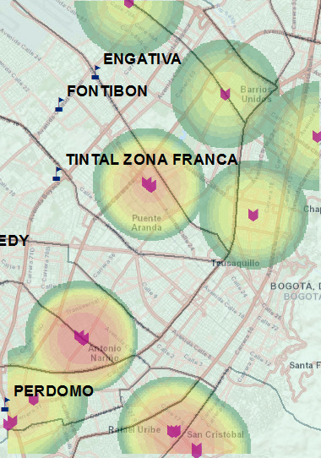
Fuente: Dirección Técnica de Buses.

De acuerdo con el mapa de calor anterior podemos evidenciar que en la zona Perdomo se evidencia mayor densidad de infracciones I6026, seguido de la zona Tintal Zona Franca se generaron más incurrencias para la infracción I6026” Transitar con exceso de velocidad”; los cuales se detallan a continuación las direcciones donde ocurrieron esta clase de eventos relacionados con el área de Seguridad:

Gráfico 12. Delimitaciones zona Perdomo más frecuente I6026 (septiembre 2020)
Entre la Carrera 37a hasta la Carrera 53 Entre la Carrera 4 hasta la Carrera 11a
y la Calle 1c sur hasta la Calle 38b sur y la Calle 16 sur hasta la Calle 26 sur
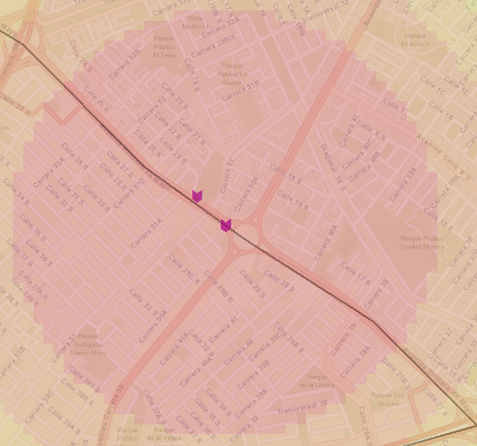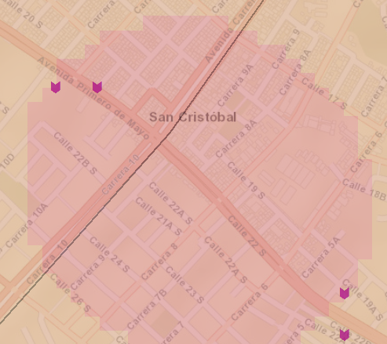
Fuente: Dirección Técnica de Buses.

Análisis infracción i6026 octubre 2020.

Para el periodo comprendido entre el mes de octubre se generaron 79 infracciones correspondientes al tipo de novedad I6026 “Transitar con exceso de velocidad”. El mapa de calor que se relaciona a continuación muestra la localidad donde se generan más infracciones por exceso de velocidad generados en el mes de octubre.

Gráfico 13. Mapa de calor ArcGIS infracción I6026 (octubre 2020)
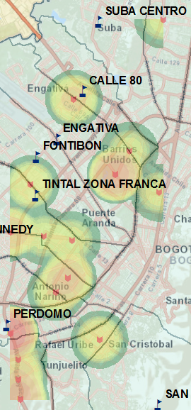
Fuente: Dirección Técnica de Buses.

De acuerdo con el mapa de calor anterior podemos evidenciar que en la zona Perdomo se evidencia mayor densidad de infracciones I6026, seguido de la zona Tintal Zona Franca se generaron más incurrencias para la infracción I6026” Transitar con exceso de velocidad”; los cuales se detallan a continuación las direcciones donde ocurrieron esta clase de eventos relacionados con el área de Seguridad:

Gráfico 14. Delimitaciones zona Perdomo más frecuente I6026 (octubre 2020)
Entre la Carrera 35a hasta la Carrera 25 Entre la Carrera 56 hasta la Carrera 66
y la Calle 30 sur hasta la Avenida Boyacá y la Calle 64 hasta la Calle 97
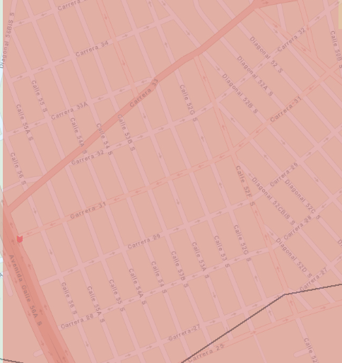 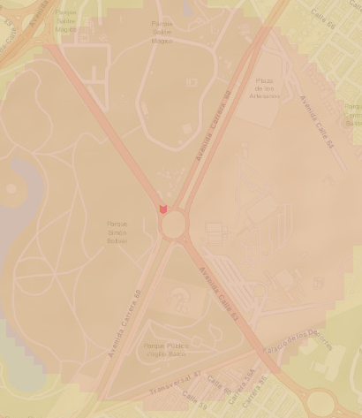 Fuente: Dirección Técnica de Buses.

GESTIÓN OPERATIVA DESDE CENTRO DE CONTROL DEL ENTE GESTOR

De acuerdo con las disposiciones Nacionales y Distritales, se concentraron esfuerzos desde el centro de control del Ente Gestor, generando diferentes estrategias operativas que permitieran dar cumplimiento a dichas disposiciones y que garantizaran atender la demanda presentada en el sistema.

Esto se ha logrado, a través del seguimiento diario de la operación del componente zonal, poniendo a entera disposición todos los recursos humanos y tecnológicos existentes, manteniendo la sinergia con los demás procesos y velando por que la oferta fuese puesta a disposición de la operación, de acuerdo con la programación establecida.

Esquema de seguimiento a la demanda en vía (interventoría en los puntos de mayor demanda).

Desde el proceso de supervisión de la operación de TMSA, apoyado con el recurso humano dispuesto en campo por parte de la Interventoría, se pusieron en marcha tácticas operativas mediante las cuales se obtenía por parte del Centro de Control del Ente Gestor el seguimiento a la demanda.

El esquema diseñado permite verificar y supervisar en tiempo real los paraderos que, de acuerdo con los datos estadísticos, presentan mayor demanda y generan alerta por ser puntos de aglomeración de usuarios y posible foco de contagio del virus COVID 19.

El poder contar con esta información en tiempo real, permite tomar acciones y decisiones coordinadas con el Concesionario que tiene a cargo el control y regulación de la ruta que presenta dicha condición, mediante acciones de regulación y control, que buscan mantener intervalos homogéneos que minimicen las aglomeraciones de usuarios.

De acuerdo con el análisis de datos históricos se definen los siguientes puntos de alta demanda en los horarios de mayor ocurrencia como son pico de la mañana y pico de la tarde con el número de rutas en seguimiento y la cenefa correspondiente.

Tabla 24. Puntos de Seguimiento Datos DTB.
OPERATIVO | PUNTO SEGUIMIENTO |  | HORARIO
OPERATIVO | Ubicación | Cenefa | Franja
ALTA DEMANDA | AC 100 - KR 19A | 242A01 (Rutas 21) | Pico pm
ALTA DEMANDA | AV. 1 de mayo - CL 40B Sur | 182B08 (Rutas 16) | Pico pm
ALTA DEMANDA | AV. 1 de mayo - KR 16 | 104A11 (Rutas 12) | Pico pm
ALTA DEMANDA | KR 9 - CL 50A Sur | 131A12 (Rutas 8) | Pico pm
ALTA DEMANDA | AK 68 - AC 13 | 001A06 (Rutas 11) | Pico pm
ALTA DEMANDA | AV. Centenario - KR 65 | 022A06 (Rutas 17) | Pico pm
ALTA DEMANDA | Auto Sur - KR 73 | 062A10 (Rutas 12) | Pico pm
ALTA DEMANDA | DG 64A Bis Sur - KR 17B | 331A11 (Rutas 7) | Pico pm
ALTA DEMANDA | AK 24A - CL 48B Sur | 122A11 (Rutas 10) | Pico pm
ALTA DEMANDA | AV. C. de Cali - CL 34A Sur | 210A08 (Rutas 8) | Pico pm
ALTA DEMANDA | CL 63 Sur - KR 77G | 046A09 (Rutas 8) | Pico pm
ALTA DEMANDA | KR 80J - CL 75 Sur | 148A09 (Rutas 19) | Pico pm
ALTA DEMANDA | KR 80J - CL 75 Sur | 148A09(Rutas19) | Pico Am
ALTA DEMANDA | KR 95A - CL 75A Sur | 534A09(Rutas14) | Pico Am
ALTA DEMANDA | KR 26CBis - CL 72J Sur | 610A11(Rutas4) | Pico Am
ALTA DEMANDA | CL 26 Sur - KR 97F | 603A08(Rutas5) | Pico Am
ALTA DEMANDA | AV. 1 de mayo - KR 8ª | 099B13(Rutas11) | Pico Am
ALTA DEMANDA | TV 2B Este - CL 18 Sur | 098A13(Rutas8) | Pico Am
ALTA DEMANDA | KR 80I - CL 87B Sur | 126A09(Rutas11) | Pico Am
ALTA DEMANDA | KR 113B - CL 63I | 066C05(Rutas8) | Pico Am
ALTA DEMANDA | KR 80K - CL 82B Sur | 144A09(Rutas15) | Pico Am
ALTA DEMANDA | AV. 1 de mayo - KR 9ª | 099A13(Rutas12) | Pico Am
ALTA DEMANDA | AV. A. Mejía - CL 55A Sur | 569A09(Rutas23) | Pico Am
ALTA DEMANDA | AV. A. Mejía - DG 2 | 115A08(Rutas10) | Pico Am
ALTA DEMANDA | TV 79D - DG 73B Sur | 168A09(Rutas11) | Pico Am
Fuente: Dirección Técnica de Buses

Además del apoyo de personal en vía, desde la dirección técnica de buses y directamente en el centro de control se cuenta con un tablero que permite realizar el seguimiento del mapa de calor de demanda, donde se pueden evidenciar en tiempo real los puntos de la ciudad en donde se tiene una concentración de validaciones de usuarios, lo cual permite hacer seguimiento específico a las rutas que transitan por este sector en cuanto al servicio prestado y así mismo tomar las acciones que permitan mantener el distanciamiento entre los usuarios a bordo de los vehículos.

En la siguiente gráfica se muestra el entorno del aplicativo de demanda.
Figura 24. Tablero validaciones componente zonal, DTB
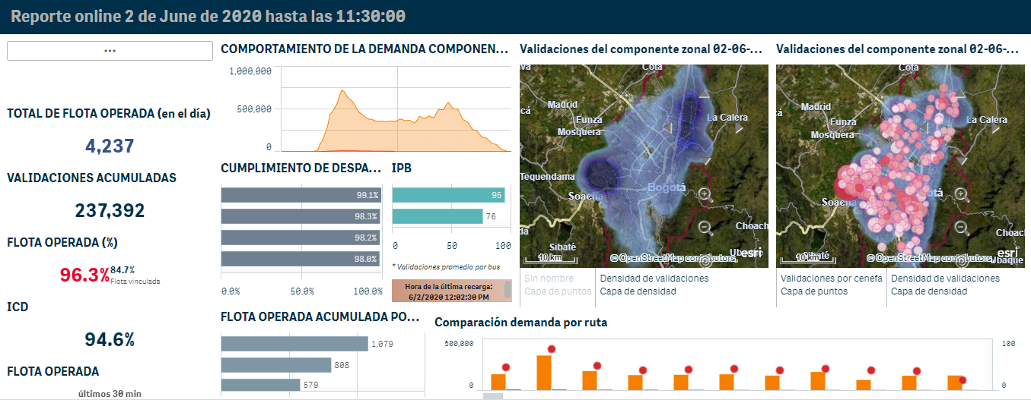
Fuente: Dirección Técnica de Buses

Balance diario de la operación para ajustes en la programación (Briefing)

Con el fin de atender adecuadamente la demanda, dar cumplimiento a las disposiciones de no superar el 35% de ocupación del sistema y minimizar el riesgo de contagio, desde la Supervisión de la Operación se establecieron reuniones diarias donde se entrega un compendio de las situaciones o novedades que se evidencian especialmente durante las franjas pico de la operación.

Desde el 30 de marzo de 2020, se han adelantado más de 46 reuniones (dos por día), que han permitido evidenciar los cambios atípicos de la demanda y ajustar la programación para que esta sea atendida adecuadamente.

En estas reuniones se trataron temas como los enunciados en el siguiente cuadro resumen, y además se muestran las acciones generadas a partir de las solicitudes realizadas, y de esta manera impactar la operación positivamente:

Tabla 25. Tabla resumen de acciones a partir de balance diario de operación
Novedad | Solicitud | Acción generada programación
En seguimiento a la demanda se evidencio franjas del día con ocupación mayor al 35% en vehículos de ruta T11 | Se Solicita Modificar El Trazado De La Ruta 998 Para Que Llegue Al Portal De Tunal | -Ajuste Al Ingreso De Las Tablas Adicionales De La Ruta T11  -Ajuste de horarios en los viajes adicionales  -Se plantea retorno operacional para optimizar oferta desde programación
Incremento De Demanda Para La Ruta P49 | Se solicita revisar y evaluar posibilidad de programar viajes adicionales | -Se aumentan viajes adicionales de 3 a 6 y luego a 12 viajes  -Se ajusta programación con 2 vehículos más el 20 de abril
Ruta P3 Supera La Ocupación Del 35% | Se solicita revisar y evaluar posibilidad de programar viajes adicionales | Se Ajusta programación ajustando tiempos y reforzando oferta a partir del 18 de mayo por programación
Ruta E70 Supera La Ocupación Del 35% | Se solicita revisar y evaluar posibilidad de programar viajes adicionales | Se ajusta programación a partir del 04 mayo aumentando 2 vehículos
Punto De Alta Demanda Carrera 24 Calle 46 Sur Frente Centro Comercial Ciudad Tunal Rutas 736, T11, 652. | Se solicita revisión | Se generan adicionales a partir del 26 de mayo y también en el mes de marzo.  Para la ruta 652 se crearon 2 viajes adicionales y se ajusta programación el 20 de abril aumentando 1 vehículo
Seguimiento red hospitalaria | Se Solicita Nueva Ubicación Para El Personal De Interventoría Seguimiento Ruta Hospitalaria | Ajuste de programación del personal
Incremento Demanda Ruta 330 | Se solicita revisión | Se han programado hasta 8 viajes adicionales diarios durante cuarentena. El 26 de mayo ingresa programación con refuerzo de dos vehículos.
Se Incrementa La Demanda Para La Ruta 111 En El Pico P.M. | Se solicita revisión | En el mes de mayo se programaron hasta 18 viajes adicionales en un día, el 26 de mayo se refuerza con 2 vehículos por programación.
Se Incrementa La Demanda Para Las Rutas De Bosa | Se solicita revisión | Se Ajusta por programación los tiempos de recorrido para reforzar la oferta en 15 rutas de bosa el 18 y el 26 de mayo dentro de ellas 117, E16, P3, T24,192.
Se Incrementa La De Demanda Para Ruta 341 En El Sector Del Cai De Roma | Se solicita revisión | Durante el mes de abril se generaron 2 viajes adicionales.
Punto De Alta Demanda Abastos Carrera 80 Con Calle 2 Ruta 740. | Se solicita revisión | Se programan 6 viajes adicionales al día en marzo y abril, el 13 de abril entra por programación el aumento de 2 vehículos.
Fuente: Dirección Técnica de Buses

Cabe mencionar que además de las anteriores novedades también se realizaron otras solicitudes las cuales se les transmitieron a los concesionarios por parte del área de programación, pero por la disponibilidad del recuso de los concesionarios en algunos casos no ha sido posible los refuerzos que se requieren.

Así mismo en las reuniones se da a conocer el reporte de la operación de las rutas hospitalarias, paraderos o tramos viales con alta ocupación, novedades en vía con el fin de que se tomen las acciones desde programación.

Tabla 26. Temas tratados en las reuniones diarias entre el CCEG y programación de la DTB
FECHA | TEMA TRATADO EN LA REUNION
MARZO 30 DEL 2020 | Seguimiento A La Demanda.
MARZO 30 DEL 2020 | Seguimiento Rutas Paraíso.
MARZO 30 DEL 2020 | Red Hospitalaria.
MARZO 30 DEL 2020 | Ruta Ga501.Ruta Z8.
MARZO 31 DEL 2020 | Seguimiento A La Demanda
MARZO 31 DEL 2020 | Seguimiento Rutas Paraíso.
MARZO 31 DEL 2020 | Red Hospitalaria
ABRIL 01 DEL 2020 | Disminución De Demanda
ABRIL 01 DEL 2020 | Ajuste De Tablas Adicionales
ABRIL 01 DEL 2020 | Nuevo Formato Para Consolidar La Información De Adicionales
ABRIL 01 DEL 2020 | Si Aumenta Una Tabla Adicional Para La Ruta 998
ABRIL 02 DEL 2020 | Disminución De Demanda
ABRIL 02 DEL 2020 | Ajuste De Tablas Adicionales
ABRIL 02 DEL 2020 | Se Solicita Aumentar Una Tabla Adicional Para La Ruta 998
ABRIL 02 DEL 2020 | Seguimiento A Eliminación Por Baja Demanda
ABRIL 02 DEL 2020 | Seguimiento A La Ruta 997
ABRIL 03 DEL 2020 | Seguimiento Rutas Paraíso.
ABRIL 03 DEL 2020 | Ajuste De Tablas Adicionales
ABRIL 03 DEL 2020 | Demanda Ruta 19-4
ABRIL 06 DEL 2020 | Seguimiento Rutas Paraíso.
ABRIL 06 DEL 2020 | Ajuste De Tablas Adicionales
ABRIL 06 DEL 2020 | Se Solicita Nueva Ubicación Para El Personal De Interventoría Seguimiento Ruta Hospitalaria
ABRIL 06 DEL 2020 | Cambios De Programación Ruta T09
ABRIL 06 DEL 2020 | Incremento Demanda Ruta 330
ABRIL 07 DEL 2020 | Ajuste De Tablas Adicionales
ABRIL 07 DEL 2020 | Seguimiento Rutas Paraíso.
ABRIL 07 DEL 2020 | Ruta T09 Se Aumenta El Personal De Interventoría Para El Seguimiento
ABRIL 08 DEL 2020 | Se Incrementa La Demanda Para Las Rutas De Ciudad Bolívar
ABRIL 08 DEL 2020 | Se Incrementa La Demanda Para Las Rutas De Bosa
ABRIL 08 DEL 2020 | Se Incrementa La Demanda Para Las Rutas De Kennedy
ABRIL 13 DEL 2020 | Se Incrementa La Demanda Para Las Rutas De Ciudad Bolívar
ABRIL 13 DEL 2020 | Se Solicita Modificar El Trazado De La Ruta 998 Para Que Llegue Al Portal De Tunal
ABRIL 14 DEL 2020 | Sector De Suba Se Incrementa La Demanda
ABRIL 14 DEL 2020 | Sector De Metrovivienda Se Incrementa La Demanda
ABRIL 14 DEL 2020 | Solicitud De Revisión Inicio De Operación Ruta Z8
ABRIL 14 DEL 2020 | Ajuste De Programación en Hora Valle
ABRIL 15 DEL 2020 | Alta Demanda Para Las Rutas T30, 139, C110, P3, 117
ABRIL 15 DEL 2020 | Se Incrementa La Demanda Para La Ruta 111 En El Pico P.M.
ABRIL 15 DEL 2020 | Ajuste De Tablas Adicionales
ABRIL 15 DEL 2020 | Incremento De Demanda Para La Ruta 15-5
ABRIL 15 DEL 2020 | Se Incrementa La De Demanda Para Ruta 341 En El Sector Del CAI De Roma
ABRIL 17 DEL 2020 | Seguimiento Rutas Paraíso.
ABRIL 17 DEL 2020 | Ajuste De Tablas Adicionales
ABRIL 21 DEL 2020 | Ajuste Al Ingreso De Las Tablas Adicionales De La Ruta T11
ABRIL 21 DEL 2020 | Seguimiento A La Ocupación De Los Buses, No Puede Superar El 35%
ABRIL 22 DEL 2020 | Incremento De Demanda Para La Ruta P49
ABRIL 22 DEL 2020 | Ruta P3 Supera La Ocupación Del 35%
ABRIL 22 DEL 2020 | Ruta E70 Supera La Ocupación Del 35%
ABRIL 23 DEL 2020 | Algunas Como La P49, P3, E70, E16a, 740 Y 114a, Supera El 35%
ABRIL 23 DEL 2020 | Se Realiza Seguimiento A Los Sectores De Alta Demanda
MAYO 04 DEL 2020 | DEMANDA ALTA PARA LA RUTA T11,736, PRESENTADA EN PARADERO 328ª11 CAÍ LUCERO
MAYO 06 DEL 2020 | Punto De Alta Demanda Caí Lucero Ruta 736 Y T11.
MAYO 06 DEL 2020 | Punto De Alta Demanda Abastos Carrera 80 Con Calle 2 Ruta 740.
MAYO 06 DEL 2020 | PUNTO DE ALTA DEMANDA AVENIDA AGOBERTO MEJÍA CALLE 55ª SUR RUTA 634, A501.
MAYO 07 DEL 2020 | Punto De Alta Demanda Carrera 24 Calle 46 Sur Frente Centro Comercial Ciudad Tunal, Rutas 736, T11, 652.
MAYO 07 DEL 2020 | Punto De Alta Demanda Calle 13 Sur Carrera 69 Ruta C123.
MAYO 08 DEL 2020 | Punto De Alta Demanda, en la Carrera 96 Con Calle 72, Rutas C36, 112b, 201b
MAYO 08 DEL 2020 | Punto De Alta Demanda Calle 72 Con Carrera 96 Rutas 385,112b, C41, 112b, C36.
MAYO 12 DEL 2020 | Verificación De Demanda En Los Puntos De Vista Hermosa Y CAI El Lucero Para Las Rutas T11
MAYO 12 DEL 2020 | Móviles De La Ruta T11 A La Altura Del CAI Lucero Ya Van Sin Cupo (35%).
MAYO 13 DEL 2020 | Revisión Por Parte De Programación Ruta T11
MAYO 13 DEL 2020 | Supervisión Constante Por Parte Del Ente Gestor Con El Apoyo De La Interventoría En Vía De Los Puntos De Vista Hermosa Y CAI Lucero.
MAYO 14 DEL 2020 | Demanda De Usuarios En El Paradero Ubicado En La Av. 1 De mayo
MAYO 14 DEL 2020 | Incremento De Demanda De Las Rutas T30 Y C110.
MAYO 15 DEL 2020 | Verificación De La Demanda En La 1 De mayo Con Carrera 10 Para Las Diferentes Rutas Y Cumplimiento En Cada Una De Las Rutas.
Fuente: Dirección Técnica de Buses

Reportes de ocupación a bordo – mensajes “Bus lleno”

Como medida para controlar la ocupación de los buses zonales y lograr que se ajuste a las recomendaciones de distanciamiento físico emitidas por las autoridades sanitarias, a propósito de la pandemia por COVID-19, desde las direcciones técnicas de Transmilenio, se ha diseño una estrategia, para que en centro de control se conozca en tiempo real la información de los buses en operación que superen el límite de usuarios abordo permitido.
En la ejecución de dicha estrategia, se requiere la participación de los conductores del sistema zonal, quienes, por medio de la funcionalidad de envío de mensajes de la Unidad Lógica del Bus, reportan al centro de control zonal cuando la ocupación del bus supere los límites permitidos y por consiguiente dejan de recoger pasajeros.

Dado lo anterior se realizó la configuración de los siguientes mensajes en la Unidad Lógica de cada bus:

- Bus lleno
- Cupo disponible

Figura 25. Recortes de video de capacitación a conductores sobre uso de mensajes “Bus Lleno”
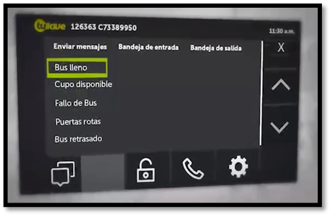
Fuente: Dirección Técnica de Buses
Así mismo, con un desarrollo propio por parte de la DTB se creó una herramienta donde se consolida y visualiza en tiempo real los mensajes enviados por parte del conductor referente a “Bus Lleno” y “Cupo Disponible”, esto con el fin de atender oportunamente la demanda presentada y solicitar al concesionario gestión por parte del Técnico de Control frente al control del 35%.

Figura 26. Recorte de pantalla de herramienta DTB Toolkit
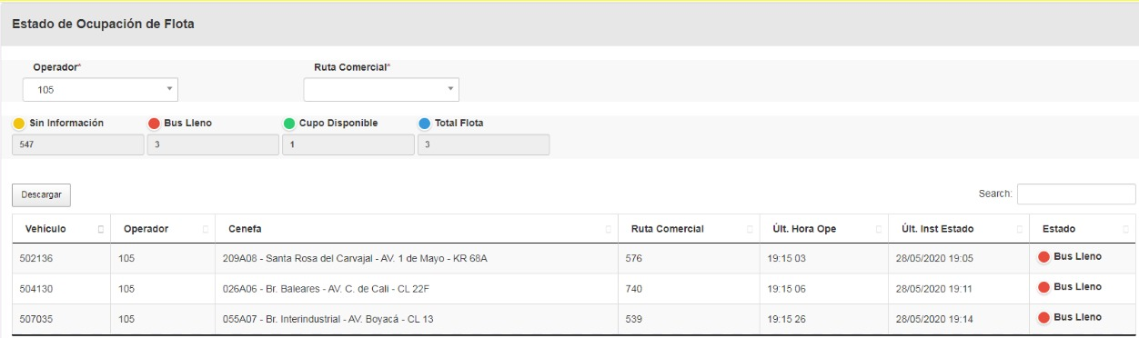 Fuente: Dirección Técnica de Buses

A través de esta herramienta y dentro del seguimiento al mensaje de “Bus lleno” que se reporta por parte de los operadores en tiempo real, en la siguiente gráfica se observa un comparativo para tres rutas de las acciones de regulación promedio aplicadas con las marcaciones de bus lleno promedio de las dos últimas semanas, en ella se puede observar que donde mayor cantidad de reportes de bus lleno se presentan en el día, van aumentando las acciones de regulación, lo que permite reducir los niveles de ocupación en los vehículos.

Gráfico 89. Comparativo de reportes bus lleno vs acciones de regulación
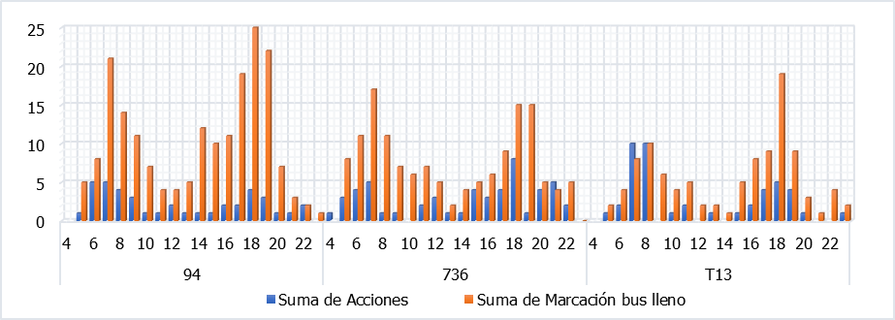
Fuente: Dirección Técnica de Buses

Comunicación constante con los conductores para hacer recomendaciones de seguridad, operacionales y motivacionales.

Como estrategia de comunicación constante con los conductores que han mantenido labores durante los días de confinamiento, desde la DTB con apoyo de los concesionarios se ha solicitado el envió de mensajes de texto a través de las Unidades Lógicas de los vehículos donde se realizar recomendaciones de Seguridad Vial, medidas de bioseguridad y optimización de la operación entre otras.
La totalidad de mensajes relacionados con la pandemia es de 68136 en el periodo del 20 de marzo al 5 de mayo destacando los siguientes mensajes:

Mensaje Prevención Covid-19

- Uso correcto elementos de protección
- Mantenga ventanas y claraboyas abiertas.
- Ocupación Móvil.
- Lavado de manos y buen uso elementos de protección.
- Agradecimiento Por Operación Días De Pandemia.
- Evitar vehículo en convoy “Tp26” respetando tiempos de unidad lógica.

Gráfico 90. Mensajes enviados Relacionados Covid-19 periodo del 20 de marzo al 5 de mayo.
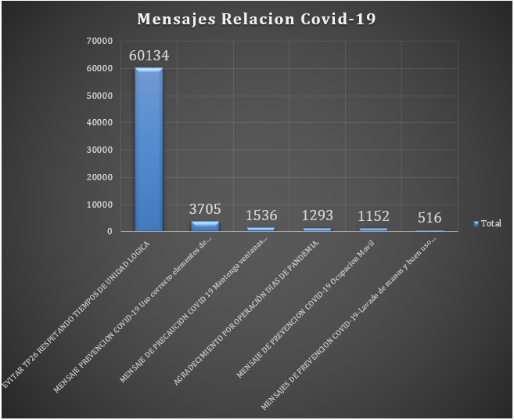
Fuente: Dirección Técnica de Buses
El mensaje se realiza desde los Centros de Control el cual puede enviarse a la totalidad de la flota, la flota por concesionario y a un vehículo en especial.

Análisis viajes adicionales y eliminaciones por centro de control

Teniendo en cuenta las limitaciones de tiempo cuando se requiere ajustar una programación de acuerdo a un análisis realizado a diario como el de ocupación, demanda general por ruta; es necesario, tomar acciones desde la operación concertando con los concesionarios e informando oportunamente a centro de control para coordinar lo que se requiera. Por tal motivo, desde el inicio de la cuarentena el 27 de abril del 2020, se han tomado medidas como la propuesta de viajes adicionales para el día siguiente, eliminación de viajes por baja demanda, creación de viajes adicionales durante la operación por alta demanda y propuesta de cambios de tipología por operación. Lo anterior mientras se pueden implementar los cambios por programación.

En la siguiente gráfica se muestran los viajes adicionales diarios propuestos y los efectivamente realizados durante el periodo de cuarentena.

Gráfico 91. Viajes adicionales propuestos vs ejecutados
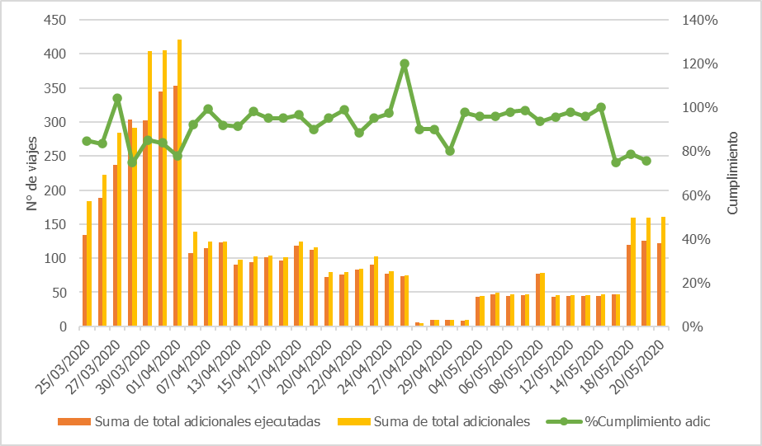
Fuente: Consolidación archivos equipo programación-centro de control

Como se observa en la gráfica ha sido efectiva la medida de la creación de viajes adicionales donde se requieren en todos los casos se están cumpliendo más del 70% de los viajes, los que no se realizan son por novedades en los vehículos y la disponibilidad de operadores. Así mismo, cabe resaltar que en las semanas donde se realizaban menos viajes, era por la implementación de los refuerzos por programación.

Gráfico 92. Viajes adicionales ejecutados por ruta
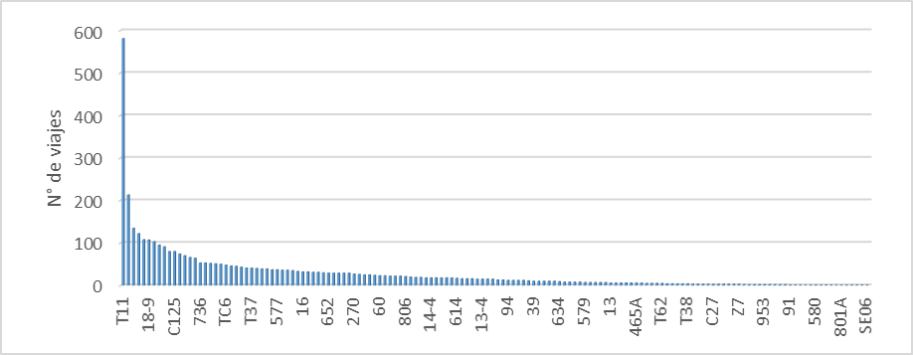
Fuente: Consolidación archivos equipo programación-centro de control

Además, de las medidas de refuerzo, también es importante mencionar que sobre todo al inicio de la cuarentena, por parte del Centro de Control, se realizó la eliminación de viajes en franjas donde no se requerían, como se muestra en la siguiente gráfica.

Gráfico 93. Viajes eliminados por baja demanda
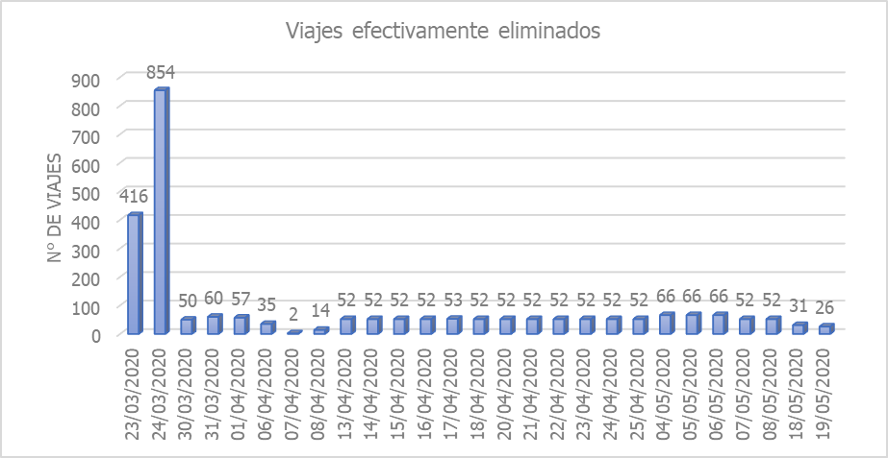
Fuente: Consolidación archivos equipo programación-centro de control

Seguimiento estricto a los carros en convoy “Tp26” no autorizado

Con el fin de que los concesionarios garanticen intervalos homogéneos donde los usuarios no esperen tiempos prolongados, mediante el aplicativo diseñado y ejecutado por la Dirección Técnica de buses, diaria y constantemente se efectúa el seguimiento de los vehículos que presentan condiciones denominadas como “convoy”, lo cual hace referencia a dos o más vehículos que presenten intervalos menores a los programados viajando uno pegado del otro.

Una vez el Técnico de Supervisión del Ente Gestor revisa y detecta en el aplicativo el convoy, procede a requerir de forma inmediata al concesionario encargado de controlar la ruta, la toma de acciones de regulación que eliminen dicha condición y se mantenga intervalos homogéneos garantizando calidad en el servicio prestado en el componente zonal.

En el siguiente gráfico se puede observar el entorno gráfico del aplicativo que se tiene como guía para la revisión en tiempo real de los vehículos de convoy, con el fin de que los Técnicos de supervisión tomen las acciones de regulación pertinentes en trabajo conjunto con los concesionarios para mejorar la regularidad de las rutas, que específicamente es que los viajes realizados estén acorde de lo programado para evitar de esta manera que se generen intervalos de paso altos y por ende se incremente el tiempo de espera de los usuarios en los paraderos.

Figura 27. Tablero convoy centro de control
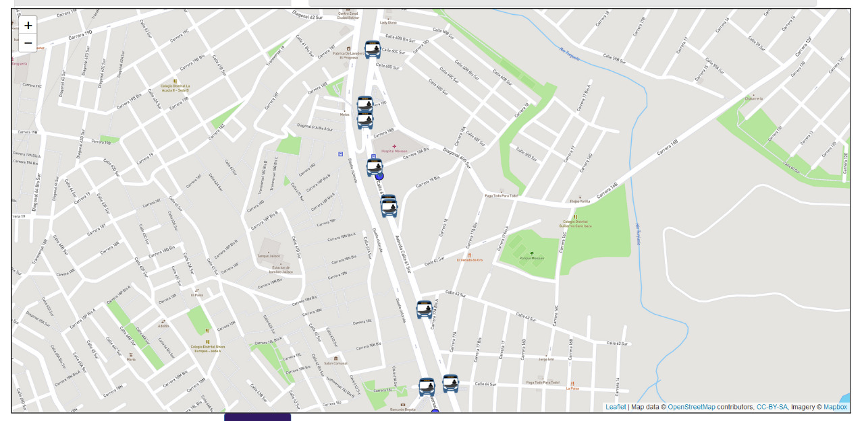
Fuente: Dirección Técnica de Buses

Seguimiento al cumplimiento de los itinerarios programados

Diariamente los técnicos de supervisión están atentos a los eventos que se presentan en la operación, y como se mencionaba en otros apartados se realiza seguimiento a demanda, a convoyes, a las manifestaciones, a los cierres viales, a incidentes, del cumplimiento de los viajes adicionales programados, de la eliminación de los viajes por baja demanda, entre otros, todos estos aspectos generan a diario modificación de los itinerarios programados por los concesionarios, pero es deber de los técnicos de supervisión en coordinación con los técnicos de control zonales, tomar las acciones de regulación pertinentes para mitigar el impacto en la operación de todas estas variables y mantener los intervalos homogéneos para evitar impacto negativo en el usuario.

Dentro de las acciones de regulación que se toman para garantizar los itinerarios están: mensajes a las unidades lógicas para que los operadores no excedan velocidad, se respeten los tiempos programados, no se presenten adelantamientos entre móviles, de ser necesario crear desvíos cuando no se puede transitar por los corredores autorizados para la circulación de las rutas, etc.

Para tomar las acciones pertinentes los técnicos de supervisión revisan constantemente el cuadro sinóptico del SAE en donde se pueden evidenciar desfases entre intervalos programados y propuestos, móviles asignados, adelantos o retrasos en los tiempos programados, como se observa en la siguiente gráfica.

Figura 28. Aplicativo SAE Operador – Sinóptico
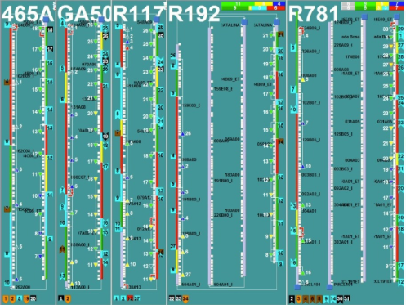
Fuente: Dirección Técnica de Buses

Así mismo, en el seguimiento del transcurso del día se puede ir evaluando el cumplimiento total de los itinerarios mediante la herramienta de tabla horario en donde se muestran los viajes programados y los ejecutados, tal como se muestra en la siguiente imagen.

Figura 29. Aplicativo SAE Operador – Tabla horario
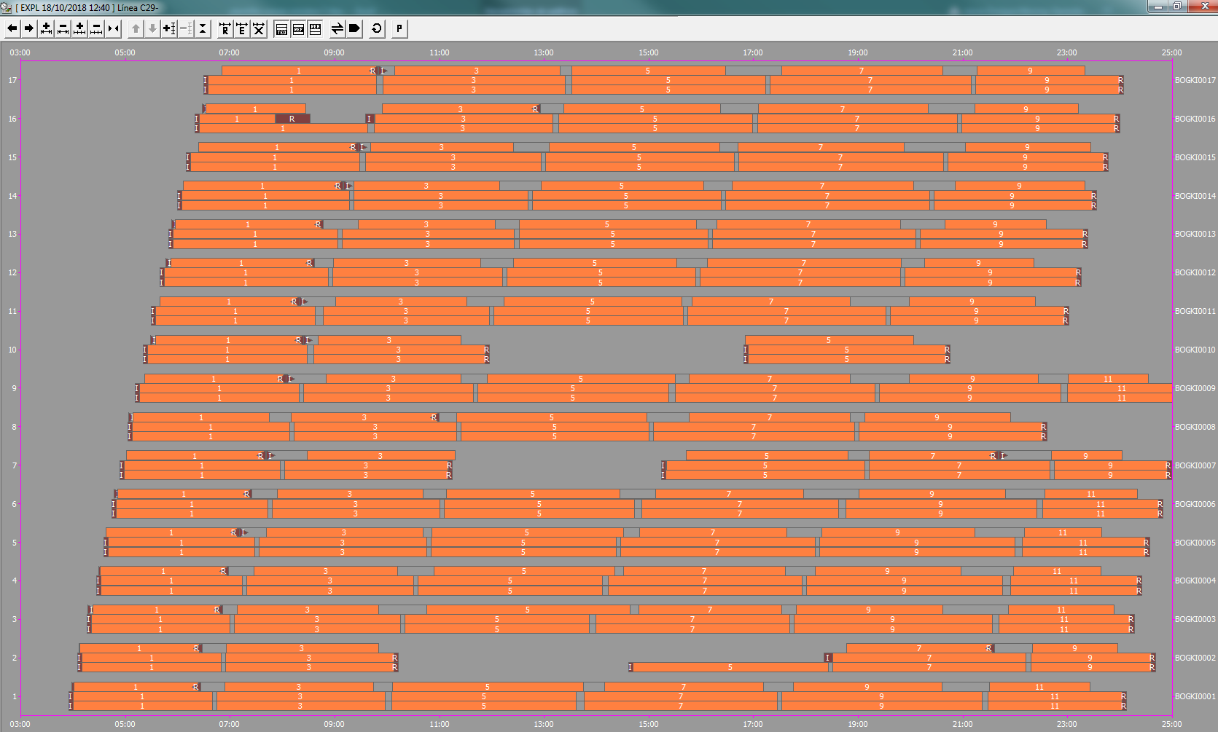
Fuente: Dirección Técnica de Buses

Este seguimiento permite tomar decisiones y generar recomendaciones al concesionario para mejorar a diario la operación y la prestación del servicio. Durante el periodo de cuarentena un seguimiento a estos itinerarios se da para los viajes adicionales programados a diario, en el cual el técnico debe realizar el seguimiento de la creación y el cumplimiento de los viajes adicionales, el cual se consolida en un formato unificado.

Figura 30. Formato de seguimiento a viajes adicionales durante cuarentena
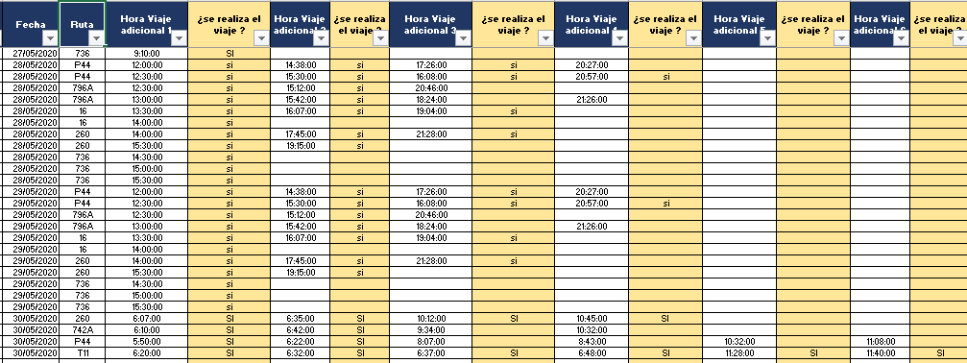
Fuente: Dirección Técnica de Buses

Gestión de Puntos de Inicio de ruta conflictivos

Diferentes puntos de inicio de las rutas zonales se evidencian con alta demanda en el periodo pico por lo cual desde el control de la operación se cuida porque la salida de los vehículos se realice en los tiempos establecidos desde la programación con el fin de evitar que se presenten tiempos prolongados de espera por pate de los usuarios y propendiendo porque a lo largo de la ruta se cuenten con intervalos homogéneos.

GESTIÓN DESDE EL PROCESO DE FLOTA

Gestión desde el componente zonal

Lavado y Desinfección de la Flota Zonal.

Los concesionarios, de manera adicional al lavado diario estipulado en los contratos de concesión, realizan acciones de desinfección diaria así:

CONSORCIO EXPRESS S.A.S.

Realiza limpieza diaria de los vehículos y desinfección con producto GERMITRÓN A. Esta acción de desinfección se realiza sobre el 100% de los vehículos que salen de los procesos de lavado diario y de desmanche.

GMOVIL S.A.S.

Con la limpieza del alistamiento nocturno se implementó un protocolo de desinfección para toda la flota con el desinfectante llamado GERMITRON A. en todos los patios, este desinfectante garantiza una desinfección de 24 horas.

SUMA S.A.S.

Se está realizando el proceso de lavado diario habitual (interno y externo) a toda la flota e inmediatamente posterior, se realiza la desinfección en superficies, parales, sillas y demás elementos que estén en contacto con los usuarios, de tal manera que, se efectúa para la salida de la flota (inicio de jornada a.m.), y posteriormente se designa un personal encargado de desinfectar cada vehículo que ingrese a las instalaciones de SUMA.

ETIB S.A.S.

Se implementó la desinfección diaria de los vehículos con una solución de hipoclorito de Sodio, adicionalmente se hace desinfección del habitáculo del operador cada vez que el vehículo llega a un Punto de Inicio de Ruta – PIR.

MASIVO CAPITAL S.A.S.

Implementó la actividad de desinfección, la cual se realiza inmediatamente después de las actividades de aseo diario de flota. Utilizando una dilución de desinfectante que se aplica mediante atomizador de fumigación.
ESTE ES MI BUS S.A.S.

Se adopta proceso de desinfección de los vehículos de forma posterior al lavado diario de la flota, se realiza la desinfección con una aspersión de solución desinfectante (Germitron A- Lavinco y ECOQUAT).

A continuación, se muestran algunos ejemplos del proceso de desinfección que están ejecutando los concesionarios de operación:

Figura 31. Fotografías de procesos de desinfección de flota zonal

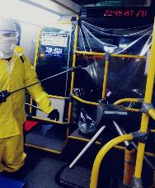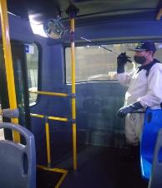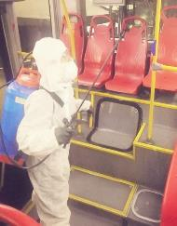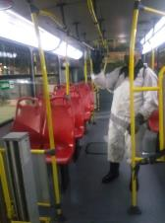

Fuente: Dirección Técnica de Buses

Adicionalmente, los Concesionarios compartieron con el ente gestor sus respectivos protocolos de desinfección de los vehículos.

Señalización de aislamiento al interior de los vehículos.

Dentro de las inspecciones diarias de la flota se evidenció el uso de cintas perimetrales para aislar la zona del operador y algunas sillas de usuario buscando garantizar el distanciamiento y limitar la ocupación de los vehículos. También se registró el uso de adhesivos para restringir el uso de asientos.

Figura 32. Fotografías con ejemplos de la señalización al interior de los vehículos
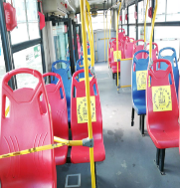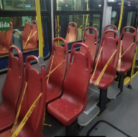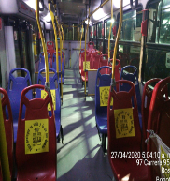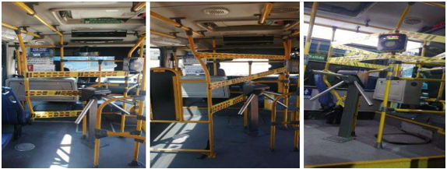
Fuente: Dirección Técnica de Buses

Teniendo en cuenta las disposiciones Distritales establecidas del Decreto 208, vigente desde el 21 de septiembre de 2020, “Por medio del cual se establece una medida transitoria de restricción de circulación vehicular en la ciudad de Bogotá y se dictan otras disposiciones."; el cual menciona dentro del artículo 9 lo siguiente:

"ARTICULO 9.- OCUPACIÓN SISTEMA INTEGRADO DE TRANSPORTE PUBLICO - SITP. Con el fin de garantizar la correcta prestación del servicio público de transporte en sus diferentes componentes y modalidades, se autoriza la ocupación del Sistema en un 50% en promedio. El esquema operacional cumplirá las medidas de bioseguridad que se dicten por parte de las autoridades competentes en el distrito."
Por lo cual, es importante aclarar que los vehículos del Sistema Integrado de Transporte Público SITP ya no cuentan con los sticker de señalización de distanciamiento en las sillas, desde la fecha de vigencia del decreto en mención.

Inspecciones diarias de flota.

Para el componente Zonal del SITP, en el trimestre de análisis es decir de 01 de agosto a 31 de octubre se han registrado un total de 21932 inspecciones diarias, las cuales se realizan de manera aleatoria sobre la flota del componente Zonal.

En estas inspecciones se verifica el correcto aseo del vehículo, las óptimas condiciones de renovación del aire al interior de los vehículos, en términos de ventilación mecánica y no mecánica. Es decir, el funcionamiento de los ventiladores, de los extractores y la condición de operación de ventanas y escotillas.

Igualmente se verifica la no existencia de tapetes, alfombras o elementos que beneficien la acumulación de polvo o mugre al interior de los vehículos.

Adicionalmente, de forma aleatoria se reciben planillas de registro de la actividad de desinfección de vehículos, realizada la noche y madrugada inmediatamente anteriores.

Recuperación y Disponibilidad de flota al inicio de operación.

Un aspecto que ha hecho parte del seguimiento a los vehículos, a lo largo del aislamiento preventivo, es la disponibilidad de flota para la operación, disponibilidad medida a través de la identificación de la cantidad de vehículos pendientes por habilitar al inicio de la jornada de los días hábiles de lo corrido del periodo de contingencia.

Se puede observar cómo antes del inicio del periodo de aislamiento, las cifras de vehículos pendientes por habilitar rondaban los 850 móviles, luego, a lo largo de los días esta cifra se fue reduciendo gracias a dos factores, uno, la mayor disposición de buses en los patios para su intervención y, dos, la reducción del nivel de exposición de los mismos.

Es así como para finales de abril, casi mes y medio de iniciadas las medidas de aislamiento y restricción de la operación, se logra reducir el número de vehículos inmovilizados pendientes por habilitación a cifras muy cercanas a los 500 buses, para finales de mayo la cifra llegó a los 469 vehículos pendientes por habilitar, junio cerró con cerca de 396 móviles, en julio se aprecia un tendencia decreciente con una cifra final de 249 buses, ya para el mes de agosto se evidencia un aumento de en las cifras con 351 vehículos, para finales del mes septiembre las cifras aumentan considerablemente con 689 vehículos y para final del mes de octubre muestra una cifra inferior al mes anterior con 564 buses pendientes por habilitación.

Gráfico 94. Evolución de vehículos inmovilizados pendientes por habilitación

Fuente: Dirección Técnica de Buses

Este comportamiento de flota pendiente por habilitar al inicio de la jornada, redunda en la cantidad de flota operada, sin embargo, teniendo en cuenta las medidas de restricción de operación derivadas de las medidas sanitarias, al inicio del periodo observado, se dan tres situaciones.

Inicialmente se venía presentando una participación de flota operada en el total de la flota vinculada cercana al 82%, posteriormente, obedeciendo directrices de restricción de la oferta los porcentajes estuvieron cercanos o inferiores al 50%; y a partir del 27 de abril, cuando se amplía la oferta en términos de vehículos se logra repuntar con porcentajes incluso mayores a los que se tenían antes de iniciadas las medidas de aislamiento, manteniéndose la cifra de participación siempre por arriba del 85%. Mostrando una recuperación considerable de la flota Zonal en el mes de septiembre, ya para el mes de octubre las cifras de participación de la flota operada en el total de flota vinculada muy cercanas al 90%.

Gráfico 95. Evolución del porcentaje de flota operada antes de la cuarentena y durante la cuarentena

Fuente: Dirección Técnica de Buses

Gestión desde el componente SITP Provisional

Las empresas del SITP Provisional han establecido los protocolos correspondientes para garantizar la implementación de medidas de bioseguridad que contribuyan al esfuerzo colectivo en pro de contener la propagación de la actual pandemia.

A continuación, se presentan algunos de los elementos más destacados del protocolo tipo de desinfección que en general ha sido utilizado por todas las empresas que continúan operando a pesar de la baja demanda y los bajos ingresos que aducen todas las empresas.

El protocolo de Bioseguridad de las empresas del SITP Provisional está dirigido en general a todo el personal que interviene en la operación de las rutas del SITP Provisional, tales como conductores, despachadores y demás personal administrativo y operativo.

- Recomendaciones Generales

  - Lavado de manos

Para un correcto lavado de manos se dispondrá de información necesaria en carteleras y sitios de lavado de manos, ilustrando la forma correcta de realizarlo. A continuación, se observa el material de divulgación.

Figura 33. Recomendaciones para realizar un correcto lavado de manos
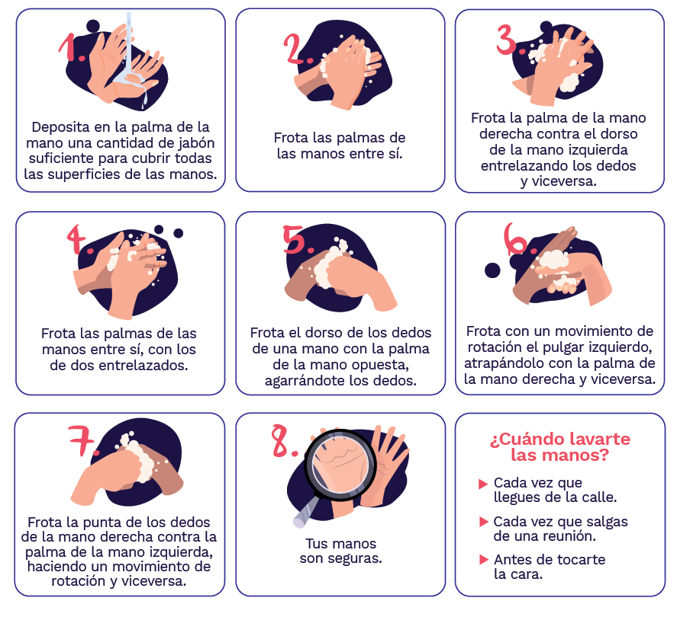
Fuente: Dirección Técnica de Buses

  - Uso de tapabocas

Se enseñará a todo el personal el adecuado uso y manejo del tapabocas y se colocarán avisos en diferentes áreas recordando dicha información. A continuación, se observa el material de divulgación.

Figura 34. Recomendaciones para el uso de tapabocas

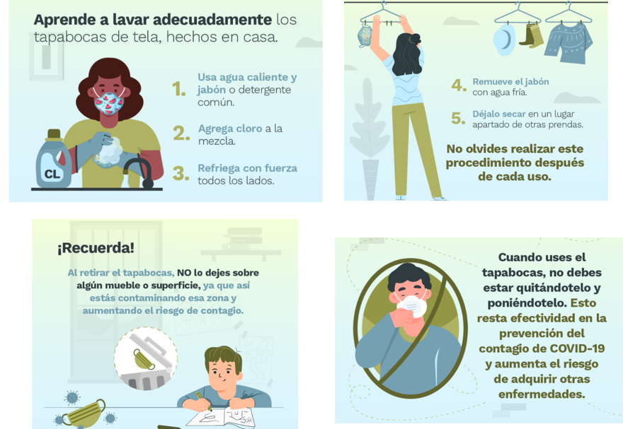
Fuente: Dirección Técnica de Buses

- Recomendaciones para conductores

Las siguientes corresponden a las medidas de bioseguridad que se implementan como medida de prevención al contagio de los conductores durante la operación de transporte colectivo de pasajeros.

Antes del inicio de operación los conductores deberán:

- Usar tapabocas convencionales durante el recorrido y velar por el uso por parte de los usuarios.
- Abrir las puertas del vehículo y permitir que se ventile durante un par de minutos antes de iniciar cada servicio.
- Mantener ventilado el vehículo, en la medida de lo posible.
- Retirar de los vehículos elementos susceptibles de contaminación como alfombras, tapetes, forros de sillas acolchados, bayetillas o toallas de tela de uso permanente, protectores de cabrillas o volantes, barra de cambios o consolas acolchadas de tela o textiles con fibras de difícil lavado, entre otros que puedan albergar material particulado.

  - La empresa se asegurará que:

- Los vehículos sean aseados y limpiados antes de cada inicio de recorrido en todas las superficies por donde se sentarán los usuarios y en la cabina del conductor, incluyendo silla, tablero, botones, palanca de cambios, manubrio, espejos retrovisores, cinturón de seguridad, radio, manijas de puertas etc.

- En las sillas donde deberían sentarse dos, lo haga sólo una persona. Para ello, se dispondrá de cintas de prohibición en cada asiento doble para que sólo se ocupe uno de ellos.

Figura 35. Fotografías con señalización de sillas no permitidas para mantener distanciamiento seguro de los pasajeros. SITP Provisional
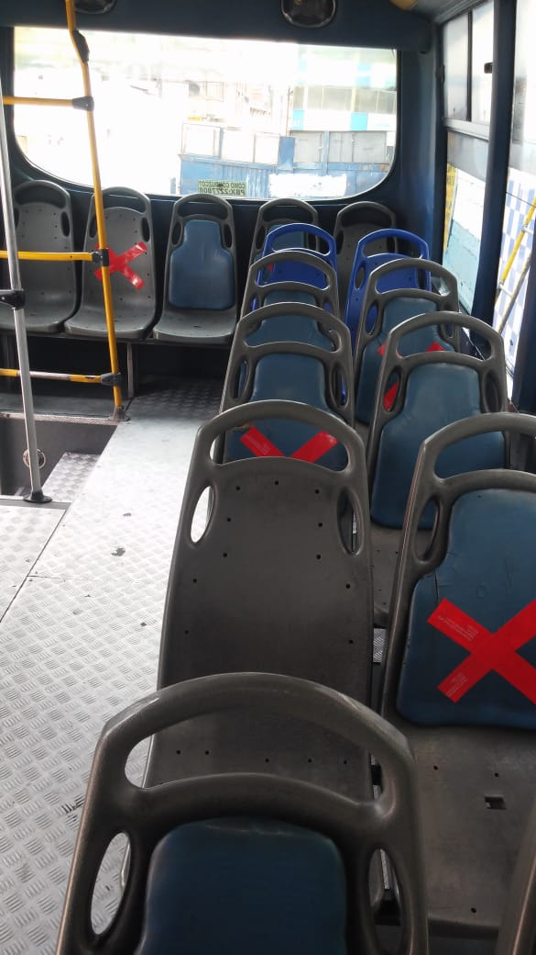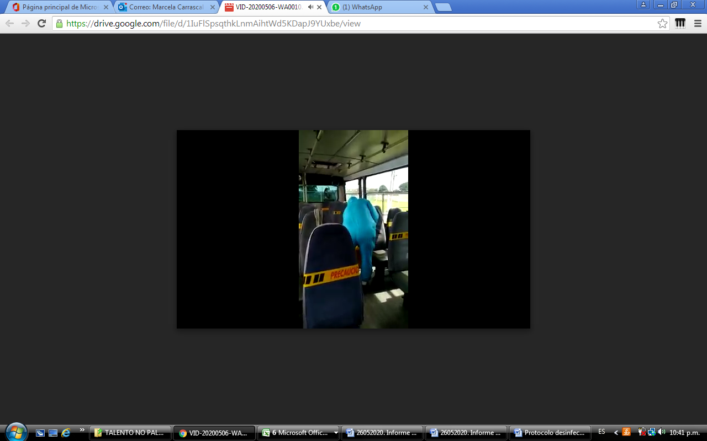
Fuente: Dirección Técnica de Buses

- Quienes hagan la limpieza utilicen guantes, tapabocas, careta y traje antifluido (Ver imagen).

Figura 36. Fotografías de personal de desinfección en el interior de los vehículos SITP Provisional
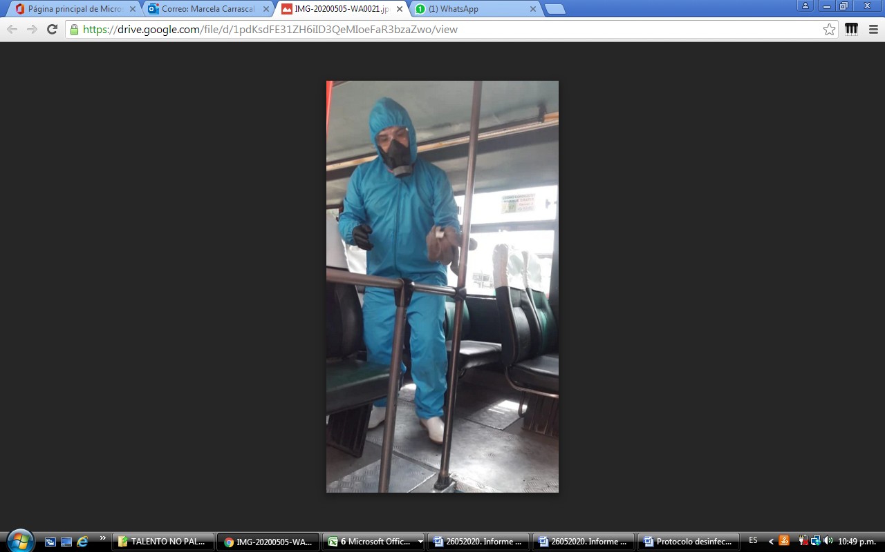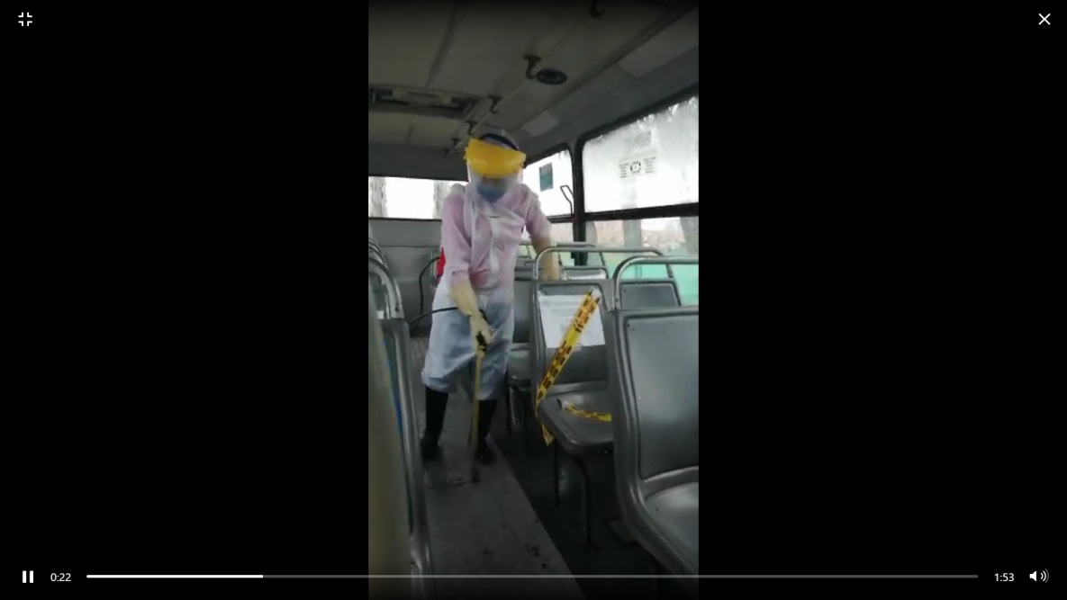
Fuente: Dirección Técnica de Buses

  - Recogida de pasajeros

- Evitar el contacto cercano con otras personas, y mantener el tapabocas y los guantes de trabajo puestos. Al recibir pagos del servicio de transporte en efectivo, desinfectarlas con alcohol o gel antibacterial después de manejar dinero en efectivo.

  - Durante el recorrido

- Circular con ventanas abiertas o mecanismos que garanticen el flujo de aire al interior de los vehículos.

- Avisar a la empresa de transporte, si durante el recorrido algún usuario presenta síntomas asociados al COVID-19. Solicitar al usuario que se ponga en contacto con su EPS y mantenerse aislado a una distancia de por lo menos dos metros.

- Informar a la empresa de transporte, si durante la jornada de trabajo presenta sintomatología asociada al COVID-19, mantenerse a una distancia de por lo menos dos metros de los usuarios y suspender la actividad de transporte. La empresa de transporte adelantará las gestiones necesarias para la continuidad en la prestación del servicio, de ser preciso.

- Retirar los guantes de trabajo y desecharlos al terminar el servicio y realizar la higiene de manos antes y después del uso de los elementos de protección personal de acuerdo con las medidas de bioseguridad.

- No consumir alimentos ni bebidas dentro del vehículo.

Adicionalmente, las Empresas del SITP Provisional también han encaminado sus esfuerzos en brindar la información a los usuarios, para que sean estos mismos quienes pongan en práctica las medidas de autocuidado y cuidado colectivo que se deben seguir al interior del vehículo y que pueden marcar la diferencia en este esfuerzo colectivo de contención. En la imagen se observa una pieza informativa al interior de los vehículos.

Figura 37. Fotografía de pieza informativa con medidas de prevención al interior de los vehículos SITP Provisional
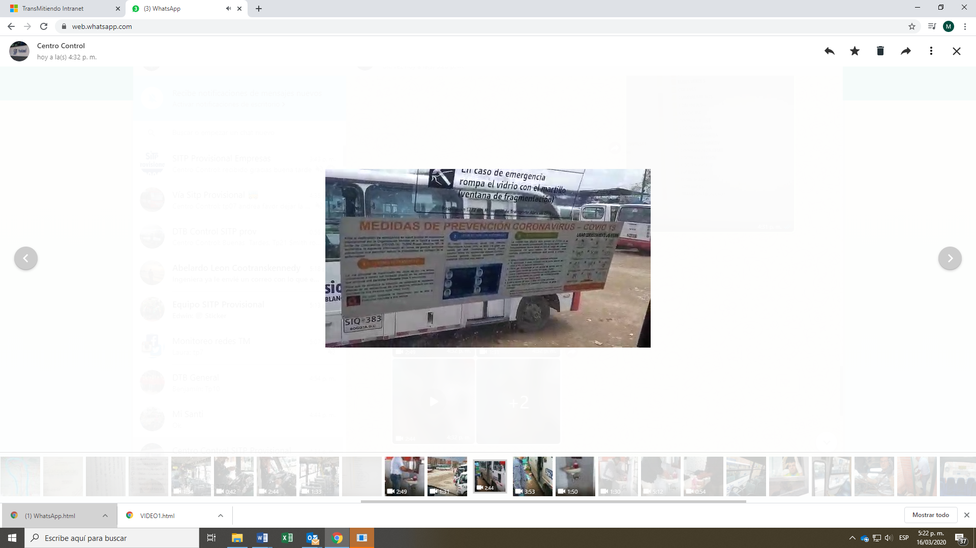
Fuente: Dirección Técnica de Buses

ANÁLISIS DE LAS CONDICIONES DE SEGURIDAD

El Sistema TransMilenio, continua en operación, permitiendo que las personas que requieren ejecutar actividades para garantizar la prestación de servicios públicos esenciales y para el mantenimiento del orden público autorizadas por los decretos actualmente vigentes, puedan llegar a sus lugares de destino.

En estos momentos, la labor que ejerce la Policía Metropolitana de Bogotá en el Sistema TransMilenio en todos sus componentes es de vital importancia, puesto que el concepto de seguridad en la presente crisis se amplía, no solo porque se debe evitar el desarrollo de hurtos, evasión y agresiones, sino también impedir la circulación de las personas que tienen restricción para transitar por la ciudad y el de evitar que las personas se aglomeren en los puntos de espera de portales, estaciones y paraderos del Sistema.

En su mayoría, las personas que se movilizaron en el Sistema al inicio de la pandemia, eran usuarios que se dirigían a prestar los servicios públicos esenciales y personas relacionadas con el sector Salud, y es para TRANSMILENIO S.A es una prioridad movilizar a estos usuarios de una forma segura, y contribuir con la ciudad para superar de la mejor forma la crisis que estamos atendiendo.

En la actualidad, con la apertura de los sectores económicos, los usuarios del Sistema se siguen incrementando de forma lineal, y con ellos los eventos de seguridad que se registran al interior del Sistema.

Dentro de los eventos de seguridad que se registran actualmente en las herramientas de TRANSMILENIO S.A., se encuentran la agresión física al conductor, agresión física al personal del Sistema TransMilenio, alteración del orden público, atraco a mano armada con arma blanca, atraco a mano armada con arma de fuego, delitos sexuales, Evasión Zonal, Extravíos, Hallazgo de armamento, hurto simple, lesiones personales a usuarios, retención de vehículos.

Al inicio del aislamiento, el registro de estos eventos se redujo, pero a Semana Santa y con la ampliación del aislamiento obligatorio a causa de la emergencia sanitaria por COVID-19, los valores se fueron incrementando progresivamente, situación que preocupa a todos los involucrados en la prestación del servicio.

Lo ideal, sería que en el mismo periodo, los eventos de seguridad se redujeran en la misma proporción en que se ha reducido la demanda en los servicios del Sistema Integrado de Transporte Público (SITP) de Bogotá, que para los primeros días de la pandemia se redujo en 83%, en días hábiles, sin estacionalidad (Según portal de TRANSMILENIO S.A.).
Sin embargo, en el siguiente reporte se evidencia que eventos como hurto, atraco a mano armada con arma blanca y arma de fuego se han reducido en 42,6% en el mismo periodo inicial del aislamiento, y en la actualidad, estos eventos registran un incremento con relación a las semanas anteriores al inicio de la cuarentena.

Por lo anterior, la DTB decidió suministrar información de la ocurrencia y concentración de estos eventos de seguridad a las autoridades pertinentes, para que de manera oportuna tomar medidas de mitigación de estos hechos.

Eventos de seguridad: contexto general

En general, entre el primero de enero de 2019 y el 19 de marzo de 2020, en el día se registraron alrededor de 15 eventos de seguridad (desviación estándar de 13 eventos), con un ligero incremento en los meses de septiembre, octubre y noviembre de 2019. En los días posteriores al inicio del simulacro de cuarentena (20/03/2020 hasta el 13/04/2020), el promedio de eventos fue de 11 eventos (desviación estándar de 4 eventos) lo que representa una disminución, como se puede apreciar en el Gráfico 96; en este último periodo se viene presentado un incremento de los eventos de seguridad, y para el día 13 de abril se registra el valor más alto con 27 eventos.

Gráfico 96. Cantidad de eventos de seguridad diarios, para los servicios Troncal y no Troncal del SITP de Bogotá, entre el 01/01/2020 y el 08/11/2020
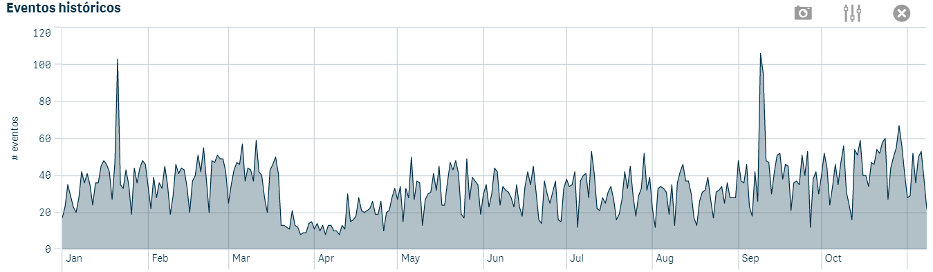
Fuente: Dirección Técnica de Buses – TRANSMILENIO S.A.

Entre los eventos con mayor incidencia, se encuentran el vandalismo (45,9%), la agresión verbal al operador (11,4%), atraco a mano armada con arma blanca (11%), Hurto simple (7,7%), evasión zonal (7,3%), atraco a mano armada con arma de fuego (3,1%) y agresión física al operador (4,0%) como se evidencia en el Gráfico 105

Gráfico 97. Principales eventos de seguridad en el SITP de Bogotá entre el 01/01/2020 y el 08/11/2020
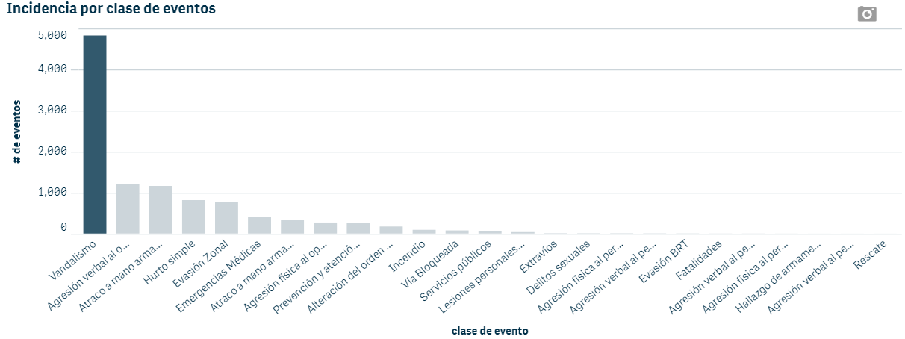
Fuente: Dirección Técnica de Buses – TRANSMILENIO S.A.

Estos eventos se dispersaron en todas las localidades de Bogotá, con una alta densidad de casos en la zona Sur, con mayor incidencia en el centro, San Cristóbal, Kennedy y Ciudad Bolívar (Ver Gráfico 98).

Gráfico 98. Mapa de calor para la presencia de eventos de seguridad entre 01-/01/2019 y el 13/04/2020
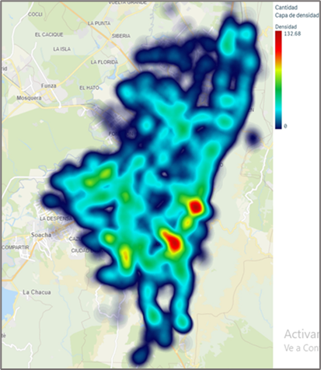
Fuente: Dirección Técnica de Buses – TRANSMILENIO S.A.

Eventos de seguridad: primer periodo de aislamiento preventivo obligatorio por COVID-19 (20/03/2020-13/04/2020)

En estos meses de cuarentena obligatoria a causa de la emergencia sanitaria por COVID-19, se realizó el análisis de la presencia de eventos de seguridad en el SITP de Bogotá, de forma comparativa. En este primer análisis se compararon los eventos de seguridad registrados en dos momentos de tiempo, denominados Antes: definido entre el 24 de febrero de 2020 y el 19 de marzo de 2020, y Ahora: comprendido entre el 20 de marzo de 2020 y el 13 de abril de 2020.

Gráfico 99. Comparación de los principales eventos de seguridad en los periodos de tiempo: Antes (24/02/2020-19/03/2020) y Ahora (20/03/2020-13/04/2020) registrados en el SITP de Bogotá
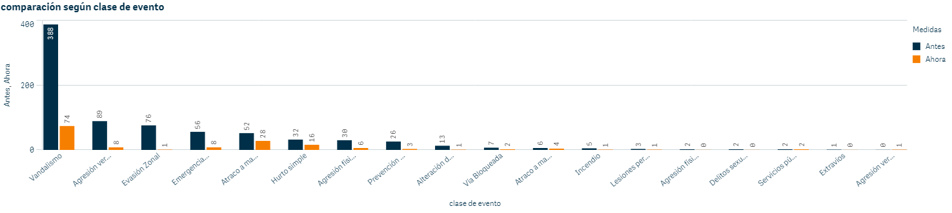
Fuente. Dirección Técnica de Buses – TRANSMILENIO S. A.

En la figura anterior se evidencia que eventos como Vandalismo y agresión verbal al conductor, evasión zonal tienen una reducción de 80,92%, 91% y 98,7% respectivamente, sin embargo, el atraco a mano armada con arma blanca y el hurto simple registran una reducción de 42.2% y 50% respectivamente.

Es importante resaltar que, en el caso de los atracos a mano armada con arma blanca, se registraban 1.3 por cada cien mil de validaciones Antes, y Ahora se registran 4.6 por cada cien mil validaciones, lo que representa un riesgo 3.5 veces mayor hoy de ser atracado con arma blanca dentro del SITP.

Algo similar ocurre con los hurtos simples, se pasó de 0.8 a 2.6 en cada cien mil validaciones, incrementando el riesgo de hurto simple en 3.25 veces en las condiciones actuales de cuarentena.

En este sentido, se realiza un análisis más detallado de los eventos atraco a mano armada con arma blanca y de fuego y hurtos simples, el cual se describe a continuación.
Los eventos de robo a mano armada con arma blanca y de fuego y los hurtos simples se presentaron en 70 ocasiones posterior al inicio de la cuarentena (desde el 20/03/2020), mientras que antes de ella, en un periodo de tiempo equivalente ocurrieron 122 veces. La incidencia de estos eventos en el periodo actual, registraron una disminución del 42.6% (Ver Gráfico 100).

Gráfico 100. Frecuencia de atraco a mano armada con arma de fuego y arma blanca y hurtos simples, comparando registros de Antes (24/02/2020-19/03/2020) y Ahora (20/03/2020-13/04/2020) en el SITP de Bogotá
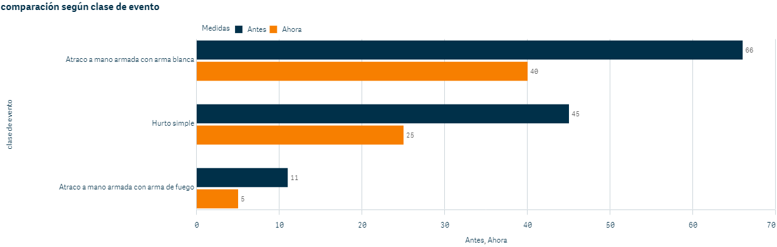
Fuente. Dirección Técnica de Buses – TRANSMILENIO S. A.

Los hurtos y atracos están principalmente concentrados en San Cristóbal en las cercanías de la calle 31 sur y la carrera 7, en la misma localidad en el sector de Altamira y en las cercanías de Alpes, Estrellas, Lucero Bajo y Meissen y Las Acacias en Ciudad Bolívar.

En la siguiente figura, se muestra con mayor detalle los sectores más afectados por la presencia de estos eventos de seguridad en los días de cuarentena (ahora) y antes del 20 de marzo de 2020.

Figura 38. Ubicación geográfica de los eventos de atraco a mano armada con arma de fuego y arma blanca y hurtos simples, comparando registros de Antes (24/02/2020-19/03/2020) y Ahora (20/03/2020-13/04/2020) en el SITP de Bogotá
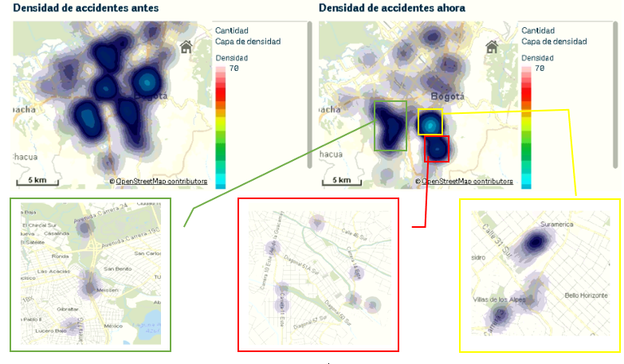
Fuente. Dirección Técnica de Buses – TRANSMILENIO S. A.

La ocurrencia de estos eventos, se han registrado principalmente entre las 19:00 y las 22:59 antes de la cuarentena, lo cual presenta una ligera variación en las fechas recientes (ahora), con la mayor cantidad de eventos entre las 19:00 y las 21:00 (47.1%).

Gráfico 101. Distribución de eventos de atraco a mano armada con arma de fuego y arma blanca y hurtos simples, comparando registros de Antes (24/02/2020-19/03/2020) y Ahora (20/03/2020-13/04/2020) en el SITP de Bogotá, según franja horaria
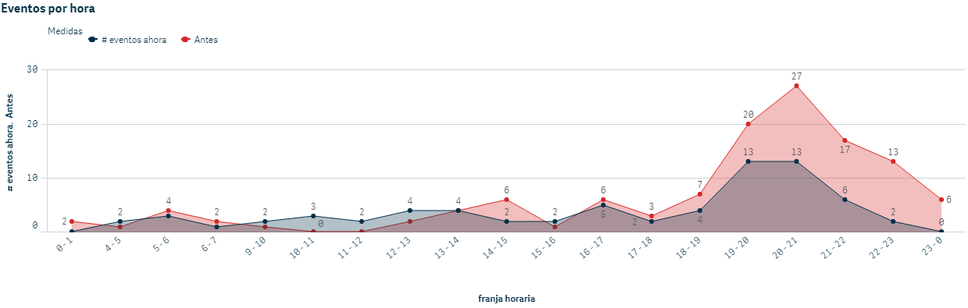
Fuente. Dirección Técnica de Buses – TRANSMILENIO S. A.

La distribución geográfica de los eventos en la franja horaria 19:00 – 21:00 no presenta variaciones relevantes, con relación a lo presentado en la Figura 38.

Movilizaciones

De igual forma se vienen incrementando el número de movilizaciones en la ciudad que como consecuencia afectan la movilidad y bloquean la operación de nuestras rutas tanto en el Componente Zonal como en el Componente de Alimentación. La siguiente figura muestra las movilizaciones por Localidad para el periodo entre 1 de abril y el 17 de abril del 2020:

Gráfico 102. Número de movilizaciones por Localidad
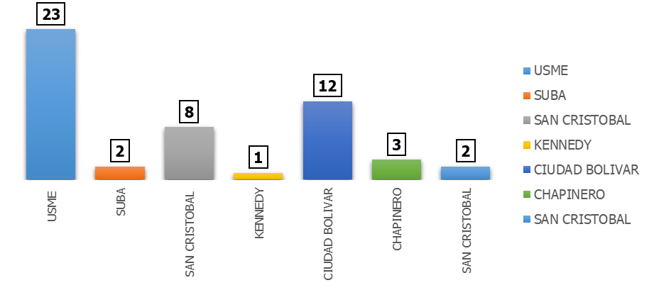Fuente: Dirección Técnica de BRT – TRANSMILENIO S.A.

De las 51 movilizaciones que se han tenido entre el 1 de abril y el 17 de abril, 28 de ellas fueron de ciudadanos solicitando ayudas del Gobierno Distrital y 23 por desmonte de albergues temporales. Estas movilizaciones conllevan al bloqueo de la operación, tanto del Componente Zonal como el Componente de Alimentación.

Análisis de seguridad 27 de mayo de 2020.

Eventos de seguridad: aislamiento por COVID-19 entre el 13 de abril y el 17 de mayo.

En un segundo análisis se revisaron los eventos de seguridad en el SITP de Bogotá entre el 14 de abril y el 17 de mayo. En este período de aislamiento se evidenció un incremento promedio de la demanda del 31%, mientras que los eventos de seguridad se incrementaron 124%, cifras bastante preocupantes para los usuarios.

En el siguiente gráfico se puede visualizar el incremento de los eventos de seguridad en el SITP que se comentó previamente. Al inicio del aislamiento se evidenció una importante disminución de los registros de eventos en términos absolutos, y posterior al 13 de abril se presenta un incremento considerable.

Gráfico 103. Eventos de seguridad en el SITP.
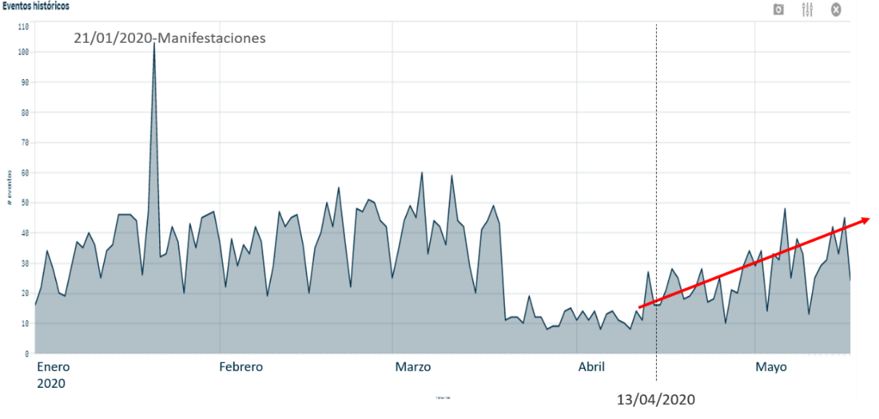
Fuente: Dirección Técnica de BRT – TRANSMILENIO S.A.

En este período de estudio (Ahora: 13/04/2020-17/05/2020) se comparó con un periodo similar antes de la cuarentena (Antes: 22/02/2020 – 19/03/2020).

Al comparar los eventos de seguridad en estos periodos Antes y Después, se evidenció incrementos en atracos con arma blanca, hurtos simples y atracos con armas de fuego y en términos absolutos.

Gráfico 104. Principales eventos de seguridad
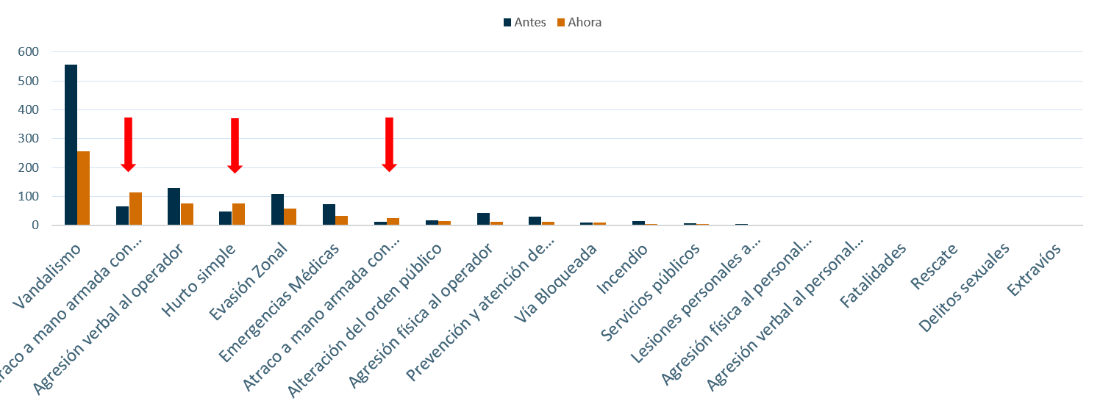
Fuente: Dirección Técnica de BRT – TRANSMILENIO S.A.

En la comparación de los periodos antes mencionados, se evidenció aumento en atracos con arma blanca en 73%. Los hurtos simples subieron 56% y los atracos con arma de fuego crecieron 136%, como se evidencia en el Gráfico 105.

Gráfico 105. Comparación de eventos antes y ahora: hurtos y atracos
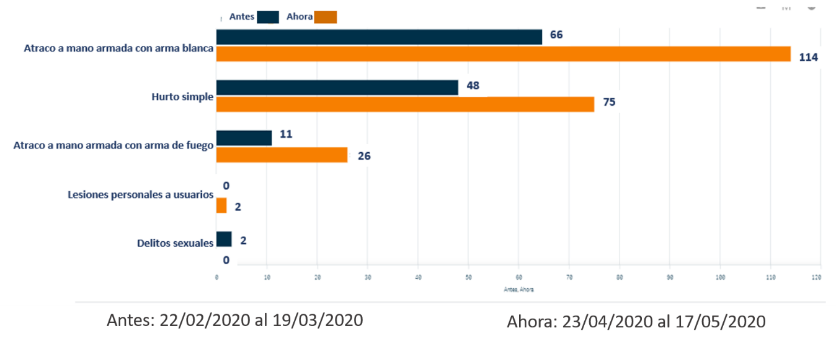
Fuente: Dirección Técnica de BRT – TRANSMILENIO S.A.

En este periodo, se evidenció que 63,7% de los eventos se dan entre las 18:00:00 y las 23:00:00, los demás eventos se han venido presentando con mayor frecuencia a lo largo del día, también se evidenció un incremento de eventos entre 04:00:00 y 09:00:00.

Gráfico 106. Distribución horaria de los eventos: hurtos y atracos
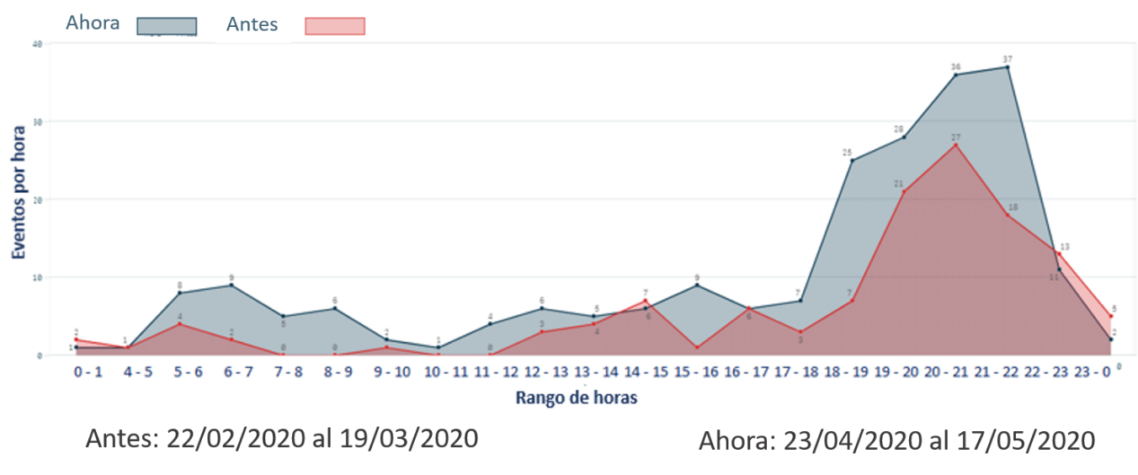
Fuente: Dirección Técnica de BRT – TRANSMILENIO S.A.

Posteriormente, se procedió a estimar el riesgo de robo en los dos momentos comparados. En este sentido, se evidenció que antes de la cuarentena el riesgo de hurto por cada 100.000 validaciones fue de 0,13 y en el periodo reciente el riesgo es de 1,3 lo que implica que el riesgo de hurto ahora es 10 veces mayor en el SITP.

La distribución geográfica de los eventos en este segundo período de comparación se puede observar en la Figura 39. A diferencia de la primera revisión, en estos períodos comparados se evidencia un incremento en la densidad de los eventos de hurtos y robos en las fechas recientes en zonas de Ciudad Bolívar y San Cristóbal.

Figura 39. Comparación de eventos: hurtos y atracos
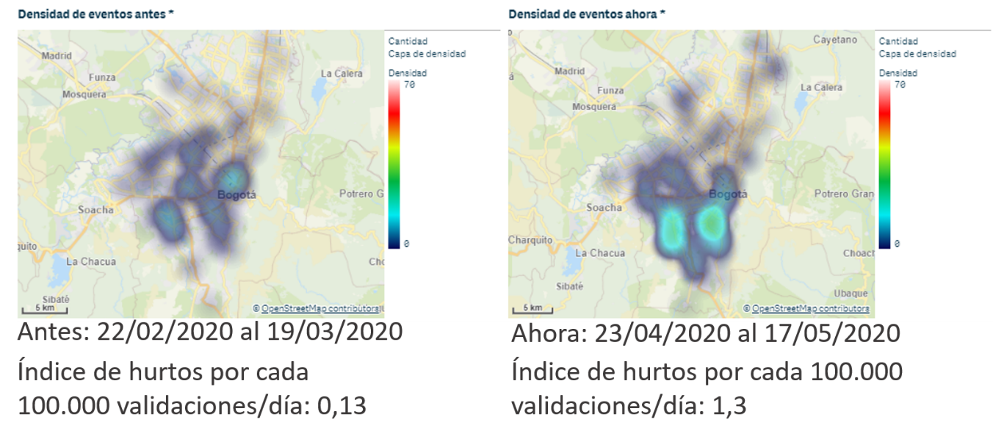
Fuente: Dirección Técnica de BRT – TRANSMILENIO S.A.

A Continuación, se amplían los puntos de mayor incidencia de los eventos Hurtos simples, atracos a mano armada con arma blanca y atracos a mano armada con arma de fuego (Ver Figura 40).

Figura 40. Ampliación de la Zonal de mayor incidencia
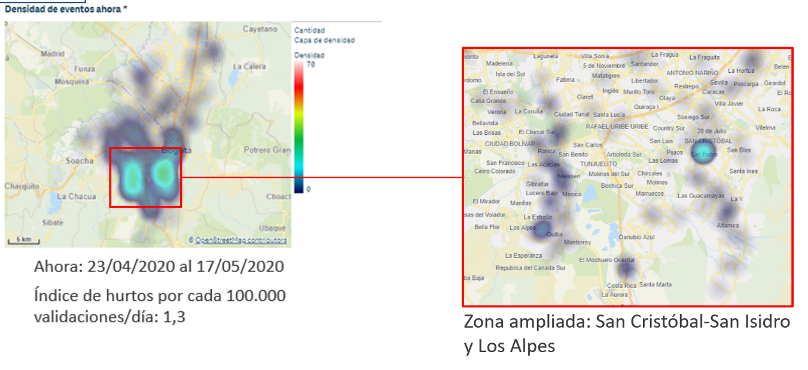
Fuente: Dirección Técnica de BRT – TRANSMILENIO S.A.

Eventos de seguridad: aislamiento por COVID-19 entre el 18 de mayo y el 7 de junio, componente Zonal.

En este periodo de estudio, los Eventos de seguridad del componente Zonal se siguen incrementando, como se visualiza en el Gráfico 107.

Gráfico 107. Eventos de seguridad del Componente Zonal del SITP, entre el 20/03/2020 y el 07/06/2020.
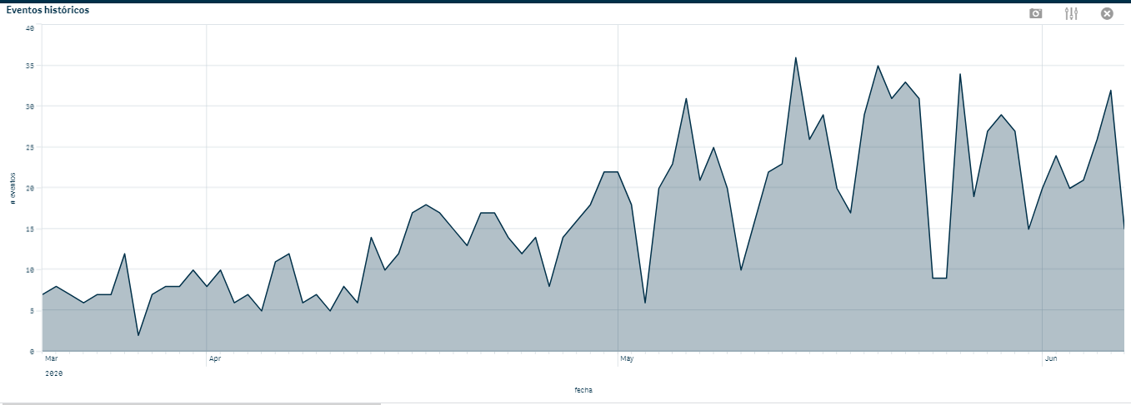
Fuente: Dirección Técnica de BRT – TRANSMILENIO S.A.

En la actualidad los eventos de seguridad en las últimas tres semanas han mantenido un número similar de eventos en días hábiles, de 26 eventos diarios en promedio.

Al considerar las condiciones actuales de cuarentena, y el incremento sostenido en la demanda en el componente zonal, se evidencia que el incremento de 44% en los eventos de seguridad en el Componente Zonal no se asemeja al incremento en la demanda del 24%.
Los eventos de seguridad con mayor incremento en el periodo entre el 18/05/2020 y el 07/05/2020 fueron nuevamente hurtos simples, atraco a mano armada con arma blanca, y atraco a mano armada con arma de fuego y se adiciona ahora las lesiones personales a usuarios.

En este periodo de estudio, los Eventos de seguridad del componente Zonal se siguen incrementando, como se visualiza en el 99.

Gráfico 99. Eventos de seguridad del Componente Zonal del SITP, entre el 20/03/2020 y el 31/07/2020.
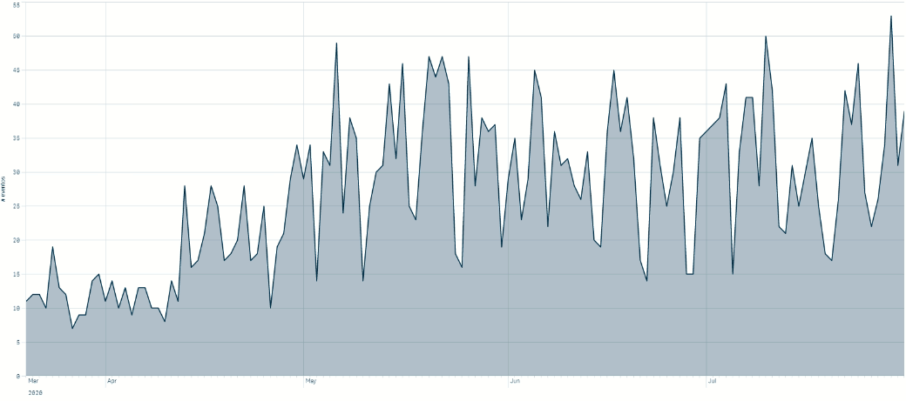
Fuente: Dirección Técnica de Buses – TRANSMILENIO S.A.

En la actualidad los eventos de seguridad en las últimas tres semanas han mantenido un número similar de eventos en días hábiles, de 26 eventos diarios en promedio.

Al considerar las condiciones actuales de cuarentena, y el incremento sostenido en la demanda en el componente zonal, se evidencia que el incremento de 44% en los eventos de seguridad en el Componente Zonal no se asemeja al incremento en la demanda del 24%.
Los eventos de seguridad con mayor incremento en el periodo entre el 18/05/2020 y el 07/05/2020 fueron nuevamente hurtos simples, atraco a mano armada con arma blanca, y atraco a mano armada con arma de fuego y se adiciona ahora las lesiones personales a usuarios.

Gráfico100. Comparación de los principales eventos de seguridad en los periodos de tiempo: Antes (27/02/2020-19/03/2020) y Ahora (10/07/2020-31/07/2020) registrados en el SITP de Bogotá
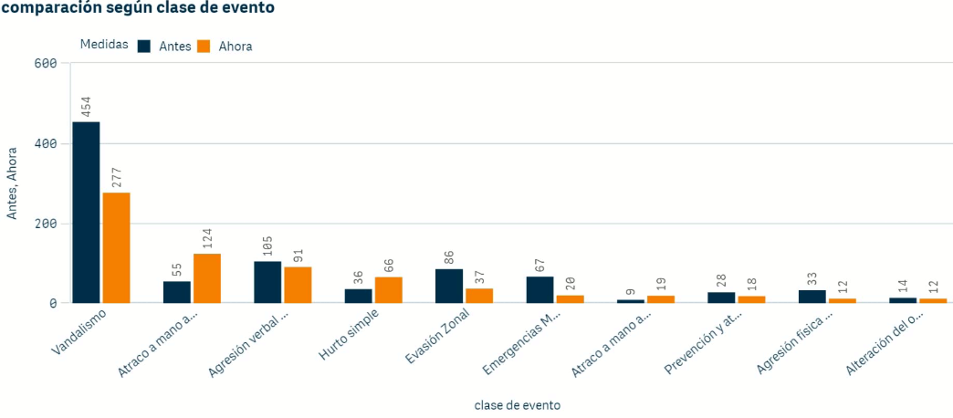
Fuente. Dirección Técnica de Buses –TRANSMILENIO S. A.

En el Grafico 100 se observa además que los vandalismos mantienen un valor muy elevado si se considera la reducción de la demanda que aún persiste en el sistema. Esto es, en días antes de la cuarentena, la demanda promedio fue de 1.182.000 validaciones (entre 27/02/2020 y 19/03/2020), y de 424.314 entre 18 de mayo y 7 de junio, lo que representan 24,9 y 44,54 actos de vandalismo por cada 100.000 validaciones, en ambos periodos respectivamente.

Algo similar se evidencia en términos absolutos en la cantidad de eventos de seguridad, que pasan de 637 a 503 en ambos periodos comparados, con una reducción del 21% en los eventos para las fechas recientes (Ahora) que no se acerca a la reducción del 64% en la demanda entre ambos periodos.

De manera conjunta, los eventos de hurtos, atracos (arma blanca y de fuego) y lesiones personales a usuarios se han incrementado en 87%, es decir, se pasó de 4 incidentes de este tipo, en promedio diarios a 7 en un día. Estas cifras siguen siendo alarmantes, pues en términos de riesgo para el usuario, hoy es 5 veces más probable como usuario del componente Zonal ser víctima de cualquiera de estos eventos.

Ser víctima de atraco con arma de fuego entre el 18 de mayo y el 7 de junio es 11 veces más probable que antes de la cuarentena (entre el 27/02/2020 y el 19/03/2020), de igual forma, los hurtos y el atraco con arma blanca, incrementaron su riego 5 y 4 veces, respectivamente, en los períodos comparados.

Figura 29. Distribución geográfica de eventos de seguridad Antes (Antes (27/02/2020-19/03/2020) y Ahora (10/07/2020-31/07/2020) registrados en el SITP de Bogotá registrados en el SITP de Bogotá

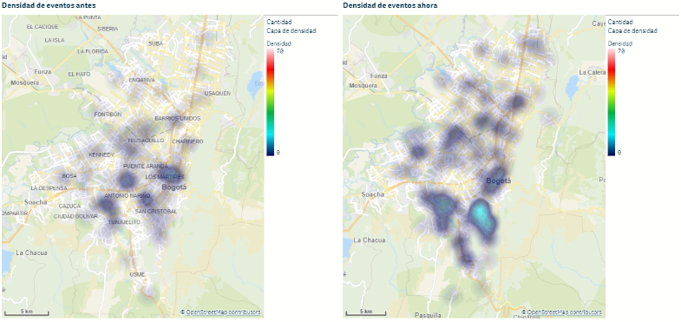
Fuente. Dirección Técnica de Buses-TRANSMILENIO S. A.

Los hurtos y atracos están principalmente concentrados en San Cristóbal en las cercanías de la calle 31 sur y la carrera 7, en la misma localidad en el sector de Altamira y en las cercanías de Alpes, Estrellas, Lucero Bajo y Meissen y Las Acacias en Ciudad Bolívar, como se observa en la Figura 29.

La ocurrencia de estos eventos, se han registrado principalmente entre las 17:00 y las 22:59 antes de la cuarentena, mientras que en fechas recientes (ahora), la mayor cantidad de eventos están entre las 18:00 y las 22:59 (68.8%).

Gráfico 101. Distribución de eventos de atraco a mano armada con arma de fuego y arma blanca y hurtos simples, comparando registros de Antes (27/02/2020-19/03/2020) y Ahora (10/07/2020-31/07/2020) en el SITP, según franja horaria
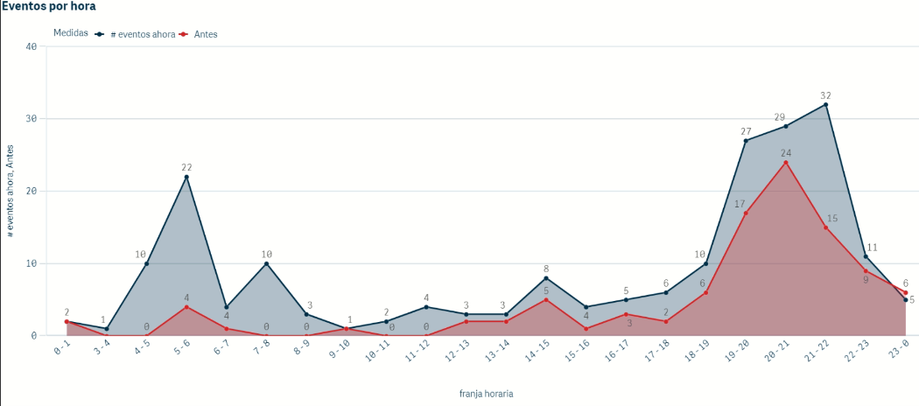
Fuente: Dirección Técnica de Buses – TRANSMILENIO S.A.

La distribución geográfica de los eventos en la franja horaria 18:00 – 23:00 no presenta variaciones relevantes, con relación a lo presentado en la Figura 29.

Gráfico 108. Comparación de los principales eventos de seguridad en los periodos de tiempo: Antes (27/02/2020-19/03/2020) y Ahora (18/05/2020-07/06/2020) registrados en el SITP de Bogotá

Fuente. Dirección Técnica de Buses –TRANSMILENIO S. A.

En el Gráfico 108 se observa además que los vandalismos mantienen un valor muy elevado si se considera la reducción de la demanda que aún persiste en el sistema. Esto es, en días antes de la cuarentena, la demanda promedio fue de 1.182.000 validaciones (entre 27/02/2020 y 19/03/2020), y de 424.314 entre 18 de mayo y 7 de junio, lo que representan 24,9 y 44,54 actos de vandalismo por cada 100.000 validaciones, en ambos periodos respectivamente.

Algo similar se evidencia en términos absolutos en la cantidad de eventos de seguridad, que pasan de 637 a 503 en ambos periodos comparados, con una reducción del 21% en los eventos para las fechas recientes (Ahora) que no se acerca a la reducción del 64% en la demanda entre ambos periodos.

De manera conjunta, los eventos de hurtos, atracos (arma blanca y de fuego) y lesiones personales a usuarios se han incrementado en 87%, es decir, se pasó de 4 incidentes de este tipo, en promedio diarios a 7 en un día. Estas cifras siguen siendo alarmantes, pues en términos de riesgo para el usuario, hoy es 5 veces más probable como usuario del componente Zonal ser víctima de cualquiera de estos eventos.

Ser víctima de atraco con arma de fuego entre el 18 de mayo y el 7 de junio es 11 veces más probable que antes de la cuarentena (entre el 27/02/2020 y el 19/03/2020), de igual forma, los hurtos y el atraco con arma blanca, incrementaron su riego 5 y 4 veces, respectivamente, en los períodos comparados.

Figura 41. Distribución geográfica de eventos de seguridad Antes (Antes (27/02/2020-19/03/2020) y Ahora (17/05/2020-07/06/2020) registrados en el SITP de Bogotá
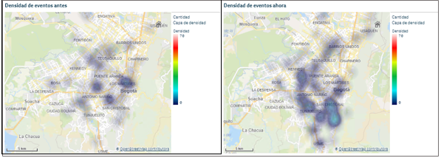
Fuente. Dirección Técnica de Buses-TRANSMILENIO S. A.

Los hurtos y atracos están principalmente concentrados en San Cristóbal en las cercanías de la calle 31 sur y la carrera 7, en la misma localidad en el sector de Altamira y en las cercanías de Alpes, Estrellas, Lucero Bajo y Meissen y Las Acacias en Ciudad Bolívar, como se observa en la Figura 41.

La ocurrencia de estos eventos, se han registrado principalmente entre las 17:00 y las 22:59 antes de la cuarentena, mientras que en fechas recientes (ahora), la mayor cantidad de eventos están entre las 18:00 y las 22:59 (68.8%).

Gráfico 109. Distribución de eventos de atraco a mano armada con arma de fuego y arma blanca y hurtos simples, comparando registros de Antes (27/02/2020-19/03/2020) y Ahora (17/05/2020-07/06/2020) en el SITP, según franja horaria
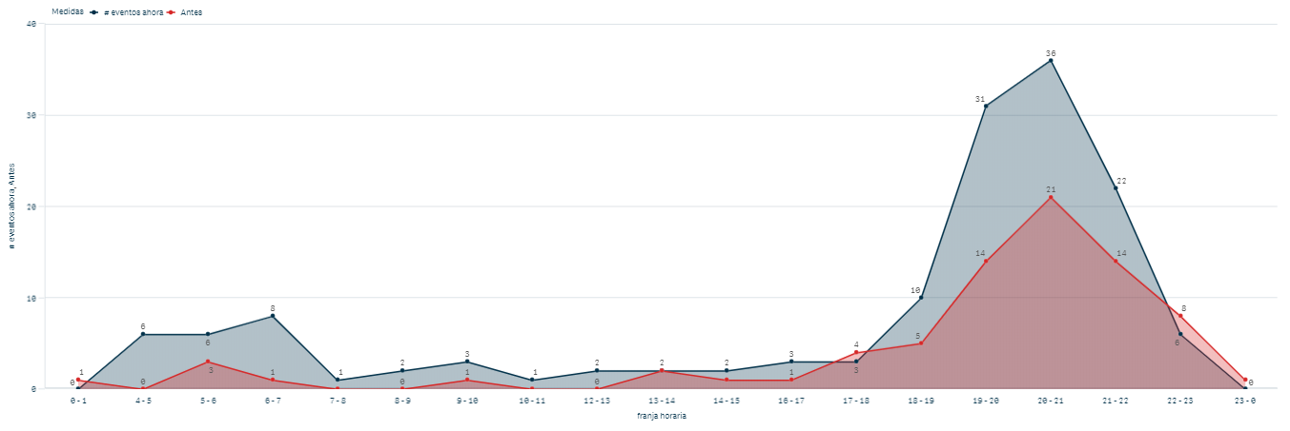
Fuente: Dirección Técnica de Buses – TRANSMILENIO S.A.

La distribución geográfica de los eventos en la franja horaria 18:00 – 23:00 no presenta variaciones relevantes, con relación a lo presentado en la Figura 41.

Eventos de seguridad: aislamiento por COVID-19 entre el 14 de octubre y el 8 de noviembre en el SITP.

Para el período reciente, los eventos de seguridad del componente Zonal se siguen incrementando, como se visualiza en el Gráfico 118.

Gráfico 118. Eventos de seguridad en el SITP, entre enero y noviembre de 2020
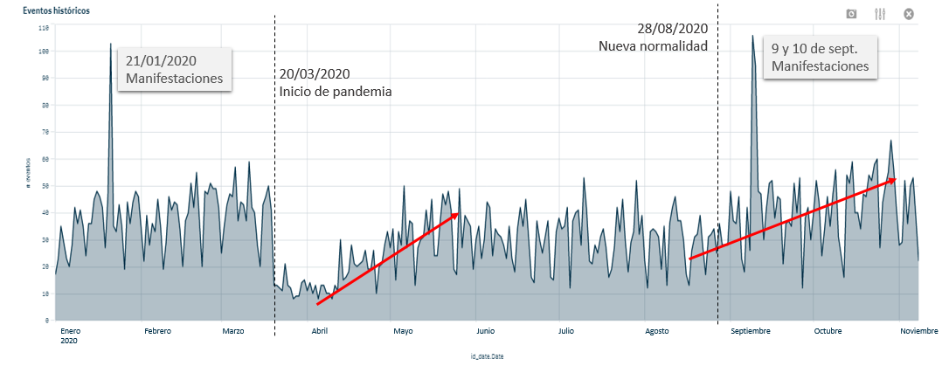
Fuente: Dirección Técnica de Buses – TRANSMILENIO S.A.

Antes de la nueva normalidad, los eventos de seguridad registrados en el sistema, eran en promedio de 34 diarios, con un incremento promedio del 35% pasando a 46 eventos diarios en promedio, descartando los días 9 y 10 de septiembre con registro de fuertes manifestaciones en la ciudad.

Los eventos de seguridad se concentraban principalmente en la zona sur de la ciudad. Antes de la pandemia, principalmente en Usaquén (16,2%), Kennedy (15,4%) y San Cristóbal (13,5%), mientras que ahora San Cristóbal ocupa el primer lugar con el 22%, seguido de Kennedy (14,9%) y Usaquén con el 12,8% en el tercer lugar.

Las localidades de Suba y Tintal Zona Franca registran la menor cantidad de eventos de seguridad, en ambos momentos de tiempo analizados (Ver Figura 45).

Figura 45. Distribución geográfica de eventos de seguridad Antes (17/02/2020-13/03/2020) y Ahora (14/10/2020-08/11/2020) registrados en el SITP de Bogotá.
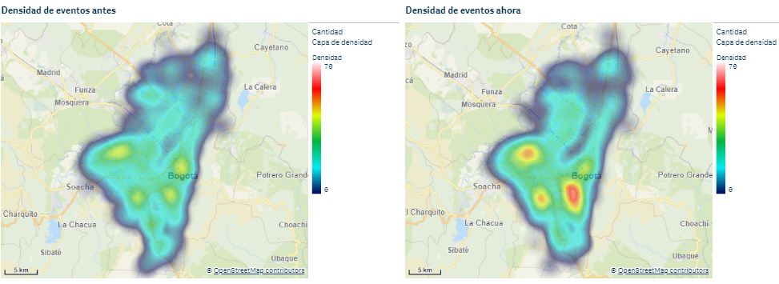
Fuente: Dirección Técnica de Buses – TRANSMILENIO S.A.

La distribución espacial de los eventos, fe mayormente al sur en ambos momentos, antes y ahora, sin embargo, se acentuaron en las zonas de San Cristóbal, Kennedy.

Entre el 14 de octubre y el 8 de noviembre, los eventos de seguridad que han registrado la mayor incidencia son Vandalismo con una reducción de 5% (523 eventos), agresión verbal al operador (132 eventos) y una reducción del 9%, Evasión zonal con un incremento del 27% (138), Emergencias médicas (34 eventos9 con una reducción del 51%, atracos a mano armada con armas blanca con un incremento de 81% (107 eventos) y hurtos simples con 98 incidentes (aumento del 81%).

Llama particularmente la atención, que en este período se registra un incremento del 382% en los atracos con arma de fuego, pasando de 11 eventos (en promedio 0,42 eventos diarios) a 2,04 atracos con arma de fuego en un día. Además, pasa de la posición 11 entre los eventos registrados, a ocupar la posición número 5.

Gráfico 119. Eventos de seguridad por cada 100.000 validaciones diarias, comparando antes de la pandemia y ahora (14/10/2020 – 08/11/2020) en el SITP de Bogotá.

Fuente: Dirección Técnica de Buses – TRANSMILENIO S.A.

Al realizar el mismo análisis de los eventos de seguridad de forma relativa, se construyó el índice de eventos por cada 100.000 validaciones en ambos periodos. Con este resultado, se calculó el riesgo relativo de ser víctima de alguno de los eventos de seguridad descrito en el Gráfico 119.

Con este resultado se puede afirmar que hoy es 9 veces más probable usar el sistema y ser víctima de atraco a mano armada con arma de fuego, que antes de la pandemia.

Gráfico 120. Número de hurtos y atracos entre enero y noviembre de 2020, en el SITP de Bogotá.
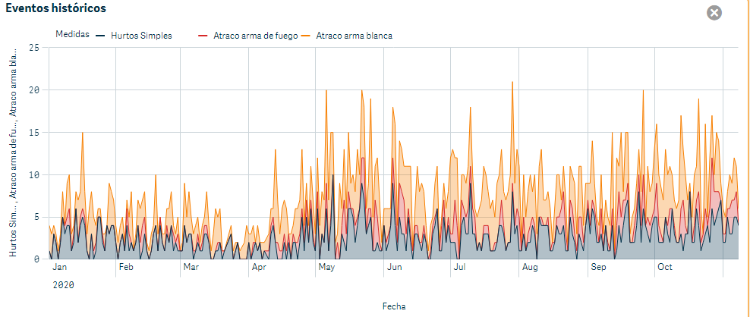
Fuente: Dirección Técnica de Buses – TRANSMILENIO S.A.

Los Hurtos simples pasaron de 2 diarios en promedio en marzo a 4 en noviembre, los atracos a mano armada con arma de fuego pasaron de 1 cada tres días a 2 diarios y los atracos con arma blanca se presentaba una vez al día, y ahora hasta 4 veces en el mismo día.

Gráfico 121. Distribución de eventos de atraco a mano armada con arma de fuego y arma blanca y hurtos simples, comparando registros de Antes (27/02/2020-19/03/2020) y Ahora (17/05/2020-07/06/2020) en el SITP, según franja horaria.

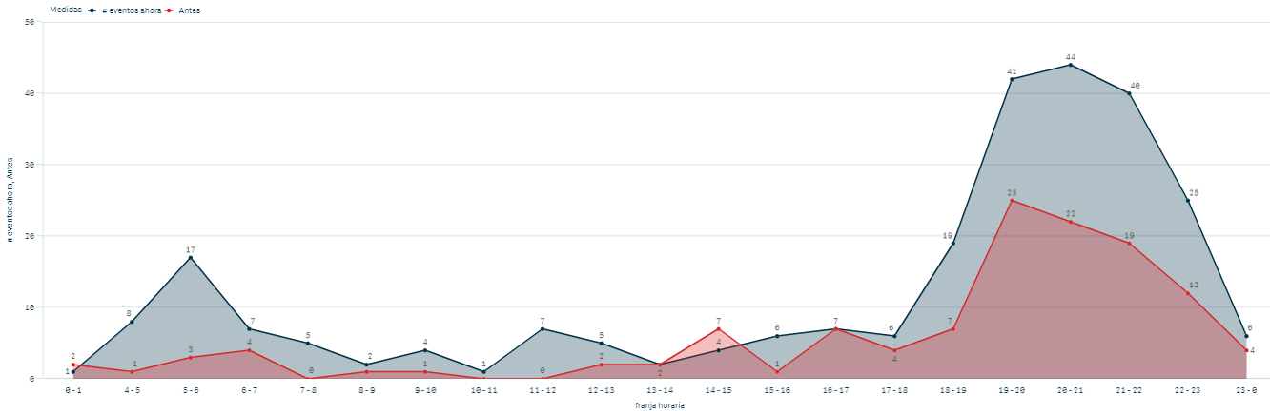
Ahora: 14/11/2020 al 08/11/2020
Fuente: Dirección Técnica de Buses – TRANSMILENIO S.A.

La mayor incidencia de eventos de hurto, atracos con arma blanca y de fuego, se registran entre las 17 y las 23, con algunos eventos que se registran a lo largo del día, con un ligero incremento entre las 4 y las 7 am.

Los hurtos y atracos diarios en promedio, ante de la pandemia era de aproximadamente 5 (4,8) eventos, mientras que en días recientes es de aproximadamente 10 eventos (9,9), con un incremento de 106,3%.

Figura 45. Distribución geográfica de hurtos y atracos Antes (17/02/2020-13/03/2020) y Ahora (14/10/2020-08/11/2020) registrados en el SITP de Bogotá.
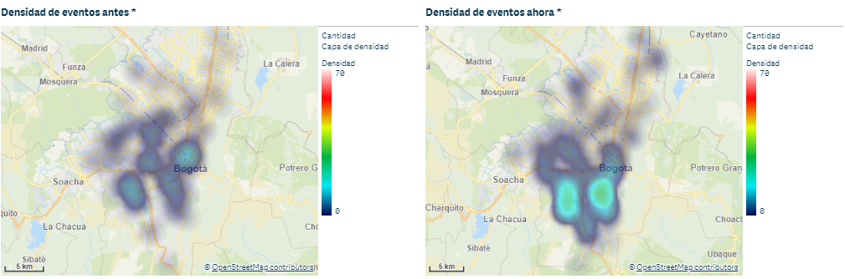
Fuente: Dirección Técnica de Buses – TRANSMILENIO S.A.

Se evidencia en la distribución geográfica de los hurtos y atracos la concentración está más presente en la zona sur de la ciudad, en especial en San Cristóbal y Tunjuelito, Rafael Uribe Uribe y Usme.

La localidad de San Cristóbal concentra los hurtos simples con el 24,5% de los eventos, ETIB y San Cristóbal tienen la mayor parte de los atracos con arma blanca y arma de fuego, mientras que Tintal ZF no registra atracos con arma de fuego en el último mes.

Comparación de la cantidad de hurtos y atracos en los componentes Zonal y Troncal entre el 14 de octubre y el 8 de noviembre en el SITP.

Al comparar la incidencia de hurtos y atracos entre los componentes Troncal y Zonal, se evidenció que 19,7% de los eventos ocurren en el componente Zonal, mientras que el restante 80,3% de estos eventos ocurren en los servicios Urbano, Complementario, Especial y Alimentación.

En promedio en Troncal se registra 1,23 hurtos y atracos diarios, sin embargo, en el componente zonal se presentan 8,7 hurtos y atracos diarios.

En el componente Troncal el índice de hurto y atracos es de 0,11 mientras que en Zonal es de 1,09 por cada 100.000 validaciones.

Finalmente, es 10 veces más probable ser víctima de atraco o hurto en el componente Zonal

Gráfico 122. Distribución geográfica de hurtos y atracos en los componentes Troncal y Zonal del SITP entre el 14/10/2020 y el 08/11/2020.
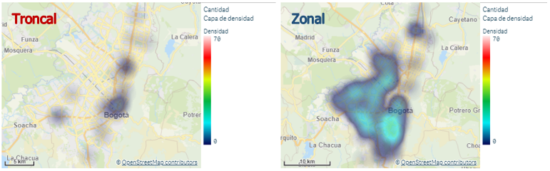
Fuente: Dirección Técnica de Buses – TRANSMILENIO S.A.

ESTRUCTURACIÓN Y CONTRATACIÓN NUEVA INTERVENTORÍA INTEGRAL SITP

Estructuración

Previo a la cuarentena.

En el mes de marzo, al inicio de la cuarentena, la estructuración de anexo técnico y pliegos se encontraba en el siguiente Estado:
- A finales del mes de enero de 2020, se tuvo un primer lineamiento para tener una interventoría separada de un contrato de Fuerza operativa que diera el suministro de personal para poder adelantar la supervisión de los contratos.
Adicionalmente, se presentó una nueva propuesta para hacer modificaciones de fondo al esquema contractual de interventoría, estimando la conveniencia de tener una interventoría a largo plazo mediante el uso de vigencias futuras y contemplando la implementación de un esquema de pago por productos, de acuerdo con la experiencia obtenida por la Entidad frente a al interventoría contratada para los contratos de provisión y operación troncal que reemplazaron la operación de fase I y fase II, situación que obligo a replantear los requerimientos y obligaciones de cada una de las áreas.
- A inicios del mes de febrero en reunión de Directivos, se estableció que la interventoría integral tendría como objeto hacer la supervisión a los siguientes contratos:
  - Licitación No. TMSA-LP-007-2002: Alcapital
  - Licitación No. TMSA-LP-005-2003: Connexion Móvil
  - Licitación No. TMSA-LP-004 -2009: Este Es Mi Bus S.A.S., ETIB S.A.S., Gmovil S.A.S., Masivo Capital S.A.S, Consorcio Express S.A.S. y Organización SUMA S.A.S.
  - Licitación No. TMSA-LP-004-2018: CableMovil S.A.S.
Debido a los tiempos de consecución de las vigencias futuras y el cambio en el plan de desarrollo, se definió que la interventoría se debía mantener por los 7 meses que se estimaron inicialmente con el presupuesto de la Entidad por quince mil millones de pesos.
Adicionalmente, se estableció que era necesario replantear el esquema de interventoría y que era conveniente realizar un “roadshow” en el cual pudiéramos salir a consultar con las firmas del mercado, cuáles serían los costos y las particularidades del nuevo proceso.
- Posterior a dicha reunión, se realizaron mesas de trabajo con cada una de las áreas, para replantear las obligaciones y entregables de la interventoría y se realizó un barrido inicial frente al personal requerido.
Una de estas mesas se realizó con todas las áreas y con el acompañamiento del área de contratación de la Dirección Corporativa, con el fin de verificar en detalle el proceder frente a las instrucciones impartidas por parte de la subgerencia. Como resultado de esta reunión, se definió que para realizar un roadshow era necesario que la Entidad definiera una estructura de personal base con su respectivo presupuesto asociado, lo cual permitiría tener un punto de comparación frente a las posibles ofertas.
- Teniendo en cuenta las responsabilidades frente a los contratos que tendrían supervisión mediante la interventoría integral, y los contratos cuya supervisión deberían ser cubiertos mediante la contratación de Fuerza operativa, fue necesario realizar ajustes puntuales frente a las obligaciones y personal requerido para cada contrato, y frente a los esquemas de interacción entre los diferentes contratos para los procesos en los cuales se presenta participación de más de un actor. Ejemplo de esto es el proceso de EIC (Evaluación Integral de la Calidad), el cual incorpora la gestión de diferentes actores de acuerdo con la etapa que se esté adelantando (levantamiento de información, análisis, notificación, revisión, respuestas, etc.).
Adicional a la valoración de los procesos compartidos, fue necesario el análisis de los recursos de la Entidad para poder llevar acabo el control y la supervisión, lo cual conllevo a establecer un esquema supervisión de los contratos de fase 3 con personal en los centros de control de los concesionarios y un personal muy limitado en el centro de control zonal, permitiendo de esta forma que no sea necesario a duplicar el centro de control del Ente Gestor, y que el personal de planta de la Entidad con ayuda de la fuerza operativa se pueda enfocar en el control de la operación de los contratos de fase 5, y así mismo de la supervisión a los contratos.
Teniendo en cuenta los tiempos que tomo la definición de los temas anteriormente descritos, se definió que no se contaba con el tiempo necesario para poder realizar el roadshow, y que se requería establecer un proceso completo con la estructura de personal y el presupuesto final.

A partir de la cuarentena.

- Teniendo en cuenta la fecha estimada de inicio de los contratos de fase 5 y su respectiva supervisión, la Dirección Técnica de Buses decidió realizar un ajuste en el tiempo de ejecución el contrato a 9 meses, mediante el traslado de tres mil millones de pesos del rubro destinado para Fuerza operativa, logrando un presupuesto final para interventoría de dieciocho mil millones de pesos. Dicho trámite debió cursar por aprobación del comité de contratación.
- Una vez definidos los criterios de personal, equipos y dotación la subgerencia Económica inicio la estructuración del modelo financiero.
- Debido a la contingencia generada por la COVID-19, fue necesario contemplar un esquema de remuneración de la interventoría, el cual migro a un rubro fijo y un rubro variable que prevé situaciones como el cese anticipado de cualquiera de estos concesionarios, de tal forma que se pueda suprimir del pago el valor asociado a ese contrato.
- Paralelo a la estructuración del modelo financiero, se trabajó en la consolidación de los documentos técnicos, los cuales tuvieron varios ajustes desde su versión inicial, debido a la constante modificación del personal y de algunos criterios claves en la definición de la estructura y entregables exigibles en el proyecto.
- En este punto, también es pertinente reiterar que se estructuró un contrato con un mínimo de personal, de acuerdo con los productos y mediciones por muestreo que permita hacer frente ante situaciones contingentes como la del COVID-19.
- A finales del mes de abril se presentó en reunión virtual ante los directivos el proyecto de interventoría, en donde se dio la instrucción a todas las áreas de hacer una última verificación con el fin de reducir el personal definido.
- Fruto de esta revisión, se optimizó el personal en 5 cargos con lo cual se cerró la estructura en 404 cargos.
- El día 6 de mayo del presente año se dio inicio al proceso de concurso de méritos mediante la Publicación del aviso de convocatoria pública, la Publicación de estudios previos y Publicación del proyecto de pliego de condiciones en la plataforma SECOP II.
En este proceso se recibió un total de 227 observaciones emitidas por 43 interesados.
- La publicación de pliegos definitivos se modificó frente al cronograma inicial teniendo en cuenta los siguientes hechos:
- Ante la atención a la gran cantidad de observaciones allegadas en la etapa de proyecto de pliegos.
- Dados los ajustes hechos a los documentos y pliego definitivo.
- Al ajuste de un rubro en el presupuesto por motivo del cambio de servicio de telefonía celular a Avantel en concordancia con el cambio tecnológico que adelanta la Dirección de TIC en conjunto con Recaudo Bogotá, lo cual obligo a generar nuevo CDP y pasar nuevamente por comité de contratación.
- Por instrucción del comité de contratación, se debía proyectar el cierre del proceso a inicios del mes de julio, debido al periodo de armonización por transición en el plan de desarrollo.
- El día 29 de mayo se realizó la publicación del acto administrativo que ordeno la apertura del proceso, y el día 1ro de junio de 2020 se dio la apertura del proceso y publicación del pliego de condiciones definitivo del concurso de méritos TMSA-CM-02 de 2020. Con objeto “Realizar la interventoría integral que incluye pero no se limita a la interventoría técnica, económica, financiera, contable, jurídica, de seguros, administrativa, operativa, social y ambiental de los Contratos vigentes derivados de los procesos licitatorios, No. TMSA-LP-007-2002, No. TMSA-LP-005-2003, No. TMSA-LP-004-2009 y No. TMSA-LP-004-2018, junto con sus modificaciones, adiciones y otrosíes y de los esquemas de operación transitoria”.
- Para este proceso se presentaron tres consorcios proponentes:
- CONSORCIO INFRAESTRUCTURA URBANA (ORGANIZACIÓN LUIS FERNANDO ROMERO SANDOVAL INGENIEROS S.A.S. – 60%; OMICRON DEL LLANO S.A.S. – 40%).
- CONSORCIO INTERVENTOR JM 02- 2020 (JAHV McGREGOR S.A.S. – 49%; MC KEAN CONSULTORES S.A.S. – 51%)
- CONSORCIO SITP CJS (C & M ASESORÍA Y CONSULTORÍA S.A.S. – 50%; JOYCO S.A.S. – 25%; SCAIN ADMINISTRACIÓN E INGENIERÍA S.A.S. – 25%).

- El día 02 de julio de 2020 se realizó la audiencia de comunicación de orden de elegibilidad, apertura del sobre económico y adjudicación del proceso al CONSORCIO INTERVENTOR JM 02- 2020.
- El día 03 de julio de 2020 de realizo la publicación del acto administrativo de adjudicación en la plataforma SECOP II, mediante la resolución 384 de 2020 “Por la cual se adjudica el Concurso de Méritos Abierto Nro. TMSA-CM-02 de 2020”.
- Luego del trámite del consorcio ante la DIAN para la expedición del NIT, el día 14 de julio se realizó la firma del contrato CTO589-20.
- Durante la segunda quincena del mes de julio, se adelantó trabajo conjunto entre TMSA y el interventor para la validación del cumplimiento a las obligaciones previas a la firma del acta de inicio del contrato.
Durante este periodo se validaron las hojas de vida del personal adicional ofrecido por el consorcio, y se revisaron y validaron las hojas de vida de los directores de ITS y de asuntos legales, los cuales requirieron remplazo por situaciones propias del contratista.
Adicionalmente, se debe indicar que al momento de realizar la contratación del servicio de comunicación IDEN (Avantel) por parte del consorcio, se identificó que dicho servicio ya no se encuentra disponible a nivel nacional para nuevos clientes, por lo cual se encuentra en análisis técnico y económico la alternativa que permita satisfacer esta necesidad en el contrato.

Ejecución del Contrato CTO589-20

- El día 10 de agosto de 2020 se llevó a cabo la firma del acta de inicio del contrato.
- Una vez firmada el acta de inicio se realizaron las reuniones de empalme por cada una de las áreas que conforman la interventoría, con sus respectivos pares de TMSA. Y así mismo, se realizó la presentación del nuevo contratista a los concesionarios objeto de interventoría y al operador de cable.
- Se acordó un ingreso de personal escalonado para dar cubrimiento a la supervisión, de acuerdo con la disponibilidad de equipos.
- Durante el mes de agosto se trabajó para la estructuración del modificatorio No. 1 del contrato, del cual se consolido el documento de solicitud el día 4 de septiembre. Dicho modificatorio se cargó de forma oficial al aplicativo SECOP II, y contempla los siguientes ajustes:
- Cambio de tecnología para comunicaciones tipo PTT, incluye el cambio de equipos, el tipo de contrato de servicio de comunicaciones, y ajustes en los documentos en donde se hacía referencia a tal servicio.
- Ajuste en las especificaciones de las tabletas digitales, pasando de 4Gb a 3Gb en memoria RAM, debido a la no consecución en el país en un plazo inferior a 60 días.
- Modificación perfil y experiencia del cargo Técnico Motorizado de Atención de Accidentes.
- Modificación en obligación del área económico-financiera
- Aclaración de la experiencia específica del cargo Director Jurídico.

- El contratista realizo la radicacion de los dos entregables que componen el costo variable (Operativo y EIC), de acuerdo con los tiempos definidos contractualmente.
El Entregable EIC cumplió dio cobertura al reporte que se podía generar por el contratista en los periodos de su ejecución, de acuerdo con la información generada por el sistema informático controlado por TMSA.
Por parte del entregable operativo, se encontraron diferencias frente a los requerimientos de la Entidad, motivo por el cual se realizaron reuniones con cada una de las áreas, para hacer el paralelo entre lo solicitado en los documentos de referencia y lo presentado por el contratista, estableciendo de esta forma las observaciones puntuales ítem por ítem.
- Facturación del proyecto:

- Teniendo en cuenta que el contratista realizo la entrega de los dos entregables y que de forma exclusiva para la primera factura se tramita el pago con radicacion de informes y no con aprobación, de acuerdo con los términos de los pliegos, Anexo Técnico, numeral 4.3.2. Especificaciones para el Pago del Contrato, Forma de pago, subnumeral 2:
“Nota: De forma exclusiva y únicamente para la primera factura, la Entidad aprobará el pago con la presentación de los entregables del primer mes, y la aprobación de los mismos será requisito para la aprobación del pago de la segunda factura. A partir de la segunda factura, los pagos estarán condicionados a la entrega y aprobación de los respectivos entregables mensuales.”
Por tratarse del primer entregable operativo (agosto), se procedió a realizar reuniones con cada una de las áreas de la Entidad y el interventor, para verificar el producto presentado y las observaciones y ajustes requeridos por TMSA para el mismo.
Estas observaciones deben quedar solucionadas y validadas en los términos contractuales del segundo informe.
- En el mes de octubre, el contratista realizo la radicacion de los informes correspondientes al mes de septiembre y desde la Entidad se emitieron las respectivas observaciones en los términos contractuales.
Una vez recibida la atención a las observaciones y de acuerdo con la revisión realizada por las áreas supervisoras de TMSA, se dio aprobación a los entregables de los periodos de agosto y septiembre de 2020.
Nota: De acuerdo con los términos contractuales, en caso de presentarse observaciones por parte de la Entidad a los informes, el rubro de ese entregable pasa de forma inmediata a ser remunerado en la factura del mes inmediatamente siguiente, de acuerdo con su aprobación a satisfacción. Por este motivo, la factura presentada por el contratista para el mes de septiembre, únicamente contempla el valor del costo fijo y el del entregable EIC.
Se procedió con el contratista a realizar el trámite de facturación del mes de agosto y septiembre, aplicando los respectivos ajustes por el personal que no estuvo laborando y por el no empleo de las horas de transporte.

- Así mismo, durante el mes de agosto se llevó a cabo la firma del contrato de comodato para la entrega de los equipos tecnológicos con los que cuenta la Entidad
- para ejecución del contrato de interventoría, y por consiguiente se inició la entrega de estos elementos al consorcio.
Con corte al 31 de octubre se hizo entrega de la siguiente cantidad de equipos a la interventoría, los cuales se encuentran oficializados mediante un acta general de entrega y actas individuales por cada equipo con su respectivo registro fotográfico y reporte de estado, las cuales hacen parte integral del contrato de comodato.

Tabla 28. Equipos Entregados por parte de TMSA
EQUIPO | CANTIDAD ENTREGADA
Alcoholímetro | 23
Cámara de acción | 4
Cámara de video | 7
Cámara digital | 14
Celular tipo I | 22
Celular tipo II | 31
Celular tipo IV | 4
Disco duro antichoque | 1
Distanciómetro | 6
Grabador de voz | 2
Impresora | 1
Linterna | 57
Multímetro | 4
Pinza amperimétrica | 4
Portátil | 99
Profundimetro | 48
Radar de velocidad | 4
 | 331

- Finalizando el mes de septiembre se concretó el trámite con la Subgerencia Económica, y se realizó la entrega de las tarjetas funcionario para la interventoría.

Tabla 29. Tarjetas Funcionario requeridas en el proyecto
AREA SOLICITANTE | CANTIDAD TARJETAS F.
DIRECCION DE BRT | 29
DIRECCION DE MODOS ALTERNATIVOS | 19
DIRECCION DE SEGURIDAD | 47
DIRECCION TECNICA DE BUSES | 50
SUBGERENCIA DE ATENCION AL USUARIO Y COMUNICACIONES | 5
SUBGERENCIA TECNICA | 1
TOTAL | 151

En el mes de octubre se requirió por parte de la interventoría una tarjeta adicional para el área de cable, la cual fue autorizada por la Direccion de Modos Alternativos y se tramito ante la subgerencia Económica, para un total de 152 T.F. en el proyecto.
- Así mismo se realizaron las reuniones de socialización con los concesionarios de operación con la información de seguimiento de agosto, septiembre y los primeros días de octubre.

CONCLUSIONES

- Ante la caída de la demanda del Sistema se esperaría que, como respuesta fiscal, en aras de garantizar la sostenibilidad del Sistema en su componente Zonal, se redujera la oferta de plazas para aliviar la presión sobre las finanzas del Distrito; sin embargo, frente a la obligación de atender las directrices nacionales y distritales de salud pública para evitar el incremento de los contagios de COVID-19, la respuesta fue adecuar la oferta de tal manera que se pudiera garantizar el distanciamiento físico propuesto por las autoridades.

La adecuación de la oferta tomó como referencia la programación que se realiza en periodos de estacionalidad (demanda reducida) con la particularidad de estar enfrentando un escenario de incertidumbre en la demanda esperada con respecto al comportamiento real de la misma.

- Las normas nacionales y distritales expedidas para hacer frente a la pandemia han tenido impactos negativos y positivos en el Componente Zonal del SITP.

Por una parte, en principio, los efectos de esta normatividad se han visto en la reducción de la demanda a un 25% de la misma en condiciones normales, aunque de manera paulatina se ha venido recuperando; la súbita reducción de la oferta como respuesta al confinamiento obligatorio; la limitación para la realización inspecciones a la flota y la restricción a las capacitaciones a conductores. De otro lado, los impactos se han visto en el aumento de velocidades en el Sistema debido a la menor congestión de las vías; la recuperación de oferta comercial a partir de la recuperación de flota; y, el reforzamiento de la higiene de la flota operativa del Sistema, entre otros.

- La demanda se vio enfrentada a fluctuaciones atípicas y escenarios no considerados en los ejercicios de programación de la operación. Ante esta situación, la DTB ajustó sus tableros de control para monitorear la demanda en tiempo real por ruta (disminuyendo rezagos por tiempos de carga de información), en respuesta a la disposición de una ocupación de los buses de máximo el 35% de su capacidad; también se construyeron perfiles de demanda con base en información de validaciones en días típicos y comparativos con la demanda real con el fin de ajustar la programación de los servicios a esta nueva realidad.

Adicionalmente, hoy el público en general cuenta con acceso a la información sobre la demanda del sistema en tiempo real, mejorando así el conocimiento de los usuarios sobre la operación del Sistema en un entorno de distanciamiento físico y de cuidado ante posibles aglomeraciones en el transporte público masivo de la ciudad.

- En cuanto a la oferta, los kilómetros, los despachos y la flota que previamente fueron programados, se vieron afectados desde el 20 de marzo por las restricciones sobre el funcionamiento del Sistema, llegado a un 50% de la operación normal, aproximadamente, y se recuperan a partir de la tercera semana de abril cuando se permite el funcionamiento de algunos sectores de la economía, ampliando la oferta a su totalidad para poder minimizar la ocupación de las plazas al 35%. Este periodo de reducción de la oferta permitió obtener mejores resultados en materia de recuperación de la flota con lo que se aumenta la capacidad de oferta.

Asimismo, se conformó un grupo de funcionarios de la DTB con amplia experiencia en programación para hacer seguimiento por cada una de las concesiones en que opera el sistema. Con base en este detallado monitoreo, se implementaron ajustes en la oferta con el fin de garantizar el 35%. Adicionalmente, se desarrolló una herramienta de automatización de curvas de oferta y demanda para apoyar hacer seguimiento a la ocupación de las rutas. En el Componente Provisional se presentaron los mayores impactos en la oferta debido a que los ingresos dependen en su totalidad de los pasajeros recogidos presentándose en el momento más crítico (finales de marzo e inicios de abril) una reducción del 87% en las rutas ofrecidas y del 97% en flota operada, posteriormente la operación retorno a indicadores cercanos a la normalidad desde finales de mayo de 2020.

- La velocidad del sistema se incrementa considerablemente con las medidas de confinamiento acercándose a los 26km/h, para algunos días, pero disminuye paulatinamente con la reapertura gradual de la actividad económica. No obstante, la mayor velocidad significó mejoras en la programación debido a la mayor disponibilidad de la flota a partir de menores tiempos de recorrido.

- Con respecto a la Evaluación Integral de la Calidad (EIC) las evaluaciones para el segundo trimestre mejoraron con respecto al primer trimestre; asimismo, los parámetros se han ajustado según las nuevas condiciones de operación en un entorno de ocupación controlada; y, su medición adquiere todavía más relevancia en cuanto a que los indicadores permiten hacer seguimiento a la calidad con las que los Concesionarios prestan el servicio en el marco de la pandemia.

- Con respecto a la gestión de la Supervisión se ha atendido el llamado a garantizar el distanciamiento físico, disponiendo de personal de la Interventoría en vía para hacer seguimiento al comportamiento de la demanda en los paraderos y así generar alertas sobre aglomeraciones que pongan en riesgo la salud de los usuarios del Sistema. La Información recabada ha permitido tomar decisiones y aplicar acciones en coordinación con los Concesionarios.

Igualmente, haciendo uso de mapas de calor de concentración de la demanda desarrollados en el Centro de Control Maestro, en articulación con los Concesionarios, se han desarrollado 46 reuniones de análisis de eventos que afectan el cumplimiento del parámetro de ocupación del 35%. Asimismo, se han implementado estrategias de comunicación con conductores, a partir del aprovechamiento de la Unidad Lógica, para hacer seguimiento en tiempo real a la ocupación del bus, generándose las configuraciones de reportes con alertas de “Bus Lleno” y “Cupo Disponible”.

- De manera adicional al lavado de la flota, se tomaron medidas para la desinfección de los vehículos. Se ha llevado a cabo la inspección del uso de cintas perimetrales y adhesivos para señalar el distanciamiento físico dentro de los vehículos. Por otra parte, aumentó la flota disponible en la medida que disminuyó la flota inmovilizada pasando de 800 a 300 buses, aproximadamente. Flota operada con respecto a la vinculada cercana al 90%. El componente provisional implementó protocolos de desinfección.

- Con respecto a los eventos que afectan la seguridad de los usuarios del Sistema, desde el inicio del confinamiento se presentó una reducción significativa en casos de vandalismo y agresiones verbales a conductores, pero no proporcional a los hurtos y atracos que, en la actualidad se han incrementado. Se genera la alarma frente al hecho de que mientras la demanda se ha incrementado progresivamente, los eventos de seguridad crecieron para el mes de mayo en un 124%.

- El contrato se ha venido desarrollando de forma adecuada, y se ha mantenido interacción contante con el contratista para el manejo de todos los temas y posibles novedades.

Se estima como la suma de la capacidad nominal de cada vehículo multiplicada por la cantidad de despachos realizados por cada tipología.
Estacionalidad: Periodo del año con reducción en la demanda habitual en el Sistema, debido a vacaciones en colegios, universidades o personal laboral en general.
Tres tipos de estacionalidad por tres tipos de día.
Plazas ofertadas dividido en la demanda total atendida en una unidad de tiempo.
Recuperado de https://www.elpaisvallenato.com/2020/04/17/claudia-lopez-advirtio-que-cerrara-transmilenio-cuando-supere-el-35-de-capacidad/ fecha de consulta: 03/06/2020.
Los eventos de seguridad corresponden a la agresión física al conductor, agresión física al personal del Sistema TransMilenio, alteración del orden público, atraco a mano armada con arma blanca, atraco a mano armada con arma de fuego, delitos sexuales, Evasión Zonal, Extravíos, Hallazgo de armamento, hurto simple, lesiones personales a usuarios, retención de vehículos.

